

DABAS LIEGUMA “DUBNAS PALIENE”

DABAS AIZSARDZĪBAS PLĀNS

Līvānu un Preiļu novads

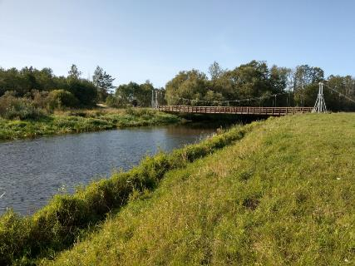

Plāns izstrādāts laika periodam no 2022. gada līdz 2034. gadam.
  Izstrādātājs:  SIA “Vides Konsultāciju Birojs” | 
Pasūtītājs:
Dabas aizsardzības pārvalde
Eiropas Savienības Kohēzijas fonda projekts “Priekšnosacījumu izveide labākai bioloģiskās daudzveidības saglabāšanai un ekosistēmu aizsardzībai Latvijā” jeb Dabas skaitīšana   | 

Rīga
2022
Plāna izstrādē iesaistītie eksperti/speciālisti:
Maksims Balalaikins, bezmugurkaulnieku sugu eksperts,
Edgars Dzenis, putnu sugu eksperts,
Gundega Jurāne, zālāju biotopu eksperte,
Laura Grīnberga, stāvošu un tekošu saldūdeņu biotopu un vaskulāro augu eksperte,
Māris Nitcis, kartogrāfs,
Mārtiņš Burkāns, Dzintars Lācis, hidrologi,
Kristīne Vilciņa, plāna izstrādes vadītāja, ainavu eksperte,
plānā izmantoti Uvja Suško, Dagņa Vasiļevska, Daces Vasiļevskas u. c. materiāli un/vai konsultācijas.
Uz 1. vāka: Dubnas paliene pie gājēju tilta (K.Vilciņas foto).

Plāna izstrādes uzraudzības grupa (apstiprināta ar Dabas aizsardzības pārvaldes 2021. gada 14. janvāra rīkojumu Nr.1.1/12/2021, 2021. gada 2. septembra rīkojumu Nr. 1.1/179/2021 un 2021. gada 14. decembra rīkojumu Nr. 1.1/260/2021, 2022. gada 16. februāra rīkojumu Nr. 1.1/38/2022):
Sintija Kotāne, Dabas aizsardzības pārvaldes dabas aizsardzības departamenta Monitoringa un plānojumu nodaļas vadītāja;
Inta Kivleniece, Preiļu novada Upmalas pagasta pārvaldes vadītāja (no 16.02.2022), Sabīne Landsmane, Preiļu novada Vārkavas apvienības pārvaldes projektu koordinatore (no 02.09.2021. līdz 16.02.2022.), Sabīne Uļjanova, Vārkavas novada domes projektu koordinatore (līdz 02.09.2021.);
Gunita Vaivode, Līvānu novada domes Nekustamo īpašumu un vides pārvaldības daļas vadītājas vietniece;
Guna Novika, Valsts vides dienesta Daugavpils reģionālās vides pārvaldes Kontroles daļas Piesārņojuma kontroles sektora vadītāja, no 2021. gada – Latgales reģionālās vides pārvaldes Piesārņojuma kontroles daļas Daugavpils sektora vadītāja;
Kristīne Riekstiņa, Valsts meža dienesta Dienvidlatgales virsmežniecības inženiere vides aizsardzības jautājumos (no 14.12.2021.), Kristīne Zepa, Valsts meža dienesta Dienvidlatgales virsmežniecības inženiere vides aizsardzības jautājumos (līdz 14.12.2021.);
Natālija Dektjarjova, Lauku atbalsta dienesta Dienvidlatgales reģionālās lauksaimniecības pārvaldes Kontroles un uzraudzības daļas vadītāja;
Dārta Lasenberga, Latvijas Investīciju un attīstības aģentūras Tūrisma departamenta Tūrisma produktu attīstības nodaļas vecākā eksperte, no 2021. gada – vadošā eksperte.

Tekstā izmantotie saīsinājumi
A – austrumi;
ANO – Apvienoto Nāciju Organizācija
Biotopu direktīva – Padomes 1992. gada 21. maija Direktīva 92/43/EEK par dabisko dzīvotņu, savvaļas faunas un floras aizsardzību;
BDUZ – bioloģiskās daudzveidības uzturēšana zālājos,
BVZ – bioloģiski vērtīgs zālājs,
D – dienvidi;
DA – dienvidaustrumi;
DR – dienvidrietumi;
DAP – Dabas aizsardzības pārvalde;
DA plāns – dabas aizsardzības plāns;
Dabas skaitīšana – Dabas aizsardzības pārvaldes īstenotais Eiropas Savienības Kohēzijas fonda projekts “Priekšnosacījumu izveide labākai bioloģiskās daudzveidības saglabāšanai un ekosistēmu aizsardzībai Latvijā” (5.4.2.1/16/I/001) jeb “Dabas skaitīšana”;
DL – dabas liegums;
EMERALD – projekts “Latvijas īpaši aizsargājamo dabas teritoriju sistēmas saskaņošana ar EMERALD/Natura 2000 aizsargājamo teritoriju tīklu”;
ES – Eiropas Savienība;
EP – Eiropas Padome;
EVA – Eiropas Vides aģentūra;
HES – hidroelektrostacija;
IAS – ilgtspējīgas attīstības stratēģija;
ĪADT – īpaši aizsargājama dabas teritorija;
LAD – Lauku atbalsta dienests;
LAP – Lauku attīstības programma,
LĢIA – Latvijas Ģeotelpiskās informācijas aģentūra;
LOB – Latvijas ornitoloģijas biedrība;
LVC – valsts sabiedrība ar ierobežotu atbildību “Latvijas Valsts ceļi”;
LVĢMC – SIA “Latvijas Vides, ģeoloģijas un meteoroloģijas centrs”;
MK – Ministru kabinets;
NAI – notekūdeņu attīrīšanas iekārtas;
NatProgramme – Natura 2000 teritoriju nacionālā aizsardzības un apsaimniekošanas programma;
Natura 2000 – Eiropas Savienības nozīmes aizsargājamās dabas teritorijas;
Noteikumi par dabas liegumiem – MK 1999.gada 15.jūnija noteikumi Nr.212 “Noteikumi par dabas liegumiem”;
NVO – nevalstiskās organizācijas;
SDF – Natura 2000 teritoriju apraksta standarta datu forma;
Ozols – Dabas datu pārvaldības sistēma “Ozols”, valsts informācijas sistēmas pārzinis – Dabas aizsardzības pārvalde;
PNV – Putniem nozīmīga vieta;
Putnu direktīva – Eiropas Parlamenta un Padomes 2009. gada 30. novembra Direktīva 2009/147/EK par savvaļas putnu aizsardzību;
R – rietumi;
TIAN – Teritorijas izmantošanas un apbūves noteikumi;
TP – teritorijas plānojums;
VARAM – Vides aizsardzības un reģionālās attīstības ministrija;
Vispārējie noteikumi – MK 2010. gada 16. marta noteikumu Nr. 264 “Īpaši aizsargājamo dabas teritoriju vispārējie aizsardzības un izmantošanas noteikumi”;
VMD – Valsts meža dienests;
VVD – Valsts vides dienests;
VZD – Valsts zemes dienests;
Z – ziemeļi;
ZA – ziemeļaustrumi;
ZR – ziemeļrietumi.

Izmantotie termini
Aizsargjoslas – noteiktas platības, kuru uzdevums ir aizsargāt dažāda veida (gan dabiskus, gan mākslīgus) objektus no nevēlamas ārējās iedarbības, nodrošināt to ekspluatāciju un drošību vai pasargāt vidi un cilvēku no kāda objekta kaitīgās ietekmes. To galvenais uzdevums ir samazināt vai novērst antropogēnās negatīvās iedarbības ietekmi uz objektiem, kuriem noteiktas aizsargjoslas.
Antropogēnās slodzes – vielas, objekti un procesi, kas rada slodzes uz dabas komponentiem vai teritorijām un ir saistīti ar cilvēka saimniecisko un cita veida darbību. Antropogēnās slodzes var izmērīt un aprēķināt.
Areāls – kādas sugas, pasugas, ģints vai dzimtas dabiskās izplatības apgabals.
Bioloģiskā daudzveidība – dzīvo organismu un to eksistences apstākļu dažādības kopums. Ekoloģijas pamatjēdziens un ekosistēmu stāvokļa un nenoplicinošas izmantošanas kritērijs. Bioloģiskajai daudzveidībai izšķir vairākus hierarhiskos līmeņus: 1) ģenētisko daudzveidību; 2) sugu daudzveidību; 3) ekosistēmu vai dzīvesvietu daudzveidību; 4) kultūrdaudzveidību.
Bioloģiski vērtīgie zālāji – pusdabiski zālāji, kas nav sēti un apmēram 20 gadus nav tikuši aparti. Tās ir ziedaugiem bagātas dabiskās pļavas, kuras ir ekstensīvi apsaimniekotas ar tradicionālajām metodēm – pļaušanu un ganīšanu. Ilgstošas apsaimniekošanas rezultātā šie zālāji ir izveidojušies par sarežģītām ekosistēmām ar lielu bioloģisko daudzveidību.
Biotopi — dabiskas vai daļēji dabiskas izcelsmes sauszemes vai ūdens teritorijas, ko raksturo noteiktas ģeogrāfiskas, abiotiskas un biotiskas pazīmes. Dabiskie meža biotopi (mežaudžu atslēgas biotopi) – ekoloģiski vērtīgas vietas mežā, kur dažādu apstākļu kopums nodrošina retu un apdraudētu augu un dzīvnieku sugu klātbūtni.
Eiropas nozīmes īpaši aizsargājamas dabas teritorijas (Natura 2000) – vienots Eiropas nozīmes aizsargājamo dabas teritoriju tīkls. Tas izveidots, lai nodrošinātu īpaši aizsargājamo biotopu, īpaši aizsargājamo sugu un ierobežoti izmantojamo īpaši aizsargājamo sugu dzīvotņu aizsardzību vai, kur tas nepieciešams, atjaunošanu to dabiskās izplatības areāla robežās.
Ekosistēma – dzīvo organismu kopa un to eksistences vide, kas, pastāvot cēloņsakarību un mijiedarbības saitēm, veido vienotu veselumu.
Imago – pieaudzis kukaiņa īpatnis.
Indikatorsuga – suga, kas saistītas ar specifiskiem vides apstākļiem, kurus var konstatēt pēc šīs sugas klātbūtnes.
Īpaši aizsargājamas dabas teritorijas – ģeogrāfiski noteiktas platības, kas atrodas īpašā valsts aizsardzībā saskaņā ar kompetentu valsts varas un pārvaldes institūciju lēmumu, un tiek izveidotas, aizsargātas un apsaimniekotas nolūkā aizsargāt un saglabāt dabas daudzveidību (retas un tipiskas dabas ekosistēmas, aizsargājamo sugu dzīves vidi, savdabīgas, skaistas, Latvijai raksturīgas ainavas, ģeoloģiskos un ģeomorfoloģiskos veidojumus u.t.t.), nodrošināt zinātniskos pētījumus un vides pārraudzību, saglabāt sabiedrības atpūtai, izglītošanai un audzināšanai nozīmīgas teritorijas.
Īpaši aizsargājamās dabas teritorijas iedala šādās kategorijās: dabas rezervāti, nacionālie parki, biosfēras rezervāti, dabas liegumi, dabas pieminekļi, dabas parki, aizsargājamās jūras teritorijas un aizsargājamo ainavu apvidi.
Mikroliegums – teritorija, ko nosaka, lai nodrošinātu īpaši aizsargājamas sugas vai biotopa aizsardzību ārpus īpaši aizsargājamām dabas teritorijām, kā arī īpaši aizsargājamās dabas teritorijās, ja kāda no funkcionālajām zonām to nenodrošina.
Putniem nozīmīgās vietas – putnu aizsardzībai starptautiski nozīmīgas vietas, kas tiek izdalītas, lietojot standartizētus, starptautiski saskaņotus kritērijus. Šajās teritorijās putni, tajā skaitā aizsargājamas putnu sugas, ievērojamā skaitā ligzdo vai pulcējas migrācijas laikā.
Saproksilofāgs – ar atmirušu vai atmirstošu koksni saistīta suga.
Sukcesija – ekosistēmas veidošanās process. Sukcesija ir pakāpenisks process, kurā mainās sugu sastāvs augu sabiedrībā. Mērenajā joslā vairumā gadījumu sauszemes ekosistēmu sukcesija beidzas ar meža veidošanos. Ekosistēma tiecas uz stacionāru stāvokli, kas atbilst attiecīgā klimata un augsnes apstākļiem un nodrošina noturīgu ekosistēmas funkcionēšanu.
Vides monitorings – sistemātiski vides stāvokļa un piesārņojuma emisiju vai populāciju un sugu novērojumi, mērījumi un aprēķini, kas nepieciešami vides stāvokļa vērtējumam, vides politikas izstrādāšanai un vides un dabas aizsardzības pasākumu plānošanai, kā arī to efektivitātes kontrolei.

SATURS
KOPSAVILKUMS 8
1. DL “DUBNAS PALIENE” TERITORIJAS APRAKSTS 10
1.1. Vispārēja informācija par aizsargājamo teritoriju 10
1.1.1. Aizsargājamās teritorijas zemes lietošanas veidu raksturojums un zemes īpašuma formu apraksts 11
1.1.2. Pašvaldību teritoriju plānojumos noteiktā teritorijas izmantošana un atļautā (plānotā) izmantošana 15
1.1.3. Esošais funkcionālais zonējums 25
1.1.4. Aizsardzības un apsaimniekošanas īsa vēsture 25
1.1.5. Kultūrvēsturiskais raksturojums 31
1.1.6. Valsts un pašvaldības institūciju funkcijas un atbildība aizsargājamā teritorijā 31
1.2. Normatīvo aktu normas, kas saistošas DL “Dubnas paliene” 32
2. FIZISKI ĢEOGRĀFISKAIS RAKSTUROJUMS 43
2.1. Klimats 43
2.2. Ģeoloģija un ģeomorfoloģija 43
2.3. Teritorijas hidrogrāfija 46
2.4. Augsne 50
3. TERITORIJAS SOCIĀLĀS UN EKONOMISKĀS SITUĀCIJAS APRAKSTS 52
3.1. Iedzīvotāji, apdzīvotās vietas, nodarbinātība 52
3.2. Pašreizējā un paredzamā antropogēnā slodze uz teritoriju 53
3.3. Aizsargājamās teritorijas izmantošanas veidi 54
3.4. Teritorijas sociālā un ekonomiskā nozīme 55
4. TERITORIJAS NOVĒRTĒJUMS 56
4.1. Aizsargājamā teritorija kā vienota dabas aizsardzības vērtība un faktori, kas to ietekmē, tai skaitā iespējamo draudu izvērtējums 56
4.2. Teritorijas ainaviskais novērtējums 58
4.3. Biotopi 60
4.3.1. Saldūdens biotopi 62
4.3.2. Zālāju biotopi 69
4.4. Vaskulāro augu sugas 85
4.5. Bezmugurkaulnieku sugas 89
4.6. Zivju, nēģu, vēžu, abinieku un rāpuļu sugas 99
4.7. Putnu sugas 101
4.8. Zīdītāju sugas 123
4.9. Aizsargājamās teritorijas vērtību apkopojums un pretnostatījums 125
5. INFORMĀCIJA PAR AIZSARGĀJAMĀS TERITORIJAS APSAIMNIEKOŠANU 126
5.1. Iepriekš veikto apsaimniekošanas pasākumu izvērtējums 126
5.2. Aizsargājamās teritorijas apsaimniekošanas ilgtermiņa un īstermiņa mērķi plānā noteiktajam apsaimniekošanas periodam 126
5.2.1. Teritorijas apsaimniekošanas ideālais jeb ilgtermiņa mērķis 126
5.2.2. Teritorijas apsaimniekošanas īstermiņa mērķi plānā apskatītajam apsaimniekošanas periodam 126
5.3. Plānotie apsaimniekošanas pasākumi 127
6. PLĀNA IEVIEŠANA UN ATJAUNOŠANA 161
6.1. Priekšlikumi par nepieciešamajiem grozījumiem Līvānu un Preiļu novada teritorijas plānojumā 161
6.2. Priekšlikumi par aizsargājamās teritorijas individuālo aizsardzības un izmantošanas noteikumu projektu, ieteicamo teritorijas funkcionālo zonējumu 161
IZMANTOTIE INFORMĀCIJAS AVOTI 162

Pielikumi
- Kartogrāfiskais materiāls:
  - ES nozīmes aizsargājamo biotopu izplatības karte.
  - Īpaši aizsargājamo un reto vaskulāro augu sugu atradņu karte.
  - Īpaši aizsargājamo un reto putnu sugu atradņu karte.
  - Īpaši aizsargājamo un reto bezmugurkaulnieku sugu atradņu karte.
  - Biotopu un sugu dzīvotņu apsaimniekošanas pasākumu un plānotās apmeklētāju infrastruktūras kartes.
  - DL “Dubnas paliene” teritorijas perspektīvā paplašinājuma kartes.

- DA plāna izstrādes procesa materiāli:
2.1. DA plāna uzsākšanas informatīvās sanāksmes materiāli.
2.2. Uzraudzības grupas sanāksmju materiāli.
2.3. Pārskats par saņemtajiem priekšlikumiem.
2.4. Pārskats par DA plāna sabiedrisko apspriešanu, pašvaldību atzinumi.
2.5. Uzraudzības grupas noslēguma sanāksmes materiāli.

3. Sertificētu sugu un biotopu aizsardzības jomas ekspertu atzinumi:
3.1. Eksperta atzinums par zālāju biotopiem un vaskulāro augu sugām.
3.2. Eksperta atzinums par saldūdens biotopiem un vaskulāro augu sugām.
3.3. Eksperta atzinums par bezmugurkaulnieku sugām.
3.4. Eksperta atzinums par putnu sugām.

KOPSAVILKUMS
DL “Dubnas paliene” atrodas Latvijas A daļā, Līvānu novada Rožupes pagastā un Preiļu novada Rožkalnu un Upmalas pagastā, aptuveni 15 km uz DA no Līvāniem. ĪADT platība ir 377 ha. DL “Dubnas paliene” dibināts 2004. gadā, kad tas iekļauts arī ES nozīmes aizsargājamo dabas teritoriju Natura 2000 sarakstā.
DL “Dubnas paliene” kā Natura 2000 teritorijas aizsardzības mērķis ir noteikts saglabāt ES nozīmes aizsargājamos biotopus: 6450 Palieņu zālāji un 6510 Mēreni mitras pļavas, kā arī ar tiem saistīto reto un aizsargājamo sugu populācijas (Natura 2000 SDF).
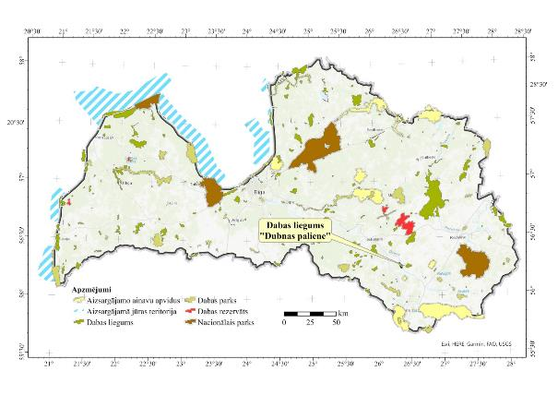1. attēls. DL “Dubnas paliene” Latvijas ĪADT teritoriju tīklā.

DA plānā DL “Dubnas paliene” izvirzītais ilgtermiņa mērķis ir palieņu zālāju un ar tiem saistīto īpaši aizsargājamo sugu populāciju saglabāšana labvēlīgā aizsardzības stāvoklī, veicinot ekstensīvu un dabai draudzīgu lauksaimniecisko darbību un ūdenstūrisma aktivitātes.
Teritorijas apsaimniekošanas īstermiņa mērķi plānā apskatītajam apsaimniekošanas periodam:
- ES nozīmes zālāju biotopi 204,73 ha platībā ir labvēlīgā aizsardzības stāvoklī, tie tiek ekstensīvi apsaimniekoti, paaugstinās biotopu kvalitāte un novērsta to tālāka aizaugšana ar kokiem un krūmiem vai pārganīšana.
- Spilvainā ancīša Agrimonia pilosa populācija ir vismaz 608 indivīdi.
- Griezes Crex crex populācija ir vismaz 20 dziedoši tēviņi.
- Zālāji 15,76 ha platībā ir atjaunoti un apsaimniekoti, tie attīstītās biotopa 6450 Palieņu zālāji virzienā.
- ES nozīmes saldūdens biotopi 19,58 ha platībā ir labvēlīgā aizsardzības stāvoklī.
- Reto un īpaši aizsargājamo augu, bezmugurkaulnieku un putnu sugu populācijas un to dzīvotnes ir labvēlīgā aizsardzības stāvoklī.
- Nodrošināta kompleksa upes palienes aizsardzība, iekļaujot DL “Dubnas paliene” bioloģiski vērtīgas blakus teritorijas un veicinot lauksaimnieku sadarbību.
- Nodrošinātas iespējas dabas un ainavas vērtības nenoplicinošam dabas tūrismam un izglītībai.
Lai īstenotu šos mērķus, paredzēti dažādi apsaimniekošanas pasākumi. No institucionālajiem un organizatoriskajiem pasākumiem nozīmīgākie ir DL “Dubnas paliene” robežu precizēšana un paplašināšana. ES nozīmes zālāju biotopu saglabāšanai būtiskākie apsaimniekošanas pasākumi ir zālāju pļaušana un noganīšana, kā arī koku un krūmu ciršana. Dubnas upes dabiskošanai nepieciešama niedru pļaušana Dubnas krastos, bet vecupēs jānodrošina esošo savienojumu ar upi saglabāšana, kā arī paredzēta vienas vecupes kā bezmugurkaulnieku dzīvotnes atjaunošana. Plānots arī pasākums apsaimniekošanas ceļu uzturēšanai, uzlabojot ceļmalās esošās īpaši aizsargājamo augu sugu atradnes.
Apmeklētāju ērtībām ir paredzēta robežzīmju un informācijas stenda uzstādīšana, kā arī esošās atpūtas vietas uzturēšana un vienas jaunas atpūtas vietas izveide. Iespējama arī putnu vērošanas slēpņa izbūve. Plānots arī gan sugu un biotopu, gan arī apsaimniekošanas pasākumu efektivitātes monitorings. Ieteikta plāna izstrāde Dubnas palienes hidroloģiskā režīma daļējai atjaunošanai, ietverot ne tikai pašreizējo DL “Dubnas paliene” teritoriju, bet arī plānoto paplašinājumu.
DA plāns tiek izstrādāts Dabas skaitīšanas ietvaros, tā risinājumi balstīti uz Dabas skaitīšanas ES nozīmes aizsargājamo biotopu inventarizācijas rezultātiem, DA plāna izstrādē iesaistīto ekspertu sniegtajiem materiāliem, kas iegūti teritorijas apsekojumos 2020. un 2021. gadā, kā arī ir izmantoti pieejamie literatūras dati par teritoriju. Sabiedrības iesaiste nodrošināta, organizējot DA plāna uzsākšanas sanāksmi 2020. gada 15. decembrī, četras uzraudzības grupas sanāksmes 2021. gada 2. jūnijā un 20. decembrī, 2022. gada 5. janvārī un 16. martā, kā arī sabiedrisko apspriešanu 2022. gada 25. janvārī – 9. februārī.

1. DL “DUBNAS PALIENE” TERITORIJAS APRAKSTS
  - Vispārēja informācija par aizsargājamo teritoriju

DL “Dubnas paliene” atrodas Latvijas A daļā, Līvānu novada Rožupes pagastā un Preiļu novada Rožkalnu un Upmalas pagastā, aptuveni 15 km uz DA no Līvāniem (skat. 1.1.1. attēlu). Tas ietver Dubnas upi un tās palienes zālājus 377 ha platībā (SDF norādītā platība – 376,57 ha, platība Ozolā – 376,57 ha).
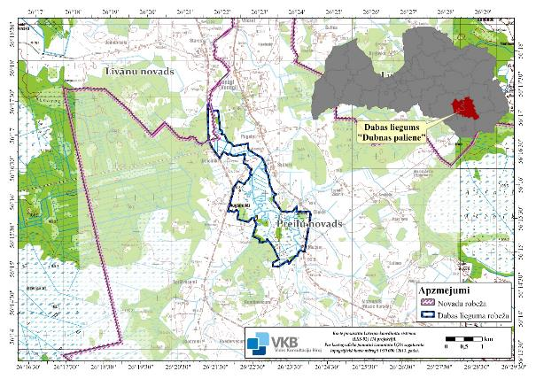
1.1.1. attēls. DL “Dubnas paliene” novietojuma shēma.

DL “Dubnas paliene” ir izveidots 2004. gadā saskaņā ar MK 2004. gada 8. aprīļa noteikumu Nr. 266 “Grozījumi MK 1999. gada 15. jūnija noteikumos Nr. 212 “Noteikumi par dabas liegumiem”” 9.punktu un 267. pielikumu. Saskaņā ar likuma “Par īpaši aizsargājamām dabas teritorijām” pielikuma 260. punktu DL “Dubnas paliene” ir iekļauts ES nozīmes aizsargājamo dabas teritoriju tīklā Natura 2000 kā “C” tipa teritorija, kas noteikta īpaši aizsargājamo sugu un īpaši aizsargājamo biotopu aizsardzībai, teritorijas kods – LV0533100. DL “Dubnas paliene” centra ģeogrāfiskās koordinātas: ģeogrāfiskais garums – 26,381098, ģeogrāfiskais platums – 56,265154 grādi, taisnleņķa koordinātas LKS-92 TM koordinātu sistēmā: x=208388, y=625108.

1.1.1. Aizsargājamās teritorijas zemes lietošanas veidu raksturojums un zemes īpašuma formu apraksts

Saskaņā ar Valsts zemes dienesta Nekustamā īpašuma valsts kadastra informācijas sistēmas datiem vairāk nekā puse – 56 % jeb 210,81 ha no DL “Dubnas paliene” teritorijas pieder fiziskām personām, juridiskām personām pieder 118,43 ha jeb 31 %. Savukārt pašvaldībai pieder 29,85 ha jeb 8 % no DL “Dubnas paliene” teritorijas (Līvānu novada pašvaldībai – aptuveni 14,48 ha, Preiļu novada pašvaldībai – aptuveni 15,37 ha). Valstij pieder pārsvarā Dubnas upes teritorija 17,48 ha platībā (5 % no DL “Dubnas paliene”) (skat. 1.1.2. un 1.1.3. attēlu).

1.1.2. attēls. Zemes īpašumu piederības veidi DL “Dubnas paliene”. Avots: VZD Nekustamā īpašuma valsts kadastra informācija, 2020.

Saskaņā ar LĢIA topogrāfiskās kartes datiem lauksaimniecībā izmantojamās zemes sedz DL “Dubnas paliene” teritorijas lielāko daļu – 248,85 ha jeb 66,1 % no kopējās teritorijas. Krūmāji aizņem 58,99 ha (15,7 %), mežs – 37,96 ha (10,1 %), bet ūdens objektu zeme – 28,9 ha (7,7 %). Pārējo teritoriju 1,87 ha platībā (aptuveni 0,5 % no DL “Dubnas paliene” teritorijas) aizņem zeme zem ceļiem, ēkām un pagalmiem un pārējās zemes (skat. 1.1.4. attēlu).
Saskaņā ar VMD Meža valsts reģistra datiem mežs (mežaudze) aizņem 13,02 ha platību jeb 3,46 % no visas ĪADT, zāļu purvi aizņem 7,05 ha, meža lauces – 0,07 ha, bet pārplūstoši klajumi – 3,12 ha. DL “Dubnas paliene” sastopami lapu koku: bērzu (6,13 ha), melnalkšņu (5 ha), apšu (1,61 ha) un baltalkšņu (0,28 ha) meži, kas izveidojušies, dabiski apmežojoties lauksaimniecības zemēm. Mežaudzes atbilst vēra (5,02 ha), slapjā vēra (7,30 ha) vai platlapju kūdreņa (0,71 ha) meža tipam (skat. 1.1.5. attēlu). Par daļu no teritorijas, kas atbilst Meža likuma 3. panta pirmās daļas nosacījumiem un dabā ir mežs, nav pieejami meža inventarizācijas dati.
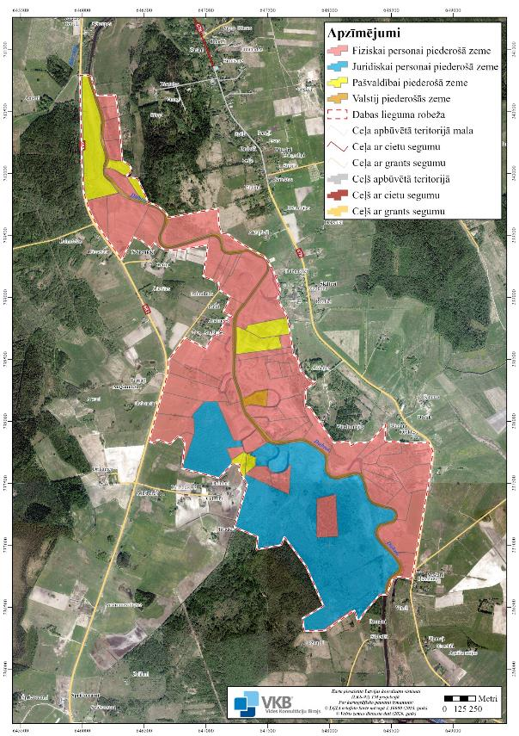
1.1.3. attēls. Zemes īpašumu piederības veidi DL “Dubnas paliene”. Avots: VZD Nekustamā īpašuma valsts kadastra informācija, 2020.
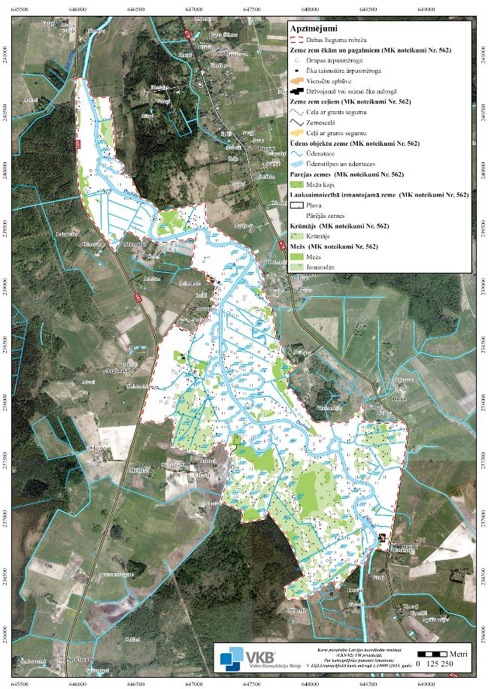
1.1.4. attēls. Zemes lietošanas kategorijas DL “Dubnas paliene”. Avots: LĢIA topogrāfiskā karte, 2015.
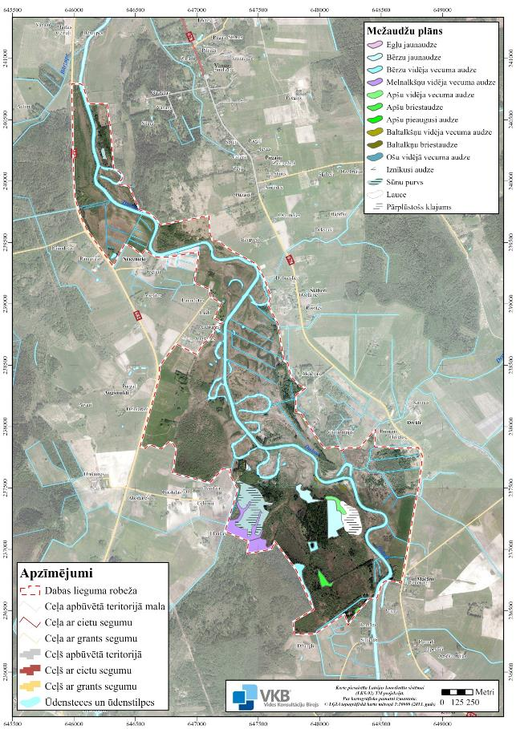

1.1.5. attēls. Mežaudžu plāns. Avots: VMD Meža valsts reģistra informācija, 2020.

1.1.2. Pašvaldību teritoriju plānojumos noteiktā teritorijas izmantošana un atļautā (plānotā) izmantošana

Neliela daļa no DL “Dubnas paliene” teritorijas tās Z daļā ietilpst Līvānu novadā. Līvānu novada IAS 2013.–2030. gadam, kas apstiprināta ar Līvānu novada domes 2013. gada 29. augusta lēmumu Nr. 13–28 “Par Līvānu novada ilgtspējīgas attīstības stratēģijas 2013.–2030. gadam apstiprināšanu”, uzsvērts, ka dabas bagātības ir Līvānu novada nākotnes kapitāls. Dubnas ieleja noteikta kā ainaviski nozīmīga teritorija. Kā nozīmīgs dabas struktūras elements, kas saglabājams nepārveidots, ir noteiktas līdzenuma upes ar platām ielejām un zemiem krastiem, kas pavasaros pārplūst, un pļavas Dubnas palienē. Paredzēts saglabāt ūdensteču un ūdenstilpju dabiskos krastus un palieņu pļavas, uzlabojot publisko ūdeņu pieejamību, tā palielinot atpūtas un tūrisma resursus novadā (Līvānu IAS 6.5. nodaļa). Kā nozīmīgākais no vietējiem valsts autoceļiem noteikts Dubnas labajā krastā esošais ceļš V678, kas ved uz bijušā Vārkavas novada centru – Vecvārkavu un kuru ir plānots asfaltēt un gar to ierīkot veloceliņu (Līvānu IAS 16. un 18. attēls).
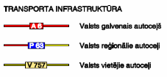
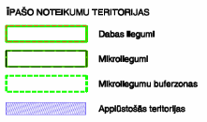
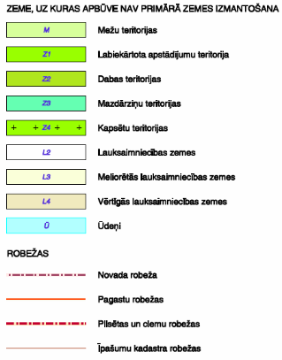
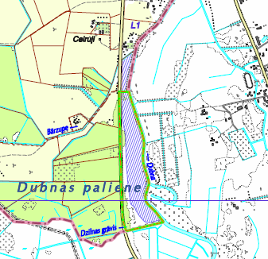
1.1.6. attēls. Teritorijas esošā izmantošana DL “Dubnas paliene” teritorijā un tā apkārtnē. Avots: Līvānu novada TP, Līvānu novada teritorijas esošā izmantošana.
Līvānu novada TP 2012.–2024. gadam kā Līvānu novada domes saistošie noteikumi Nr. 9 “Par Līvānu novada teritorijas plānojumu 2012.–2024. gadam” ir apstiprināts ar Līvānu novada domes 2012. gada 31. augusta lēmumu (sēdes protokols Nr.15, lēmums Nr. 15–8).
Līvānu novada TP Teritorijas esošās izmantošanas kartē (skat. 1.1.6. attēlu) DL “Dubnas paliene” teritorija attēlota kā lauksaimniecības zeme (L2) un mežs (M), bet Dubnas upe – kā ūdeņi (Ū). Minētajā kartē attēlotas DL “Dubnas paliene” robežas, kas R pusē sakrīt ar Valsts vietējo autoceļu V682, kas noteikts kā autoceļu teritorija (TR1). DL “Dubnas paliene” teritorijas lielākā daļa ietilpst applūstošajās teritorijās, kas noteiktas Dubnas palienē.
Līvānu novada TP Teritorijas plānotās (atļautās) izmantošanas kartē (skat. 1.1.7. attēlu) plānotā izmantošana ir identiska esošajai izmantošanai. Lauksaimniecības zemes (L2) saskaņā ar Līvānu novada TP Teritorijas izmantošanas un apbūves noteikumu (turpmāk – Līvānu TIAN) 556. punktu noteiktas lauksaimniecības nozares un lauku attīstībai. Tās noteiktas atbilstoši topogrāfiskajai kartei ar mēroga noteiktību 1:10000, lauksaimniecības zemju robežas ir precizējamas zemes ierīcības projektā, zemes robežu plānā, meliorācijas sistēmu plānā, zemes robežu apgrūtinājumu plānā, augstas detalizācijas topogrāfiskajā kartē (Līvānu TIAN 557. punkts). Galvenie teritorijas izmantošanas veidi ir lauksaimniecība un zivsaimniecība, kā arī publiskā ārtelpa bez labiekārtojuma: dabisku pludmaļu, ūdensmalu, pļavu un palieņu saglabāšana un kopšana, atļauti arī vairāki papildizmantošanas un palīgizmantošanas veidi (Līvānu TIAN 558.–560. punkts).
Mežu teritorijas (M) saskaņā ar TIAN 533. punktu ir noteiktas ar mērķi noteikt meža ekosistēmai atbilstošu teritorijas izmantošanu – meža apsaimniekošanu, ekonomisko un sociālo labumu gūšanu no meža (kokmateriālu sagatavošanu, medniecību, ogošanu, sēņošanu, pastaigas) un dabas aizsardzību. Mežu teritorijā ir iekļauts mežs visās tā attīstības stadijās, zeme zem meža infrastruktūras objektiem, kā arī mežā ietilpstošie un tam piegulošie pārplūstošie klajumi, purvi un lauces, kā arī apmežojamās lauksaimniecībā izmantojamās zemes, tās robežas var precizēt zemes ierīcības projektos, zemes robežu plānos, zemes robežu apgrūtinājumu plānos, augstas detalizācijas topogrāfiskajās kartēs, u.tml. (Līvānu TIAN 534. – 535. punkts). Galvenie teritorijas izmantošanas veidi ir mežsaimnieciska izmantošana un publiskā ārtelpa bez labiekārtojuma, kā palīgizmantošana atļauta meža infrastruktūras ierīkošana, izbūve, rekonstrukcija un remonts meža apsaimniekošanas un aizsardzības vajadzībām, labiekārtota publiskā ārtelpa (mežaparks, dabas aizsardzības infrastruktūras ierīkošana un izbūve, brīvdabas atpūtas vietas ierīkošana, labiekārtots publisks laukums, kas piemērots dažādu publisku pasākumu un norišu organizēšanai, lauksaimnieciska izmantošana, medību saimniecība, savvaļas dzīvnieku dārzs u. c. (Līvānu TIAN 536. – 637. punkts). Līvānu TIAN 542. punkts nosaka, ka ĪADT meža zemes nav atļauts transformēt uz citu izmantošanas veidu, tās apsaimniekojamas saskaņā ar MK noteikumiem.
Ūdeņu zona (Ū) saskaņā ar Līvānu TIAN 514. punktu noteikta ar mērķi nodalīt virszemes ūdeņus no sauszemes izmantošanas un noteikt tādu virszemes ūdeņu izmantošanu Līvānu novadā, lai sekmētu Ūdens apsaimniekošanas likuma mērķu sasniegšanu. Ūdeņu zonā ietilpst Dubnas upe līdz vietai, kur sākas dabiskā sauszemes veģetācija, vai stāvkrastam – līdz pamatkrasta augšējai krantij (Līvānu TIAN 515. punkts). Ūdeņu galvenais teritorijas izmantošanas veids ir dabīgo un mākslīgo ūdensteču un ūdenstilpju apsaimniekošana, lauksaimnieciska teritorijas izmantošana (dīķsaimniecība, zivsaimniecība, zvejniecība, meliorācijas sistēmu un būvju ierīkošana un izbūve), kā arī publiskā ārtelpa bez labiekārtojuma: ūdensmalas bez apbūves, dabisku krastu un palieņu saglabāšana un kopšana (Līvānu TIAN 516. punkts). Kā palīgizmantošana atļauta labiekārtojuma infrastruktūras (gājēju celiņu, laipu, eliņu u. c.) izbūve, kā arī citi papildizmantošanas veidi (Līvānu TIAN 517. – 518. punkts). Saskaņā ar Līvānu TIAN 530. punktu uz Dubnas ir aizliegta jaunu HES būvniecība.
Autoceļu teritorijas (TR1) saskaņā ar Līvānu TIAN 488. punktu noteiktas, lai izbūvētu publiskos ceļus un nodrošinātu sauszemes autotransporta kustību novada teritorijā. Autoceļu teritorijā ietilpst zeme un būves saskaņā ar likumu “Par autoceļiem”, ko ierobežo ceļa zemes nodalījuma joslas robežas. Saskaņā ar Līvānu TIAN 497. punktu zemes vienību izmantošanu un apbūvi gar autoceļiem noteiktajās aizsargjoslās, kas Līvānu novada TP ir atspoguļotas aizsargjoslu kartē (skat. 1.1.8. attēlu), veic saskaņā ar Aizsargjoslu likumu un LVC tehniskajiem noteikumiem.
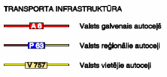
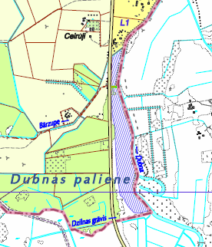
1.1.7. attēls. Teritorijas plānotā (atļautā) izmantošana DL “Dubnas paliene” teritorijā un tā apkārtnē. Avots: Līvānu novada TP, Līvānu novada teritorijas esošā izmantošana.

Applūstošās teritorijas ar 10 % plūdu iespējamību ir noteiktas kā būvniecībai nelabvēlīgas teritorijas. Tās apsaimnieko atbilstoši funkcionālajā zonā noteiktajam teritorijas izmantošanas veidiem, cik tas nav pretrunā Aizsargjoslu likuma prasībām, ieteicamā applūstošo teritoriju izmantošana: publiskā ārtelpa bez labiekārtojuma, dārzs, lauksaimnieciska izmantošana, mežsaimnieciska izmantošana (Līvānu TIAN 602., 605. punkts).


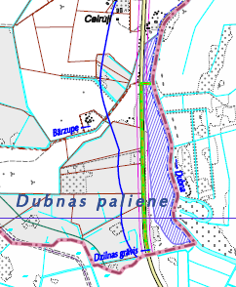
1.1.8. attēls. Aizsargjoslas DL “Dubnas paliene” teritorijā un tā apkārtnē. Avots: Līvānu novada TP, Aizsargjoslas.

Līvānu novada TP saskaņā ar Aizsargjoslu likuma 7. panta otrās daļas 1. punkta “f” apakšpunktu ir noteikta virszemes ūdensobjektu aizsargjosla Dubnas upei, saskaņā ar Līvānu TIAN 529.2. apakšpunktu Dubnas upes aizsargjosla ārpus pilsētām noteikta 300 m platumā. Dubnas upes aizsargjoslā saskaņā ar Aizsargjoslu likuma 37. pantu aizliegts izvietot būves lopbarības glabāšanai (izņemot siena šķūņus), minerālmēslu, augu aizsardzības līdzekļu, degvielas, eļļošanas materiālu, bīstamo ķīmisko vielu vai ķīmisko produktu, kokmateriālu, kā arī bīstamās ķīmiskās vielas vai ķīmiskos produktus saturošu materiālu glabātavas, aizliegts ierīkot atkritumu apglabāšanas poligonus, aizliegts veikt kailcirtes, kā arī aizliegts būvēt uz izvietot jebkādas ēkas un būves un veikt teritorijas atmežošanu, iegūt un izmantot derīgos izrakteņus, izņemot speciāli noteiktus gadījumus, kā arī lietot mēslošanas līdzekļus un ķīmiskos augu aizsardzības līdzekļus, mazgāt mehāniskos transportlīdzekļus un lauksaimniecības tehniku, kurt ugunskurus un novietot teltis ārpus šim nolūkam norādītām vietām bez saskaņošanas ar zemes īpašnieku vai tiesisko valdītāju. 10 m joslā no upes krasta arī aizliegts novietot iegūto grunti pēc normatīvajos aktos noteiktajā kārtībā veiktas virszemes ūdensobjekta padziļināšanas vai tīrīšanas ārpus tam paredzētajām vietām. Applūstošajās teritorijās saskaņā ar Aizsargjoslu likuma 37. panta pirmās daļas 4. punktu aizliegts veikt teritorijas uzbēršanu, būvēt ēkas un būves, arī aizsargdambjus, izņemot atsevišķus gadījumus, piemēram, īslaicīgas lietošanas būvju un mazēku būvniecību, biotopu apsaimniekošanai nepieciešamo īslaicīgas lietošanas būvju un dabas tūrismam nepieciešamo skatu torņu, laipu u.tml. objektu būvniecību.
Līvānu novada TP saskaņā ar Aizsargjoslu likuma 13. panta otrās daļas 2. punkta “c” apakšpunktu ir noteikta ekspluatācijas aizsargjosla gar valsts vietējo autoceļu V682 – 30 metri uz katru pusi no ceļa ass. Saskaņā ar Aizsargjoslu likuma 42. pantu, lai nodrošinātu autoceļa pārredzamību un transportlīdzekļu satiksmes drošību, aizsargjoslās gar autoceļiem 30 metru joslā no valsts autoceļa ass uz katru pusi aizliegts cirst kokus, ja nav saņemts LVC rakstveida saskaņojums koku ciršanai. Ceļu zemes nodalījuma joslā aizliegts ieaudzēt mežu, kā arī izvietot kokmateriālu krautuves, ja nav saņemts autoceļa īpašnieka rakstveida saskaņojums kokmateriālu izvietošanai. Bez autoceļa īpašnieka atļaujas aizliegts veikt jebkurus būvniecības un derīgo izrakteņu ieguves darbus, kā arī grunts rakšanas un pārvietošanas darbus, izņemot lauksaimniecības vajadzībām nepieciešamos darbus.
Līvānu TIAN 4.4. nodaļā ietverti nosacījumi ĪADT un mikroliegumiem. Saskaņā ar Līvānu TIAN 614. punktu atļautās izmantošanas veidus un aprobežojumus nosaka atbilstoši funkcionālajā zonā noteiktajiem, ciktāl tos neierobežo Latvijas Republikas normatīvie akti par ĪADT un mikroliegumiem. ĪADT ir atļauta teritorijas izmantošana, kas ir nepieciešama DA plānu pasākumu realizācijai, bet inženierbūvju būvniecība ir atļauta tiktāl, cik tā nav pretrunā ar dabas aizsardzības režīma nodrošināšanu (Līvānu TIAN 615. punkts).
Informatīvajā ziņojumā par Vides pārskatā esošo vides aspektu iekļaušanu Līvānu novada TP teikts, ka vides kvalitātes saglabāšanai un uzlabošanai Līvānu novada TP veikta applūstošo un plūdu riskiem pakļauto teritoriju identifikācija – izmantošanas noteikumu izstrāde ļaus pasargāt no neapdomīgas būvniecības un attīstības šajās zonās, tajā pat laikā nodrošinot applūstošajās un plūdu skartajās teritorijās tām raksturīgo biotopu un sugu attīstību.
Lielākā daļa no DL “Dubnas paliene” teritorijas līdz 2021. gada administratīvi teritoriālajai reformai ietilpa Vārkavas novadā. Tā kā jaunā Preiļu novada teritorijas attīstības plānošanas dokumenti DA plāna izstrādes laikā vēl nav izstrādāti, turpmāk apskatīti Vārkavas novada teritorijas attīstības plānošanas dokumenti. Vārkavas novada IAS 2012.–2030. gadam (izstrāde uzsākta ar Vārkavas novada domes 2012. gada 15. maija lēmumu Nr. 8 “Par Vārkavas novada ilgtspējīgas attīstības stratēģijas izstrādes uzsākšanu”, izstrādāta Eiropas Sociālā fonda līdzfinansētā projekta “Vārkavas novada attīstības programmas izstrāde”, identifikācijas Nr.1DP/1.5.3.2.0/APIA/VRAA/028/066, ietvaros) pašreizējās situācijas novērtējumā teikts, ka Vārkavas novads var lepoties ar bagātīgu dabas vidi, minot novadu šķērsojošās upes, tajā esošos ezerus un vairākas ainaviskās un aizsargājamās dabas teritorijas. Kā lauksaimniecības attīstību kavējoša problēma minētas plašās upju palieņu pļavas, kas regulāri applūst. Kā viens no novada stratēģiskajiem mērķiem ir noteikts ilgtspējīgi un efektīvi apsaimniekoti dabas resursi, kas ietver kultūrainavas saglabāšanu un estētiski kvalitatīvas ainavas veidošanu, kā arī tās ilgtspējīgu apsaimniekošanu, bet īstenojamās prioritātes ir ūdenstilpju attīrīšana un krastu, palieņu pļavu sakopšana, lai teritorijas varētu izmantot tūrismam un saimnieciskās darbības veikšanai, ievērojot spēkā esošo normatīvo aktu prasības, kā arī lauksaimniecībā izmantojamo zemju regulāru apsaimniekošana, zivju resursu atjaunošana novada ūdenstilpēs. Nav pieļaujama lauksaimniecībā izmantojamo zemju apmežošana.
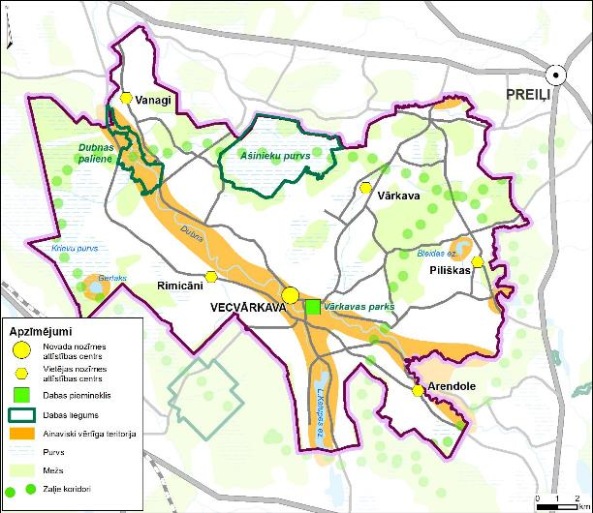
1.1.9. attēls. Plānotais ĪADT un zaļo koridoru tīkls Vārkavas novadā. Avots: Vārkavas novada ilgtspējīgas attīstības stratēģija 2012.–2030. gadam, 19. lpp.

Vārkavas IAS Telpiskās attīstības perspektīvā ilgtspējīgai dabas teritoriju apsaimniekošanai paredzēts izveidot zaļo tīklojumu. Vārkavas novada telpiskajā struktūrā visa Dubnas upes ieleja ir attēlota kā tūrisma un rekreācijas teritorija un kā ainaviski vērtīga teritorija, kā arī paredzēts zaļais koridors DL “Ašinieku purvs” (arī “Ašenieku purvs”) savienošanai ar Krievu purvu, kas šķērso DL “Dubnas paliene” teritoriju (skat. 1.1.9. attēlu). Vārkavas IAS ir noteiktas vadlīnijas ĪADT ilgtspējas nodrošināšanai, kā galveno prioritāti nosakot dabas aizsardzību un bioloģiskās daudzveidības saglabāšanu, saglabājot līdzsvaru starp teritorijas attīstību un vides aizsardzību, atbalstot ekoloģiskā tūrisma attīstību, veicinot zivju resursu atjaunošanu, aizliedzot ĪADT apmežošanu un apbūvēšanu. Kā viens no Vārkavas IAS ieviešanas monitoringa rādītājiem ir noteikta to lauksaimniecībā izmantojamo zemju, kuras tiek apstrādātas, platības palielināšanās no 15,8 tūkstošiem ha 2012. gadā līdz 20,1 tūkstotim ha 2030. gadā.
Vārkavas novada TP 2016.–2026. gadam kā Vārkavas novada domes saistošie noteikumi Nr. 107 “Par Vārkavas novada teritorijas plānojumu 2016.–2026. gadam” apstiprināts ar Vārkavas novada domes 2015. gada 29. decembra lēmumu (sēdes protokols Nr.19, paragrāfs Nr. 12) .
Vārkavas novada TP Teritorijas pašreizējās izmantošanas kartē (skat. 1.1.10. attēlu) DL “Dubnas paliene” teritorija pārsvarā attēlota kā lauksaimniecības teritorija un pārējās zemes (L) un mežu un purvu teritorija (M), bet Dubnas upe un citas ūdenstilpes – kā ūdeņu teritorija (Ū). Minētajā kartē attēlotas DL “Dubnas paliene” robežas, kā arī vietējas nozīmes kultūrvēsturiskās un dabas teritorijas robežas, kas ietver plašāku teritoriju abpus Dubnas upei. Pašreizējās izmantošanas kartē noteikti valsts vietējie autoceļi V682 un V678, pašvaldības autoceļi A15 un A16, kā arī Augšmuktu kapsētas teritorija (DA1).
Noteiktas aizsargjoslas Dubnas upei – 300 m, Deukļupei – 50 m, citām ūdenstecēm – 10 m, valsts vietējiem autoceļiem un pašvaldības autoceļiem – 30 m uz katru pusi no ceļa ass (aprobežojumi identiski, kā aprakstīti sadaļā par Līvānu novada TP), kapsētai – 300 m. Saskaņā ar Aizsargjoslu likuma 52. pantu aizsargjoslās ap kapsētām aizliegts ierīkot jaunas dzeramā ūdens ņemšanas vietas, izņemot gadījumus, kad ir veikti iespējamās dzeramā ūdens ņemšanas vietas bakterioloģiskās aizsargjoslas aprēķini un konstatēts, ka kvalitatīvu dzeramo ūdeni var nodrošināt, ievērojot aizsargjoslu ap ūdens ņemšanas vietām noteikšanas metodiku; aizliegts ierīkot atkritumu apglabāšanas poligonus; aizliegts aizkraut pievedceļus un pieejas kapsētām.
Vārkavas novada TP Teritorijas plānotās (atļautās) izmantošanas kartē (skat. 1.1.11. attēlu) plānotā izmantošana ir identiska esošajai izmantošanai. Lauksaimniecības teritorija (L) saskaņā ar Vārkavas novada TP Teritorijas izmantošanas un apbūves noteikumu (turpmāk – Vārkavas TIAN) 160. punktu nozīmē teritorijas, kur galvenais zemes, ēku un būvju izmantošanas veids ir ar lauksaimniecības zemes kā resursa racionālu un daudzveidīgu izmantošanu visa veida lauksaimnieciskajai darbībai un ar to saistītajiem pakalpojumiem (augkopība, dārzeņkopība, dārzkopība, lopkopība, biškopība, dīķsaimniecība un ar to saistītie pakalpojumi – lauku tūrisms, ražošana un lauksaimniecības produkcija pārstrāde). ĪADT ir aizliegta apzināta lauksaimniecībā izmantojamās zemes apmežošana (Vārkavas TIAN 194. punkts).
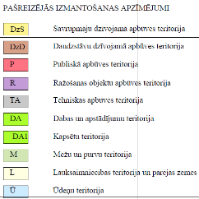
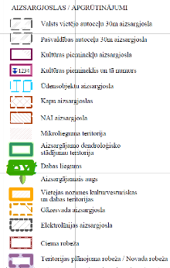
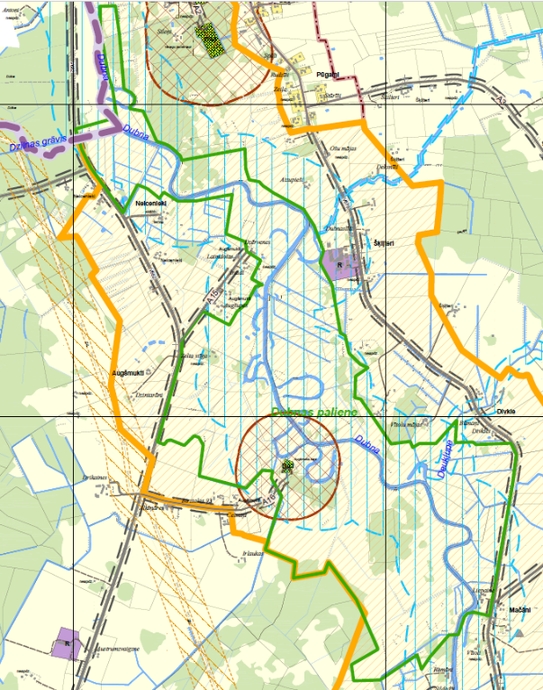
1.1.10. attēls. Teritorijas esošā izmantošana DL “Dubnas paliene” teritorijā un tā apkārtnē. Avots: Vārkavas novada TP, Teritorijas pašreizējā izmantošana un aizsargjoslas.

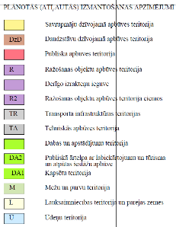
1.1.11. attēls. Teritorijas plānotā izmantošana DL “Dubnas paliene” teritorijā un tā apkārtnē. Avots: Vārkavas novada TP, Teritorijas plānotā (atļautā) izmantošana un aizsargjoslas.

Saskaņā ar Vārkavas TIAN 151. punktu mežu teritorijas (M) galvenais zemes izmantošanas veids ir mežsaimniecība, kā arī ar attiecīgo izmantošanu saistītas infrastruktūras būves. Mežu teritorijās ietilpst meži, jaunaudzes, izcirtumi, kā arī mežā ietilpstošie pārplūstošie klajumi, purvi, lauces un tam piegulošie purvi.
Augšmuktu kapsēta ietilpst dabas un apstādījumu teritoriju apakšzonā – kapsētas (DA1), kur galvenais izmantošanas veids ir publiskā ārtelpa ar labiekārtojumu. Kapsētu teritorija izmantojama apbedījumu ierīkošanai, tajā atļauta kapsētas žoga, apbedījumu žogu, dzīvžogu, pieminekļu, plākšņu, piemiņas akmeņu, vāžu; soliņu, lūgšanu vietu, apbedīšanas ceremoniālo ēku apbūves u. c. ar kapsētām saistītu būvju un labiekārtojuma elementu ierīkošana (Vārkavas TIAN 121. un 122. punkts).
Saskaņā ar Vārkavas TIAN 199. un 200. punktu ūdeņu teritorija (Ū) ir funkcionālā zona, ko nosaka, lai izplānotu un nodrošinātu racionālu un ilgtspējīgu ūdens resursu izmantošanu saimnieciskai darbībai, transportam, rekreācijai un vides aizsardzībai. Šajā funkcionālajā zonā ietilpst visas dabīgās un mākslīgās ūdensteces un ūdenstilpes, kuru platība ir 0,1 ha un lielāka, un to krastmalas – līdz vietai, kur sākas dabiskā sauszemes veģetācija, vai stāvkrastam – līdz pamatkrasta augšējai krantij. Vārkavas TIAN uzsvērts, ka, lai samazinātu piesārņojuma negatīvo ietekmi uz ūdens ekosistēmām, novērstu erozijas procesu attīstību, ierobežotu saimniecisko darbību applūstošajās teritorijās, kā arī saglabātu apvidum raksturīgo ainavu, nekustamajos īpašumos ievēro Aizsargjoslu likuma prasības virszemes ūdensobjektu aizsargjoslās (240. punkts). Noteikts aizliegums jaunu HES būvniecībai uz Dubnas un Feimankas upēm (239. punkts). DL “Dubnas paliene” teritorijā ir aizliegts veikt darbības, kuru rezultātā tiek mainīta upju, vecupju un strautu krasta līnija un gultne, izņemot upju dabiskā tecējuma vai ūdenstecēm piegulošo teritoriju dabiskā hidroloģiskā režīma atjaunošanu (Vārkavas TIAN 237. punkts).
Vietējas nozīmes kultūrvēsturiskā un dabas teritorija (TIN4) noteikta Dubnas abos krastos, tajā iekļaujas visa DL “Dubnas paliene” platība. Vārkavas novada TP paskaidrojuma rakstā teikts, ka īstenošanas laikā un nākošajos plānošanas etapos turpināma izpēte, apzinot un fiksējot objektus un teritorijas, kam piemīt kultūrvēsturiska vērtība, tajā skaitā ainaviski vērtīgas kultūrvēsturiskās vides un dabas teritorijas, papildinot un precizējot to saglabāšanu, aizsardzību un izmantošanas regulējumu pašvaldības līmenī, kā arī pilnvērtīgāk izmantojot un iekļaujot kultūrtūrisma attīstības projektos. Diemžēl ne Vārkavas TIAN, ne citos Vārkavas novada saistošajos noteikumos nav ietverti Vietējas nozīmes kultūrvēsturiskās un dabas teritorijas izmantošanas nosacījumi. Iepriekšējā Vārkavas novada teritorijas plānojumā 2008.–2014. gadam DL “Dubnas paliene” teritorija bija iekļauta Vanagu-Augšmuktu ainaviski augstvērtīgajā teritorijā.
Vārkavas TIAN 10.3. nodaļā ir iekļautas prasības publisku atpūtas vietu ierīkošanai, tajā skaitā noteikumi dabas takām:
1) dabas taku celiņiem un laipām ir jābūt ar neslidenu virsmu,
2) vietās, kur dabas takai ir bīstams slīpums, krauja vai nogāze, vai tā tieši ved uz ūdensobjektu vai stāvu krauju, paredz drošas margas vai aizsargbarjeras ne mazāk kā 0,90 m augstumā,
3) mainoties dabas takas līmeņiem, uz takas veido nobrauktuvi ar garenslīpumu, ne lielāku par 1:20 vai 5 %. Pie dabas takām ierīko īslaicīgas atpūtas vietas 500 līdz 1000 m attālumā.
Vārkavas TIAN iekļauta atruna, ka nekustamo īpašumu apsaimniekošanu un saimniecisko darbību ĪADT veic atbilstoši teritorijas plānojuma funkcionālajās zonās noteiktajam, papildus ievērojot likumā “Par īpaši aizsargājamām dabas teritorijām”, Vispārējos noteikumos u. c. normatīvajos aktos noteiktos saimnieciskās darbības ierobežojumus (451. punkts).
Šķiļteros DL “Dubnas paliene” robežai pieguļ esoša rūpniecības objektu jeb rūpnieciskās apbūves teritorija (R). Saskaņā ar Vārkavas TIAN 66. punktu rūpnieciskās apbūves teritorija (R) ir funkcionālā zona, ko nosaka, lai nodrošinātu rūpniecības uzņēmumu darbībai un attīstībai nepieciešamo teritorijas organizāciju, inženiertehnisko apgādi un transporta infrastruktūru.

1.1.3. Esošais funkcionālais zonējums

DL “Dubnas paliene” funkcionālais zonējums līdz šim nav noteikts, teritorijā ir spēkā Vispārējie noteikumi.

1.1.4. Aizsardzības un apsaimniekošanas īsa vēsture

EMERALD projekta ietvaros 2002. gadā DL “Dubnas paliene” tika veiktas aizsargājamo un reto sugu un biotopu inventarizācijas (nepublicētas EMERALD anketas).
DL “Dubnas paliene” izveidots saskaņā ar MK 2004. gada 8. aprīļa noteikumiem Nr. 266 “Grozījumi Ministru kabineta 1999. gada 15. jūnija noteikumos Nr. 212 "Noteikumi par dabas liegumiem”” (stājās spēkā 2004. gada 24. aprīlī), iekļaujot to MK 1999. gada 15. jūnija noteikumos Nr. 212 “Noteikumi par dabas liegumiem” kā 1.225. punktu. DL “Dubnas paliene” robežas noteiktas minēto noteikumu 267. pielikumā kā shēma un kā robežpunktu koordinātas.
Saskaņā ar likuma “Par īpaši aizsargājamām dabas teritorijām” pielikuma 274. punktu DL “Dubnas paliene” ir iekļauts ES nozīmes aizsargājamo dabas teritoriju tīklā Natura 2000 kā “C” tipa teritorija, kas noteikta īpaši aizsargājamo sugu un īpaši aizsargājamo biotopu aizsardzībai, kods LV0533100.
DL “Dubnas paliene” kā Natura 2000 teritorijas aizsardzības mērķis ir noteikts saglabāt ES nozīmes aizsargājamos biotopus: 6450 Palieņu zālāji un 6510 Mēreni mitras pļavas, kā arī ar tiem saistīto reto un aizsargājamo sugu populācijas (Natura 2000 SDF).
Dubnas upes paliene jau izsenis bijusi apsaimniekota kā pļavu un ganību teritorija, lai gan vietumis satopami arī meži. 1915. gada kartē, kuras sagatavošanā visdrīzāk izmantota agrāku gadu topogrāfiskā informācija, redzams, ka DL “Dubnas paliene” apkārtne bijusi mežaināka kā šobrīd, tomēr tagadējās ĪADT teritoriju pārsvarā aizņēmušas lauksaimniecības zemes un mitrāji vai mitras pļavas, bet lejpus Mačānu sādžas Dubnas kreisajā krastā mežs aizņēmis lielāku platību kā vēlākajos gados – līdz pat upei. Šobrīd šī teritorija atkal pamazām apmežojas. Atbilstoši kartes mērogam upes līkumu attēlojums minētajā kartē būtiski ģeneralizēts, redzami tikai lielākie upes meandri (skat. 1.1.12. attēlu), līdz ar to no šīs kartes nav iespējams gūt priekšstatu par Dubnas upes tecējumu pirms tās taisnošanas XX gadsimta trīsdesmitajos gados.
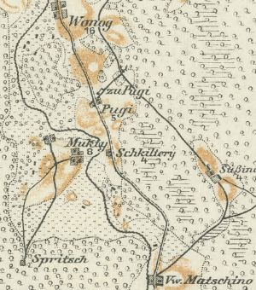
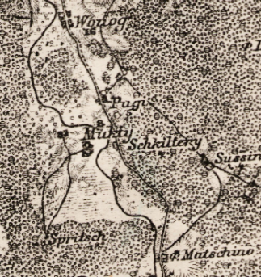
1.1.12. attēls. Fragments no armijas ģenerālštāba 1915. gada topogrāfiskās kartes mērogā 1:126 000 (Kartographische Abteilung des Stellvertretenden Generalstabes des Armee, 1915) un 1914. – 19. gada Karte des wetlichen Russlands. Avots: Latvijas Nacionālā bibliotēka, kartes.lnb.lv, https://vesture.dodies.lv/#m=13/56.28068/26.40864&l=O/KDW

XX gadsimta divdesmito gadu kartē labi redzami Dubnas upes meandri un plašās mitrās palienes pirms upes pārveides darbu uzsākšanas. Šajā laikā mežu īpatsvars apkārtnē ir būtiski samazinājies, bet gar ceļiem reljefa paaugstinājumos izveidojies blīvs viensētu tīkls (skat. 1.1.13. attēlu). XX gadsimta divdesmitajos un trīsdesmitajos gados izmaiņas ainavā un teritorijas apsaimniekošanā rada sādžu šņoru zemju likvidēšana un sādžu sadalīšana viensētās, piemēram, 1927. gadā tika sadalīta Šķiļteru sādža (Anon., 1927). Būtiskas izmaiņas rada Dubnas upes regulēšanas darbi.
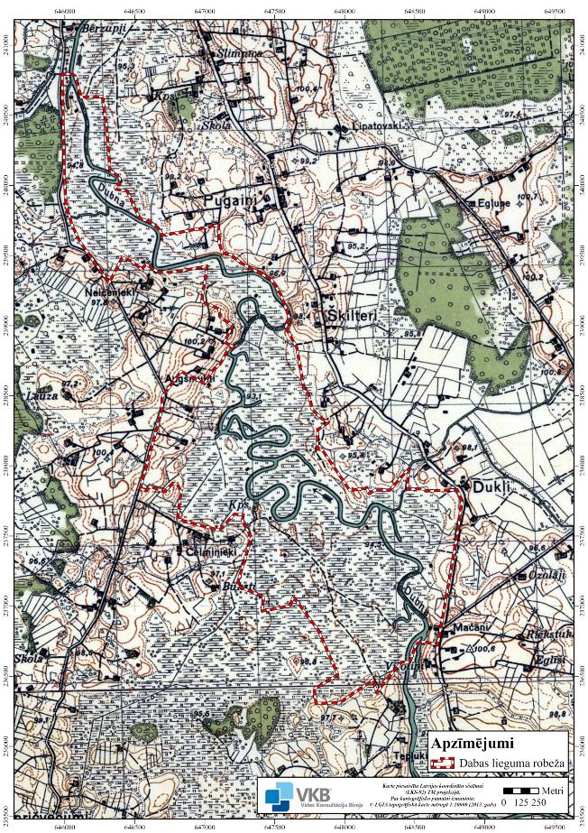
1.1.13. attēls. XX gadsimta divdesmito gadu topogrāfiskā karte.
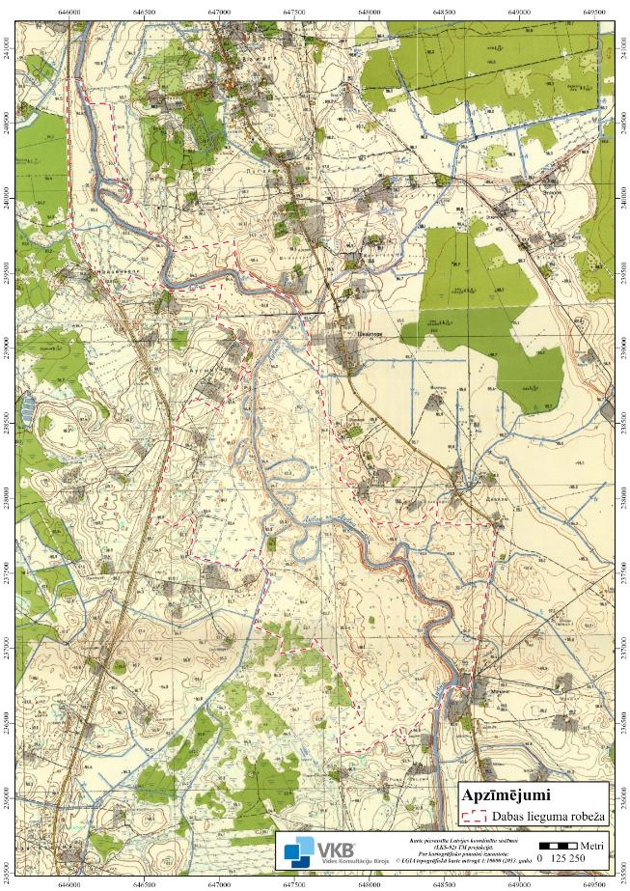
1.1.14. attēls. Fragments no 1983. gada topogrāfiskās kartes.
XX gadsimta otrajā pusē DL “Dubnas paliene” ietilpstošās lauksaimniecības zemes pārsvarā tika apsaimniekotas kā pļavas un ganības. Tā kā teritorija regulāri applūst, tad aramzemju ierīkošana tajā nav sekmējusies, lai gan dažviet, tuvāk ceļam, bijušas arī aramzemes (skat. 1.1.14. attēlu). 1978. gada rudenī laikraksts raksta, ka “Dubna izgājusi no krastiem, applūdinot palienes. Plūdi noslēpuši desmitiem hektāru graudaugu. Tajos ar lielām grūtībām līdz pēdējam brīdim kombainus vilka kāpurķēžu traktori.” (Koroļova, 1978). Dubnas palienes pļavas, kas redzamas ceļā uz Vanagiem, applūdušas arī 1982. gada agrā pavasarī (Šnepste, 1982).
Pēc Latvijas neatkarības atjaunošanas un zemes īpašumu denacionalizācijas arvien mazāk zālāju DL “Dubnas paliene” tika apsaimniekoti. Vairāki no tiem ir aizauguši ar kokiem un krūmiem, apmežojušies. Piemēram, ES nozīmes aizsargājamais biotops Palieņu zālāji aizņem kopumā 189,15 ha, bet tikai 73,68 ha jeb 39 % no visas platības 2020. gadā pieteikti Lauku attīstības programmas agrovides pasākumos (bioloģiskās daudzveidības uzturēšana zālājos – BDUZ, bioloģiskā lauksaimniecība – BLA) un/vai saņem vienoto platību maksājumu kā pastāvīgās pļavas un ganības un tiek atbilstoši apsaimniekoti.
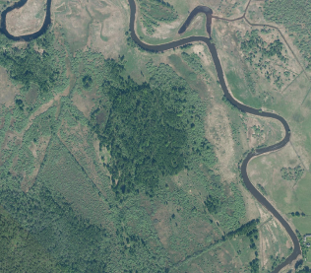
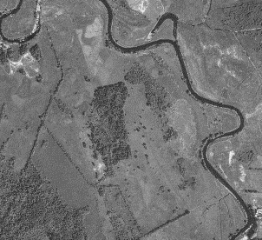
1.1.15. attēls. DL “Dubnas paliene” D daļa 1997. gada 8. augusta un 2018. gada 10. maija ortofoto. Avots: Latvijas Ģeotelpiskās informācijas aģentūra.

Ārpus LAD noteiktajiem lauku blokiem pēc 2020. gada datiem atrodas ES nozīmes aizsargājamie biotopi 123,33 ha platībā, t. sk. palieņu zālāji – 115,49 ha, eitrofas augsto lakstaugu audzes – 7,34 ha, mēreni mitras pļavas – 0,52 ha, sugām bagātas ganības un ganītas pļavas – 0,01 ha (skat. 1.1.16. attēlu). Minētās platības neatbilst labas lauksaimniecības prakses nosacījumiem, pamazām aizaug ar krūmiem un, ja netiks atsākta to apsaimniekošana, tuvākajās desmitgadēs kļūs par mežu.
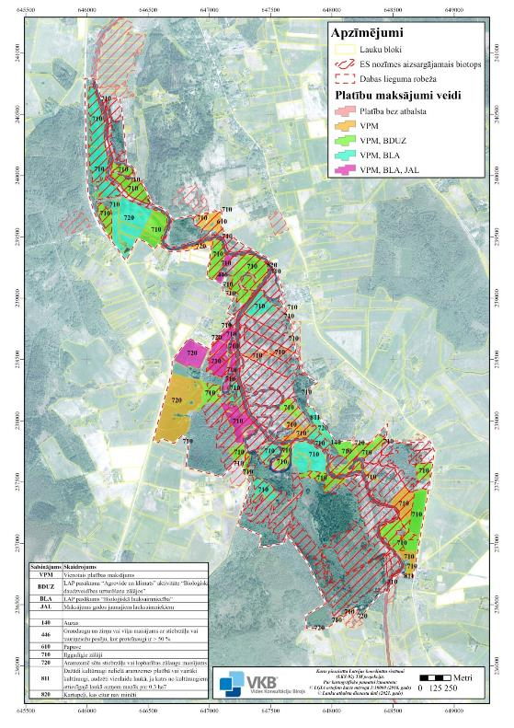
1.1.16. attēls. Bioloģiski vērtīgo zālāju – ES nozīmes aizsargājamo biotopu izvietojums un platību maksājumiem pieteiktās platības 2020. gadā. Avots: LAD, 2021.

Apsaimniekošana veikta arī Dubnas upē. Lai novērstu plūdu risku un uzlabotu upes ekoloģisko kvalitāti, niedru un ūdensaugu pļaušana Latvijas vides aizsardzības fonda projekta Nr. 1-08/55/2018 “Niedru pļaušanas pakalpojuma nodrošināšana plūdu risku mazināšanai Dubnas upē Līvānu novadā” ietvaros 2018. gadā veikta Dubnas upē 20 km garumā, noteiktos posmos (aizaugušākajās un problemātiskākajās vietās), t. sk. DL “Dubnas paliene” Z daļā. Nopļautās niedres un ūdenszāles tika nodotas uzņēmumam, kas tālāk tās nodod lauksaimniekiem kompostēšanai un lauksaimniecības zemes mēslošanai.

1.1.5. Kultūrvēsturiskais raksturojums

DL “Dubnas paliene” neatrodas valsts vai vietējas nozīmes kultūras pieminekļi vai to aizsardzības zonas. Dubnas vecupes krastā uz reljefa paaugstinājuma atrodas Augšmuktu (Muktu) kapsēta, kurā dzimtas kapos apbedīts Dailes teātra un kino aktieris Romualds Ancāns (1944.–2011.). Kultūrvēsturiski nozīmīgi objekti atrodas ārpus DL “Dubnas paliene” teritorijas Dubnas krastos esošajos ciemos: Vanagos, Vecvārkavā, Arendolē.
Dubnas upe ir kalpojusi kā dažādu novadu robeža, tā šķīrusi kalupiešus no vārkaviešiem. Katrā no novadiem bijusi atšķirīga izloksne, piemēram, vārkavieši teica kačs, začs, bet kalupieši – kaķis, zaķis. Tas bijis par iemeslu dažādiem jociņiem un apdziedāšanās dziesmām (Kursīte 2003).

1.1.6. Valsts un pašvaldības institūciju funkcijas un atbildība aizsargājamā teritorijā

DL “Dubnas paliene” pārvaldes un apsaimniekošanas kārtību nosaka likums “Par īpaši aizsargājamām dabas teritorijām” un citi normatīvie akti. DL “Dubnas paliene” apsaimniekošanu, kā arī aizsardzības un izmantošanas noteikumu ievērošanu nodrošina zemes īpašnieks vai lietotājs. Atbilstoši likuma “Par īpaši aizsargājamām dabas teritorijām” 24. pantam zemes īpašnieka un lietotāja pienākums ir:
1) nodrošināt aizsargājamo teritoriju aizsardzības un izmantošanas noteikumu ievērošanu un veikt attiecīgajās teritorijās aizsardzības un kopšanas pasākumus;
2) ziņot aizsargājamās teritorijas pārvaldes institūcijai vai pašvaldībai par esošajām vai iespējamām izmaiņām dabas veidojumos, kā arī aizsardzības un izmantošanas noteikumu pārkāpumiem.
DL “Dubnas paliene” atrodas Līvānu un Preiļu novada administratīvajā teritorijā. Līvānu un Preiļu novada pašvaldība darbojas likuma “Par pašvaldībām” un citu normatīvo aktu ietvaros. Attiecībā uz ĪADT pašvaldībai ir tiesības izdot saistošos noteikumus un paredzēt administratīvo atbildību par to pārkāpšanu, ja tas nav paredzēts likumos par publiskā lietošanā esošo mežu un ūdeņu, kā arī par republikas pilsētas vai novada īpaši aizsargājamo dabas un kultūras objektu aizsardzību un uzturēšanu. Likumā “Par pašvaldībām” noteiktajā kārtībā pašvaldībām ir pienākums izstrādāt pašvaldības teritorijas attīstības programmu un teritorijas plānojumu, nodrošināt teritorijas attīstības programmas realizāciju un teritorijas plānojuma administratīvo pārraudzību, kā arī pašvaldības funkcija ir noteikt zemes izmantošanas un apbūves kārtību atbilstoši pašvaldības teritorijas plānojumam. Atbilstoši likuma “Par īpaši aizsargājamām dabas teritorijām” 26. pantam vietējā pašvaldība var finansēt un veikt savā administratīvajā teritorijā esošo aizsargājamo teritoriju apsaimniekošanu, par plānotajiem apsaimniekošanas pasākumiem informējot DAP.
Šobrīd DL “Dubnas paliene” pārvaldi īsteno VARAM pakļautībā esošā DAP Latgales reģionālā administrācija, kura uzrauga arī DA plāna izstrādes gaitu un pēc DA plāna apstiprināšanas veicinās tā ieviešanu, kā arī organizē un koordinē ĪADT monitoringu. DAP kontrolē Sugu un biotopu aizsardzības likumā, likumā “Par īpaši aizsargājamām dabas teritorijām” un uz to pamata izdotajos normatīvajos aktos, t. sk. MK 2010. gada 16. marta noteikumos Nr. 264 “Īpaši aizsargājamo dabas teritoriju vispārējie aizsardzības un izmantošanas noteikumi”, ietverto nosacījumu ievērošanu.
Meža apsaimniekošanas un izmantošanas normatīvo aktu ievērošanu teritorijā kontrolē VMD Dienvidlatgales virsmežniecība.
VVD Latgales reģionālā vides pārvalde veic vides aizsardzības un dabas resursu izmantošanas valsts kontroli, ja saskaņā ar VVD izsniegtu atļauju teritorijā darbojas konkrēts operators. Saskaņā ar MK 2004. gada 23. novembra noteikumu Nr. 962 “Valsts vides dienesta nolikums” 4.1. apakšpunktu VVD veic arī normatīvajos aktos par dabas resursu ieguvi un izmantošanu, dabas aizsardzību noteikto prasību ievērošanu.
LAD Dienvidlatgales reģionālā lauksaimniecības pārvalde uzrauga normatīvo aktu ievērošanu lauksaimniecības nozarē un pilda ar lauksaimniecību un lauku atbalsta politikas īstenošanu saistītas funkcijas.
DL “Dubnas paliene” teritorijā nav valstij piederošu mežu.

  - Normatīvo aktu normas, kas saistošas DL “Dubnas paliene”

DL “Dubnas paliene” ir Latvijas ĪADT un Eiropas nozīmes aizsargājamā dabas teritorija (Natura 2000). Tajā ir saistoši Latvijas Republikas normatīvie akti, kas regulē ĪADT aizsardzību un izmantošanu, kā arī normatīvie akti, kas regulē saimnieciskās darbības, kas veicamas teritorijā (mežsaimniecība, lauksaimniecība, tūrisma attīstība un citas). Tāpat teritorijai saistoši normatīvie akti, kas regulē teritorijā sastopamo biotopu (meži, zālājs, upe un citi) izmantošanu un vispārējie īpašuma tiesības regulējošie normatīvie akti. Nozīmīgi ir arī ES direktīvu un Latvijas ratificēto konvenciju nosacījumi un prasības.
Turpmāk uzskaitīti būtiskākie normatīvie akti, aprakstot, kā tieši konkrētais normatīvais akts ietekmē DL “Dubnas paliene” izmantošanu.

Starptautiskie normatīvie akti
ANO 1992. gada 5. jūnija Riodežaneiro konvencija “Par bioloģisko daudzveidību”, kurai Latvija pievienojās ar Latvijas Republikas Saeimas (turpmāk – Saeima) 1995. gada 31. augustā pieņemtu likumu “Par 1992. gada 5. jūnija Riodežaneiro konvenciju par bioloģisko daudzveidību”, kas stājās spēkā 1995. gada 8. septembrī. Minētās konvencijas regulējuma mērķis ir bioloģiskās daudzveidības saglabāšana un dzīvās dabas ilgtspējīga izmantošana.
Eiropas Padomes 1979. gada 16. septembra Bernes konvencija “Par Eiropas dzīvās dabas un dabisko dzīvotņu aizsardzību”, kurai Latvija pievienojās ar Saeimas pieņemtu likumu “Par 1979. gada Bernes konvenciju par Eiropas dzīvās dabas un dabisko dzīvotņu saglabāšanu”, kas stājās spēkā 1997. gada 3. janvārī. Šīs konvencijas mērķi ir aizsargāt savvaļas floru un faunu un to dabiskās dzīvotnes, īpaši tās sugas un dzīvotnes, kuru aizsardzībai nepieciešama vairāku valstu sadarbība, kā arī veicināt šādu sadarbību. Īpaša uzmanība pievērsta apdraudētajām un izzūdošajām sugām, tai skaitā apdraudētajām un izzūdošajām migrējošajām sugām.
Eiropas Padomes 2000. gada 20. oktobra Eiropas ainavu konvencija, kurai Latvija pievienojās ar Saeimas pieņemtu likumu “Par Eiropas ainavu konvenciju”, kas stājās spēkā 2007. gada 19. aprīlī. Eiropas ainavu konvencijas dalībvalstis apstiprina, ka Eiropas ainavu kvalitāte un daudzveidība ir kopīgs resurss un ka ir jāsadarbojas, lai tās aizsargātu un pārvaldītu, kā arī veiktu plānošanu, vēloties radīt jaunu instrumentu, kas īpaši domāts Eiropas visu ainavu aizsardzībai, pārvaldībai un plānošanai.
ANO 1998. gada 25. jūnija Konvencija par pieeju informācijai, sabiedrības dalību lēmumu pieņemšanā un iespēju vērsties tiesu iestādēs saistībā ar vides jautājumiem jeb Orhūsas konvencija, kurai Latvija pievienojās ar Saeimas pieņemtu likumu “Par 1998. gada 25. jūnija Orhūsas konvenciju par pieeju informācijai, sabiedrības dalību lēmumu pieņemšanā un iespēju griezties tiesu iestādēs saistībā ar vides jautājumiem”, kas stājās spēkā 2002. gada 26. aprīlī. Konvencijas prasības attiecas uz Orhūsas konvencijas dalībvalstu saistībām veicināt sabiedrības informēšanu, piekļuvi vides informācijai, veicināt sabiedrības iesaisti lēmumu pieņemšanā un veicināt tiesību īstenošanu piekļuvei tiesu iestādēm saistībā ar vides jautājumiem.
ANO 1979. gada 23. jūnija Konvencija par migrējošo savvaļas dzīvnieku sugu aizsardzību jeb Bonnas konvencija, kurai Latvija pievienojās ar Saeimas pieņemtu likumu “Par 1979. gada Bonnas konvenciju par migrējošo savvaļas dzīvnieku sugu aizsardzību”, kas stājās spēkā 1999. gada 25. martā, nosaka apdraudētās migrējošās sugas, migrējošās sugas, kurām ir nelabvēlīgs aizsardzības statuss, kā arī principus, kas jāņem vērā, īstenojot minēto sugu aizsardzības pasākumus.
Konvencijas “Par starptautiskas nozīmes mitrājiem, īpaši kā ūdensputnu dzīves vidi” jeb Ramsāres konvencijas, kurai Latvija pievienojās ar Saeimas pieņemtu likumu “Par 1971. gada 2. februāra Konvenciju par starptautiskas nozīmes mitrājiem, īpaši kā ūdensputnu dzīves vidi”, kas stājās spēkā 1995. gada 5. aprīlī, mērķis ir nodrošināt mitrāju aizsardzību un saprātīgu izmantošanu. Mitrāju ekosistēmas, tostarp Dubnas upe un vecupes, ir nozīmīgas bioloģiskās daudzveidības saglabāšanā.
Eiropas Parlamenta un Padomes 2009. gada 30. novembra Direktīva 2009/147/EK par savvaļas putnu aizsardzību (tekstā – Putnu direktīva) izdota, lai saglabātu migrējošo sugu populācijas tādā līmenī, kas atbilst īpašajām ekoloģiskajām, zinātniskajām un kultūras prasībām, tai pašā laikā ņemot vērā ekonomiskās un rekreācijas vajadzības, vai lai regulētu šo sugu populāciju lielumu atbilstībā šim līmenim.
Padomes 1992. gada 21. maija Direktīvas 92/43/EEK par dabisko dzīvotņu, savvaļas faunas un floras aizsardzību (tekstā – Biotopu direktīva) mērķis ir veicināt bioloģiskās daudzveidības saglabāšanos, veicot dabisko biotopu un faunas un floras aizsardzību. Tā nosaka, ka programmas Natura 2000 ietvaros jāizveido Vienotais Eiropas ekoloģiskais tīkls, kurš aptver īpaši aizsargājamās teritorijas. Šim tīklam jānodrošina dabisko biotopu tipu un attiecīgo sugu biotopu saglabāšanu, vai, kur tas nepieciešams, labvēlīgā aizsardzības statusa atjaunošanu to dabiskās izplatības areāla robežās.
Eiropas Parlamenta un Padomes 2000. gada 23. oktobra Direktīva 2000/60/EK, ar ko izveido sistēmu Kopienas (šobrīd – ES) rīcībai ūdens resursu politikas jomā, mērķis ir aizsargāt un uzlabot virszemes un pazemes ūdeņu ekosistēmu stāvokli un veicināt ilgtspējīgu ūdeņu lietošanu ieviešot integrētu upju baseinu apsaimniekošanas procesu.

Latvijas normatīvais regulējums un politikas plānošanas dokumenti
Vides politikas pamatnostādnes 2014.–2020. gadam apstiprinātas ar MK 2014. gada 26. marta rīkojumu Nr. 130 (prot. Nr. 17., 31. §), lai sasniegtu virsmērķi – nodrošināt iedzīvotājiem iespēju dzīvot tīrā un sakārtotā vidē, īstenojot uz ilgtspējīgu attīstību vērstas darbības, saglabājot vides kvalitāti un bioloģisko daudzveidību, nodrošinot dabas resursu ilgtspējīgu izmantošanu, kā arī sabiedrības līdzdalību lēmumu pieņemšanā un informētību par vides stāvokli.
Vides aizsardzības likums nosaka resursu ilgtspējīgu izmantošanu, valsts pārvaldes institūciju un pašvaldību institūciju kompetenci vides aizsardzībā un dabas resursu izmantošanā, Latvijas Republikas iedzīvotāju tiesības uz kvalitatīvu dzīves vidi, Latvijas Republikas iedzīvotāju pienākumus vides aizsardzībā un dabas resursu izmantošanā, sabiedrības tiesības saņemt vides informāciju un piedalīties ar vides aizsardzību saistītu lēmumu pieņemšanā. Vides aizsardzības likums nosaka valsts kontroli vides jomā, atbildību par nodarīto kaitējumu, kas nodarīts īpaši aizsargājamām dabas teritorijām, mikroliegumiem, aizsargājamām sugām un biotopiem, ūdeņiem, augsnei un zemes dzīlēm. Tāpat likums nosaka, ka vides valsts kontroli (tajā skaitā valsts nozīmes īpaši aizsargājamo dabas teritoriju, īpaši aizsargājamo sugu un biotopu, mikroliegumu apsaimniekošanu un aizsardzību, kā arī paredzēto darbību veikšanas nosacījumu vai tehnisko noteikumu ievērošana atbilstoši normatīvajiem aktiem, kas reglamentē ietekmes uz vidi novērtējumu) veic VVD un DAP valsts vides inspektori. Saskaņā ar MK 2009. gada 10. jūnija noteikumu Nr. 507 “Dabas aizsardzības pārvaldes nolikums” 3.10. apakšpunktu DAP valsts vides inspektori veic ĪADT, t. sk. DL “Dubnas paliene”, sugu un biotopu aizsardzību regulējošo normatīvo aktu ievērošanu.
MK 2007. gada 24. aprīļa noteikumi Nr. 281 “Noteikumi par preventīvajiem un sanācijas pasākumiem un kārtību, kādā novērtējams kaitējums videi un aprēķināmas preventīvo, neatliekamo un sanācijas pasākumu izmaksas” nosaka zaudējumu atlīdzināšanas kārtību, atlīdzības lielumu un sugu sarakstu, par kuru iznīcināšanu jāatlīdzina zaudējumi. Ja DL “Dubnas paliene” teritorijā tiktu nodarīti kādi būtiski kaitējumi videi (piemēram, iznīcināta vai bojāta īpaši aizsargājamas augu sugas atradne), tiktu piemērotas šajos noteikumos iekļautās prasības. Atbilstoši noteikumu 12.1. apakšpunktam novērtē kaitējumu īpaši aizsargājamām dabas teritorijām, mikroliegumiem, kaitējumu īpaši aizsargājamām sugām vai biotopiem. Piemēram, minēto noteikumu 40.3. apakšpunkts un 4. pielikums nosaka sodu par griezes Crex crex nogalināšanu piecu minimālo mēnešalgu apmērā par vienu īpatni.
MK 2007. gada 27. marta noteikumi Nr. 213 “Noteikumi par kritērijiem, kurus izmanto, novērtējot īpaši aizsargājamām sugām vai īpaši aizsargājamiem biotopiem nodarītā kaitējuma ietekmes būtiskumu” nosaka kritērijus, kurus izmanto, novērtējot īpaši aizsargājamām sugām vai īpaši aizsargājamiem biotopiem nodarītā kaitējuma ietekmes būtiskumu salīdzinājumā ar pamatstāvokli. Viens no kritērijiem, kurš tiek piemērots ietekmes būtiskuma novērtēšanā, ir kaitējuma skarto atsevišķo sugas indivīdu nozīme attiecīgās sugas (arī biotopa) saglabāšanā un dabiskā izplatībā, sugas jutību un sastopamības biežumu (to novērtē vietējās pašvaldības, valsts, ES ietilpstošā boreālā (ziemeļu) reģiona un ES līmenī.
Likums “Par īpaši aizsargājamām dabas teritorijām” definē ĪADT kategorijas, nosaka ĪADT izveidošanas kārtību, kā arī nosaka nepieciešamību tām izstrādāt DA plānus un individuālos aizsardzības un izmantošanas noteikumus. Minētā likuma 13. panta otrā daļa nosaka, ka DL izveido MK. Minētā likuma 18. panta ceturtajā daļā noteikts ka, izstrādājot ĪADT individuālos aizsardzības un izmantošanas noteikumus, kā arī valsts un reģionālās attīstības plānošanas dokumentus un apsaimniekojot ĪADT, var izmantot DA plānā ietverto informāciju, un to, ka DA plānam ir ieteikuma raksturs.
Minētā likuma pielikumā uzskaitītas Eiropas nozīmes aizsargājamās dabas teritorijas (Natura 2000). DL “Dubnas paliene” pielikuma 274. punktā noteikts kā “C” tipa teritorija (LV0533100). Tas nozīmē, ka tā noteikta īpaši aizsargājamo sugu un īpaši aizsargājamo biotopu aizsardzībai.
MK 1999. gada 15. jūnija noteikumi Nr. 212 “Noteikumi par dabas liegumiem" nosaka dabas liegumu robežas un teritoriju aizsardzības statusu. Šo MK noteikumu 1.225. apakšpunktā un 267. pielikumā sniegta DL “Dubnas paliene” robežu shēma un robežpunktu koordinātas.
Vispārējo noteikumu (MK 2010. gada 16. marta noteikumu Nr. 264 “Īpaši aizsargājamo dabas teritoriju vispārējie aizsardzības un izmantošanas noteikumi”) I nodaļā ir noteikta aizsardzības un izmantošanas kārtība visām ĪADT, bet V nodaļā ir noteikta DL aizsardzības un izmantošanas kārtība, pieļaujamo un aizliegto darbību veidi, ierobežojumi un rekomendācijas mežsaimnieciskajai darbībai. Ja tiktu sagatavoti un apstiprināti DL “Dubnas paliene” individuālie aizsardzības un izmantošanas noteikumi, tad DL “Dubnas paliene” teritorijā būtu spēkā individuālie noteikumi, nevis Vispārējie noteikumi.
MK 2007. gada 9. oktobra noteikumi Nr. 686 “Noteikumi par īpaši aizsargājamās dabas teritorijas dabas aizsardzības plāna saturu un izstrādes kārtību” nosaka, kādai informācijai jābūt ietvertai DA plānā un kāda ir DA plāna izstrādes kārtība.
MK 2002. gada 28. maija noteikumi Nr. 199 “Eiropas nozīmes aizsargājamo dabas teritoriju (Natura 2000) izveidošanas kritēriji Latvijā” (izdoti saskaņā ar likuma “Par īpaši aizsargājamām dabas teritorijām” 43. panta otro daļu) nosaka kritērijus, kas piemērojami Eiropas nozīmes aizsargājamo dabas teritoriju izveidošanai Latvijā.
MK 2006. gada 18. jūlija noteikumi Nr. 594 “Noteikumi par kritērijiem, pēc kuriem nosakāmi kompensējošie pasākumi Eiropas nozīmes aizsargājamo dabas teritoriju (Natura 2000) tīklam, to piemērošanas kārtību un prasībām ilgtermiņa monitoringa plāna izstrādei un ieviešanai” nosaka kompensējošo pasākumu veikšanas kārtību, ja paredzētā darbība negatīvi ietekmēs Natura 2000 teritorijā esošas sugas vai biotopus, un šo kompensējošo pasākumu rezultātu monitoringa kārtību. Šādu noteikumu piemērošanas nepieciešamība rastos gadījumā, ja, piemēram, DL teritorijā tiku plānota darbība, kas varētu negatīvi ietekmēt kādu no tajā esošajām dabas vērtībām (sugu vai biotopu) un šāda darbība atbilstoši likuma “Par īpaši aizsargājamām dabas teritorijām” 43. panta sestās, septītās un astotās daļas nosacījumiem tiktu akceptēta kā vienīgais risinājums un nepieciešams sabiedrībai nozīmīgu interešu, arī sociālo vai ekonomisko interešu, apmierināšanai, vai – prioritāro sugu vai biotopu gadījumā – kā vienīgais risinājums, kas nepieciešams sabiedrības veselības aizsardzības, sabiedrības drošības vai vides aizsardzības interesēs vai arī ir saņemts atzinums no Eiropas Komisijas, ja tas nepieciešams citu sabiedrībai sevišķi svarīgu interešu apmierināšanai. Šādā gadījumā saskaņā ar likuma “Par īpaši aizsargājamām dabas teritorijām” 44. panta nosacījumiem tiktu piemēroti minētajos noteikumos noteiktie kritēriji par kompensējošajiem pasākumiem.
Sugu un biotopu aizsardzības likums regulē sugu un biotopu aizsardzību, apsaimniekošanu un uzraudzību, veicina populāciju un biotopu saglabāšanu, kā arī regulē īpaši aizsargājamo sugu un biotopu noteikšanas kārtību. Minētais likums nosaka valsts pārvaldes institūciju kompetenci un zemes īpašnieku un pastāvīgo lietotāju pienākumus un tiesības sugu un biotopu aizsardzībā, kā arī nepieciešamību veikt sugu un biotopu monitoringu.
MK 2000. gada 14. novembra noteikumi Nr. 396 “Noteikumi par īpaši aizsargājamo sugu un ierobežoti izmantojamo īpaši aizsargājamo sugu sarakstu” uzskaita Latvijā īpaši aizsargājamās (1. pielikums) un aizsargājamās un ierobežoti izmantojamās (2. pielikums) sugas. No šajos noteikumos minētajām sugām DL “Dubnas paliene” teritorijā sastopamas četras īpaši aizsargājamas vaskulāro augu sugas, astoņas īpaši aizsargājamas bezmugurkaulnieku sugas, viena īpaši aizsargājama zīdītāju suga, 16 īpaši aizsargājamas putnu sugas.
MK 2006. gada 21. februāra noteikumos Nr. 153 “Par Latvijā sastopamo Eiropas Savienības prioritāro sugu un biotopu sarakstu” ietverts Latvijā sastopamo ES prioritāro sugu un biotopu saraksts. No šajos noteikumos minētajiem prioritārajiem biotopiem DL “Dubnas paliene” teritorijā saskaņā ar minēto noteikumu 2.9. apakšpunktu sastopams ES nozīmes prioritārais biotops 6270* Sugām bagātas ganības un ganītas pļavas.
MK 2009. gada 15. septembra noteikumi Nr. 1055 “Noteikumi par to Eiropas Kopienā nozīmīgo dzīvnieku un augu sugu sarakstu, kurām nepieciešama aizsardzība, un to dzīvnieku un augu sugu indivīdu sarakstu, kuru ieguvei savvaļā var piemērot ierobežotas izmantošanas nosacījumus” nosaka to Eiropas Kopienā nozīmīgu dzīvnieku un augu sugu sarakstu, kurām nepieciešama aizsardzība (1. pielikums), un to Eiropas Kopienā nozīmīgu dzīvnieku un augu sugu indivīdu sarakstu, kuru ieguvei savvaļā var piemērot ierobežotas izmantošanas nosacījumus (2. pielikums).
MK 2017. gada 20. jūnija noteikumu Nr. 350 “Noteikumi par īpaši aizsargājamo biotopu veidu sarakstu” pielikumā iekļauts īpaši aizsargājamo biotopu veidu saraksts. No minētajos noteikumos iekļautajiem biotopu veidiem DL “Dubnas paliene” konstatēti pieci dažādi īpaši aizsargājami biotopi: Mitri zālāji periodiski izžūstošās augsnēs (3.8. punkts), Sugām bagātas ganības un ganītas pļavas (3.9. punkts), Eitrofas augsto lakstaugu audzes (3.10. punkts), Palieņu zālāji (3.11. punkts), Mēreni mitras pļavas (3.12. punkts), Upju straujteces un dabiski upju posmi (5.12. punkts).
MK 2012. gada 18. decembra noteikumi Nr. 940 “Noteikumi par mikroliegumu izveidošanas un apsaimniekošanas kārtību, to aizsardzību, kā arī mikroliegumu un to buferzonu noteikšanu” nosaka mikroliegumu izveidošanas un apsaimniekošanas kārtību, to aizsardzību, kā arī mikroliegumu un to buferzonu noteikšanu. Noteikumu pielikumos ir pieejams īpaši aizsargājamo zīdītāju, abinieku, rāpuļu, bezmugurkaulnieku, vaskulāro augu, sūnu, aļģu, ķērpju un sēņu sugu saraksts, kuru aizsardzībai var izveidot mikroliegumus, kā arī īpaši aizsargājamo putnu sugu saraksts, kuru aizsardzībai var izveidot mikroliegumus, un katrai sugai noteiktā mikrolieguma platība. DL “Dubnas paliene” teritorijā mikroliegumi nav izveidoti, tuvākie mikroliegumi izveidoti mazā ērgļa un melnā stārķa aizsardzībai (atbilstoši minēto noteikumu 2. pielikuma 1.13. un 1.20. apakšpunktam) un atrodas aptuveni 2 – 3 km attālumā no DL “Dubnas paliene”.
Likums “Par kompensāciju par saimnieciskās darbības ierobežojumiem aizsargājamās teritorijās” paredz nosacījumus, ar kuriem piešķirama kompensācija par saimnieciskās darbības ierobežojumiem valsts un pašvaldību izveidotajās ĪADT un mikroliegumos un kuri izriet no aizsargājamo teritoriju aizsardzības prasībām, kā arī kompensācijas piešķiršanas kārtību. Tajā noteikts, ka ikgadēju atbalsta maksājumu par saimnieciskās darbības ierobežojumiem Eiropas nozīmes aizsargājamās dabas teritorijās (Natura 2000) izmaksā normatīvajos aktos par lauku attīstības atbalsta piešķiršanu noteiktajā kārtībā no attiecīgo ES fondu līdzekļiem. Piemēram, par DL “Dubnas paliene” noteikto galvenās cirtes un kopšanas cirtes aizliegumu meža īpašnieks par 1 ha meža var saņemt kompensāciju 160 euro apmērā. DL “Dubnas paliene” teritorijā ir meži, kas nekvalificējas kā ES nozīmes meža biotopi, bet par tajos noteiktajiem mežsaimnieciskās darbības aizliegumiem ir piemērojama minētā kompensācija.
Ja meža īpašuma platība nepārsniedz 1 ha, tad kompensācijas izmaksā DAP, pamatojoties MK 2013. gada 17. septembra noteikumiem Nr. 891 “Noteikumi par saimnieciskās darbības ierobežojumiem, par kuriem pienākas kompensācija, tās izmaksas nosacījumiem, kārtību un apmēru”. Piemēram, par galvenās un kopšanas cirtes aizliegumu, kāds noteikts DL “Dubnas paliene” teritorijā esošajos privātajos mežos, saskaņā ar minēto noteikumu 6.2.2. punktu kompensācijas apmērs ir 157 euro par hektāru.
MK 2021. gada 18. februāra noteikumi Nr. 114 “Kārtība, kādā zemes īpašniekiem vai lietotājiem nosakāmi to zaudējumu apmēri, kas saistīti ar īpaši aizsargājamo nemedījamo sugu un migrējošo sugu dzīvnieku nodarītajiem būtiskiem postījumiem, un minimālās aizsardzības pasākumu prasības postījumu novēršanai” nosaka kārtību, kādā zemes lietotājiem nosakāmi to zaudējumu apmēri, kas saistīti ar īpaši aizsargājamo nemedījamo sugu un migrējošo sugu dzīvnieku nodarītajiem būtiskiem postījumiem.
Likums “Par ietekmes uz vidi novērtējumu” nosaka darbības un objektus, kuriem ir nepieciešams ietekmes uz vidi novērtējums un darbības, kurām ir nepieciešams ietekmes sākotnējais izvērtējums, kā arī nosaka plānošanas dokumentus, kuriem nepieciešams stratēģiskais ietekmes uz vidi novērtējums. Minētā likuma 4.¹ pants paredz, ka kompetentā institūcija var pieņemt lēmumu par ietekmes novērtējumu uz Eiropas nozīmes aizsargājamo dabas teritoriju arī darbībām, kuras nav iekļautas likuma 1. un 2. pielikumā. Novērtējums jāveic saskaņā ar atsevišķi noteiktu kārtību. Likums piemērojams darbībām, kā arī izstrādes procesā esošiem plānošanas dokumentiem, kuros paredzētas darbības, kas var būtiski ietekmēt Eiropas nozīmes aizsargājamo dabas teritoriju (Natura 2000), izņemot plānošanas dokumentus, kuri nosaka dabas aizsardzības un apsaimniekošanas prasības un pasākumus attiecībā uz šīm teritorijām.
MK 2011. gada 19. aprīļa noteikumi Nr. 300 “Kārtība, kādā novērtējama ietekme uz Eiropas nozīmes īpaši aizsargājamo dabas teritoriju (Natura 2000)” nosaka, kā novērtējama to paredzēto darbību ietekme uz Eiropas nozīmes īpaši aizsargājamo dabas teritoriju (Natura 2000), kuru īstenošanai nav jāveic ietekmes uz vidi novērtējums.
MK 2004. gada 23. marta noteikumi Nr. 157 “Kārtība, kādā veicams ietekmes uz vidi stratēģiskais novērtējums” nosaka kārtību, kādā veicams ietekmes uz vidi stratēģiskais novērtējums, kā arī plānošanas dokumentu veidus, kuriem veicams ietekmes uz vidi stratēģiskais novērtējums. Noteikumi nosaka vides pārskatā iekļaujamās prasības, tajā skaitā, ar plānošanas dokumentu saistītās vides problēmas, īpaši tās, kuras attiecas uz jebkurām vides aizsardzībai būtiskām teritorijām, arī uz īpaši aizsargājamām dabas teritorijām, mitrājiem, mikroliegumiem, īpaši aizsargājamām sugām, to dzīvotnēm.
MK 2015. gada 13. janvāra noteikumi Nr. 18 “Kārtība, kādā novērtē paredzētās darbības ietekmi uz vidi un akceptē paredzēto darbību” nosaka kārtību, kādā veicams ietekmes uz vidi novērtējums. Ja darbība, kurai nepieciešams veikt ietekmes uz vidi novērtējumu, tiktu plānota aizsargājamo ainavu apvidus teritorijā vai šī darbība to varētu netieši ietekmēt, tad šādu informācija būtu jānorāda attiecīgajā iesniegumā.
MK 2015. gada 27. janvāra noteikumi Nr. 30 “Kārtība, kādā Valsts vides dienests izdod tehniskos noteikumus paredzētajai darbībai” nosaka paredzētās darbības, kurām nav nepieciešams ietekmes uz vidi novērtējums, bet kuru veikšanai ir nepieciešami tehniskie noteikumi, kā arī šo tehnisko noteikumu saturu, pieprasīšanas, sagatavošanas un izdošanas kārtību. Tehniskajos noteikumos tiek noteiktas vides aizsardzības prasības paredzētajai darbībai tās norises vietā, tajā skaitā norāde par atrašanos īpaši aizsargājamā dabas teritorijā, ietekme uz īpaši aizsargājamām dabas teritorijām, mikroliegumiem, īpaši aizsargājamām sugām un īpaši aizsargājamiem biotopiem, īpašu uzmanību pievēršot: ūdenstecēm, ūdenstilpēm (tai skaitā ūdenstecēm un ūdenstilpēm, kas noteiktas normatīvajos aktos par riska ūdensobjektiem), kā arī prasībām, kas attiecībā uz attīrīšanas iekārtu projektēšanu, būvniecību un ekspluatāciju noteiktas normatīvajos aktos par piesārņojošo vielu emisiju ūdenī, vides un dabas resursu aizsardzības aizsargjoslās un īpaši aizsargājamiem meža iecirkņiem, kā arī ģeoloģiskajiem procesiem.
Likuma “Par piesārņojumu” mērķis ir novērst vai mazināt piesārņojuma dēļ cilvēku veselībai, videi un īpašumam nodarīto kaitējumu, kā arī novērst vai samazināt piesārņojošo darbību radīto kaitējumu, noteikt kārtību piesārņoto un potenciāli piesārņoto vielu reģistrācijai un sanācijai, novērst vai samazināt vides trokšņa ietekmi uz cilvēkiem, samazināt siltumnīcefekta gāzu emisijas un noteikt sabiedrības tiesības piedalīties lēmumu pieņemšanā attiecībā uz piesārņojošo darbību atļauju izsniegšanu. Likums definē, ka īpaši jutīgas teritorijas ir tādas “teritorijas, kur piesārņojums var pastiprināti ietekmēt cilvēku veselību vai vidi un tās bioloģisko daudzveidību, vai teritorijas, kuras ir īpaši jutīgas pret piesārņojuma radīto slodzi, sauc par īpaši jutīgām teritorijām”.
Meža likums nosaka mērķi regulēt visu Latvijas mežu ilgtspējīgu apsaimniekošanu, visiem meža īpašniekiem vai tiesiskajiem valdītājiem garantējot vienādas tiesības, īpašumtiesību neaizskaramību un saimnieciskās darbības patstāvību un nosakot vienādus pienākumus.
MK 2012. gada 18. decembra noteikumi Nr. 935 “Noteikumi par koku ciršanu mežā” nosaka koku ciršanas kārtību mežā, kā arī dabas aizsardzības prasības koku ciršanai.
MK 2012. gada 18. decembra noteikumi Nr. 936 “Dabas aizsardzības noteikumi meža apsaimniekošanā” nosaka vispārējās dabas aizsardzības prasības meža apsaimniekošanā, aprobežojumus aizsargjoslās ap purviem, bioloģiski nozīmīgu meža struktūras elementu noteikšanas un saglabāšanas nosacījumus, kā arī saimnieciskās darbības ierobežojumus dzīvnieku vairošanās sezonas laikā.
MK 2012. gada 18. decembra noteikumi Nr. 947 “Noteikumi par meža aizsardzības pasākumiem un ārkārtas situāciju izsludināšanu mežā” nosaka meža aizsardzības pasākumus, to izpildes kārtību un termiņus, kārtību, kādā izsludināmas ārkārtas situācijas sakarā ar meža ugunsgrēku izplatīšanos, meža kaitēkļu savairošanos un slimību izplatīšanos masveidā. Šie noteikumi attiecas arī uz īpaši aizsargājamajām dabas teritorijām, tajā skaitā uz DL “Dubnas paliene”, kuram nav spēkā esošu individuālo aizsardzības un izmantošanas noteikumos, kuros būtu noteikts citādi.
MK 2012. gada 18. decembra noteikumi Nr. 889 “Noteikumi par atmežošanas kompensācijas noteikšanas kritērijiem, aprēķināšanas un atlīdzināšanas kārtību” nosaka ar atmežošanu izraisīto negatīvo seku kompensācijas noteikšanas kritērijus, aprēķināšanas un atlīdzināšanas kārtību. Noteikumos paredzēts, ka kompensācija jāmaksā:
- par oglekļa dioksīda piesaistes potenciāla samazināšanos;
- par bioloģiskās daudzveidības samazināšanos;
- par vides un dabas resursu aizsardzības aizsargjoslu un sanitāro aizsargjoslu funkciju kvalitātes samazināšanos.
Saskaņā ar Meža likuma 1. panta pirmās daļas 3. punktu atmežošana ir personas darbības izraisīta meža pārveidošana citā zemes lietošanas veidā. Vispārējo noteikumu 16.6. apakšpunktā ir noteikti ierobežojumi zemes kategorijas maiņai dabas liegumos, tajā skaitā dabas DL “Dubnas paliene”. Saskaņā ar Meža likuma 41. panta otro daļu gadījumā, ja atmežošanas mērķis ir īpaši aizsargājamo biotopu atjaunošana, kompensācija valstij par ar atmežošanas izraisīto negatīvo seku novēršanu saistītajiem izdevumiem nav jāmaksā.
MK 2013. gada 18. jūnija noteikumu Nr. 325 “Noteikumi par īpaši aizsargājamo biotopu un īpaši aizsargājamo sugu dzīvotņu atjaunošanu mežā” nosaka kritērijus īpaši aizsargājamo biotopu un īpaši aizsargājamo sugu dzīvotņu atjaunošanai mežā un atjaunošanas atļaujas izsniegšanas kārtību, piemēram, saskaņā ar šo noteikumu 6.12. apakšpunktu DL “Dubnas paliene” var būt nepieciešama palieņu zālāju īpaši aizsargājamā biotopa atjaunošana. Saskaņā ar minēto noteikumu 11. punktu pirms biotopa atjaunošanas nepieciešams saņemt DAP atļauju.
MK 2012. gada 2. maija noteikumi Nr. 309 “Noteikumi par koku ciršanu ārpus meža” cita starpā nosaka kārtību koku ciršanai ārpus meža zemes un kārtību, kādā izsniedz atļauju šo koku ciršanai. Saskaņā ar minēto noteikumu 4.2. un 5.2. apakšpunktu koku ciršanai ārpus meža DL “Dubnas paliene” teritorijā ir nepieciešams saņemt pašvaldības atļauju, ja koka celma caurmērs sasniedz 20 cm. Minēto noteikumu 1. pielikumā ir norādītas koku sugas un to izmēri, kuru nociršanai ārpus meža ir nepieciešama gan vietējās pašvaldības atļauja, gan arī DAP atzinums.
Meliorācijas likuma mērķis ir nodrošināt tādu meliorācijas sistēmu pārvaldības mehānismu, kas veicina dabas resursu ilgtspējīgu apsaimniekošanu un izmantošanu, nodrošina iedzīvotāju drošībai un labklājībai, infrastruktūras attīstībai nepieciešamo ūdens režīmu, kā arī racionālu meliorācijas sistēmu būvniecību, ekspluatāciju, uzturēšanu un pārvaldību. DL “Dubnas paliene” teritorijā atrodas dabiskas un pārveidotas ūdensteces, kā arī meliorācijas novadgrāvji, kas izbūvēti mežu un lauksaimniecības zemju hidroloģiskā režīma regulēšanai.
MK 2010. gada 3. augusta noteikumi Nr. 714 “Meliorācijas sistēmas ekspluatācijas un uzturēšanas noteikumi” nosaka prasības, kas zemes īpašniekam vai tiesiskajam valdītājam jāievēro meliorācijas sistēmas izmantošanā, kopšanā un saglabāšanā. Meliorācijas sistēmu izmanto atbilstoši paredzētajam mērķim, kopj un saglabā tā, lai tās darbība nodrošinātu zemes ilgtspējīgu izmantošanu, nepasliktinot citu zemes īpašnieku vai tiesisko valdītāju zemes izmantošanas iespējas un meliorācijas sistēmas darbību. Saskaņā ar minēto noteikumu 4.3. apakšpunktu ZMNĪ “organizē vai veic valsts un valsts nozīmes meliorācijas sistēmas preventīvos pasākumus, kopšanas darbus vai renovācijas vai rekonstrukcijas darbus”.
Medību likums un MK 2014. gada 22. jūlija noteikumi Nr. 421 “Medību noteikumi” reglamentē medību saimniecības noteikumus.
Lauksaimniecības un lauku attīstības likums nosaka mērķi radīt tiesisku pamatu lauksaimniecības attīstībai un noteikt ilglaicīgu lauksaimniecības un lauku attīstības politiku saskaņā ar ES kopējo lauksaimniecības politiku un kopējo zivsaimniecības politiku.
MK 2015. gada 7. aprīļa noteikumi Nr. 171 “Noteikumi par valsts un Eiropas Savienības atbalsta piešķiršanu, administrēšanu un uzraudzību vides, klimata un lauku ainavas uzlabošanai 2014.–2020. gada plānošanas periodā, kā arī pārejas laikā 2021. un 2022. gadā” nosaka kārtību, kādā piešķir, administrē un uzrauga valsts un ES lauku attīstības platībatkarīgo atbalstu lauku attīstībai – vides, klimata un lauku ainavas uzlabošanas pasākumiem. Viens no pasākumiem, kam tiek piešķirts atbalsts, ir “Bioloģiskās daudzveidības uzturēšana zālājos”. Atbilstoši noteikumiem tiek noteikts atbalsta apmērs par vienu hektāru atbalsttiesīgās platības, kas tiek iedalītas četrās dažādās ražības klasēs. DL “Dubnas paliene” sastopami pirmās un otrās ražības klases botāniskie bioloģiski vērtīgie zālāji (LAD lauku bloku kartes informācija).
Tūrisma likuma mērķis ir radīt tiesisku pamatu tūrisma nozares attīstībai Latvijā, noteikt kārtību, kādā valsts pārvaldes iestādes, pašvaldības un uzņēmumi (uzņēmējsabiedrības) darbojas tūrisma jomā, un aizsargāt tūristu intereses. Minētā likuma 1. panta 2. punktā definēts dabas tūrisms – tūrisma veids, kura mērķis ir izzināt dabu, apskatīt raksturīgas ainavas, biotopus, novērot augus un dzīvniekus dabiskajos apstākļos, kā arī izglītoties dabas aizsardzības jautājumos. Likuma 3. panta 4. un 10. punktā ir noteikts, ka viens no tūrisma nozares galvenajiem uzdevumiem ir veicināt kultūrvēsturiskā un dabas mantojuma saglabāšanu un racionālu izmantošanu, kā arī nodrošināt kultūras un dabas tūrisma attīstību. Turklāt ir jānodrošina tūrisma harmoniska attīstība atbilstoši dabas un kultūras vides aizsardzībai tā, lai tūrisms nenonāktu pretrunā ar dabas un kultūras vides aizsardzību.
Latvijas Republikas Civillikuma trešās daļas (Lietu tiesības) trešās nodaļas (Īpašums) piektajā apakšnodaļā (Īpašuma aprobežojumi) 1082. pants nosaka: “Īpašuma lietošanas tiesības aprobežojumu noteic vai nu likums, vai tiesas lēmums, vai arī privāta griba ar testamentu vai līgumu, un šis aprobežojums var attiekties kā uz dažu lietu tiesību piešķiršanu citām personām, tā arī uz to, ka īpašniekam jāatturas no zināmām lietošanas tiesībām, vai arī jāpacieš, ka tās izlieto citi.”
Zemes pārvaldības likuma mērķis ir veicināt ilgtspējīgu zemes izmantošanu un aizsardzību. Atbilstoši minētā likuma 15. panta pirmajai daļai VARAM “ir valdītājs iekšzemes publiskajiem ūdeņiem, kas atrodas dabas rezervātos, nacionālajos parkos un dabas liegumos un nav privātpersonu īpašumā vai citas ministrijas valdījumā”. Atbilstoši Civillikuma 1102. pantam un I pielikuma otrās daļas 9. punktam Dubnas upe “no iztekas no Sivera līdz ietekai Daugavā” pieder publiskajiem ūdeņiem.
Teritorijas attīstības plānošanas likums nosaka mērķi panākt, ka teritorijas attīstība tiek plānota tā, lai varētu paaugstināt dzīves vides kvalitāti, ilgtspējīgi, efektīvi un racionāli izmantot teritoriju un citus resursus, kā arī mērķtiecīgi un līdzsvaroti attīstīt ekonomiku.
MK 2013. gada 30. aprīļa noteikumi Nr. 240 “Vispārīgie teritorijas plānošanas, izmantošanas un apbūves noteikumi” nosaka vispārīgās prasības vietējā līmeņa teritorijas attīstības plānošanai, teritorijas izmantošanai un apbūvei, kā arī teritorijas izmantošanas veidu klasifikāciju. Saskaņā ar šo noteikumu 3. pielikumu DL “Dubnas paliene” teritorijas izmantošanas veidi ir, piemēram, “Mežs īpaši aizsargājamās dabas teritorijās”, kods 22002, meža apsaimniekošana atbilstoši normatīvo aktu prasībām īpaši aizsargājamās dabas teritorijās, “Lauksaimnieciska izmantošana”, kods 21001, augkopība u. c.
MK 2014. gada 14. oktobra noteikumi Nr. 628 “Noteikumi par pašvaldību teritorijas attīstības plānošanas dokumentiem” cita starpā nosaka novada vai republikas pilsētas pašvaldības vietējā līmeņa teritorijas attīstības plānošanas dokumentu – ilgtspējīgas attīstības stratēģijas, attīstības programmas, teritorijas plānojuma, lokālplānojuma un to grozījumu, detālplānojuma un tematiskā plānojuma – saturu un to izstrādes kārtību. Uz DL “Dubnas paliene” teritoriju attiecināmie teritorijas plānošanas dokumenti aprakstīti 1.1.2. nodaļā.
Likums “Par pašvaldībām” reglamentē Latvijas pašvaldību darbības vispārīgos noteikumus un ekonomisko pamatu, pašvaldību kompetenci, domes un tās institūciju, kā arī domes priekšsēdētāja tiesības un pienākumus, pašvaldību attiecības ar MK un ministrijām, kā arī pašvaldību savstarpējo attiecību vispārīgos noteikumus. Minētā likuma 14. panta otrās daļas 1. punktā ir noteikts, ka pašvaldībām likumā noteiktajā kārtībā ir pienākums izstrādāt pašvaldības teritorijas attīstības programmu un teritorijas plānojumu, nodrošināt teritorijas attīstības programmas realizāciju un teritorijas plānojuma administratīvo pārraudzību. Savukārt saskaņā ar šī likuma 15. panta pirmās daļas 3. punktu pašvaldībai ir piešķirta autonomā funkcija noteikt kārtību, kādā izmantojami publiskā lietošanā esošie meži un ūdeņi, ja likumos nav noteikts citādi, bet 13. punktā ir noteikts, ka pašvaldības funkcija ir noteikt zemes izmantošanas un apbūves kārtību atbilstoši pašvaldības teritorijas plānojumam. Plašāk par Līvānu un Vārkavas novada teritorijas plānojumu skatīt šī plāna 1.1.2. nodaļā.
Aizsargjoslu likums nosaka aizsargjoslu veidus un funkcijas, izveidošanas, grozīšanas un likvidēšanas pamatprincipus, uzturēšanas un stāvokļa kārtības kontroli, kā arī saimnieciskās darbības aprobežojumus aizsargjoslās. DL “Dubnas paliene” noteiktās aizsargjoslas aprakstītas 1.1.2. nodaļā.
Zemes ierīcības likums nosaka uzdevumu aizsargāt zemes lietotāju tiesības un regulēt zemes lietošanas un zemes ierīcības pamatnoteikumus.
Likums “Par nekustamā īpašuma nodokli” nosaka nodokļu aprēķināšanas un maksāšanas kārtību, nodokļu atvieglojumus. Minētā likuma 1. panta otrās daļas 5. punkts noteic, ka ar nekustamā īpašuma nodokli neapliek zemi īpaši aizsargājamās dabas teritorijās, kurās ar likumu aizliegta saimnieciskā darbība, un šajās teritorijās esošās dabas aizsardzībai izmantojamās ēkas un inženierbūves saskaņā ar MK apstiprināto sarakstu. DL “Dubnas paliene” teritorijā neietilpst zemes platības, kurā ar likumu ir pilnībā aizliegta saimnieciskā darbība.

2. FIZISKI ĢEOGRĀFISKAIS RAKSTUROJUMS

2.1. Klimats
DL “Dubnas paliene” teritorija, tāpat kā visa Latvijas Republika, atrodas mēreni mitrajā atlantiski kontinentālajā klimata apgabalā, t. i. pārejas klimata apgabalā starp kontinentālo Austrumeiropas un marīno Rietumeiropas klimatu. Teritorijā vietējo klimatu veidojošais un līdz ar to arī galvenais klimata noteicošais faktors ir summārā Saules radiācija. Gada vidējais kopējās pieplūstošās Saules radiācijas daudzums Latvijā ir 3500–4000 MJ/m^{2.} 80 % no pieplūstošās saules enerģijas tiek izmantoti ūdens evaporācijai (ūdens iztvaikošanai no augsnes un veģetācijai), bet tikai 20 % – atmosfēras gaisa sasilšanai. Vidējais nokrišņu daudzums Latvijas teritorijā ir 683 mm, no kuriem 60–80 % iztvaiko. Minēto klimatisko apstākļu rezultātā Latvijā ir izteikti pozitīva mitruma bilance, kā rezultātā valsts ir bagāta ar virszemes un pazemes ūdeņiem, lielas platības aizņem purvi un augsnes ģenēzē valdošie procesi ir podzolēšanās un glejošanās (Nikodemus² 2019).
Atbilstoši Latvijas klimatiskajai rajonēšanai DL “Dubnas paliene” teritorija ietilpst Lubāna zemienes un Latgales augstienes klimatiskajā rajonā, līdzenumu apakšrajonā, kas ir viskontinentālākais un vissiltākais no Latvijas klimatiskajiem rajoniem. Šajā rajonā aktīvo temperatūru summa ir 1900–2100ºC, bezsala periods ilgst 134–145 dienas, ziemas ir noturīgas, ar 25–35 cm biezu sniega segu, vidējā minimālā gaisa temperatūra ir no –26 °C līdz –27 °C. Tā kā teritorijas reljefs atbilst līdzenam vai viegli viļņotam līdzenumam, kā arī mežu īpatsvars ir neliels, teritorijas klimatiskā kontrastainība ir maz izteikta (Kalniņa, 1995).
Austrumlatvijas zemienē klimats ir mēreni silts un vidēji mitrs (Zelčs, 1994). Vidējais gada nokrišņu daudzums DL “Dubnas paliene” teritorijā ir mazāks par 650 mm, janvāra vidējā temperatūra ir ap –6,5 ºC, bet jūnija – virs +17,0 ºC (Krūmiņš, 1998).

2.2. Ģeoloģija un ģeomorfoloģija
Atbilstoši Latvijas fizioģeogrāfiskajai rajonēšanai DL “Dubnas paliene” teritorija atrodas Austrumlatvijas rajonu grupas Vidusdaugavas viļņotā līdzenuma fizioģeogrāfiskajā rajonā, Austrumlatvijas zemienes Jersikas līdzenumā (Ramans K., Zelčs V. 1995, Zelčs V. 2020).
Austrumlatvijas zemienes pirmskvartāra nogulumos no lejas uz augšu ir konstatēti dažāda sastāva venda, kembrija, ordovika, silūra un devona vecuma ieži.
Venda nogulumus veido Krāslavas slāņkopas, Gdovas, Kotļinas un Voronkas svītu smilšakmeņi, māli, aleirolīti un gravelīti. Venda nogulumu biezums būtiski palielinās DA virzienā no 42 m Pļaviņu apkaimē līdz 160–168 m pie Krāslavas.
Kembrija nogulumos ir izdalītas Lontovas svīta un Cirmas slāņkopa. Lontovas svītas zaļgan-, vai zilganpelēkie māli un aleirolītu ar smalkgraudainu smilšakmeņu starpslānīšiem ir izplatīti visā Austrumlatvijas zemienes teritorijā. Lontovas svītas apakšdaļā – Rovnas horizonta – kopā ar mālu un smilšakmeņu slāņiem ir sastopami arī gravelīti. Lontovas svītas virsas mālos praktiski visā kartes teritorijā ir konstatēta vairākus metrus bieza kaolinīta tipa dēdēšanas garoza. Lontovas svītas nogulumu biezums palielinās DA virzienā no 6–7 m Pļaviņu urbumā līdz 100–108 m Krāslavas apkaimē. Lontovas svītas nogulumus ar stratigrāfisku un, iespējams, arī leņķu diskordanci pārsedz Cirmas slāņkopas smalkgraudainie kvarca smilšakmeņi. Cirmas smilšakmeņu biezums samazinās dienvidaudstrumu virzienā no 28 – 37 m pie Pļaviņām, Jēkabpils un Gārsenes līdz 22 m pie Višķiem un 11 m Krāslavas apkaimē.
Ordovika nogulumi, kurus pārsvarā veido dažādi karbonātieži ar retiem mālu starpslāņiem, bet pašā pamatnē – arī neliela biezuma smilšakmeņu slāņi, ir sastopami visā Austrumlatvijas zemienes teritorijā.
Silūra nogulumi diskordanti ar sedimentācijas pārtraukuma pazīmēm pārsedz ordovika iežus. Tie konstatēti visā Austrumlatvijas zemienes teritorijā, atskaitot nelielu nogabalu Krāslavas apkaimē. Silūra nogulumus veido merģeļi, māli un kaļķakmeņi (Latvijas ģeoloģiskā karte 2003.).
Austrumlatvijas zemienes pamatu veido ZA–DR virzienā izstiepts galvenokārt devona pamatiežu makropazeminājums (Zelčs, 1994), bet DL “Dubnas paliene” atrodas tā DR malā. DL “Dubnas paliene” teritorijā pamatiežu virsu veido augšdevona Apakšfranas pastāva Pļaviņu un Salaspils svītas dolomīti, domerīti, māli, ģipši, smilšakmeņi, aleirolīti un kaļķakmeņi, kā arī Gaujas un Amatas svītas smilšakmeņi, aleirolīti un māli. Pamatiežus sedz limnoglaciālie kvartāra nogulumi: smilts, aleirīts, māls (Brangulis u. c. 1998).
Ģeomorfoloģiski Austrumlatvijas zemiene sakrīt ar Austrumlatvijas glaciodepresijas zemieni, kuras galvenās iezīmes radušās Austrumlatvijas ledus mēles darbības gaitā (Zelčs, 1994). DL “Dubnas paliene” teritorija pieder pie limnoglaciāliem putekļainajiem un mālainajiem līdzenumiem zemienē (Dreimanis u. c. 1998).
Austrumlatvijas zemienes Jersikas līdzenumā kvartāra nogulumu biezums ir mazāks par 20 m. Līdzenuma centrālajā daļā starp Līvāniem un Varakļāniem, kā arī Jēkabpils apkārtnē tas reti pārsniedz 10 m. Teritoriju aizņem viļņots limnoglaciāls līdzenums, kas atrodas no 90 – 95 m līdz 110 – 120 m virs jūras līmeņa. To nedaudz saposmo lēzeni, iegarenas vai vaļņveida formas līdz 5 – 7 m augsti pacēlumi, kas līdzenuma ziemeļdaļā pārsvarā orientēti ZA virzienā, bet dienviddaļā, īpaši Līvānu apkārtnē un Daugavas kreisajā krastā veido poligonālas sistēmas. Raksturīgākās reljefa formas, kā arī gandrīz visu kvartāra segu veido pēdējā leduslaikmeta nogulumi.
Jersikas līdzenuma reljefa un tajā izplatīto nogulumu veidošanās saistīta galvenokārt ar leduslaikmeta beigu posmu. Morēnas slānis izveidojās zemledus apstākļos vēl Austrumlatvijas ledāja mēles aktīvās fāzes laikā. Mēles distālo daļu aptvēra sprostezeri, kuru ūdens līmeņi atradās 120 m virs jūras līmeņa un pat augstāk. Ledājam kūstot, tas sašķēlās atsevišķos blokos, kuru plaisās uzkrājās māls un aleirīts, retāk smilts un grants, bet sprostezeros – slokšņu māls. Tālākās ledāja kušanas gaitā sprostezers aizņēma gandrīz visu Austrumlatvijas zemieni (Latvijas ģeoloģiskā karte 2003.).
Jersikas līdzenuma lielākajā daļā gruntsūdeņu līmenis ir tuvu zemes virspusei. Nelabvēlīgie noteces apstākļi veicina plašu pārpurvošanos.
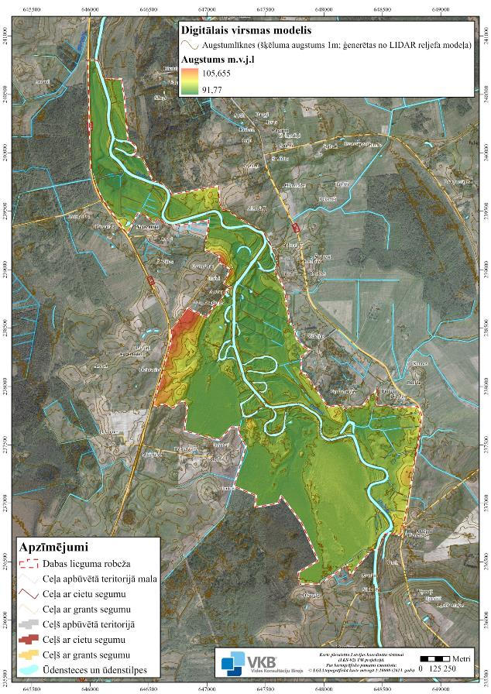
2.2.1. attēls. Digitālais virsmas modelis.

Jersikas līdzenuma centrālā daļa starp Līvāniem, Viļāniem un Jēkabpili ir teritorija ar pazeminātu stabilitāti, kas saistīta ar iespējamām karsta parādībām tuvu zemes virspusei gulošajos devona karbonātiskajos iežos. Seni karsta iebrukumi konstatēti visā minētajā teritorijā (Latvijas ģeoloģiskā karte 2003.).

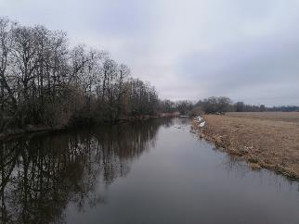 | 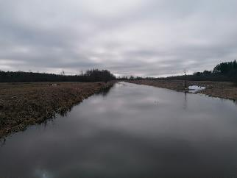
2.2.2. attēls. Atbērtnes Dubnas upes krastos, kas izveidojušās pēc upes gultnes regulēšanas darbu veikšanas.
Foto: Dz. Lācis (23.03.2021., x – 240794, y – 646051, skats uz Z (pa kreisi) un uz D (pa labi).

DL “Dubnas paliene” teritorijas virsa ir pārsvarā līdzena, teritorijas virsmas atzīmes svārstās no 93,3 m (upes palienē) līdz 96,8 m (pie ceļa R pusē, teritorijas vidusdaļā) virs jūras līmeņa. Upes ūdens līmenis DL “Dubnas paliene” teritorijā mainās no 92,3 m augštecē līdz 91,3 m lejtecē. Pateicoties līdzenajam reljefam un upes mazajam kritumam, Dubna vēsturiski aktīvi meandrējusi, reljefā redzamas kādreizējo vecupju pēdas. Pēc regulēšanas Dubnas upes krasti pārsvarā stāvi, gar upi izveidots reljefa paaugstinājums (atbērtne, skat. 2.2.2. attēlu). Minētā atbērtne pasargā blakus esošās teritorijas no applūšanas, ja ūdens līmeņa celšanās ir relatīvi neliela. Ūdens līmenim būtiski ceļoties, applūst visa upes paliene. Vecā upes gultne pēc upes regulēšanas vairākās vietās ir saglabājusies kā vecupes, kuru izcelsme nav dabiska.

2.3. Teritorijas hidrogrāfija

DL “Dubnas paliene” teritorijas asi veido Dubnas upe, kas tek virzienā no DA–D uz ZR–Z. Dubna ir Daugavas vidusteces labā krasta pieteka. Tā iztek no Cārmaņa ezera, kas atrodas Latgales augstienes Dagdas paugurainē, šķērso Austrumlatvijas zemienes Jersikas līdzenumu un ietek Daugavā pie Līvāniem. Dubnas garums ir 120 km, baseina laukums – 2780 km², kritums – 76 m. Dubna augštecē ir strauja (vidējais kritums 0,95 m/km), bet, sākot ar Višķu un Luknas ezeru, tās tecējums palēninās (vidējais kritums 0,2 m/km). Dubnas lejtecē krasti ir zemi, tādēļ senāk upei piegulošās lauksaimniecības zemes applūda. Lai mazinātu applūšanu, Dubna lejpus Rēzeknes-Daugavpils dzelzceļa tilta ir regulēta 61,6 km garumā, tajā skaitā DL “Dubnas paliene” teritorijā. XX gadsimta trīsdesmitajos gados tas bija viens no lielākajiem meliorācijas pasākumiem Latvijā. 1973. gadā upes gultne vēl tikusi padziļināta lejpus Ošas ietekas (Beikerts, 1995).

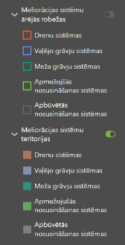
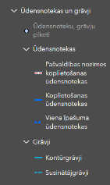
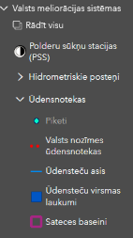
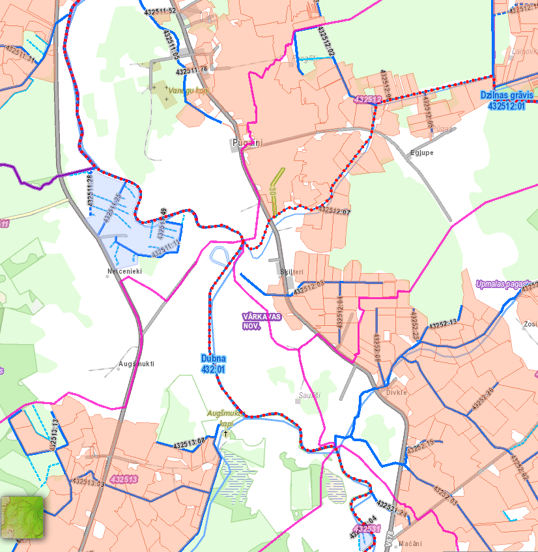

2.3.1. attēls. Upju sateces baseini un meliorācijas sistēmas. Avots: Meliorācijas kadastra informācijas sistēma, https://www.melioracija.lv/, Valsts SIA “Zemkopības ministrijas nekustamie īpašumi”.
DL “Dubnas paliene” Dubnai ir labā krasta pietekas Deukļupe (arī Deukle, Diukle, Divkle (kļūdaini), Dyukle (latgaliski), Dūklis (kļūdaini), Dūņupe), un Egļupe, kreisā krasta pieteka – Dzilnas grāvis. Visas pietekas, tāpat kā Dubna, arī ir regulētas. Jāņem vērā, ka meliorācijas kadastra informācijas sistēmā Egļupe ir nepareizi nosaukta par Dzilnas grāvi, lai gan Dzilnas grāvis ietek Dubnā lejpus Egļupei un no kreisā krasta. Aptuveni 1,2 km uz D no DL “Dubnas paliene” robežas Dubnā ietek Kucupe (kreisā krasta pieteka), bet aptuveni 5,5 km uz leju pa upi – Dubnas lielākā pieteka – Feimanka (labā krasta pieteka).
DL “Dubnas paliene” teritorija pieder pie Daugavas upju sateces lielbaseina. Saskaņā ar meliorācijas kadastra informāciju ĪADT Z daļa pieder pie Dubnas no Dzilnas grāvja līdz Feimankai sateces baseina (kods 432511), ZA daļa – pie Dzilnas grāvja no iztekas līdz ietekai Dubnā baseina (kods 432512), DR daļa – pie Dubnas no Deukļupes līdz Dzilnas grāvim baseina (kods 432513), DA daļa – pie Deukļupes no iztekas līdz ietekai Dubnā baseina, bet D daļa – pie Dubnas no Kucupes līdz Deukļupei baseina (kods 432531) (skat. 2.3.1. attēlu).
DL “Dubnas paliene” teritorijā neatrodas meliorācijas sistēmas ar drenām, bet pie Neiceniekiem lauksaimniecības zemes Dubnas kreisajā krastā ir meliorētas ar vaļējo grāvju sistēmām. Pārējā teritorijā DL “Dubnas paliene” meliorācijas sistēmas nav reģistrētas (skat. 2.3.1. attēlu).

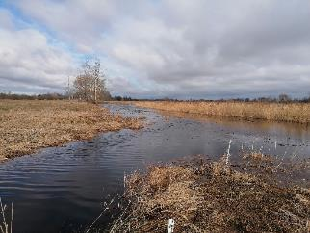 | 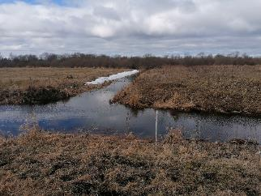
2.3.2. attēls. Meliorācijas novadgrāvja ieteka Dubnas vecupē, kas savienota ar Dubnas upi (pa kreisi), meliorācijas grāvju sateka (pa labi). Foto: Dz. Lācis (23.03.2021., pa kreisi: x =237739, y= 647309, skats uz Z, pa labi: x=23653, y=647286, skats uz R).

Meliorācijas notekgrāvji, kas savāc ūdeņus no meliorētajām lauksaimniecības zemēm ārpus DL “Dubnas paliene”, ietek Dubnas upē. Vairāki novadgrāvji pieslēdzas Dubnas vecupēm, piemēram, pie Augšmuktu kapiem kādreizējais Dubnas upes līkums nodrošina grāvja savienojumu ar tagadējo Dubnas upi (skat. 2.3.2. attēlu).
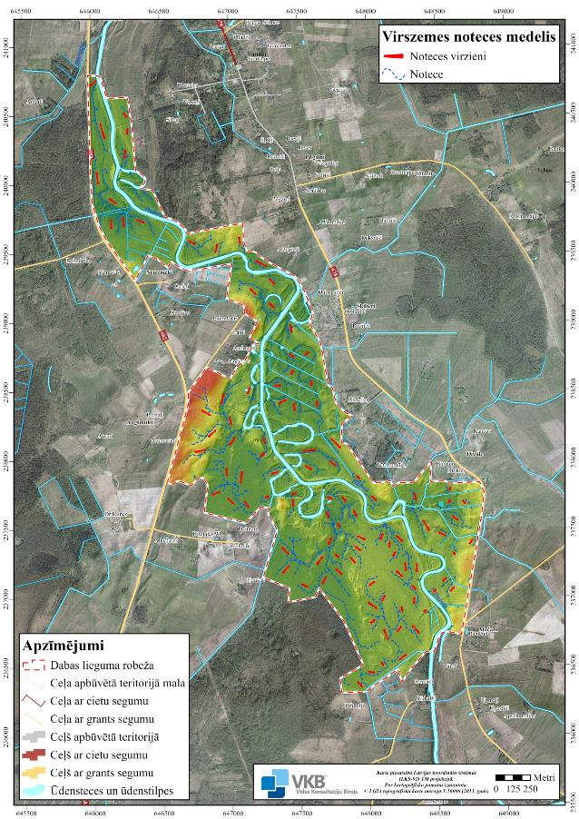
2.3.3. attēls. Noteces virzieni.
Dubnas upē, arī DL “Dubnas paliene” teritorijā, vasaras sezonā novērojams intensīvs ūdenszāļu augšanas, kā arī to materiāla uzkrāšanās process upes gultnē un tās krastu zonā. Minētā materiāla uzkrāšanās veicina gultnes aizsērēšanu dabīgā veidā un upes ūdens straumes ātruma samazināšanos, kā arī rada ledus sastrēgumu draudus tā iešanas laikā pavasarī.
Dubnas upe ir līdzenumu upe, tajā vērojami izteikti meandrēšanās procesi. Upes palienē kā mitras ieplakas saskatāmas upes kādreizējo meandru pēdas. Dubnas upes dabisko procesu norisi būtiski ietekmēja un būtībā pārtrauca XX gadsimta trīsdesmitajos gados izveidotā iztaisnotā un padziļinātā upes gultne. Kādreizējie upes līkumi palika nogriezti no upes galvenās straumes un kļuvuši par mākslīgām vecupēm, kurās, neskatoties uz ievērojami augstāko gultnes līmeni (salīdzinot ar upes gultni), ūdens līmenis tomēr ir būtiski atkarīgs no ūdens līmeņa svārstībām Dubnas upē. Deviņdesmit gadu laikā, kas pagājuši kopš upes pārveidošanas uzsākšanas, minētās vecupes ir ieguvušas savu bioloģisko vērtību, kas sīkāk aprakstīta 4.3.1. un 4.5. nodaļā.

2.4. Augsne
DL “Dubnas paliene” teritorijā upes palienē dominē aluviālās augsnes, teritorijas R daļā biežāk sastopamas velēnu glejaugsnes un velēnpodzolētās glejaugsnes, bet A daļā velēnu podzolaugsnes un pseidoglejotās augsnes uz māla cilmieža (skat. 2.4.1. attēlu).
Pēc FAO (Food and Agriculture Organization, ANO Pārtikas un lauksaimniecības organizācija) klasifikācijas DL “Dubnas paliene” sastopamas augsnes, kam raksturīgs izteikts podzola un iluviālais horizonts vai nu ar vienkāršu un normālu augsnes horizontu sakārtojumu, augsne veidojusies uz brīvos karbonātus saturošiem nogulumiem (Haplic Podzols), vai arī tāda augsne, kam raksturīgs gleja vai glejots horizonts (Gleyic Podzols) (Nikodemus² u. c. 1998).

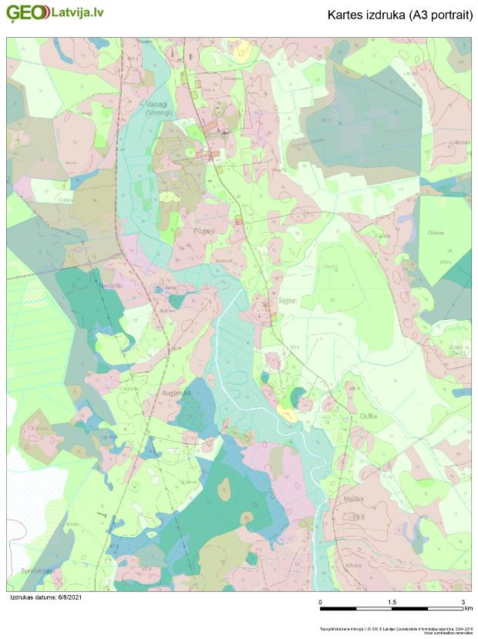
2.4.1. attēls. Vēsturiskā augšņu karte. Avots: Vēsturiskā augsnes digitālā datubāze (Augsnes laukumi). Ģeotelpiskā informācija par lauksaimniecībā izmantojamo zemju augsnēm Latvijā, kas kartētas laika periodā no 1960. līdz 1991. g. vairākās kārtās dažādos laika posmos, izmantojot dažādas augšņu klasifikācijas mērogā 1:10000. Informācija iegūta, digitalizējot Latvijā pieejamās vēsturiskās augšņu kartes. Zemkopības ministrija, https://geolatvija.lv/geo/mapviewer/

3. TERITORIJAS SOCIĀLĀS UN EKONOMISKĀS SITUĀCIJAS APRAKSTS

3.1. Iedzīvotāji, apdzīvotās vietas, nodarbinātība
DL “Dubnas paliene” ietilpst Līvānu un Preiļu novadu teritorijā. Līdz 2021. gada jūlijam teritorijas D daļa atradās Vārkavas novadā, kas šobrīd iekļauts Preiļu novadā. Līvānu novadā iekļauta tikai neliela DL “Dubnas paliene” Z daļa, kas nav apdzīvota, bet kur atrodas pašvaldības izveidota atpūtas vieta pie gājēju tilta pār Dubnu. Preiļu novadā ietvertā DL “Dubnas paliene” daļa ir pārsvarā neapdzīvota, tomēr tajā atrodas divas apdzīvotas viensētas: Augšmuktos un Mačānos. Preiļu novadā pie DL “Dubnas paliene” robežas atrodas vairāki ciemi. R pusē tie ir Vanagi, Pūgaiņi, Šķiļteri, Diukle un Mačāni, bet A pusē – Neicinīki un Augšmukti.
Līvānu novadā 2020. gadā bija 10 677 iedzīvotāji, tajā skaitā Rožupes pagastā – 1065 iedzīvotāji, bet Vārkavas novadā (tagad Preiļu novada daļa) – 1791 iedzīvotāji, tajā skaitā Rožkalnu pagastā – 652 iedzīvotāji, bet Upmalas pagastā – 617 iedzīvotāji. Gan Līvānu, gan Vārkavas novadā, līdzīgi kā Latvijā un arī Latgales reģionā kopumā, iedzīvotāju skaits kopš 2000. gada samazinās (skat. 3.1.1. attēlu).

3.1.1. attēls. Iedzīvotāju skaita izmaiņas Līvānu novadā un tā Rožupes pagastā, Vārkavas novadā un tā Rožkalnu un Upmalas pagastos 2000. gada līdz 2020. gadam.
Avots: Centrālā statistikas pārvalde
Līvānu un Vārkavas novados visstraujāk samazinājies to iedzīvotāju skaits, kas nav sasnieguši darbaspējas vecumu un ir darbspējas vecumā, jo laikā no 2000. līdz 2020. gadam Līvānu un Vārkavas novadā iedzīvotāju zem darbaspējas vecuma skaits samazinājies par attiecīgi 48,1 % un 62,7 %, darbspējas vecuma iedzīvotāju skaits samazinājies par 34,9 % un 29,2 %, savukārt iedzīvotāju virs darbspējas vecuma skaits samazinājies attiecīgi par 1,2 % un 27,5 %.
Reģistrētā bezdarba līmenis 2020. gada 30. novembrī Līvānu novadā bija 10,2 %, Vārkavas novadā – 5,9 %, kas ir zemāks nekā Latgales reģionā (11,1 %), bet augstāks nekā Latvijā kopumā (5,8 %). Reģistrētā bezdarba līmenis 2021. gada 31. oktobrī Līvānu novadā bija 9 %, Preiļu novadā – 8,3 %, kas ir zemāks nekā Latgales reģionā kopumā (10,1 %), bet būtiski augstāks nekā Latvijā kopumā (4,6 %)

3.2. Pašreizējā un paredzamā antropogēnā slodze uz teritoriju
Antropogēnā slodze uz DL “Dubnas paliene” teritoriju nav vērtējama kā nozīmīga. Antropogēna ietekme uz Dubnas upi un tās krastiem ir atpūtniekiem, makšķerniekiem un tūristiem, kas atpūšas pie Dubnas vai pārvietojas pa to ar laivu. Rekreācijas aktivitātes pārsvarā notiek vasarā, bet pēdējos gados vērojama lielāka interese par laivošanu, jo sevišķi ar SUP dēļiem, arī pavasarī, kad ūdenssporta un dabas izziņas aktivitātēm iespējams izmantot applūdušās palieņu pļavas.
Starp gājēju tiltiņu uz DL “Dubnas paliene” Z robežas un autoceļu V682 ir ierīkota neliela atpūtas vieta (skat. 3.2.1. attēlu). Cita tūristiem vai apmeklētājiem piemērota infrastruktūra ĪADT nav izvietota. Ja Dubnas upes krastos tiktu ierīkotas vēl kādas atpūtas vietas un mazinātos Dubnas aizaugums ar ūdensaugiem, kā arī ņemot vērā arvien lielāko dabas tūrisma popularitātes pieaugumu, prognozējams apmeklētāju skaita pieaugums arī DL “Dubnas paliene”.

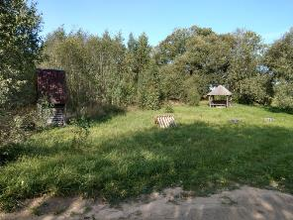 | 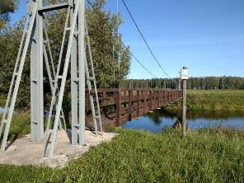
3.2.1. attēls. Atpūtas vieta un gājēju tilts pār Dubnu. Foto: K. Vilciņa (18.09.2020., pa kreisi: x=240799, y=646004, skats uz ZA, pa labi: x=240790 , y=646028, skats uz ZA).
Antropogēno slodzi rada lauksaimniecības zemju apsaimniekošana, tomēr zālāju pļaušana vai noganīšana ir vērtējama pozitīvi, jo nodrošina sugu dzīvotņu un zālāju biotopu saglabāšanos. Vietām gan novērojama pārmērīga ganību slodze un pārāk liels lopu blīvums, piemēram, ganībās aiz Augšmuktu kapsētas (skat. 3.2.2. attēlu), savukārt citviet, piemēram, turpat otrpus upei, zālāji ilgstoši netiek apsaimniekoti. Daudzviet DL “Dubnas paliene” teritorijā zālāji pamazām pārtop par krūmājiem un mežu. Turpmāk teritorijā būtu vēlama mērena apsaimniekošanas antropogēnā slodze un ekstensīva lauksaimnieciskā darbība, uzturot ilggadīgos zālājus un neļaujot tiem aizaugt ar krūmiem un kokiem.

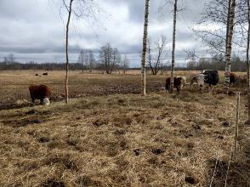 | 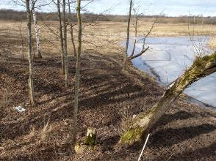
3.2.2. attēls. Intensīva noganīšana veicina augsnes eroziju ganībās pie Augšmuktu kapsētas. Foto: K. Vilciņa (23.03.2021., pa kreisi: x=237687, y=647399, skats uz A, pa labi: x=237727 , y=647362, skats uz R, ZR).

Ietekmi uz DL “Dubnas paliene” teritoriju atstāj ne tikai tās aktivitātes, kas notiek pašā teritorijā, bet arī ārpus tās. Dubnas upes ūdens kvalitāte un arī tās ūdens līmenis ir būtiski atkarīgs no tā, kādi ir punktveida (NAI) un izkliedētā (intensīvas lauksaimniecības zemes) piesārņojuma avoti upes augštecē, kā arī no HES darbības radītajām ūdens līmeņa svārstībām. Paredzams, ka minētās ietekmes saglabāsies, tomēr tās ir iespējams mazināt

3.3. Aizsargājamās teritorijas izmantošanas veidi
Dubnas upe tiek izmantota ūdenstūrismā, maršruts no Luknas ezera līdz Daugavai aprakstīts tīmekļvietnē “Dēkaiņi”. Maršruta aprakstā gan DL “Dubnas paliene” nav pieminēts, bet ir minēts, ka pie gājēju tiltiņa Starēs upes kreisajā krastā iekārtota gaumīga atpūtas vieta, kurā ir arī ērti uzsākt vai beigt ceļojumu. Aprakstā minēts, ka pa taciņu upes labajā krastā var aiziet līdz Vanagiem un aplūkot Vanagu Svētās Annas Romas katoļu draudzes baznīcu un vecos kapus. (Jāpiebilst, ka pie minētās taciņas uz Vanagiem ir zīme, kas brīdina, ka tas ir privātīpašums, kur staigāt nav ļauts. Lai gājēju tiltiņš būtu izmantojams gājēju satiksmei starp apdzīvotām vietām, Līvānu un Preiļu novadu pašvaldībām būtu vēlams vienoties ar privātīpašniekiem par publiski pieejamas takas uz Vanagiem ierīkošanu).
Dubnas upe tiek izmantota arī zivsaimniecībā, galvenokārt to apmeklē makšķernieki.
Sauszemes teritorija tiek izmantota lauksaimnieciskās produkcijas iegūšanai, galvenokārt lopbarības iegūšanai, vai arī kā ganības. Nelielu daļu aizņem meži, pēdējās desmitgadēs arvien pieaug dabiski apmežojušos lauksaimniecības zemju īpatsvars.

3.4. Teritorijas sociālā un ekonomiskā nozīme
DL “Dubnas paliene” galvenā sociālā un ekonomiskā nozīme ir kā zālāju teritorijai, kas ir nozīmīga aizsargājamo biotopu un sugu saglabāšanai un arī ekstensīvas lauksaimniecības attīstībai. DL “Dubnas paliene”, jo sevišķi Dubnas upei, ir nozīme arī kā rekreācijas un dabas tūrisma teritorijai, bet teritorijas potenciāls līdz šim nav pietiekami izmantots.
DL “Dubnas paliene” ir nozīmīgs kā zinātniskās izpētes objekts un kā retu un aizsargājamu sugu dzīvotne.

4. TERITORIJAS NOVĒRTĒJUMS

4.1. Aizsargājamā teritorija kā vienota dabas aizsardzības vērtība un faktori, kas to ietekmē, tai skaitā iespējamo draudu izvērtējums

DL “Dubnas paliene” nozīmīgākā dabas vērtība ir dabiskie zālāji, kas izveidojušies upes palienē dabas apstākļu un cilvēku saimnieciskās darbības mijiedarbībā. ĪADT ass ir Dubnas upe, teritorijas integritāti neapdraud antropogēnas izcelsmes struktūras, piemēram, ceļi, apbūvētas teritorijas, DL “Dubnas paliene” ir teritoriāli kompakta un salīdzinoši viendabīga platība.
Tomēr DL “Dubnas paliene” aptver tikai nelielu daļu no Dubnas upes vidusdaļas tecējuma. Dubnas upes palienes ir nozīmīgs ekoloģiskais koridors, kas savieno Dienvidaustrumu ģeobotāniskā rajona dabisko zālāju koncentrēšanās vietas Dagdas un Feimaņu paugurainē ar Ziemeļaustrumu ģeobotāniskā rajona koncentrēšanās vietām Daugavas un to pieteku ielejās. Dabisko zālāju biotopu savienotības nodrošināšanai liela nozīme ir Dubnas palienes atbilstošai apsaimniekošanai ne tikai DL “Dubnas paliene”, bet arī uz augšu un uz leju pa upi, posmā no Arendoles līdz Rožupei (Ikauniece (red.) 2017). Nākotnē, lai palielinātu Dubnas palienes kā ekoloģiskā koridora nozīmību, izskatāma iespēja paplašināt DL “Dubnas paliene”, iekļaujot tajā plašāku palieņu zālāju teritoriju, tajā skaitā, lai nodrošinātu Natura 2000 tīkla atbilstību ES nozīmes aizsargājamo biotopu 6270* Sugām bagātas ganības un ganītas pļavas un 6450 Palieņu zālāji saglabāšanā (skat. 1.2. apsaimniekošanas pasākumu 5.3. nodaļā).
Vairākās vietās ir nepieciešams precizēt DL “Dubnas paliene” robežu, piemēram, to nosakot gar valsts autoceļa V682 nodalījuma joslas malu, vai arī saskaņojot ar zemesgabalu robežām. Ieteicams iekļaut DL “Dubnas paliene” īpaši aizsargājamos zālāju biotopus, kas atrodas pie ĪADT robežām (skat. 1.1. apsaimniekošanas pasākumu 5.3. nodaļā).

Iespējamo draudu izvērtējums.
NatProgramme minēts, ka biotopu kvalitāti nelabvēlīgi var ietekmēt difūzais piesārņojums no Dubnas upes sateces baseinā esošajām lauksaimniecībā izmantotajām platībām, kā arī nepilnīgi attīrītu sadzīves notekūdeņu piesārņojums no apdzīvotās vietas “Upmalas”.
DL “Dubnas paliene” teritorijā un arī augšpus un lejpus tās veiktie Dubnas upes gultnes regulēšanas darbi ir radījuši negatīvās ietekmes, mainot palieņu hidroloģisko režīmu un mazinot dabisko upes meandrēšanas un pašattīrīšanās procesu iespējamību.
Apdraudējums ir arī neatbilstoša dabisko zālāju apsaimniekošana vai to pamešana. Neapsaimniekoti zālāji aizaug ar krūmiem un kokiem, kas rada zālāju biotopu fragmentāciju, samazina ar zālājiem saistītu sugu dzīvotņu platību un kvalitāti. Aizaugoša ir vairāk nekā puse no dabisko zālāju platības, un tas ir kritiski apdraudošs faktors zālāju putnu sugu populāciju pastāvēšanai DL “Dubnas paliene” (Ikauniece (red.) 2017). Apdraudējums ir arī pārāk intensīva lauksaimnieciskā izmantošana, piemēram, pārāk liels lopu blīvums ganībās, vai arī iespējamā ilggadīgo zālāju pārvēršana par aramzemēm vai aramzemē sētiem zālājiem.
Apdraudējumu var radīt arī autoceļi, ar kuriem vairākās vietās gan A, gan R pusē robežojas DL “Dubnas paliene”. Apdraudējums izpaužas gan kā sugu pārvietošanās barjera, gan arī kā iespējams piesārņojuma avots.

4.1.1. tabula. Pārskats par apdraudējumiem, slodzēm un darbībām, kas ietekmē NATURA 2000 teritoriju
Nr. p.k. | Ietekmes nosaukums | Ietekmes veids | Ietekmes pakāpe | Ietekmes kods | Piesārņoju-ma kods | Ietekmes vieta | Piezīmes
1. | Pārveidošana no viena lauksaimniecības zemes izmantošanas veida uz citu | N | M | A02 | – | b | Iespējamā ilggadīgo zālāju uzaršana vai citāda pārveidošana
2. | Zālāju apsaimniekošanas pārtraukšana | N | H | A06 | – | b | Palieņu zālāji aizaug ar krūmiem, samazinās to kvalitāte
3. | Intensīva vai pārmērīga noganīšana ar lopiem | N | M | A09 | – | i | Atsevišķos zālājos pārāk liels lopu blīvums
4. | Lauksaimnieciskās darbības, kas rada difūzo piesārņojumu virszemes ūdeņos un gruntsūdeņos | N | M | A26 | P, N | b | Veicina Dubnas upes pastiprinātu aizaugšanu ar ūdensaugiem
5. | Ūdens objektu hidroloģiskās plūsmas pārveidošana lauksaimniecības vajadzībām | N | M | A33 | – | b | Iepriekš veiktie Dubnas upes regulēšanas darbi, lai samazinātu palieņu applūšanu
6. | Ceļi, takas, sliedes un ar tiem saistītā infrastruktūra | N/P | L | E01 | – | o | Autoceļi kā sugu pārvietošanās un ūdens plūsmu barjera, trokšņa, un gaismas traucējuma avots; pozitīvi vērtējami ceļi un dabiskās brauktuves, kas tiek izmantotas zālāju apsaimniekošanai
7. | Sauszemes, ūdens un gaisa transporta darbības, kas rada gaisa piesārņojumu | N | L | E06 | X | o | Gaisa piesārņojums no autoceļa. Potenciāli bīstamas kravas.
8. | Komunālo notekūdeņu novadīšana, kuri rada virszemes ūdeņu un gruntsūdeņu piesārņojumu | N | M | F12 | P, N | b | Nepietiekami attīrītu sadzīves notekūdeņu piesārņojums no Upmalām un no upes augšteces.
9. | Problemātiskas vietējās sugas | N/P | M | I04 | – | i | Bebru darbība.
10. | Meliorācija | N | M | K02 | – | b | Meliorācijas novadgrāvji, dabisku ūdensteču pārveide par ūdensnotecēm.
11. | Dabiskā sukcesija, kas izmaina sugu sastāvu (izņemot tiešas izmaiņas lauksaimniecības vai mežsaimniecības praksē) | N | M | L02 | – | i | Palieņu aizaugšana
12. | Dabiskie eitrofikācijas vai paskābināšanās procesi | N | M | L04 | – | b
Ietekmes veids: N – negatīva; P – pozitīva
Ietekmes pakāpe: H – liela nozīme/ietekme. Liela tieša vai tūlītēja iedarbība un/vai iedarbība, kas skar plašus apgabalus.
M – vidēja nozīme/ietekme. Vidēja tieša vai tūlītēja iedarbība, galvenokārt netieša iedarbība un/vai iedarbība, kas skar ierobežotu apgabalu/tikai reģionāli.
L – maza nozīme/ietekme. Neliela tieša vai tūlītēja iedarbība, netieša iedarbība un/vai iedarbība, kas skar nelielu apgabala daļu/tikai lokāli.
Ietekmes kods: atbilstoši http://cdr.eionet.europa.eu/help/habitats_art17/ norādījumiem.
Piesārņojuma kods: N – slāpekļa ienese; P – fosfora/fosfātu ietekme; A – skābju ienese/paskābināšanās; T – toksiskas neorganiskās ķīmiskās vielas; O – toksiskas organiskās ķīmiskās vielas; X – jaukts piesārņojums.
Ietekmes vieta: i – teritorijā; o – ārpus teritorijas; b – teritorijā un ārpus teritorijas.

4.2. Teritorijas ainaviskais novērtējums

DL “Dubnas paliene” atbilstoši Latvijas ainavu klasifikācijai ietilpst Aiviekstes ainavzemes Dienvidlatgales āraines ainavapvidū. Upjuzemēs, pie kurām pieder Aiviekstes zeme, dabas apstākļu vēsturiskā attīstība saistīta ar visplašākajiem upju ieleju attīstības procesiem un vissenākajām cilvēka darbības izpausmēm (Ramans, 1994). Dubnas ieleja, tāpat kā citas Latvijas lielāko upju ainavas, pieder pie unikālajām upju ainavām (Nikodemus¹ u. c.1998).
Pēc ainavsegas rakstura DL “Dubnas paliene” ainavas pieder ārainēm, kur ainavu telpā dominē agroainavas – lauksaimniecībā izmantojamās zemes. Āraines struktūru veido lielu, plašu tīrumu mija ar nelieliem, savrupiem meža nogabaliem un puduriem, no vizuālās uztveres viedokļa dominē tāli un vidēji tāli skati (VARAM 2000). Sevišķu nozīmi iegūst atsevišķie ainavas elementi: viensētas, atsevišķi koki, koku puduri un alejas. Ainavas elements ar lielu vizuālo un ekoloģisko nozīmi DL “Dubnas paliene” ir Dubnas upe un tās vecupes (skat. 4.2.1. attēlus).

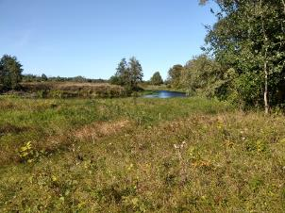 | 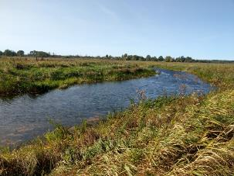
4.2.1. attēli. Pa kreisi: skats uz Dubnu Mačānos, pa labi: skats uz Dubnas vecupi.
Foto: K. Vilciņa (18.09.2020., pa kreisi: x= 236723, y=648565, uz Z, pa labi: x=238190, y=647608, uz ZR).

DL “Dubnas paliene” ainavas ir samērā viegli pieejamas, tās ir redzamas no autoceļiem abpus Dubnas upei vietās, kur autoceļš robežojas ar DL “Dubnas paliene” (skat. 4.2.2. un 4.2.3. attēlus). Vietās, kur skatu uz palieni aizsedz ceļmalas krūmi (skat. 4.2.3. attēlu pa kreisi), nepieciešama to izciršana un atklāta skata uzturēšana. Kopumā īpaši aizsargājamo zālāju uzturēšanas un atjaunošanas pasākumi nodrošinātu arī ainavas estētiskās un ekoloģiskās kvalitātes saglabāšanos.

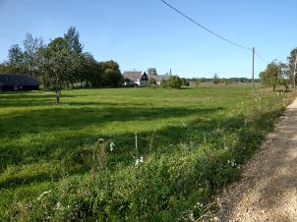 | 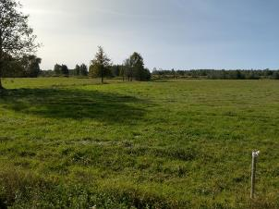
4.2.2. attēli. Skats no autoceļa V676 uz Dubnas palienes ilggadīgajiem zālājiem Mačānos (pa kreisi – skats uz viensētu “Liepaine”). Foto: K. Vilciņa (18.09.2020., pa kreisi: x=236720, y=648668, uz ZR, pa labi: x=236987 , y= 648715, uz DR).

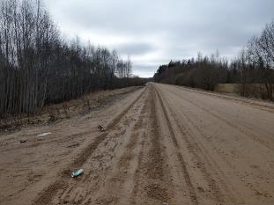 | 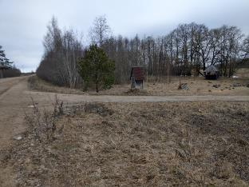
4.2.3. attēli. Skats no autoceļa V862 uz Dubnas palieni pie gājēju tilta Starēs. Attēlā pa kreisi ceļa kreisajā pusē skatu aizsedz krūmājs, attēlā pa labi redzama atpūtas vieta.
Foto: K. Vilciņa (23.03.2021., pa kreisi: x=240806, y= 645990, uz D, pa labi: x=240788, y=645990, uz ZA).

4.3. Biotopi
Pirmā detālā biotopu izpēte tagadējā DL “Dubnas paliene” teritorijā veikta 2002. gadā, projekta EMERALD ietvaros.
Biotopu inventarizācija DL “Dubnas paliene” teritorijā veikta 2017. gada sezonā Dabas skaitīšanas ietvaros, izvērtēta sastopamo biotopu atbilstība ES nozīmes aizsargājamajiem biotopiem. ES nozīmes biotopu izplatība un kvalitāte apzināta atbilstoši VARAM 2016. gada 22. jūlija rīkojuma Nr. 188 pielikumos ietvertajai metodikai “ES nozīmes biotopu izplatības un kvalitātes apzināšanas un darbu organizācijas metodika” .
Biotopu platības norādītas arī NatProgramme (skat. 4.3.1. tabulu). Papildus tam, teritorija apsekota arī DA plāna izstrādes laikā 2021. gadā, precizējot ES nozīmes aizsargājamo biotopu platības.

4.3.1. tabula. Iepriekš konstatētie ES nozīmes aizsargājamie biotopi DL “Dubnas paliene”
Biotopa kods | Biotopa nosaukums | Platība, ha  (Natura SDF, 2021) | Platība, ha (NatProgramme, 2017) | Platība, ha (Ozolā, Dabas skaitīšanas dati, 2020)
3260 | Upju straujteces un dabiski upju posmi | 18,53 | 10,0 | 18,53
3150 | Eitrofi ezeri (vecupes) | – | 5,0 | –
6270* | Sugām bagātas ganības un ganītas pļavas | 0,17 | 64,3 | 0,17
6430 | Eitrofas augsto lakstaugu audzes | 7,34 | 5,7 | 7,34
6450 | Palieņu zālāji | 189,15 | 156,7 | 189,15
6510 | Mēreni mitras  pļavas | 0,52 | 8,0 | 0,52
 | Kopā | 215,72 | 249,7 | 215,72

ES nozīmes aizsargājamie biotopi sastopami 59,6 % no DL “Dubnas paliene” kopējās teritorijas, no tiem lielāko daļu – 200,71 ha jeb 53,3 % no ĪADT kopplatības aizņem biotops 6450 Palieņu zālāji. Dubnas upe atbilst biotopam 3260 Upju straujteces un dabiski upju posmi un aizņem 15,5 ha platību jeb 4,1 % no kopējās platības, bet kādreizējie Dubnas upes meandri, kas atbilst biotopam 3150 Eitrofi ezeri ar iegrimušo ūdensaugu un peldaugu augāju, aizņem 4,05 ha jeb 1,1 % no DL teritorijas. Pārējie aizsargājamie biotopi – 6430 Eitrofas augsto lakstaugu audzes (1,78 ha), 6410 Mitri zālāji periodiski izžūstošās augsnēs (1,50 ha), 6510 Mēreni mitras pļavas (0,55 ha) un 6270* Sugām bagātas ganības un ganītas pļavas (0,19 ha) – sastopami mazākās platībās (skat. 4.3.1. attēlu, 4.3.2. tabulu un 1.1. pielikumu).
Visi DL “Dubnas paliene” konstatētie ES nozīmes aizsargājamie biotopi atbilst arī attiecīgajiem Latvijas īpaši aizsargājamiem biotopiem (skat. 4.3.2. tabulu).

4.3.1. attēls. ES nozīmes aizsargājamo biotopu platību sadalījums DL “Dubnas paliene”.

4.3.2. tabula. ES un Latvijas nozīmes aizsargājamie biotopi DL “Dubnas paliene”
Nr.p.k. | ES nozīmes aizsargājamā biotopa nosaukums | ES nozīmes aizsargājamā biotopa kods  (ar * atzīmē prioritāros biotopus) | ES nozīmes aizsargājamā biotopa labvēlīga aizsardzības stāvokļa novērtējums valstī kopumā (atbilstoši EVA datiem) | Latvijas nozīmes īpaši aizsargājamā biotopa nosaukums | Biotopa platība (ha) teritorijā | ES nozīmes aizsargājamā biotopa platības attiecība (%) pret biotopa platību Natura 2000 teritorijās Latvijā
1. | Eitrofi ezeri ar iegrimušo ūdensaugu un peldaugu augāju | 3150 | U2  D | Eitrofi ezeri ar iegrimušo ūdensaugu un peldaugu augāju (4.20) | 4,05 | 0,02
2. | Upju straujteces un dabiski upju posmi | 3260 | U1  S | Upju straujteces un dabiski upju posmi (5.12.) | 15,52 | 0,33
3. | Sugām bagātas ganības un ganītas pļavas | 6270* | U2  D | Sugām bagātas ganības un ganītas pļavas (3.9.) | 0,19 | < 0,01
4. | Mitri zālāji periodiski izžūstošās augsnēs | 6410 | U2  X | Mitri zālāji periodiski izžūstošās augsnēs (3.8.) | 1,50 | 0,13
5. | Eitrofas augsto lakstaugu audzes | 6430 | U1  S | Eitrofas augsto lakstaugu audzes (3.10.) | 1,78 | 0,47
6. | Palieņu zālāji | 6450 | U2  D | Palieņu zālāji (3.11.) | 200,71 | 1,45
7. | Mēreni mitras  pļavas | 6510 | U2  D | Mēreni mitras  pļavas (3.12.) | 0,55 | 0,04
 |  |  |  | Kopā | 224,30

Avots: Ziņojums Eiropas Komisijai par ES nozīmes biotopu (dzīvotņu) un sugu aizsardzības stāvokli Latvijā. Novērtējums par 2013.–2018. gada periodu. Ziņojuma kopsavilkums par dzīvotņu aizsardzības stāvokli (www.daba.gov.lv).
Apzīmējumi ES nozīmes aizsargājamā biotopa labvēlīga aizsardzības stāvokļa novērtējumam valstī kopumā (atbilstoši EVA datiem):
U1 Aizsardzības stāvoklis nelabvēlīgs-nepietiekams (Unfavourable-Inadequate)
U2 Aizsardzības stāvoklis nelabvēlīgs-slikts (Unfavourable-Bad)
Apzīmējumi dzīvotnes aizsardzības stāvokļa tendencei:
D – pasliktinās,
S – stabils ,
X – nezināms.
ES nozīmes aizsargājamo biotopa platības Natura 2000 teritorijās Latvijā pēc http://cdr.eionet.europa.eu/Converters/run_conversion?file=lv/eu/art17/envxwalvg/LV_habitats_reports-20190829-115432.xml&conv=589&source=remote

4.3.1. Saldūdens biotopi

Dubnas lejtecē saldūdeņu biotopi kartēti 2017. gadā Dabas skaitīšanas projekta ietvaros. Lai papildinātu biotopu inventarizācijā iegūto informāciju, Dubna DL “Dubnas paliene” teritorijā apsekota 2021. gada martā un jūlijā, jo 2017. gadā apsekotie upes posmi atrodas ārpus DL teritorijas.
Dubna DL “Dubnas paliene” teritorijā atbilst saldūdeņu biotopa 3260 Upju straujteces un dabiski upju posmi 2. variantam Visas dabiskās upes un upju posmi, kuros vidējais straumes ātrums ir mazāks par 0,2 m/s. Biotopa aizņemtā platība – 15,52 ha, tā kvalitāte ir vidēja, jo DL teritorijā no Deukļupes līdz Šķiļteriem atrodas meliorācijas stipri pārveidots posms. Vairāki no agrākajiem upes līkumiem, kas ir meliorācijas gaitā ir atgriezti no upes galvenās gultnes, atbilst biotopam 3150 Eitrofi ezeri ar iegrimušo ūdensaugu un peldaugu augāju 3. variantam – vecupes (vecupju un atteku izcelsmes ezeri) ar daudzveidīgu, eitrofiem ezeriem raksturīgo augāju.

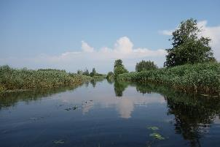 | 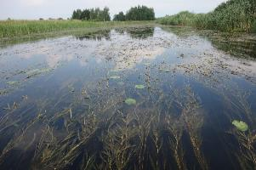
4.3.1.1. attēls. Dubna augšpus Augšmuktu kapiem. Foto: L. Grīnberga (14.07.2021., x=237751; y=647947, uz ZR) | 4.3.1.2. attēls. Dubna lejpus Augšmuktu kapiem. Foto: L. Grīnberga (14.07.2021., x=238040; y=647342, uz ZR)

Dubnas un tās pieteku meliorācija uzsākta gandrīz pirms 100 gadiem: “1925. gada 30. aprīlī tiek izdoti pirmie “Noteikumi par valsts pabalstiem zemes meliorācijai”. 1928. gadā parādījās jauni noteikumi zemes meliorācijai. 1926.–1929. gadā Vanagu apkārtnē darbojās vietējās nozīmes meliorācijas sabiedrība “Kļavs”. Meliorācijas sabiedrības vadībā tika izrakti novadgrāvji: Dūklis (Dūkļupīte) – Dubna, Egļupe (Egļupīte) – Dubna, Kļavinski (Zosupīte) – Dubna, novadgrāvji Vanagu mežā u. c. Novadgrāvju racēji – vietējie grāvrači un grāvrači no Aulejas pagasta. Lielāko daļu novadgrāvju rakšanas izmaksu sedz valsts, pārējo zemes īpašnieki. 1931. un 1932. gadā Zemkopības ministrijas Zemes ierīcības departamenta Kultūrtehniskajā daļā tiek izstrādāts Dubnas upes regulēšanas projekts. Tiek veikti priekšdarbi Dubnas regulēšanas darbu uzsākšanai. 1931.–1939. gadā Dubnas regulēšanas (bagarēšanas) darbi veikti 61,6 km garumā ar ekskavatoru “Purva bridējs”. Nobeidzot par Dubnas upes regulēšanas (bagarēšanas) darbiem, jāpiebilst, ka vairākās vietās upe tika pārrakta pa jaunu vietu”.
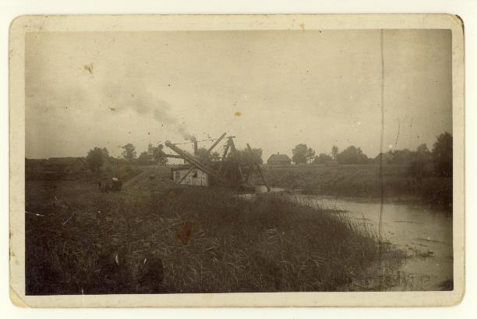
4.3.1.3. attēls. Dubnas upes bagarēšana. 1932. gada foto, autors nezināms.

Dubnā DL robežās raksturīga augsta aizauguma pakāpe ar ūdensaugiem – atsevišķos posmos tas sasniedz 100 % no upes virsmas. Ūdensaugu sugu sastāvs upē ir daudzveidīgs – konstatētas 30 sugas. Virsūdens augu josla ir blīva lielā daļā upes krasta, to galvenokārt veido parastā niedre Phragmites australis, bieži sastopama lielā ūdenszāle Glyceria maxima, nereti platlapu vilkvālīte Typha latifolia, čemurainais puķumeldrs Butomus umbellatus, parastais miežubrālis Phalaroides arundinacea, ezera meldrs Scirpus lacustris, smaržīgā kalme Acorus calamus, lielā ežgalvīte Sparganium erectum. Peldlapu augi – dzeltenā lēpe Nuphar lutea, peldošā glīvene Potamogeton natans, sniegbaltā ūdensroze Nymphaea candida, parastā mazlēpe Hydrocharis morsus-ranae – veido skrajas audzes lielākoties gar piekrasti, bet nereti arī visā upē. Iegrimušie augi veido blīvas audzes visā upē, visbiežāk sastopamās sugas ir spožā glīvene Potamogeton lucens un parastās bultenes Sagittaria sagittifolia iegrimušās lapas, bieži sastopama arī ķemmveida glīvene P. pectinatus, skaujošā glīvene P. perfoliatus, kā arī ezera meldra un čemurainā puķumeldra iegrimušās lapas. Lēnākajos posmos gar piekrasti nereti sastopamas brīvi peldošo augu sugas – parastā spirodela Spirodela polyrhiza, mazais ūdenszieds Lemna minor, trejdaivu ūdenszieds L. trisulca.
Aizauguma pakāpe un sugu sastāvs liecina par eitrofikāciju jeb ūdens piesārņojumu ar viegli noārdāmām barības vielām, galvenokārt fosfora un slāpekļa savienojumiem, kas izraisa pastiprinātu ūdensaugu attīstību. Eitrofikāciju izraisa ieplūdes no apdzīvotām vietām, privātmājām, kā arī noplūdes no lauksaimniecības zemēm.

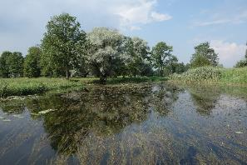 | 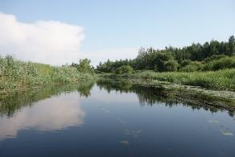
4.3.1.4. attēls. Augsta aizauguma pakāpe augšpus mājām “Ceriņi”, iepretim mājām aizaugšanu kavē lielie koki kreisajā krastā. Foto: L. Grīnberga (14.07.2021., x=239428; y=646815, uz R) | 4.3.1.5. attēls. Zemāka aizauguma pakāpe ir posmā augšpus Augšmuktu kapiem. Foto: L. Grīnberga (14.07.2021., x=237824; y=647846, uz ZR)

Piesārņojuma ieplūšana Dubnā novērota jau XX gadsimta otrajā pusē. Vietējā laikrakstā atrodamas šādas ziņas: “Veidojot uz laukiem pagaidu mēslu krātuves, bieži tās izveido upju krastos (..). Dubna bezcerīgi aizaug, jo nepareizi izmantojam minerālmēslus, kas ar gruntsūdeņiem nokļūst upes ūdeņos un dāsni to mēslo. Tas viss notiek kolhozu “Rožupe”, “Dubna” u. c. teritorijās. Šķilteru komplekss izvietots desmit metru vecās upes gultnes joslā, uzkalniņā, ar nogāzi upē. Attīrīšanas iekārtas nestrādā. Visi notekūdeņi, arī virca, nokļūst Dubnā” (Korotkovs, 1989).
Pašlaik ūdens kvalitāte Dubnā lielā mērā ir atkarīga no piesārņojuma avotiem ārpus DL “Dubnas paliene” teritorijas. Rimicānu ciema NAI (atļauja “B” kategorijas piesārņojošai darbībai Nr. DA 12IB0015) attīrītos ūdeņus Dubnā ienes upe Malnaviņa 8,2 km augšpus DL “Dubnas paliene”, savukārt Vecvārkavas ciema NAI atrodas tiešā upes tuvumā 12 km augšpus DL “Dubnas paliene” (atļauja “B” kategorijas piesārņojošai darbībai Nr. DA 14IB0019). Šīs attīrīšanas iekārtas ir renovētas, bet iepriekš ilgstoši piesārņojušas Dubnu: “Nestabili strādā kolhoza “Dubna” Upmalas ciemata attīrīšanas iekārtas. Pavasaros un rudeņos, ceļoties ūdens līmenim Dubnas upē, attīrīšanas iekārtas applūst. Tā rezultātā iekārtas iziet no ierindas un ciemata notekūdeņi neattīrīti ieplūst Dubnā, to piesārņojot” (Rajona (…) pārskats, 1988).
Upēm piemīt unikāla spēja samazināt tajās iekļuvušo piesārņojošo vielu daudzumu. Organisko vielu noārdīšanās upēs notiek vismaz četras reizes ātrāk nekā stāvošos ūdeņos, bet tas atkarīgs no straumes ātruma, upes caurplūduma un gultnes rakstura (Urtāns, 2017). Lēni tekošās upēs pašattīrīšanās notiek lēnāk nekā straujās upēs, arī aizaugums seklajās upes daļās veidojas blīvāks. Savukārt ūdensaugu sadalīšanās rudens un ziemas sezonā rada papildu barības vielas. Upes aizaugšanu ar ūdensaugiem sekmē arī klimatiskie apstākļi. Pēdējās desmitgadēs vērojama tendence pieaugt ūdens temperatūrai Latvijas upēs vasaras mēnešos, īpaši jūlijā un augustā.
LVĢMC virszemes ūdeņu kvalitātes monitorings veikts 2003., 2004., 2005., 2008., 2009., 2017. gadā Dubnā monitoringa punktā 2,5 km augšpus Līvāniem. 2003. – 2009. gadā ūdens fizikāli-ķīmiskie un bioloģiskie parametri atbilda labai kvalitātei. 2017. gadā par vidēju, tātad zemāku nekā iepriekš, kvalitāti liecina ūdens bezmugurkaulnieku un ūdensaugu sugu sastāvs un sastopamība.

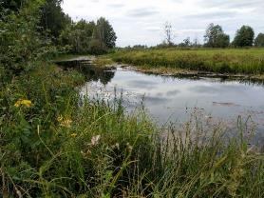 | 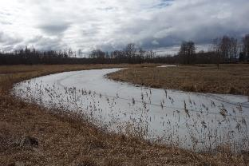
4.3.1.6. attēls. Vecupe augšpus Neiceniekiem. Foto: K. Vilciņa (25.08.2021., x=237570; y=647564, uz ZR). |  | 4.3.1.7. attēls. Vecupe pie Augšmuktu kapiem. Foto: L. Grīnberga (17.03.2021., x=237804; y=647579, uz D)

Vecupju biotopi ir nozīmīgi, jo tie palielina bioloģisko daudzveidību DL “Dubnas paliene” un tie ir nozīmīgi kā retu bezmugurkaulnieku un putnu sugu dzīvotnes. Dabiski meandrējošās upēs šo dzīvotņu pastāvēšanu nosaka palu darbība, kas regulāri pārtrauc ūdenstilpes attīstību un notur ekosistēmu tās agrīnajā stadijā. Meliorētās upēs palu darbība ir ierobežota, ūdens parasti neiekļūst no upes atgrieztajos līkumos. Sugām bagātas un ilglaicīgas dzīvotnes veidojas lielākajos un dziļākajos upes līkumos jeb vecupēs, mazās un seklās aizaug un izžūst. Nozīmīgs ir arī savienojums ar upi, jo pie augsta palu līmeņa zemākajās piekrastes daļās vecupēs notiek ūdens apmaiņa (Ortmann-Ajkai, 2019).
Vecupēs izveidojušās blīvas ūdensaugu audzes, sugu sastāvā dominē smaržīgā kalme, parastā niedre, dižā ūdenszāle, lielā ežgalvīte, peldošā glīvene, parastā spirodela, parastais miežubrālis.
Dubnas labā krasta pietekas Deukļupe un Egļupe, kā arī kreisā krasta pietekas – Dzilnas grāvis un pieteka pie Augšmuktu kapiem, neatbilst īpaši aizsargājamam biotopam, jo ir iztaisnotas un padziļinātas. Deukļupe (Diukle) iztek no meliorēta apvidus pie Ašenieku purva. Tās kopgarums ir aptuveni 6 km, DL teritorijā – 0,5 km, ietek agrākajā Dubnas līkumā, vecupē. Egļupe iztek no Ašinieku purva, tās kopgarums ir 7,4 km, ietek Dubnā uz DL robežas. Dzilnas grāvja izteka ir grāvju sistēma susinātos mežos uz R no Dubnas, tā garums DL teritorijā ir 260 m. Kreisā krasta pietekas, kas ietek Dubnā pie Augšmuktu kapiem, izteka ir grāvju sistēma Jersikas purvā, tās aptuvenais kopgarums ir 6,5 – 7 km, no tiem 0,8 – 0,9 km DL teritorijā.

Sociālekonomiskā vērtība
Saldūdens biotopi veido unikālas ekosistēmas, kas nodrošina dzīves vidi un barošanās vietas daudzām bezmugurkaulnieku, zivju, abinieku, putnu un zīdītāju sugām. Nozīmīga ir saldūdens biotopu rekreatīvā funkcija, piemēram, laivošana, makšķerēšana. Arī ūdenstecēm un to posmiem, kuri neatbilst īpaši aizsargājamam biotopam, ir nozīmīga loma saldūdens ekosistēmu sugu daudzveidības un hidroloģiskā režīma uzturēšanā. Tās nodrošina dzīvotnes dažādām dzīvnieku sugām, kā arī kalpo tām kā migrācijas koridori. Būtiski ir saglabāt labu ekoloģisko stāvokli ūdenstilpēs gan no dabas aizsardzības, gan no ainaviskā viedokļa.

Saldūdens biotopos sastopamo vaskulāro augu sugu dabas aizsardzības vērtība
Dubnā DL “Dubnas paliene” teritorijā nav sastopamas retas un īpaši aizsargājamas vaskulāro augu sugas, bet ūdensaugi nodrošina bioloģisko daudzveidību upē un tās piekrastes biotopos.

Apsaimniekošanas pasākumi
NatProgramme minēts, ka upju biotopos nepieciešams regulēt bebru darbību un izvākt upē iegāztos kokus, kā arī regulēt un izpļaut ūdensaugu aizaugumu. Savukārt vecupju kvalitātes paaugstināšanai ieteicams tās savienot ar Dubnu pie Rāmavu un Iraidu mājām (Ikauniece (red.), 2017).

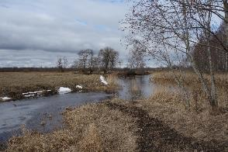 | 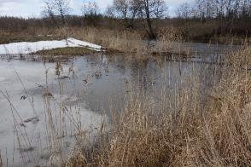
4.3.1.8. attēls. Vecupes pie Augšmuktu kapiem savienojums ar upi. Foto: L. Grīnberga (17.03.2021., x=237804; y=647579, uz R) | 4.3.1.9. attēls. Vecupes augpšpus Neiceniekiem savienojums ar upi. Foto: L. Grīnberga (17.03.2021., x=240129; y=646218, uz D)

DA plāna izstrādes gaitā secināts, ka Dubnas upes atkalizlīkumošana nav rekomendējama. Šāda upju rekultivācijas metode mēdz saskarties ar vairākām grūtībām – pirmkārt, jārēķinās ar augstuma atšķirībām starp vecupes gultni un iztaisnoto posmu. Vecupes ne tikai saglabājušas vēsturiskās gultnes augstumu, bet arī uzkrājušas sedimentus vairākas desmitgades. Savukārt jaunā gultne – iztaisnotais posms, veicot meliorāciju, ir arī padziļināts. Otrkārt, palienes daļā veiktie pārveidojumi un izmaiņas zemes lietojumā var pazemināt ūdens kvalitāti upē – daļa meliorācijas grāvju no lauksaimniecības zemēm tagad ieplūst vecupēs, tā samazinot barības vielu daudzumu upē. Turklāt upes gultnes atjaunošana ir iespējama, ja lielākā daļa no bijušās gultnes aizvien eksistē, kā arī aizsargājamie biotopi atlīkumošanas gaitā paliek neskarti (Roni et.al., 2013; Vought & Lacoursiere, 2010).
Dubnas vecupju biotopu bioloģiskās daudzveidības saglabāšanai ieteicams saglabāt savienojumu ar upi, lai novērstu aizaugšanu un sedimentu uzkrāšanos vecupēs. Ja nenotiek ūdens apmaiņa, barības vielas vecupēs netiek transportētas, bet uzkrājas un veicina paātrinātu aizaugšanu, savukārt ūdensaugi sadaloties, rada jaunas barības vielas un sedimentus.

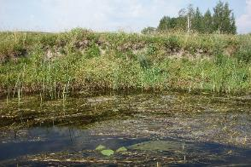 | 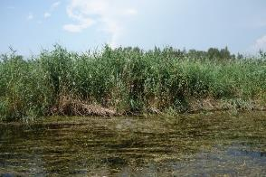
4.3.1.10. attēls. Posms, kur notiek dabiska krasta erozija. Foto: L. Grīnberga (14.07.2021., x=238071; y=647313, uz R) | 4.3.1.11. attēls. Posms augšpus gājēju tiltam – ieteicams niedres pļaut un izvākt, lai veicinātu krasta eroziju. Foto: L. Grīnberga (14.07.2021., x=240209; y=646171, uz R)

Rekomendējama niedru pļaušana un izvākšana no Dubnas piekrastes, lai veicinātu krastu eroziju un grants, akmeņu izkliedēšanos upes gultnē (Urtāns, 2017). Ja iespējams, upes iekšējos jeb ieliektajos līkumos gultne jāpapildina ar lieliem akmeņiem, kas veicinātu meandru veidošanos.
Upes krastos visā posma garumā ir nokaltuši melnalkšņi, kas vairākās vietās jau iekrituši upē. Iekritušajiem kokiem ieteicams nozāģēt zarus un izvākt tos no upes, nodrošinot straumes kustību. Ja nav iespējams izvākt galveno stumbru, to iespējams atstāt upē, pēc iespējas novietojot to paralēli straumei.
Bebru darbība aktīvāka ir vecupju krastos, kur tā ietekmē gan saldūdeņu biotopus, gan arī piekrastē esošos aizsargājamos biotopus. Bebru skaits jāregulē saskaņā ar citiem dabas aizsardzības pasākumiem un prioritātēm teritorijā, iepriekš veicot bebru uzskaiti un nosakot, kāds ir optimālais skaits un kur tas tiek pārsniegts.

4.3.2. Zālāju biotopi

Latvijas pļavās un ganībās aug vairāk nekā 520 augu sugu, t. i., trešā daļa no Latvijas floras. DL “Dubnas paliene” izveidots, lai saglabātu izcilas sugām bagātas mēreni mitras pļavas un upju palieņu pļavas (ES nozīmes biotopi), kas aizņem lielas platības.
Pirmā biotopu izpēte tagadējā DL “Dubnas paliene” teritorijā veikta 2002. gadā, projekta EMERALD ietvaros, kad arī tika atrastas trīs īpaši aizsargājamās augu sugas: Jumstiņu gladiola Gladiolus imbricatus L., Rūgtā drudzenīte Gentianella amarella (L.) Börner (syn. G. axillaris (F.W.Schmidt) Á. et D.Löve; Gentiana amarella L.) un Stāvlapu dzegužpirkstīte Dactylorhiza incarnata (L.) Soó (syn. Orchis incarnata L.).
2017. gadā DL “Dubnas paliene” teritorijā tika veikta ES nozīmes biotopu apsekošana Dabas skaitīšanas ietvaros. DL “Dubnas paliene” zālāju apsekošana Dabas skaitīšanas ietvaros tika veikta 2017. gada 22.–29. jūlijā un 6. augustā. Apsekošanas rezultātā konstatēti ES nozīmes zālāju biotopi 203,18 ha platībā. DA plāna ietvaros potenciāli iespējamo biotopu un īpaši aizsargājamo sugu konstatēšanai teritorija tika apsekota 2021. gada 5. jūnijā, 16. jūlijā un 14. augustā.
Zālājiem raksturīgas veģetācijas pārmaiņas sezonas un gadu griezumā, kas vairo bioloģisko daudzveidību. Sezonālās izmaiņas rodas tāpēc, ka dažādas augu sugas aug un attīstās ar dažādu ātrumu. Pavasarī zālājā zied citi augi nekā vasaras vidū. Tāpat stipri atšķiras sugu sastāvs pirms pļaušanas un atālā. Atālā parasti ir vairāk tauriņziežu (āboliņi Trifolium spp., vīķi Vicia spp., dedestiņas Lathyrus spp.), jo tie ir gaismas prasīgi augi un pēc zāles nopļaušanas ātri ataug. Daudzas augu sugas atālā vispār neataug, tādēļ to klātesamību var novērot tikai līdz pirmajai pļaušanai. Gadskārtējās izmaiņas nosaka laika apstākļi. Mitros un slapjos gados (kāds bija arī 2017. gads – ar lielu mitrumu visa gada garumā un spēcīgām lietavām augusta otrajā pusē) zālājos savairojas grīšļi.
2017. gada vasara, kad tika veikta zālāju apsekošana Dabas skaitīšanas ietvaros, pieskaitāma pie mitrajām vasarām un bija raksturīga ne tikai ar pavasara paliem, bet arī ar vasaras lietavām. Piemēram, augustā Dubnā ūdens līmenis bija ārkārtēji augsts un pārplūda ne tikai palieņu pļavas, bet arī blakus esošās teritorijas, kas parasti pavasara palos neapplūst.
2021. gada vasara, kad tika veikta apsekošana DA plāna ietvaros, bija salīdzinoši sausa un pavasara palos applūda tikai zemākās teritorijas un atsevišķas teritorijas ap vecupēm,

6450 Palieņu zālāji
DL “Dubnas paliene” dominē palieņu zālāji, tie sastopami 200,71 ha platībā. ES nozīmes biotops 6450 Palieņu zālāji ietver mitrus un slapjus dabiskos zālājus upju un ezeru palienēs. Latvijā tas ir otrs izplatītākais ES nozīmes aizsargājamais zālāju biotops, bet DL “Dubnas paliene” tas ir izplatītākais ES nozīmes biotops, kas aizņem 95 % no visiem aizsargājamiem biotopiem.
Palienēs var būt ļoti dažādi zālāji – gan ļoti sausi, gan pastāvīgi slapji, tāpēc veģetācija var būt stipri dažāda – gan zema un skraja, gan augsta un bieza. ES nozīmes aizsargājamo biotopu izpratnē Latvijā pie biotopu veida 6450 Palieņu zālāji pieskaita tikai mitrus un slapjus zālājus.
Pēc veģetācijas sastāva un to noteicošajiem apstākļiem ES nozīmes aizsargājamajam biotopam 6450 Palieņu zālāji izdala trīs variantus. DL “Dubnas paliene “ sastopami visi trīs palieņu zālāju varianti.
6450 Palieņu zālāji pirmais variants – augsto grīšļu un miežabrāļa zālāji (6450_1) jeb augsto grīšļu variants (savienības Magnocarion veģetācija)
DL “Dubnas paliene” augsto grīšļu palieņu pļavu variants sastopams 64,99 ha platībā (32 % no visiem palieņu zālājiem). Lielākās platības grīšļu zālāji aizņem Dubnas labajā krastā (DL vidusdaļā no Šķiļteriem līdz Saulīšu mājām). Plašas ieplakas (arī vecupes) mijas ar reljefa paaugstinājumiem, kuros vērojamas dažādas sugu sabiedrības. Ieplakās lielas platības aizņem lieli grīšļu lauki, kuros dominē slaidais grīslis Carex acuta un parastais miežubrālis Phalaroides arundinacea. Pārējo sugu sastāvs un daudzums ir salīdzinoši niecīgs. Sastopamas palieņu zālājiem raksturīgās sugas: vītolu vējmietiņš Lythrum salicaria, ārstniecības baldriāns Valeriana officinalis, pūslīšu grīslis Carex vesicaria, spožais sauleskrēsliņš Thalictrum lucidum, parastā skarene Poa trivialis, purva gandrene Geranium palustre.
2021. gadā zālāju biotopa Dubnas labajā krastā uz D no Vanagiem (anketas Nr. 17GJ035_116_1), kas tiek pļauts un ganīts atālā, kvalitāte vērtējama kā laba, bet zālājs nākamajā upes līkumā upes labajā krastā pie Aizupiešiem (anketas Nr. 17GJ035_117_1) netiek apsaimniekots un tā kvalitāte ir zema. Plašās zālāju teritorijas upes kreisajā krastā pie Augšmuktu kapiem (anketu Nr. 17GJ035_128_1, 17GJ035_129_1, 17GJ035_171_1, 17GJ035_178_1, 17GJ035_177_1, 17GJ035_171_1 Z daļa) ir vidējā līdz zemā kvalitātē, jo tiek pārganītas, jo sevišķi slapjā laikā no pārganīšanas cieš zālāja sausākās daļas. Zālāja kvalitāti samazina arī lopu piebarošanas vietas izveide zālāja biotopā. Zālājs Dubnas upes kreisajā krastā DL “Dubnas paliene” D daļā (anketas Nr. 17GJ035_171_1) ilgstoši netiek apsaimniekots un aizaug, tomēr vietām novērota vēl liela sugu daudzveidība, potenciāli zālāja kvalitāte ir augsta. Nepieciešams pēc iespējas ātrāk atsākt zālāja apsaimniekošanu, kas būtiski uzlabotu tā kvalitāti.

6450 Palieņu zālāji otrais variants – lapsastes un skareņu zālāji ļoti auglīgās augsnēs (6450_2) jeb pļavas lapsastes variants (savienības Alopecurion veģetācija)
DL “Dubnas paliene” teritorijā pļavas lapsastes palieņu zālāju variants (6450_2) sastopams 49,53 ha platībā (25 % no visiem palieņu zālājiem) upes labajā krastā posmā no Saulīšu mājām līdz Šķiļteriem, kā arī neliels poligons upes labajā krastā pie Vanagiem. Arī mēreni mitras pļavas, kas atrodas palienēs, tiek definētas kā biotopa 6450 Palieņu zālāji otrais variants (Auniņš u. c. 2013). Lielas platības, kurās dominē liela auguma graudzāles: Pļavas lapsaste Alopecurus pratensis kopā ar nedaudz zemākām graudzālēm: parasto skareni, purva skareni Poa palustris. Šī varianta zālāja sugu sastāvs jau ir daudz bagātāks. Bez pļavas lapsastes Alopecurus pratensis, kas parasti mēdz dominēt, sastopamas arī citas graudzāles un jau bez pieminētajām graudzālēm sastopamas arī auzenes: pļavas auzene Festuca pratensis, sarkanā auzene Festuca rubra un kamolzāle Dactylis glomerata. Reljefa paaugstinājumos atrodamas gan palieņu zālāju, gan arī mitro pļavu augu sugas: pļavas dzelzene Centaurea jacea, kodīgā gundega Ranunculus acris, ložņu gundega Ranunculus repens, maura retējs Potentilla anserina, baltā madara Galium album, parastā vīgrieze Filipendula ulmaria, rasaskrēsliņi Alchemilla spp., pļavas kosa Equisetum pratense, vanagu vīķis Vicia cracca, parastā zeltene Lysimachia vulgaris, pļavas dedestiņa Lathyrus pratensis, parastā brūngalvīte Prunella vulgaris, parastā pīpene Leucanthemum vulgare, purva gandrene, pļavas bitene Geum rivale, ārstniecības baldriāns.
2021. gadā biotopa kvalitāte novērtēta kā vidēja. Lielākā daļa zālāju netiek apsaimniekota (poligons ar anketas Nr. 17GJ035_102_1, poligona ar anketas Nr. 17GJ035_62_1 vidusdaļa), bet neliela daļa tuvāk Saulīšu mājām tiek pārāk intensīvi noganīta (poligona ar anketas Nr. 17GJ035_62_1 DA daļa).

6450 Palieņu zālāji trešais variants – mitri palieņu palieņu zālāji vidēji auglīgās augsnēs (6450_3) jeb platlapju variants (savienības Calthion veģetācija ar pļavas biteni, parasto vīgriezi u. c. mitrāju sugām)
DL “Dubnas paliene” palieņu zālāju platlapju variants aizņem salīdzinoši lielāko zālāju platību – 86,19 ha jeb 43 % no visas palieņu zālāju platības. Arī mitru augšņu sugām bagātas ganības un ganītas pļavas, kas atrodas palienēs, tiek definētas kā biotopa 6450 Palieņu zālāji trešais variants (Auniņš u. c. 2013).
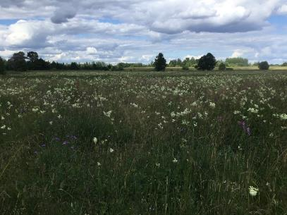
4.3.2.1. attēls. Jumstiņu gladiola palieņu zālājā pie Augšmuktiem. Foto: G. Jurāne (16.07.2021., x=239271, y=647048, uz ZA).

Šis ir sugu ziņā bagātākais palieņu zālāju variants. Tajā sastopamas graudzāļu sugas, kas raksturīgas mitrām ganībām un palieņu pļavām. Sugu sastāvs lielā mērā atkarīgs no ganīšanas intensitātes. Visbiežāk sastopamas: ciņu smilga Deschampsia caespitosa, pūkainā pļavauzīte Helictotrichon pubescens, sarkanā auzene Festuca rubra, kamolzāle, purva skarene Poa palustris, smaržzālīte Antoxanthum odoratum, pļavas lapsaste, parastā smilga Agrostis tenuis, parastais miežubrālis, parastais vizulis (trīsene) Briza media. Arī pārējās sugas sastopamas dažādās kombinācijās, atkarībā no zālāja apsaimniekošanas un apsaimniekošanas intensitātes. Biežāk konstatētas pļavas dzelzene, pļavas pulkstenīte Campanula patula, pļavas zeltene, ložņu āboliņš Trifolium repens, baltā madara, pļavas dedestiņa Lathyrus pratensis, vanagu vīķis Vicia cracca, ziemeļu madara Galium boreale, parastā vīgrieze Filipendula ulmaria. Nelielās platībās sastopamas arī sugas, kas indicē mainīgu mitruma režīmu un liecina par zālāju biotopa – mitri zālāji periodiski izžūstošās augsnēs (6410_4) klātbūtni. Tās ir: pļavas vilkmēle Succisa pratensis, vītolu staģe Inula salicina, ārstniecības pātaine Stachys officinalis un Sāres grīslis Carex panicea. Platības nav tik lielas, lai izdalītu atsevišķu poligonu. Šajā biotopā arī konstatēta jumstiņu gladiola Gladiolus imbricatus.
2021. gadā zālāju biotopu upes kreisajā krastā posmā no Augšmuktiem līdz DL “Dubnas paliene” Z robežai (anketu Nr. 17GJ035_112_1, 17GJ035_114_1) kvalitāte novērtēta kā laba, tie tiek optimāli apsaimniekoti. Zālāja biotops upes labajā krastā pie Pūgaiņiem (anketas Nr. 17GJ035_118_1) vērtējams kā vidējas līdz zemas kvalitātes, jo upei tuvākā zālāja daļa netiek apsaimniekota, blakus teritorija ir aparta un barības vielas skalojas uz palieni, zālājā ienāk tīruma nezāles. Zālāju starp Mačāniem un Divkli upes labajā krastā (anketas Nr. 17GJ035_104_1) kvalitāte ir vidēja, jo apsaimniekotajās platībās novērota pārāk liela ganīšanas intensitāte, savukārt platības vidusdaļā plašas teritorijas netiek apsaimniekotas un aizaug ar kokiem un krūmiem. Savukārt zālāju Dubnas kreisajā krastā starp Augšmuktu kapiem un Augšmuktiem (anketas Nr. 17GJ035_114_1 un 17GJ035_115_1) kvalitāte ir laba, jo ganības atrodas salīdzinoši tālu no lopu novietnes un nav pārganītas, tomēr platības R daļa netiek apsaimniekotas un aizaug.

6410 Mitri zālāji periodiski izžūstošās augsnēs
DL “Dubnas paliene” 1,50 ha platībā sastopams biotopa 6410 Mitri zālāji periodiski izžūstošās augsnēs ceturtais variants – Platlapju zālājs bez izteiktas dominējošās sugas. Tas veidojas mitrās, ar barības vielām (slāpekli, fosforu) nabadzīgās vietās gan ezeru, gan upju palienēs. Biotops reti sastopams visā Latvijā, aizņem 3 % no dabiskajiem zālājiem.
Zālājā nav dominējošās sugas, bet sugu bagātība ir liela: parastā vilkmēle Succisa pratensis, parastā vīgrieze Filipendula ulmaria, vītolu staģe Inula salicina, parastais vizulis Briza media, pūkainā pļavauzīte Helictrotrichon pubescens, rūgtā ziepenīte Polygala amarella, Sāres grīslis Carex panicea, sarkanā auzene Festuca rubra, dzirkstelīte Dianthus deltoides, ķimeņlapu selīne Selinum carvifolia, jumstiņu gladiola Gladiolus imbricatus, mazais mārsils Thymus serpillum, pļavas lapsaste Alopecurus pratensis, parastā smaržzāle Anthoxanthum odoratum, augstā dižauza Arrhenatherum elatius, ziemeļu madara Galium boreale, pļavas skarene Poa pratensis, pļavas dzelzene Centaurea jacea.
Nozīmīgs uzturošs faktors ir mitruma režīma mainība. To rada izteiktas gruntsūdens līmeņa svārstības, ko parasti nosaka izmaiņas virszemes notecē. Parasti gruntsūdeņu svārstības ir sezonālas – tas ir augstāks pavasarī un rudeni, bet zemāks vasarā. Tomēr arī vasarā pēc ilgstoša vai stipra lietus zālājs var būt pārmitrs. Šādos apstākļos veidojas īpatnējs augu sugu sastāvs. Vienkopus var augt sausu un mitru augteņu augu sugas. Dažādos gados atšķirīgi mitruma apstākļi nosaka atšķirīgas augāja struktūras veidošanos, mainot dažādu sugu un sugu grupu lomu augu sabiedrībās un līdz ar to radot arī atšķirīgu zālāja izskatu. Minētais biotops ir arī īpaši aizsargājamai bezmugurkaulnieku sugai – skabiosu pļavraibenim –piemērota dzīvotne (skat. 4.5.4. attēlu). Zālāja kvalitāte vērtējama kā laba tajā sastopamās sugu daudzveidības dēļ, tomēr zālājs ilgstoši netiek apsaimniekots un tā kvalitāte pazeminās un turpinās pazemināties, ja vien netiek atsākta tā apsaimniekošana.

6430 Eitrofas augsto lakstaugu audzes
Dubnas upe ir taisnota, līdz ar to palu ūdeņu darbība ir traucēta. Upju krastos sastopamais ES nozīmes biotopa 6430 Eitrofas augsto lakstaugu audzes pirmais variants (6430_1) konstatējams epizodiski un nav izdalīts kā atsevišķs biotopa poligons.
Izdalīts otrais ES nozīmes biotopa 6430 Eitrofas augsto lakstaugu audzes variants (6430_2), kas sastopams mežmalās 1,78 ha platībā. Tajā sastopama arī īpaši aizsargājamā suga jumstiņu gladiola. No šo biotopu raksturojošām sugām konstatētas: meža suņuburķšķis Anthryscus sylvestris un ārstniecības ancītis Agrimonia eupatoria. 2021. gadā zālāja kvalitāte novērtēta kā vidēja, tajā nav nepieciešama ikgadēja pļaušana, tomēr, tā kā palu darbība nav pietiekami aktīva, ir nepieciešama selektīva krūmu ciršana, ieteicama arī ekstensīva noganīšana, kāda bija vērojama 2021. gadā.

6510 Mēreni mitri zālāji
Nelielās platībās konstatēts arī ES nozīmes biotopa 6510 Mēreni mitri zālāji pirmais tipiskais variants (6510_1). Biotops konstatēts 0,55 ha platībā, kas ir 0,1 % no DL “Dubnas paliene” platības. Saskaņā ar ES nozīmes aizsargājamā biotopa aprakstu mēreni mitras pļavas, ja tās atrodas palienē, ir definējamas kā ES nozīmes biotops 6450 Palieņu zālāji (Auniņš u. c., 2013). Zālāja kvalitāte vērtējama kā vidēja līdz zema, jo zālājs ilgstoši netiek apsaimniekots.

6270* Sugām bagātas ganības un ganītas pļavas
Sugām bagātu ganību un ganītu pļavu (6270*_1) tipiskais variants sastopams 0,19 ha platībā pie DL “Dubnas paliene” D robežas (zālāja, kura kopējā platība ir 1,4 ha, Z mala), kopumā mazāk kā 0,1 % no DL “Dubnas paliene” platības. Saskaņā ar ES nozīmes aizsargājamā biotopa aprakstu mitru augšņu sugām bagātas ganības un ganītas pļavas, ja tās atrodas palienē, ir definējamas kā ES nozīmes biotops 6450 Palieņu zālāji (Auniņš u. c., 2013).

Zālāju biotopu sociālekonomiskā vērtība
Dabiskie zālāji ir sugām bagātākās augu sabiedrības pasaulē. Augāja daudzveidības ziņā īpaši bagātīgas ir palienes un upju ielejas. Tur sastopama tik liela mitruma apstākļu un augu sabiedrību daudzveidība, kāda citviet nemaz nav iespējama. Augu sugu daudzveidību vienas pļavas vai ganības robežās veicina mikroreljefa dažādība (jo tas nelīdzenāks, jo sugu vairāk). Pat niecīgas atšķirības mitruma un augsnes auglībā, augu un bezmugurkaulnieku sugām ir pietiekamas, lai zālājā piemērotu vidi atrastu dažādas sugas. Sugu daudzveidību palielina arī dažādi ainavas elementi (atsevišķi koki, krūmi).
Upju palienēs veidojās zālāju joslas, ko uzturēja pali un ledus mehāniskā ietekme palu laikā. Kopš lielie zālēdāji ir izmiruši un palu darbība ir ierobežota ar meliorāciju, zālāju biotopu pastāvēšana pilnībā atkarīga no cilvēku lauksaimnieciskās darbības. Bez cilvēku lauksaimnieciskās darbības (pļaušana un ganīšana) tie aizaugtu ar krūmiem un mežu, tātad, atstājot tos pilnībā dabiskai attīstībai, tie ar laiku izzustu. Latvijas teritorijā iežogotās platībās ir ievesti savvaļas sumbri un izmirušajām savvaļas sugām tuvas, ar atgriezenisko selekciju veidotas, liellopu un zirgu šķirnes. Taču panākt, ka savvaļas zālēdāji dabā atgriežas tādā skaitā, lai uzturētu zālājus atklātus, mūsdienās ir gandrīz neiespējami. Līdz šim savvaļas zālēdāji tiek turēti iežogotās teritorijās, kas nozīmē pastāvīgu cilvēka klātbūtni un teritoriju uzraudzību.

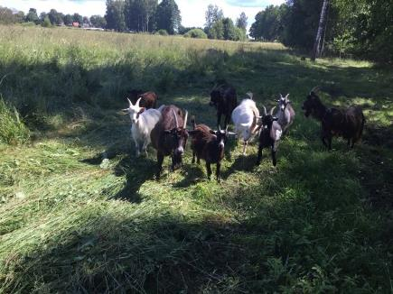
4.3.2.2. attēls. Kazu ganības palieņu zālājā. Foto: G. Jurāne (14.08.2021., x=239593, y=646145, uz DA).

Mūsdienās dabiskie zālāji veidojušies ilgstošas ganīšanas un pļaušanas rezultātā, bet nav bijuši arti. Dabiska zālāja ekosistēmas stabilitāti nodrošina trīs komponenti, kas savstarpēji mijiedarbojas – augsne, veģetācija un dzīvnieki. Bezmugurkaulniekiem un zīdītājiem zālāja ekosistēmas vielas un enerģijas apritē ir vislielākā nozīme. Dabisko zālāju augos lielākā biomasa tiek uzkrāta zem zemes – gan augu saknēs, gan vielu apmaiņā ar augsnes organismiem (sēnēm, baktērijām).
Vērtējot zālāju biotopu ekosistēmas pakalpojumu pakalpojumus, būtiskākie ir apgādes, vidi regulējošie un kultūras pakalpojumi. Apgādes pakalpojumus raksturo saražotā biomasa, kas izmantojama kā lopbarība. Zāles biomasu, jo sevišķi atsākot sen neapsaimniekotu zālāju pļaušanu, var izmantot arī bioenerģijas ražošanai. Zālāji ir arī nozīmīgs nektāraugu avots, nodrošinot medus ieguvi. Zālājos augošie augi ir izmantojami kā ārstniecības augi un kā zāļu tējas, zālāju augu ģenētiskais materiāls ir nozīmīgs resurss dažādu sugu populāciju uzturēšanai, augu selekcijai un gēnu iegūšanai.
Palieņu zālāju nozīmīgākais vidi regulējošais ekosistēmu pakalpojums ir ūdens plūsmu regulēšana, aizturot palienēs nozīmīgas ūdens masas, mazinot ūdens noteci un plūdu riskus. Zālāji sniedz ieguldījumu arī augsnes erozijas mazināšanā. Zālāju biomasai ir liela nozīme organisko vielu un slāpekļa piesaistē, mazinot barības vielu noplūdi ūdenstecēs un uzlabojot saldūdens ķīmisko kvalitāti. Zālājiem ir nozīme arī augsnes auglības uzturēšanā, jo dabiskos zālājos parasti ir lielāks organiskā oglekļa daudzums augsnē, salīdzinot ar citiem zemes lauksaimnieciskās izmantošanas veidiem. Zālāju spēja piesaistīt oglekli ir pamatā arī globālās klimata regulācijas ekosistēmu pakalpojumam. Zālāji nodrošina dzīvotni savvaļas apputeksnētāju sugām un dzīvotni plēsīgajām kukaiņu un zirnekļveidīgo sugām, kas savukārt nodrošina apputeksnētāju sugu daudzveidību un kaitēkļu kontroles pakalpojumu.
Zālāji nodrošina arī kultūras pakalpojumus, piemēram, aktīvu un pasīvu mijiedarbību ar dabu, zālājiem ir estētiska, izglītošanas un zinātniska vērtība. Zālājiem ir arī kultūrvēsturiska vērtība, kas paaugstina ainavas estētisko vērtību un tūrisma potenciālu, kā arī simboliska un garīga vērtība, kas saistīta ar zālāju lomu dažādās tautas tradīcijās (BEF, 2019).

Līdzšinējā apsaimniekošana un nepieciešamie apsaimniekošanas pasākumi
NatProgramme minēts, ka apsaimniekošanas prioritātes DL “Dubnas paliene” ir:
- dabisko zālāju biotopu un ar tiem saistīto sugu dzīvotņu saglabāšana labvēlīgā aizsardzības stāvoklī,
- dabisko zālāju atjaunošana maksimāli iespējamā platībā, tai skaitā koku un krūmu izciršana, prioritāri atjaunojams biotops 6450 Palieņu zālāji,
- atjaunoto biotopu uzturēšana labvēlīgā aizsardzības stāvoklī, maksimāli saskaņojot biotopu un zālāju putnu sugu prasības (Ikauniece u. c. 2017).
NatProgramme norādīts, ka vienreizēji zālāju atjaunošanas pasākumi nepieciešami vismaz 130 ha zālāju biotopu. Zālāju biotopu atjaunošanas rīcības ietver krūmu un koku ciršanu, sakņu frēzēšanu, atjaunojošu pļaušanu vai ganīšanu, hidroloģiskā režīma regulēšanu (Ikauniece u. c. 2017).
2014. gada LAD statistikas dati par zālāju apsaimniekošanu Lauku attīstības programmas agrovides pasākumā “Bioloģiskās daudzveidības uzturēšana zālājos” liecina, ka DL “Dubnas paliene” teritorijā aptuveni 20 % no kopējās biotopa 6270* Sugām bagātas ganības un ganītas pļavas un 50% no biotopa 6450 Palieņu zālāji kopējās platības bijuši apsaimniekoti.
Savukārt atbilstoši LAD 2020. gada datiem DL “Dubnas paliene” teritorijā apsaimniekoti tiek tikai 37% no ES nozīmes zālāju biotopiem (73,68 ha no 197,18 ha), t. sk. 39 % no palieņu zālājiem. Visi tie ir ilggadīgie zālāji (pastāvīgās pļavas un ganības, kods 710, zālāji ir pieteikti Lauku attīstības programmas pasākumu “Bioloģiskās daudzveidības uzturēšana zālājos” vai “Bioloģiskā lauksaimniecība” atbalsta maksājumu un/vai vienotā platības maksājuma un maksājuma gados jauniem lauksaimniekiem saņemšanai). Pārsvarā zālāji tiek apsaimniekoti ekstensīvi – vienreiz gadā nopļaujot un savācot sienu, bet ir arī zālāji, kuros ilgstoši notikusi tikai smalcināšana. Salīdzinoši nelielās platībās notiek lopu ganīšana, tiek ganīti liellopi un ganības tiek izmantotas ļoti intensīvi.

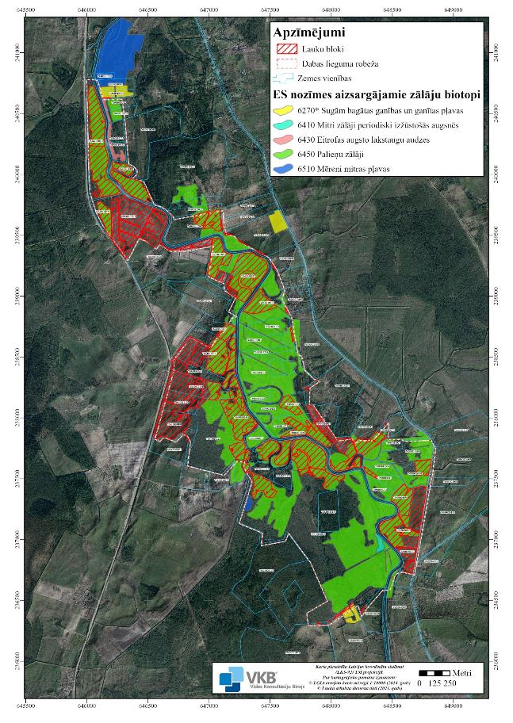
4.3.3. attēls. Zālāju biotopu apsaimniekošana DL “Dubnas paliene”. Avots: LAD, 2021.

Pēc 2021. gada datiem tiek apsaimniekoti 78,37 ha jeb 38,3 % no ES nozīmes zālāju biotopu platības, t. sk. visa biotopa 6270* Sugām bagātas ganības un ganītas pļavas platība un 39 % no biotopa 6450 Palieņu zālāji platības. Savukārt biotopi 6410 Mitri zālāji periodiski izžūstošās augsnēs, 6430 Eitrofas augsto lakstaugu audzes, 6510 Mēreni mitri zālāji visā to platībā netiek pieteikti BDUZ atbalsta maksājumiem (skat. 4.3.3. attēlu).
Vērtējot ES nozīmes zālāju biotopu apsaimniekošanas kvalitāti, daļa zālāju atbilst labi apsaimniekotam zālāju biotopam (56,79 ha), daļā būtu jāsamazina ganīšanas intensitāte (21,19 ha), bet viens no DL teritorijā esošajiem BDUZ atbalstam pieteiktajiem zālājiem neatbilst labi apsaimniekotam zālāju biotopam, jo tā sausākajā daļā uz īpaši aizsargājamo augu sugu atradnēm ierīkota lopu piebarošanas vieta, bet mitrākā daļa aizaug ar krūmiem. Lielākā daļa no DL “Dubnas paliene” teritorijā esošajām ES nozīmes zālāju biotopu platībām netiek apsaimniekotas. Kopējā neatbilstoši apsaimniekoto ES nozīmes zālāju biotopu platība DL “Dubnas paliene” 2021. gadā ir 126,74 ha (skat. 4.3.1. tabulu, 4.3.5. attēlu). Zālāju neapsaimniekošana mazina teritorijas ainavisko un bioloģisko vērtību, jo neapsaimniekotos slapjo augsto grīšļu un miežabrāļa zālājos jeb palieņu zālāju augsto grīšļu variantā (6450_1) sāk dominēt grīšļi Carex spp., bet mitru, auglīgu pļavas lapsastes un skareņu palieņu zālāju variantā (6450_2) un mitru, vidēji auglīgu palieņu zālāju jeb platlapju variantā (6450_3) lielākais drauds ir aizaugšana ar krūmiem, retāk sausākās vietās (uzkalniņos) ar baltalkšņiem, melnalkšņiem vai bērzu. Tāpēc, ļoti svarīgi, lai zālāji tiktu apsaimniekoti (pļauti) vismaz reizi divos gados.
Zālāju apsaimniekošanā jāizvēlas viens no apsaimniekošanas veidiem: pļaušana vai ganīšana. Nopļaujot visas augu virszemes daļas tiek novāktas vienlaikus, nevis selektīvi, kā tas ir ganīšanas procesā. Pļautajās pļavās veidojas viendabīgāks augājs. Ganīšana salīdzinājumā ar pļaušanu rada lielāku mozaīku, kad zems augājs mijas ar augstāka augāja laukumiem. Ganīšana rada plašas pārejas zonas starp atklātu ganību, krūmu un meža veģetāciju. Augu sugu izvietojumu ietekmē arī ganīšanas raksturs - dzīvnieki ganību teritoriju izmanto nevienmērīgi. Pētījumos Zviedrijā konstatēts, ka sugu piesātinājums lielāks ir pļautajos zālājos. Dažādu sugu prasības atšķiras – daļa jūtas labāk ganītā zālājā, bet daļa – pļautā zālājā. Igaunijā, pētot Jumstiņu gladiolu Gladiolus imbricatus, secināts, ka pļautā zālājā šai sugai saglabājas bagātāka populācija nekā noganītā zālājā. Arī pļavas vilkmēle Succisa pratensis labāk jūtas pļautā, nevis ganītā zālājā. No kā secināms, ka pļaušana ir piemērotāka zālāju apsaimniekošanas metode, lai saglabātu vai palielinātu augu sugu daudzveidību. Pļaušana ir piemērotāka arī zālājos, kuros ir daudz augu sugu, ko dzīvnieki ēd nelabprāt (grīšļu pļavas, arī miežabrāļa pļavas). Ganīšana pieļaujama tajās teritorijās, kur zālāji ir pārmitri un pļaušana tehniski nav iespējama, kā arī tajos zālājos, kur prioritāra ir raļļveidīgo putnu aizsardzība.

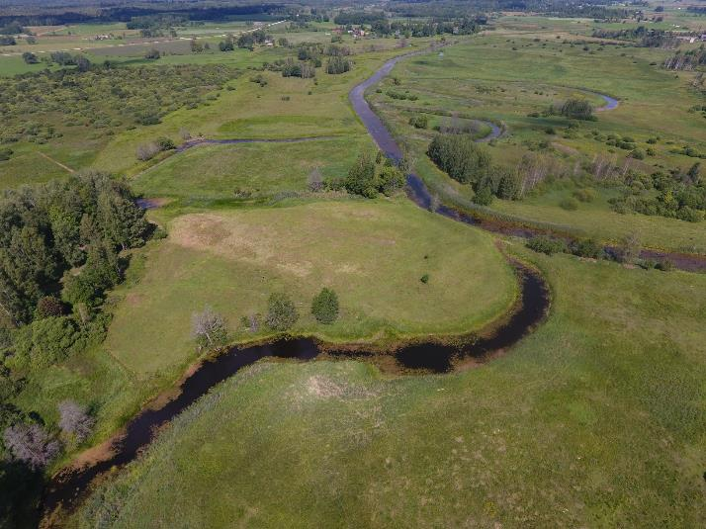
Pārāk intensīvi noganīts 6450 Palieņu zālāji pirmais variants, jāsamazina ganīšanas intensitāte
Optimāli apsaimniekots 6450 Palieņu zālāji trešais variants, atbilstoši apsaimniekots – ekstensīvi noganīts
6450 Palieņu zālāji trešais variants, kas neapsaimniekošanas dēļ aizaug ar krūmiem
6450 Palieņu zālāji otrais variants, kur neapsaimniekošanas dēļ uzkrājas kūla, pamazām aizaug ar krūmiem

4.3.4. attēls. Dubna pie Augšmuktiem no putna lidojuma. Foto: D. Vasiļevskis (x=237702; y=647730, uz ZR).
4.3.1. tabula. ES nozīmes zālāju biotopu apsaimniekošanas kvalitāte 2021. gadā (nav ietverta informācija par nepasaimniekotajām platībām)

Nr. p. k. | Biotopa kartēšanas anketas Nr. | Biotopa kods_ variants | Lauku bloka numurs | BDUZ klase | Kultūras kods 2021. gadā | Teritorijas raksturojums / Apsaimniekošana 2021. gadā | Vai atbilst labi apsaimniekotam zālāju biotopam*
1. | 17GJ035_112_1 | 6450_3 | 64614-24012 | 2 | 720 | Ilgstošs zālājs, samērā līdzens ar lēzeniem pacēlumiem un lēzenu vecupes gultni / pļauj, savāc sienu ruļļos | atbilst
2. | 17GJ035_112_1 | 6450_3 | 64631-23961 | 2 | 710 | Līdzena teritorija, blakus seklie grāvīši, kas saīsina palu periodu, lēzenas ieplaciņas / pļauj un ekstensīvi gana | atbilst
3. | 17GJ035_116_1 | 6450_1 | 64637-23989  64629-24006 | 1 | 710 | Līdzena teritorija ar vecupēm, kurās ilgstoši saglabājas ūdens un lēzenām ieplakām veģetācijā dominē lielie lakstaugi, pļaušana un ganīšana iespējama tikai sausākajās vietās / pļauj un gana atālā | atbilst
4. | 17GJ035_114_1 | 6450_3 | 64719-23917  64705-23932  64714-23930 | 2 | 710 | Lēzena nogāze ar slīpumu uz upi, gar upi lēzenas ieplakas, kurās pavasaros ilgāk saglabājas ūdens. Piemērots prioritāri ganīšanai un sausās vasarās pļaušanai / ganība, appļauj rudenī, ganīšanas intensitāte piemērota | atbilst
5. | 17GJ035_118_1 | 6450_3 | 64704-23962  64694-23964 | 2 | 710 | Līdzena teritorija, piemērota pļaušanai un ganīšanai, vērojama aizaugšana ar krūmiem / pļaušana. | atbilst
7. | 17GJ035_62_1 | 6450_2 | 64747-23895 | 1 | 710 | Ļoti sens zālājs. Plaša atklāta teritorija kur mēreni mitras vietas vai sausi uzkalniņi mijas ar lēzenām vecupēm, kurās dominē grīšļi. Izmantojama ganīšanai, pļaušana tikai ļoti sausās vasarās / ganības | atbilst
8. | 17GJ035_62_1 | 6450_2 | 64770-23798 | 1 | 710 | Salīdzinoši līdzena teritorija ar lēzeniem uzkalniņiem un ieplakām / siena pļava, ekstensīvi gana atālā | atbilst
10. | 17GJ035_62_1 | 6450_2 | 64740-23854  64756-23857 | 1 |  | Lēzena, mitra grīšļaina pļava / ganības | atbilst
11. | 17GJ035_104_1 | 6450_3 | 64812-23771  64833-23779  64830-23795 | 2 | 710 | Viegli viļņaina teritorija ar seklām vecupēm / piemērota ganībām, jāsamazina ganīšanas intensitāte | atbilst, jāierobežo ganīšanas intensitāte
12. | 17GJ035_104_1 | 6450_3 | 64832-23755 | 2 | 710 | Viegli viļņaina teritorija ar seklām vecupēm / piemērota ganībām | atbilst
13. | 17GJ035_104_1 | 6450_3 | 64859-23733 | 2 | 710 | Sausāki uzkalniņi mijas ar mitrākām ieplakām, teritorija piemērota ganīšanai / ganības, jāsamazina ganīšanas intensitāte | atbilst, jāierobežo ganīšanas intensitāte
14. | 17GJ035_104_1 | 6450_3 | 64875-23759 | 2 | 710 | Līdzena pļava, pļaušana un ganīšana / ganības | atbilst
15. | 17GJ035_104_1 | 6450_3 | 64856-23699 | 2 | 710 | Viegli viļņots reljefs ar lēzenām ieplakām / ganības | atbilst
16. | 17GJ035_114_1 D daļa | 6450_3 | 64707-23846  64718-23847  64709-23872 | 2 | 710 | Līdzena teritorija ar nelieliem uzkalniņiem / sens zālājs, ganības, jāierobežo ganīšanas intensitāte | atbilst, jāierobežo ganīšanas intensitāte
17. | 17GJ035_115_1 | 6450_3 | 64723-23798  64716-23752  64732-23760 | 2 | 710 | Līdzena teritorija ar nelieliem uzkalniņiem / sens zālājs, ganības | atbilst
18. | 17GJ035_128_1 | 6450_1 | 64761-23770 | 1 | 710 | Viegli viļņots reljefs ar lēzenām ieplakām / ganības | atbilst
19. | 17GJ035_178_1 | 6450_1 | 64741-23746 | 1 | 710 | Sens zālājs, mitrās vasarās piemērots tikai ganīšanai / sausākajā vietā ierīkota lopu piebarošanas vieta, kas būtu jāiznes ārpus DL teritorijas, aizaug ar krūmiem, jācērt krūmi | neatbilst
20. | 21GJ035_1_1  21GJ035_1_2  21GJ035_1_3 | 6450_3  6450_1  6450_2 | 64789-23755 | 2 | 710 | Sausāki uzkalniņi mijas ar mitrākām ieplakām, teritorija piemērota ganīšanai / ganībās jāsamazina ganīšanas intensitāte | atbilst, jāierobežo ganīšanas intensitāte
21. | 17GJ035_171_1 Z daļa | 6450_1 | 64789-23755 | 2 | 710 | Sausāki uzkalniņi mijas ar mitrākām ieplakām / teritorija piemērota ganīšanai | atbilst
22. | 17GJ035_174_1 | 6270*_1 | 64828-23627 | 1 | 710 | Līdzena pļava / pļauj un savāc sienu | atbilst
23. | 17GJ035_100_1 | 6270*_1 | 64616-24067 | 1 | 710 | Līdzena pļava / pļauj un savāc sienu | atbilst
24. | 17GJ035_99_1 | 6510_1 | 64627-24102 | 1 | 710 | Līdzena pļava ar lēzenām ieplakām / pļauj un savāc sienu | atbilst
25. | 17GJ035_100_1 | 6270*_1 | 64632-24069 | 1 | 710 | Līdzena pļava / pļauj un savāc sienu | atbilst
26. | 17GJ035_111_1 | 6270*_1 | 64746-23951 | 1 | 710 | Aparts | neatbilst
27. | 17GJ035_62_1 | 6450_2 | 64792-23858 | 1 | 710 | Pārganīts | neatbilst
28. | 17GJ035_104_1 | 6450_3 | 64864-23785 | 1 | 710 | Pļava / pļauj un savāc sienu | atbilst
29. | 17GJ035_164_1 | 6450_2 | 64859-23666 | 1 | 710 | Gar upi pļava / pļauj un savāc sienu | atbilst
* Vērtējums atbilstoši dabisko zālāju apsaimniekošanas vadlīnijām, kur prasības apsaimniekošanai ir zelmenis 20 % līdz 7 cm un 20 % virs 30 cm, krūmi 10–30%, vietām ciņi, ziedaugi 25 %, 6450 palu darbība vismaz daļēji, kūla 10–30 %, pieļaujama pat īslaicīga pārganīšana (Rūsiņa (red.), 2017). Ja pārganīšana ir gana ilgstoša, tad norādīts, ka jāsamazina ganīšanas intensitāte. Neapsaimniekotās platības tiek vērtētas kā neatbilstošas.

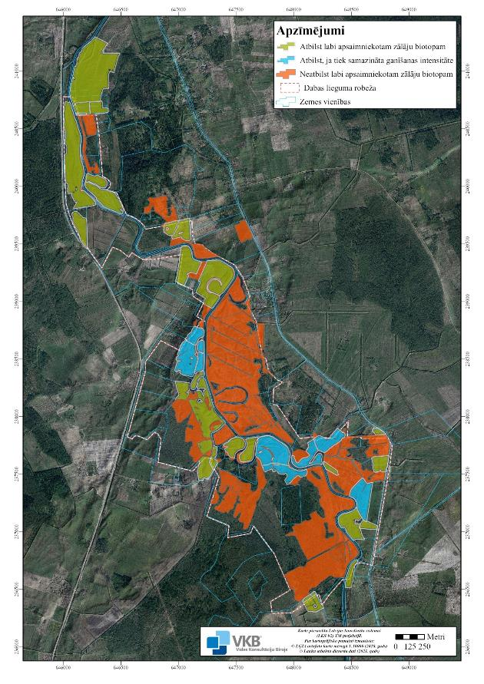4.3.5. attēls. Zālāju biotopu apsaimniekošanas kvalitāte.

Dabiskajos zālājos, pārtraucot pļaušanu un ganīšanu, uzkrājas kūla. Lielas platības DL “Dubnas paliene” D daļā ilgstoši netiek apsaimniekotas un tajās novērojama kūlas uzkrāšanās. Kūlas uzkrāšanās notiek ļoti ātri. Jau pēc septiņiem gadiem tās masa var sasniegt 70% no kopējās augu virszemes dzīvo un atmirušo augu masas. Kūlas slānis samazina vides apstākļu dažādību: samazinās mikroklimata, gaismas intensitātes, mitruma režīma atšķirības. Kūla samazina iztvaikošanu un notiek augsnes pamitrināšanās. Kūla traucē sēklu dīgšanu, samazinot augu sugu daudzveidību. Kūlas uzkrāšanās rada arī mēslojuma efektu. Konkurētspējīgās, lielās graudzāles nomāc mazāka auguma sugas. Strauji samazinās augu daudzveidība, jo izzūd sugas, kas nav spējīgas konkurēt ar lielajām graudzālēm. Pazūd arī viengadīgās un divgadīgās sugas, jo pazūd nelielie atvērumi zelmenī.
Nopļautās zāles smalcināšanai ilgtermiņā (zālāju tikai smalcina ilgāk nekā piecus gadus, bez savākšanas un ganīšanas) ir ļoti negatīva ietekme uz bioloģisko daudzveidību, jo tā pastāvīgi palielina auglību, līdz ar to lielās graudzāles un slāpekli mīlošie platlapji pārņem pļavu, bet augumā mazākās augu sugas iznīkst. Smalcināšana divas reizes sezonā (jūnijā un augustā) rada sugu sastāva vienkāršošanos. Smalcināšana pielietota zālāju apsaimniekošanā iepriekšējos gados, 2021. gada apsekojumos nav novērota.
Pārāk intensīva izmantošana gan ar pļaušanu, gan ar ganīšanu negatīvi ietekmē dabisko zālāju biotopus. Bieži pļautās un intensīvi ganītās vietās veidojas stipri vienveidīga veģetācija. Tā ir sugām nabadzīga, parasti dominē viena vai dažas graudzāles. Visbiežāk sarkanā auzene Festuca rubra un parastā smilga Agrostis tenuis. Dubnas kreisā krasta zālājos pie Augšmuktu kapiem, kā arī Dubnas labā krasta ganībās pie Mačāniem un pie Divkles novērota zālāju pārganīšana. Zālājos pie Augšmuktu kapiem novērota arī lopu piebarošanas vietas izvietošana zālāja biotopā un īpaši aizsargājamo augu sugu atradnē, nepieciešama pēc iespējas ātrāka lopu piebarošanas vietas pārvietošana ārpus aizsargājamā biotopa.
Slapjie grīšļu zālāji aizņem lielas teritorijas DL “Dubnas paliene” vidusdaļā upes labajā krastā un lielā mitruma dēļ neaizaug, bet mitru, auglīgu pļavas lapsastes un skareņu zālāji (palieņu zālāju 2. variants) un mitri vidēji auglīgi palieņu zālāji (palieņu zālāju 3. variants) to neapsaimniekošanas rezultātā pamazām aizaug ar kārkliem Salix spp., retāk sausākās vietās (uzkalniņos) ar baltalkšņiem, melnalkšņiem vai bērzu. Tāpēc ir ļoti svarīgi, lai zālāji tiktu apsaimniekoti (pļauti) vismaz reizi divos gados. Daļa DL “Dubnas paliene” kādreizējo zālāju ir tik stipri aizauguši, ka vairs netiek pieskaitīti pie zālājiem, tajos pirms regulāras apsaimniekošanas (ganīšanas, pļaušanas) uzsākšanas ir nepieciešams veikt koku un krūmu ciršanu un celmu frēzēšanu.
Ja vien zālāja biotops nav neatgriezeniski iznīcināts – apbūvēts, pastāvīgi appludināts vai aizaudzis ar mežu – palieņu pļavas ir iespējams atjaunot. Atkarībā no aizauguma pakāpes, izmainīta ūdens režīma radīto seku smaguma postošajām sekām palieņu pļavu atjaunošana ir vieglāk vai grūtāk izdarāma. DL “Dubnas paliene” visa tās teritorija ir tikusi apsaimniekota kā siena pļavas, ganības vai pļaušana sienam un ganīšana atālā. Atsevišķas teritorijas ir jau apmežojušās, bet lielāko daļu palieņu zālāju, kas netiek regulāri apsaimniekota, ir iespējams atjaunot. Iespējamie palieņu zālāju atjaunošanas paņēmieni ir:
- pļaušanas atsākšana nesen pamestajos zālājos;
- pirmreizējā pļaušana ilgstoši neapsaimniekotos zālājos;
- koku un krūmu likvidēšana no aizaugušajām pļavām;
- kontrolēta dedzināšana pļavu putnu biotopu atjaunošanai;
- aparto palieņu atjaunošana;
- hidroloģiskā režīma mainīšana, upju atgriešana vecajā gultnē jeb atkalizlīkumošana (remeandrēšana).
Atsākot apsaimniekošanu nesen pamestā zālājā, kas DL “Dubnas paliene” visdrīzāk varētu būt pļaušana, augu un dzīvnieku sugu daudzveidība atgriezīsies. Jo nesenāk pļava ir pamesta, jo tas notiks ātrāk. Kādu laiku neapsaimniekotās pļavās nav ieteicams darboties ļoti radikāli – veikt pļaušanu uzreiz visā platībā. Tā var panākt augu sugu sastāva daudzveidošanos, taču tas negatīvi ietekmē kukaiņu un citu bezmugurkaulnieku sugas: strauji mainoties dzīves apstākļiem, tie iet bojā. Vispiemērotākais veids būtu nenopļaut zālāju uzreiz visā platībā, bet vietām (puduros vai joslās) atstāt arī augstāku veģetāciju. Nopļautā zāle ir jāaizvāc. Pļavās, kur augājs ir kļuvis vienveidīgs, piemēram, dominē grīšļi, sugu daudzveidības palielināšanai ieteicams to pļaut divas reizes sezonā – pirmo reizi pirms ziedēšanas (līdz Jāņiem), lai iznestu maksimāli daudz barības vielu. Nopļautā zāle noteikti jāaizvāc. Vēlāk – nākamajās sezonās – pietiks ar pļaušanu reizi gadā. DL “Dubnas paliene” pļaušanu padara sarežģītāku vecupju tīkls ar dažādajiem mitruma apstākļiem, tāpēc arī vienlaidus pļaušana lielākajā daļā teritorijas nav iespējama. Ja nav iespējams nopļaut katru gadu, tad, lai nepieļautu aizaugšanu, pļaušana jāveic vismaz reizi divos gados.
Putnu un dzīvnieku pasargāšanai pļaujot ir svarīgi ievērot pļaušanas virzienu (no lauka vidus vai no vienas malas) un ieteicams nopļaut tikai pusi vai nedaudz vairāk no lauka, pļaujot vienā paņēmienā atstāt nenopļautas “saliņas”, atsevišķus koku un krūmu pudurus, pļaut pēc 15. jūlija, kad lielākā daļa putnu ir izligzdojuši, pļaut ne zemāk par 10 cm, lai pasargātu iespējamās vēl apdzīvotās ligzdas.
Ja slapjajās, ciņainajās grīšļu pļavās galvenais mērķis nav atjaunot bioloģisko daudzveidību un tajās nenovēro aizaugšanu ar krūmiem, tās var nepļaut, jo lielie grīšļu ciņi putniem ir labas paslēptuves.
Lai atjaunotu ilgstoši neapsaimniekotus zālājus, kā arī slapjās un izteikti ciņainās pļavas, vispirms jāveic sākotnējā pļaušana, kas parasti nav viegli izdarāma, jo to apgrūtina pļavas nelīdzenais mikroreljefs vai slapjums. Noteikti jābūt izturīgai tehnikai, jo šādās vietās var būt arī akmeņi. Nelielās platībās pļaušanu var veikt ar trimmeri. Nākamās sezonās pļaušanu turpina, zāli aizvācot.
Pļavās, kas jau ir aizaugušas ar krūmiem un kokiem, vispirms nepieciešama koku un krūmu ciršana, kuru veic ar krūmgriezi vai traktortehniku. Ciršana jāveic kvalitatīvi, nedrīkst atstāt augstus stumbeņus, kas apgrūtina tālāko apsaimniekošanu. Ieteicamais ciršanas augstums ir līdz 5 cm virs zemes. Krūmus nedrīkst cirst putnu ligzdošanas sezonā, apsaimniekošana jāveic laikā no 15. jūlija līdz 31. martam.
Slapjajās pļavās, jo sevišķi Dubnas kreisajā krastā DL “Dubnas paliene” D daļā, ir jāizskata iespēja esošo seklo grāvīšu pārtīrīšanai. Lai gan DL “Dubnas paliene” esošajos ES nozīmes zālāju biotopos nav meliorācijas kadastrā reģistrētu meliorācijas novadgrāvju, tomēr grāvīši neapsaimniekotajos un aizaugošajos zālājos vēsturiski ir izveidoti (skat. 1.1.4. attēlu). Nepieciešama šo grāvīšu atjaunošana vietās, kur tie aizauguši un vairs nepilda savas funkcijas virsūdeņu novadīšanai, bet nav pieļaujama dziļu grāvju rakšana, kas varētu būtiski negatīvi ietekmēt palieņu zālāju mitruma režīmu. Visa DL “Dubnas paliene” teritorija hidroloģiski ir saistīta ar Dubnas upi un periodos, kad Dubnas upē ir augsts ūdens līmenis, neizbēgami applūst arī palienes. Tāpēc slapjos gados, kāds, piemēram, bija 2017. gads, palieņu zālāju apsaimniekošana ir iespējama tikai sausākajās vietās. Vienlaikus paaugstināts mitrums arī neļauj zālājiem aizaugt ar krūmiem un kokiem, ļaujot slapjos zālājus neapsaimniekot katru gadu.
Plānojot koku un krūmu ciršanu, vēlams pļavā atstāt nelielu krūmu pudurus, kur ligzdot lakstīgalām, ķauķiem u. c. putniem. Arī griezēm, kas agri atlidojušas, būs kur noslēpties, kamēr nav izaugusi augstāka pļavas veģetācija. Jāņem vērā, ka pļavu putniem nepatīk vertikāli elementi pļavās, uz kuriem apmetas plēsīgie putni, meklējot medījumu. Tāpēc nav vēlams atstāt augstus krūmus un kokus. Jāņem vērā, ka saskaņā ar MK 2012. gada 2. maija noteikumu Nr. 309 “Noteikumi par koku ciršanu ārpus meža” 4.2., 4.8. un 5.2. apakšpunktu koku ciršanai ārpus meža ĪADT, upju aizsargjoslās un applūstošās palienēs ir nepieciešams saņemt pašvaldības atļauju, ja koka celma caurmērs sasniedz 20 cm.
Nākamajās sezonās pēc koku un krūmu ciršanas ir jācīnās ar krūmu atvasēm. Ja atvases nav spēcīgas, var veikt pļaušanu. Kad atvases uzvarētas, turpina regulāru pļaušanu. Ļoti aizaugušās platībās efektīva metode krūmu iznīcināšanai ir krūmu sakņu izraušana un izvešana. Tam nepieciešama tehnika, kas izrotē krūmu saknes.
Kontrolēta dedzināšana kā paņēmiens aizsargājamo pļavu biotopu atjaunošanai ir pretrunīgi vērtēta metode. Tā noteikti neaizstāj pļavas atjaunošanas galvenās metodes – krūmu izciršanu un pirmreizējo pļaušanu. Kontrolēta dedzināšana pieļaujama lielākās teritorijās, kur krūmu ciršana nav izdevīga. Pētījumi rādījuši, ka pēc kūlas dedzināšanas palielinās uz zemes ligzdojošo putnu skaits. Labu rezultātu var iegūt tikai ar mērķtiecīgu dedzināšanu putnu ligzdošanas vietās. Jāņem vērā, ka tā dod tikai īslaicīgu efektu – vienas ligzdošanas sezonas garumā, ja dedzināšanai neseko ikgadēja pļaušana un ganīšana. Dedzināšana atstāj negatīvu iespaidu uz augu sugu daudzveidību, jo augājs kļūst vienveidīgs, taču, ja nav citu iespēju apsaimniekot, tad dedzināšana būtu pieļaujama galvenokārt ĪADT teritorijās ar mērķi saglabāt bridējputnu ligzdošanas vietas. Dedzināšana obligāti iepriekš jāsaskaņo ar vides aizsardzības institūcijām un Valsts ugunsdrošības un glābšanas dienestu. DL “Dubnas paliene” zālāju apsaimniekošana ar kontrolētas dedzināšanas palīdzību netiek rekomendēta.
Vairāki kādreizējie zālāji DL “Dubnas paliene” teritorijā, piemēram, upes kreisajā krastā Neiceniekos, Augšmuktos, upes labajā krastā Mačānos, ir pārvērsti par kultivētiem zālājiem vai aramzemēm un šobrīd zemes īpašnieki neizrāda interesi par zālāja atjaunošanu. Apartu palieņu atjaunošana varētu būt sekmīga gadījumos, kad aparšana veikta nesen un augsnē vēl saglabājušas dabisko pļavu augu sēklas vai tuvumā ir citas pļavas ar lielu ziedaugu daudzveidību. Teorētiski iespējams panākt, lai artās pļavās atgrieztos raksturīgās augu un dzīvnieku sugas, taču tas prasīs ilgāku laiku un rūpes, taču to var darīt. Zālājam var palīdzēt ātrāk atjaunoties, sējot sēklu maisījumu, kas ievākts un sagatavots pēc augsnes un mitruma līdzīga palieņu pļavā. Tas varētu izdoties sekmīgāk, ja tiktu lūgta speciālista konsultācija un padoms – kur, kad un ka iegūt sēklas vai velēnu. Pēc iesēšanas, reizi gadā, turpmāk zālājs jānopļauj vai jānogana, lai veicinātu lielākas augu sugu daudzveidības veidošanos. Pagaidām šāda prakse Latvijā vēl tikai veidojas, jo arī DL “Dubnas paliene” teritorijā vēl ir pietiekami daudz zālāju, kuru atjaunošana prasa mazāk laika un pūļu un kuros pietiktu tikai atsākt pļaušanu un ganīšanu, lai tie salīdzinoši ātri atjaunotos un kļūtu par sugām bagātiem zālājiem. Taču pasaulē jau tagad notiek mēģinājumi atjaunot un saglabāt, piemēram, pļavā augošās orhidejas, veicot to pārstādīšanu no vienas vietas uz citu.
Viens no apjomīgākajiem palieņu pļavu atjaunošanas pasākumiem ir hidroloģiskā režīma mainīšana, veicot meliorācijas sistēmu demontāžu un iztaisnoto ūdensteču atjaunošanu. Tā ir upju atgriešana vecajā gultnē jeb atkalizlīkumošana (remeandrēšana). Dubnas upe ir padziļināta un taisnota visā DL “Dubnas paliene” teritorijā, kā arī vēl plašākā posmā upes augštecē no dzelzceļa tilta un lejtecē līdz pat ietekai Daugavā. Tomēr paliene joprojām ir periodiski applūstoša un vairākās vietās palielināts mitrums saglabājas ilgstoši, kā arī atkalizlīkumošana ir saistīta ar riskiem, kas aprakstīti 4.3.1. nodaļā, un šajā DA plānā tā netiek izskatīta kā tuvākajā laikā īstenojams risinājums zālāju atjaunošanai.

4.4. Vaskulāro augu sugas
Pirmā biotopu izpēte tagadējā DL “Dubnas paliene” teritorijā veikta 2002. gadā projekta EMERALD ietvaros, kad tika atrastas trīs īpaši aizsargājamas vaskulāro augu sugas: jumstiņu gladiola Gladiolus imbricatus L., rūgtā drudzenīte Gentianella amarella (L.) Börner (syn. G. axillaris (F.W.Schmidt) Á. et D.Löve; Gentiana amarella L.) un stāvlapu dzegužpirkstīte Dactylorhiza incarnata (L.) Soó (syn. Orchis incarnata L.). Arī NatProgramme iepriekš minētās sugas raksturotas kā nozīmīgākās teritorijā sastopamās īpaši aizsargājamās vaskulāro augu sugas (Ikauniece u. c. 2017).
Izstrādājot DA plānu, aizsargājamo augu atradnes tika apsekotas 2021. gada veģetācijas sezonā, novērtējot to sastopamību, atradņu stāvokli un nepieciešamo apsaimniekošanu.

Īpaši aizsargājamo vaskulāro augu sugu dabas aizsardzības vērtība
Jumstiņu gladiola Gladiolus imbricatus L.
Ļoti dekoratīvs augs. Īpaši aizsargājama augu suga, ierakstīta Baltijas jūras reģiona Sarkanajā grāmatā un Latvijas Sarkanajā grāmatā 3.kategorijā.
Jumstiņu gladiola ir Eirāzijas centrālās daļas augs. Tā sastopama līdz Rietumsibīrijai A, Kaukāzam un Mazāzijai D, bet tālāk uz R par Latviju, Lietuvu un Poliju nav atrodama. Latvijā jumstiņu gladiola sastopama diezgan reti un nevienmērīgi, pārsvarā A un centrālajā daļā, upju palienēs un ielejās. Latviju šķērso sugas areāla R robeža. Atsevišķi eksemplāri un dažāda lieluma grupas palieņu pļavās, skrajos krūmājos, mežmalās, terašu pļavās, īpaši Daugavas un Lielupes ielejā un tuvākajā apkārtnē. Biotopu pārveidošanas dēļ atradņu skaits valstī būtiski samazinājies (latvijasdaba.lv).
Pēdējos 100 gados gandrīz puse no Latvijā zināmajām jumstiņu gladiolas atradnēm ir izzudusi, jo ir iznīcinātas to augšanas vietas – slapjās pļavas. Vērienīgie upju iztaisnošanas un slapjo pļavu nosusināšanas projekti pagājušā gadsimta sešdesmitajos un septiņdesmitajos gados pilnībā izmainīja šiem mitrājiem raksturīgo dabīgo ūdens režīmu un līdz ar to būtiski ietekmēja augu un dzīvnieku valsti. Šādi iznīcināja arī daudzas gladiolu atradnes. Savukārt nenosusinātajās platībās slapjās pļavas aizauga (Rūsiņa (red.), 2017).
DL “Dubnas paliene” teritorijā jumstiņu gladiola konstatēta EMERALD projekta ietvaros 2002. gadā, konkrēta atrašanās vieta nav zināma (visdrīzāk pie Augšmuktu kapiem). Vislielākā atradne 2016. gadā aprakstīta pie Augšmuktu kapiem (Ozols, novērotāji Vikšere, Vasiļevskis), šī atradne šobrīd ir ļoti sliktā stāvoklī, ziedoši eksemplāri 2021. gadā netika konstatēti. Lielākajā daļā jumstiņu gladiolas atradnes pašreiz atrodas gaļas liellopu ganības un piebarošanas lauks. Situācijas risināšanai nepieciešama piebarošanas lauka pārvietošana 10 m dziļāk ganību teritorijā. Dzīvotne, kas atrodas gar ceļu, daļēji cieš no izbraukāšanas un aizaugšanas, ieteicamā apsaimniekošana ir regulāra krūmu izciršana gar ceļa malām un skrajmeža uzturēšana.
2017. gadā konstatēta bagātīga jumstiņu gladiolu atradne Augšmuktos netālu no Purviņu mājām. Šī atradne ir labā stāvoklī, tā tiek apsaimniekota kā slaucamo govju ganības, kas rudenī tiek appļautas. Vēl viena jumstiņu gladiolas atradne konstatēta biotopā 6410 Mitri zālāji periodiski izžūstošās augsnēs DL “Dubnas paliene” D daļā (skat. 4.5.2. attēlu).
Spilvainais ancītis Agrimonia pilosa Ledeb.
Spilvainais ancītis ir īpaši aizsargājama suga, kā arī tas ir iekļauts Biotopu direktīvas II pielikumā. Spilvainais ancītis Latvijā ir izplatīts nevienmērīgi: A un vidusdaļā nereti, R daļā – diezgan reti. Suga Latvijā atrodas areāla R nomalē. Suga galvenokārt izplatīta meža laucēs, gar meža ceļiem, baltalkšņu audzēs, kontaktjoslās starp mežu un pļavu. Lielākās spilvainā ancīša populācijas konstatētas uz kvartālstigām. Ir novērtos, ka nozīmīgs faktors ir gaismas intensitāte. Ja atradnē ir liels noēnojums, tad eksemplāri ir mazi un neziedoši. Pietiekošos gaismas apstākļos eksemplāri ir ziedoši un var veidot arī lielus cerus (latvijasdaba.lv).
Galvenie atradnes apdraudošie faktori ir aizaugšana un attiecīgi noēnojuma veidošanās. Suga sastopama uz meža ceļiem, gar ceļmalām vai takām, kur nepieciešama kaut daļēja aizauguma likvidēšana. Otra biotopu grupa ir kontaktjosla starp mežu un lakstaugu sabiedrībām. Šajā gadījumā vēlama mežmalas krūmāja tīrīšana. Trešā grupa ir atradnes, kas laika gaitā kļuvušas par krūmāju. Vēlams izveidot lauces blakus spilvainā ancīša audzēm, lai samazinātu noēnojumu.
DL “Dubnas paliene” pieguļošajā teritorijā konstatēta spilvainā ancīša atradne pie Augšmuktu kapiem, kas aprakstīta pētījumā “Vēsturiskās informācijas apkopošana par Spilvaino ancīti Agrimonia pilosa, tā monitorings un izpēte 2017.–2018. gadā” (Latvijas Universitāte, 2018). Laika posmā pēc 2016. gada zālājs, kurā konstatēta atradne, ir ticis aparts. DA plāna izstrādes laikā platība apsekota, konstatēts, ka platība ir nopļauta, bet spilvainais ancītis netika konstatēts, atradne ir izzudusi.
Spilvainais ancītis 2016. un 2018. gadā konstatēts arī vairākās atradnēs ceļu malās netālu no Augšmuktu kapiem, DL “Dubnas paliene” teritorijā. Šajās atradnēs kopumā konstatēti 604 auga eksemplāri. Apsekojot atradnes 2021. gadā, konstatēts, ka tieši pa spilvainā ancīša atradni gar ceļa malu izvietots elektriskais gans, ap kuru zāle ir nopļauta, kā arī josla aploka iekšpusē ir nomīdīta, jo govis pulcējas pie žoga. Daļā no atradnes izveidota arī lopu piebarošanas vieta. Minēto apstākļu dēļ atradnē nebija iespējams uzskaitīt spilvainā ancīša eksemplārus, tomēr domājams, ka to skaits ir būtiski mazāks kā iepriekšējās uzskaitēs. Nodrošinot optimālu apsaimniekošanu – pārvietojot ganību žogu par 10 m uz D, kā arī pārvietojot lopu piebarošanas vietu ārpus sugas atradnes un ES nozīmes zālāju biotopa – paredzams, ka spilvainā ancīša eksemplāru skaits varētu atgriezties iepriekšējā līmenī.
2021. gadā konstatēta jauna atradne DL “Dubnas paliene” Z daļā, upes krastā pretī Vanagu baznīcai. Atradne ir neliela, konstatēti tikai 4 eksemplāri. Spilvainais ancītis aug starp baltalkšņu audzi un Dubnas upi uz vecās atbērtnes, kas veidojusies pēc upes bagarēšanas un tīrīšanas.
Ņemot vērā 2016., 2018. un 2021. gada novērojumus, spilvainā ancīša populācijas lielums ir novērtējams kā 308 līdz 608 eksemplāri. Populācijas lieluma precizēšanai līdz 2022. gada pavasarim ir nepieciešams veikt aprakstītos pasākumus ganību žoga un lopu piebarošanas vietas pārvietošanai, 2022. gada vasarā veicot spilvainā ancīša uzskaiti minētajā platībā.

Rūgtā drudzenīte Gentianella amarella (L.) Börner (syn. G. axillaris (F.W.Schmidt) Á. et D.Löve; Gentiana amarella L.)
Suga izplatīta Eiropas A un Z daļā, kā arī R un centrālajā Sibīrijā. Latvijā reti visā teritorijā. Sastopama kā atsevišķi eksemplāri un nelielas grupas mitrās pļavās (tajā skaitā – piejūras), krūmainās ganībās un atmatās. Pļavu lauksaimnieciskās apguves un ķimikāliju lietojuma dēļ izplatība samazinās. Suga jutīgi reaģē uz biotopa pārmaiņām. Rūgtā drudzenīte ir īpaši aizsargājama suga.
DL “Dubnas paliene” teritorijā konstatēta EMERALD projekta ietvaros 2002. gadā. Dabas skaitīšanas laikā un DA plāna izstrādes laikā rūgtā drudzenīte netika atrasta, bet biotopi joprojām ir sugai piemēroti.

Stāvlapu dzegužpirkstīte Dactylorhiza incarnata (L.) Soó (syn. Orchis incarnata L.)
Suga Eiropā plaši izplatīta (neiekļaujot galējos R, D un Z). Latvijā diezgan bieži visā valstī. Sastopama kā atsevišķi eksemplāri un grupas mitrās un purvainās pļavās, retāk purvos un krūmājos. Minerālsāļiem bagātās pļavās ar skraju veģetāciju var kondominēt. Populācijas negatīvi ietekmē saimnieciskā darbība biotopā, pārganīšana vai arī aizaugšana ar augstajiem grīšļiem un vīgriezēm.
Stāvlapu dzegužpirkstīte ierakstīta Latvijas Sarkanajā grāmatā komerciāli apdraudēto sugu kategorijā, ir īpaši aizsargājama suga. DL “Dubnas paliene” teritorijā konstatēta EMERALD projekta ietvaros 2002. gadā. Dabas skaitīšanas laikā un DA plāna izstrādes laikā stāvlapu dzegužpirkstīte netika konstatēta, bet biotopi joprojām ir sugai piemēroti.

Vaskulāro augu sugu sociālekonomiskā vērtība, ietekmējošie faktori un nepieciešamā apsaimniekošana

DL “Dubnas paliene” sastopamajām aizsargājamām augu sugām nav būtiskas ekonomiskas nozīmes. Jumstiņu gladiola ir izcils krāšņumaugs, kuru var tieši ietekmēt noplūkšana un izraušana. DL “Dubnas paliene” aizsargājamās augu sugas aug zālāju biotopos, zālāju aizsardzībai un atbilstošai apsaimniekošanai ir būtiska nozīme īpaši aizsargājamo augu sugu labvēlīga aizsardzības stāvokļa nodrošināšanā. Īpaši aizsargājamo augu sugu aizsardzībai, ja tiek veikta zālāju noganīšana, svarīgi ir nepārsniegt maksimālo lopu blīvumu, kā arī neplānot lauksaimniecības dzīvnieku piebarošanas vai pulcēšanās vietas, t. sk. elektrisko ganu, īpaši aizsargājamo augu sugu atradnēs. Īpaši aizsargājamo augu sugu atradnes var iznīcināt arī tieši, platības aparot vai kultivējot. Dzīvotņu kvalitāte samazinās un atradne var izzust arī tādā gadījumā, ja netiek nodrošināta zālāja pļaušana ar zāles savākšanu vai noganīšana. Tādā gadījumā teritorija aizaug ar kokiem un krūmiem un vairs nav piemērota aizsargājamām augu sugām.

4.4.1. tabula. DL “Dubnas paliene” konstatētās īpaši aizsargājamās un retās vaskulāro augu sugas un to aizsardzības statuss
Sugas nosaukums latviski | Sugas nosaukums latīniski | Sugas aizsardzības statuss valstī |  | Sugas labvēlīga aizsardzības stāvokļa novērtējums valstī kopumā (atbilstoši EVA datiem, tikai direktīvu pielikumos iekļautajām sugām) | Suga kon-statēta pirms DA plāna izstrādes | Suga kon-statēta 2021.g. lauka darbu sezonā
Sugas nosaukums latviski | Sugas nosaukums latīniski | Īpaši aizsargājama suga (ĪAS)  (ar * atzīmētas mikroliegumu (MIK) sugas | Biotopu direktīvas pielikumos iekļauta suga (ar * atzīmētas prioritārās sugas) |  | Suga kon-statēta pirms DA plāna izstrādes | Suga kon-statēta 2021.g. lauka darbu sezonā
Jumstiņu gladiola | Gladiolus imbricatus | ĪAS* |  |  | x | x
Rūgtā drudzenīte | Gentianella amarella | ĪAS* |  |  | x
Stāvlapu dzegužpirkstīte | Dactylorhiza incarnata | ĪAS |  |  | x
Spilvainais ancītis | Agrimonia pilosa | ĪAS | II | FV | x | x

Saīsinājumi:
ĪAS – MK 2000. gada 14. novembra noteikumu Nr. 396 “Noteikumi par īpaši aizsargājamo sugu un ierobežoti izmantojamo īpaši aizsargājamo sugu sarakstu” 1. pielikumā iekļautās sugas,
MIK - MK 2012. gada 18. decembra noteikumu Nr. 940 “Noteikumi par mikroliegumu izveidošanas un apsaimniekošanas kārtību, to aizsardzību, kā arī mikroliegumu un to buferzonu noteikšanu” 1. pielikumā iekļautās sugas,
Sugas labvēlīga aizsardzības stāvokļa novērtējums valstī kopumā (atbilstoši EVA datiem, tikai direktīvu pielikumos iekļautajām sugām) pēc Ziņojums Eiropas Komisijai par ES nozīmes biotopu (dzīvotņu) un sugu aizsardzības stāvokli Latvijā. Novērtējums par 2013.–2018. gada periodu. Ziņojuma kopsavilkums par sugu aizsardzības stāvokli (sugas sakārtotas alfabēta secībā pēc zinātniskā nosaukuma) (https://www.daba.gov.lv/upload/File/Publikacijas/REP_EK_2019_1_ES_sugu_stavoklis_LV.pdf)
Apzīmējumi:
FV Aizsardzības stāvoklis labvēlīgs (Favourable).

4.4.2. tabula. Direktīvu pielikumos iekļauto sugu populācijas lielums un sugu dzīvotņu platība
Nr.p.k. | Sugas nosaukums |  | Sugas populācijas lielums teritorijā |  | Teritorijā esošās sugas populācijas attiecība (%) pret sugas populāciju NATURA 2000 teritorijās Latvijā | Teritorijā esošās sugas populācijas attiecība (%) pret sugas populāciju valstī | Sugas dzīvot-nes platība, ha | Sugas dzīvotnes platības attiecība (%) pret sugas dzīvotnes platību NATURA 2000 teritorijās Latvijā kopumā
Nr.p.k. | latviski | latīniski | Min. (indi-vīdi) | Maks.(indi-vīdi)
1. | Spilvainais ancītis | Agrimonia pilosa | 308 | 608 | 0,38-0,75* | 0,24-0,48** | 0,79 | Nav datu

*Spilvainā ancīša populācijas lielums Natura 2000 teritorijās un Latvijā atbilstoši “Vēsturiskās informācijas apkopošana par Spilvaino ancīti Agrimonia pilosa, tā monitorings un izpēte 2017.–2018. gadā” (Latvijas Universitāte, 2018) .
** Spilvainā ancīša populācijas lielums Latvijā pēc “Ziņojums Eiropas Komisijai par ES nozīmes biotopu (dzīvotņu) un sugu aizsardzības stāvokli Latvijā. Novērtējums par 2013.–2018. gada periodu”.

4.5. Bezmugurkaulnieku sugas
Pēdējo 15 gadu laikā veiktie bezmugurkaulnieku sugu pētījumi DL “Dubnas paliene”
NatProgramme saistībā ar bezmugurkaulnieku sugām ir minēts, ka Dubnai ir raksturīga piekrastes virsūdens augu josla un saliktā ūdensaugu josla upes centrālajā daļā, kur mijas dūņainas gruntis piekrastes daļā un pārskalotas gruntis upes centrālajā daļā, kas kopā veido ūdensaugiem bagātām upēm raksturīgo bezmugurkaulnieku sugu kompleksu – viendienītes Ephemeroptera, spāres Odonata (zilspāres Calopteryx), vaboles Coleoptera, gliemji Mollusca (Ikauniece u. c. 2017).
Līdz šī DA plāna izstrādes uzsākšanai bezmugurkaulnieku sugu pētījumi DL “Dubnas paliene” teritorijā nav tikuši veikti, informācija par bezmugurkaulnieku sugām tika pārbaudīta Ozolā un Natura 2000 teritorijas SDF, kā arī EUNIS (European University Information Systems) datu bāzē un tīmekļa vietnē dabasdati.lv. Pēc DA plāna izstrādes iniciēšanas 2020. gadā teritoriju apmeklēja bezmugurkaulnieku sugu eksperts Voldemārs Spuņģis, kurš apsekoja vienu no vecupēm aiz Augšmuktu kapiem. Tika konstatētas četras īpaši aizsargājamas sugas, no tām divas sugas: zirgskābeņu zilenītis Lycaena dispar un spilgtā purvuspāre Leucorrhinia pectoralis ir iekļautas Biotopu direktīvas II pielikumā, vēl divas sugas – raibgalvas purvuspāre Leucorrhinia albifrons un resnvēdera purvuspāre Leucorrhinia caudalis ir iekļautas Biotopu direktīvas IV pielikumā.

2021. gada izpētes metodika
2021. gadā apsekojumus veica DAP sertificēti bezmugurkaulnieku eksperti Maksims Balalaikins un Uldis Valainis. Veicot teritorijas apsekošanu, galvenā uzmanība tika pievērsta Biotopu direktīvas II pielikumā iekļauto sugu sastopamībai un to populāciju lieluma novērtējumam. Apsekošanas tika veiktas saskaņā ar bezmugurkaulnieku monitoringa metodiku Natura 2000 teritorijās un bezmugurkaulnieku fona monitoringa metodiku (Valainis u.c. 2009), atsevišķos gadījumos tika pielietotas citas standartizētas bezmugurkaulnieku ievākšanas metodikas. Bezmugurkaulnieku sugu noteikšanā tika izmantoti noteicēji (Dijkstra, 2010; Haahtela u.c., 2011; Kalniņš, 2017 u.c.), kas tika izvēlēti atbilstoši reģionālajām bezmugurkaulnieku faunas īpatnībām. Pārējo sugu konstatēšana ir vērtējama kā papildu rezultāts un šo sugu populācijas netika vērtētas.Apsekošanas laikā izmantotās metodes detalizēti aprakstītas ekspertu atzinumā (skat. 3.3. pielikumu)

Bezmugurkaulnieku sugu dabas aizsardzības vērtība
DL “Dubnas paliene” teritorijā konstatētas 12 īpaši aizsargājamas vai citādi no dabas aizsardzības viedokļa vērtīgas bezmugurkaulnieku sugas. Trīs (3) no konstatētajām sugām – spilgtā purvuspāre Leucorrhinia pectoralis, divjoslu airvabole Graphoderus bilineatus un zirgskābeņu zilenītis Lycaena dispar – ir iekļautas Biotopu direktīvas II pielikumā, vēl divas (2) sugas – raibgalvas purvuspāre Leucorrhinia albifrons un resnvēdera purvuspāre Leucorrhinia caudalis – iekļautas Biotopu direktīvas IV pielikumā. Astoņas (8) sugas iekļautas Latvijā īpaši aizsargājamo sugu sarakstā, no tām trīs (3) sugu aizsardzībai var būt veidojami mikroliegumi. 10 sugas ir iekļautas Pasaules dabas aizsardzības organizācijas (The World Conservation Union) sugu sarakstā, sešas (6) no DL “Dubnas paliene” teritorijā sastopamajām bezmugurkaulnieku sugām iekļautas Latvijas Sarkanajā Grāmatā, kā arī konstatēta viena mežaudžu atslēgas biotopu suga – biotopu speciālistu suga. Informācija par DL “Dubnas paliene” teritorijā konstatētajām īpaši aizsargājamām, retām un citādi nozīmīgām sugām ir apkopota 4.5.1. tabulā un 1.4. pielikuma kartē.
DL “Dubnas paliene” īpaši aizsargājamo bezmugurkaulnieku faunas specifiku nosaka daudzveidīgie zālāju biotopi un teritorijā sastopamie saldūdeņu biotopi – Dubnas upe un tās vecupes. Mežaudzi teritorijā veido jauni meža nogabali un krūmāji, tomēr arī šīm teritorijām ir būtiska loma atsevišķu Latvijā retu un īpaši aizsargājamu bezmugurkaulnieku sugu saglabāšanā.

Ar zālāju biotopiem saistītās īpaši aizsargājamās bezmugurkaulnieku sugas
Ar zālāju biotopiem DL “Dubnas paliene” saistītas vairākas retas un aizsargājamas dienas tauriņu sugas. Balstoties uz dabas aizsardzības statusu, nozīmīgākā teritorijā reģistrētā dienas tauriņu suga ir Zirgskābeņu zilenītis Lycaena dispar. Teritorijā ir izteikta ūdeņu un zālāju biotopu mozaīka, kas nodrošina labvēlīgus zirgskābeņu zilenīša kāpuru attīstības un imago barošanās apstākļus. Zirgskābeņu zilenītis Lycaena dispar līdz šim konstatēts divās atradnēs, taču piemēroti biotopi sastopami arī citviet DL teritorijā. Pieaugušie tauriņi ir sastopami dažādos zālāju biotopos, kas var atrasties tālu no kāpuru attīstības biotopa (skat. 4.5.1. attēlu). Kāpuru biotops ir mitrie un slapjie zālāji ar to barības augiem – skābenēm, no kurām nozīmīgākā suga ir krastmalas skābene Rumex hydrolapathum. Sugas attīstībai ir vēlama mitra biotopa, zirgskābeņu un Myrmica ģints skudru pūžņu kombinācija. Tauriņi biotopā izvēlas saulainas, vēja aizsargātas vietas ar ziedošiem augiem (Kühne et al,. 2001, Strausz et al. 2012).

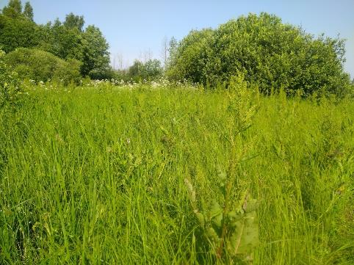
4.5.1. attēls. Zirgskābeņu zilenīša kāpuru attīstībai piemērots biotops DL “Dubnas paliene” Foto: M. Balalaikins (2021., skatu punkta koordinātas: x=237574, y=647733, azimuts 200°).

Zirgskābeņu zilenīša populācijas aprēķinam tika izmantota sugai piemēroto zālāju teritoriju aprēķins, kopumā 214 ha platībā. Šo zālāju platība atbilst ilggadīgo zālāju statusam un lielākā daļa (~ 95 %) arī biotopa 6450 Palieņu zālāji statusam. Ņemot vērā, ka DL “Dubnas paliene” novērojumu dati ir nepietiekami populācijas lieluma aprēķināšanai, populācijas aprēķins tika balstīts uz īpatņu blīvuma aprēķiniem citās Natura 2000 teritorijās, kas ir no 0,5 līdz 6 īpatņiem uz piemērotas dzīvotnes hektāru. Rezultātā prognozējamā L.dispar populācija DL “Dubnas paliene” teritorijā ir no 107 līdz 1284 īpatņiem.
DL “Dubnas paliene” teritorijā tika reģistrētas arī vairākas citas tauriņu sugas ar dabas aizsardzības nozīmi. Visā teritorijā tika reģistrētas kārklu zaigraibeņa Apatura iris un apšu zaigraibeņa Apatura ilia atradnes. Tās ir Latvijā samērā bieži sastopamās sugas, kas raksturīgas lapu koku un jaukto mežu ekotona joslām, kur to kāpuri barojas ar kārklu Salix spp. un apšu Populus tremula lapām. Kāpuru attīstībai piemērotie barības augi teritorijā ir sastopami koku rindās, nelielos puduros un krūmājos. Teritorijā novērotais čemurziežu dižtauriņš ir atklātu vietu suga. Tauriņi sastopami dienas laikā mežmalās, pļavās, ceļmalās, purvmalās, dārzos, retāk – urbanizētās teritorijās. Pirmās paaudzes tauriņi lido no aprīļa beigām līdz jūnija vidum, otrās – no jūlija vidus līdz septembra sākumam. Tauriņi migrē, dažreiz veic garus pārlidojumus. Čemurziežu dižtauriņa pirmās paaudzes kāpuri barojas ar dažādu čemurziežu lapām un ziediem, atsevišķos gadījumos arī ar kultūraugiem. Pirmā paaudze attīstās no augusta līdz oktobra sākumam, otrā – jūnijā un jūlijā, pārziemo kūniņas stadijā. Samērā parasta suga, sastopama visā valsts teritorijā. DL “Dubnas paliene” ir piemērotas tauriņu barošanās un kāpuru attīstības dzīvotnes.

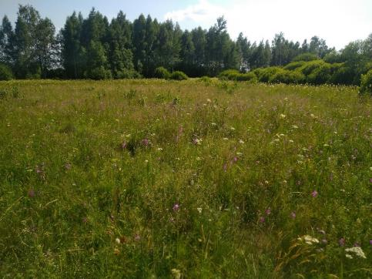
4.5.2. attēls. Skabiosu pļavraibeņa Euphydryas aurinia kāpuru attīstībai piemērots biotops DL “Dubnas paliene” Foto: M. Balalaikins (2021, skatu punkta koordinātas: x=236995, y=648415, azimuts 87°).

DL “Dubnas paliene” teritorijā ir prognozējama arī skabiosu pļavraibeņa sastopamība. Šī suga ir uzskatāma par monofāgu, kuras kāpuri barojas ar pļavas vilkmēli Succisa pratensis. Teritorijas apsekošanas rezultātā tika konstatētas vairākas vietas, kur sastopams šis barības augs. Pamatā tie bija ar krūmiem aizaugoši zālāji un zālāju un krūmāju ekotona josla, kas atbilst tauriņam piemērotā biotopa raksturojumam (skat. 4.5.2. attēlu). Veicot turpmāko teritorijas izpēti, ir jāpievērš uzmanība šai sugai piemēroto biotopu apsekošanai tauriņu imago aktivitātes periodā.

Ar Dubnas upi, vecupēm un citiem stāvošiem saldūdeņiem saistītas retas un īpaši aizsargājamas bezmugurkaulnieku sugas.
Balstoties uz veiktajiem apsekojumiem, tika konstatēts, ka teritorijā ir sastopamas vairākas spāru sugas ar dabas aizsardzības nozīmi. Vecupēs un dažos teritorijā esošajos dīķos tika novērotas purvuspāres, turklāt DL “Dubnas paliene” teritorijā ir reģistrētas visas trīs aizsargājamās purvuspāru sugas. Purvuspāru sastopamības kodolteritorijas DL “Dubnas paliene” veido vecupes. Var pieņemt, ka teritorijā sugas sastopamībai piemērotākās ūdenstilpes ir neizžūstošās un nepārkalstošās vecupes, no kuram purvspāres izplatās tālāk, kolonizējot arī citas piemērotās ūdenstilpes – dīķus un grāvjus, kas teritorijā veido suboptimālu sugu dzīvotni (skat. 4.5.3. attēlu).
Spilgtā purvuspāre Leucorrhinia pectoralis pirmoreiz teritorijā tika novērota 2020. gadā un tās sastopamība tika apstiprināta arī 2021. gadā. Suga novērota gan vecupēs, gan dīķos. Spilgtās purvuspāres populācijas novērtēšanai tika veikta parauglaukumu ierīkošana optimālās sugas dzīvotnes – divās vecupēs un suboptimālā dzīvotnē – vienā dīķī. Kopumā DL “Dubnas paliene” teritorijā tika ierīkoti trīs spāru uzskaites parauglaukumi. Viena parauglaukuma izmēri ir 10 x 10 m. Vidējais novēroto purvuspāru skaits parauglaukumā ir viens īpatnis. Datu interpretācijai uz visu DL “Dubnas paliene” teritoriju, atsevišķi tika veikts vecupes, kur tika uzskaitītas purvspāres, garuma aprēķins (641 m) un kopējais piemēroto dzīvotņu garuma aprēķins teritorijā (3220 m). Rēķinot spilgtās purvuspāres populācijas lielumu, tika pieņemts, ka uz 10 metriem ūdenstilpes ir vidēji sastopams viens purvuspāru īpatnis. Kā minimālais populācijas lielums pieņemts 64 īpatņi, balstoties uz vecupes garumu uzskaites vietā, un kā maksimālais pieņemts 322 īpatņi, balstoties uz visu purvuspārēm piemērotu dzīvotņu garumu. Balstoties uz uzskaišu datiem ir secināts, ka suboptimālajiem biotopiem nav būtiska ietekme uz kopējo populācijas lielumu teritorijā. Vērtējot sugas sastopamību teritorijā, var pieņemt, ka teritorijā pastāv ilgtspējīga populācija.
Kopējā sugai piemērotā biotopu platība teritorijā ir vismaz 3,22 hektāri. Līdzīga lieluma populācijas teritorijā varētu būt arī Leucorrhinia caudalis un L. albifrons, jo uzskaites rezultātā visas trīs sugas tika konstatētas vienā ūdenstilpē, turklāt novēroto īpatņu blīvums ir līdzīgs visām trim sugām.

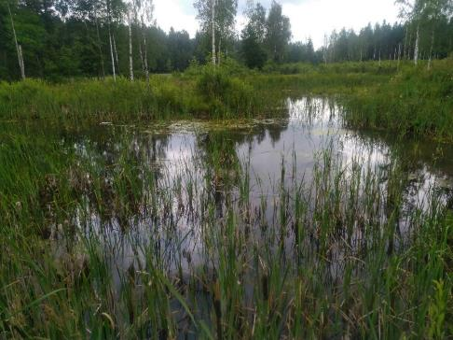
4.5.3. attēls. Suboptimāla spilgtās purvuspāres Leucorrhinia pectoralis dzīvotne pie DL “Dubnas paliene” teritorijas robežas. Foto: M. Balalaikins (2021., skatu punkta koordinātas: x=240350, y=646355, azimuts 47°).

Visplašāk sastopamā aizsargājamā spāru suga DL “Dubnas paliene” teritorijā ir mainīgā spāre Libellula fulva. Balstoties uz sugas novērojumiem var pieņemt, ka suga uzturas gan pie Dubnas upes, gan pie vecupēm, kas atbilst sugas dzīvotnes raksturojumam. Suga sastopama galvenokārt lēni tekošās, ar augiem bagātās upēs, kā arī caurtekošos ezeros. Kāpuri ir plēsīgi, barojas ar dažādiem ūdens bezmugurkaulniekiem. Pieauguši īpatņi lido jūnijā un jūlijā tekošu ūdeņu un ezeru krastmalās.
Pie Dubnas upes un teritorijā esošā dīķa tika novērota Rudā dižspāre Aeshna isoceles. Tā ir Latvijā samērā plaši sastopama suga un plaši sastopams ir arī sugas biotops – dažādas stāvošas ūdenstilpes. DL teritorijā sugas populācija visticamāk saistīta ar vecupēm. Ņemot vērā, ka apsekošanas laikā konstatēti tikai atsevišķi īpatņi, var uzskatīt, ka teritorijā esošā populācija vērtējama kā maza. Dabas aizsardzības vērtība ir zema.
Veicot teritorijas apsekošanu, tika pārbaudītas zaļajai upjuspārei Ophiogomphus cecilia piemērotās dzīvotnes. Sugas kāpuri apdzīvo vidēji strauji vai strauji tekošas upes ar smilšainu, grantainu vai oļainu gultni, taču ne krāčainos posmos. Suga biežāk novērojama pie lielām un vidēja lieluma upēm. Rezultātā tika konstatēti tikai nelieli sugai piemēroti upes posmi un īpatņi netika konstatēti. Tomēr arī turpmākajos teritorijas apsekojumos ir jāpievērš uzmanība sugas dzīvotņu pārbaudei.
Veicot DL teritorijā esošo stāvošo saldūdeņu biotopu apsekošanu 2021. gadā, tika konstatēta ES nozīmes īpaši aizsargājamā kukaiņu suga – divjoslu airvabole Graphoderus bilineatus. DL teritorijas apsekošanas laikā tika izvietotas slēgtā tipa murdveida ēsmas lamatas, kurās tika konstatēti vairāki divjoslu airvaboles G. bilineatus īpatņi. Kopumā teritorijā tika izvietotas 200 lamatas, divās vecupēs katrā 50 lamatas un vienā 100. Mērķsugas īpatņi tika konstatēti visās trīs vecupēs, kopumā ievākti 67 īpatņi. Lamatas tika izvietotas transektās ar 20 metru intervālu. Divjoslu airvabole parasti apdzīvo ūdenstilpes ar stāvošu vai lēni tekošu ūdeni. Galvenokārt sastopama dažāda tipa stāvošās ūdenstilpēs (ezeri, vecupes, dīķi) ar daudzveidīgu iegrimušo augu un peldaugu augāju, tajā skaitā mazlēpītēm (Kalniņš, 2006, Valainis, 2018). Sugas sastopamībai nozīmīgākās ūdenstilpes teritorijā ir vecupes, bet tiek apdzīvoti arī grāvji. Kopumā teritorijā esošajā grāvju sistēmā, izmantojot ēsmas lamatas, konstatēti trīs īpatņi. Lamatas tika eksponētas grāvjos, kas savienoti ar vecupēm. Potenciāli suga sastopama dažādos dīķos un upes līčos. Vienā no vecupēm, aiz Augšmuktu kapiem, tika novērots liels populācijas blīvums. Kopumā 50 lamatās konstatēti 45 īpatņi. Ņemot vērā to, ka suga tika konstatēta visās apsekotajās vecupēs, tā var būt sastopama arī pārējās vecupēs. G.bilineatus populācijas lielums teritorijā aprēķināts, balstoties uz vecupju krasta līnijas garuma novērtējumu, kas ir veikts, izmantojot ortofoto kartēs redzamo atklātā ūdens virsmas platību sugai piemērotajās vecupēs, tas ir ~ 6440 metri. Minimālais populācijas lielums tika rēķināts, balstoties uz vidējo lamatās konstatēto īpatņu skaitu, kas ir ~ 0,34 īpatņi/lamatās, maksimālais vērtējums ir 0,9 īpatņi/lamatās, kas tika sasniegts vienā no vecupēm. Rezultātā, pieņemot, ka ūdenstilpē ir sastopami vidēji 0,34 līdz 0,9 īpatņi uz 20 krasta līnijas metriem un pārrēķinot šo skaitu uz krasta līnijas garumu, populācijas minimālais izmērs ir 110 īpatņi, bet maksimālais – 290 īpatņi. Jāņem vērā, ka, rēķinot populācijas lielumu, aprēķins tika veikts, balstoties uz lamatās ievāktiem īpatņiem, neņemot vērā lamatu efektivitāti, līdz ar to populācija var būt lielāka. Kopējā divjoslu airvabolei piemērotās dzīvotnes platība DL “Dubnas paliene” ir ~ 3,2 hektāri. Šī platība ir uzskatāma par minimālo divjoslu airvaboles dzīvotnes platību DL “Dubnas paliene” teritorijā.

Saproksīlo kukaiņu sugas.
DL “Dubnas paliene” nav reģistrēti meža biotopi, bet ir krūmu joslas, atsevišķi augoši koki, to rindas un arī nelieli meža puduri. Teritorijā tika konstatētas divas aizsargājamas saproksīlo kukaiņu sugas – spožā skudra Lasius fuliginosus un blāvā briežvabole Dorcus parallelopipedus. Spožā skudra ir Latvijā samērā plaši izplatīta suga, apdzīvo dažāda tipa mežus. Ligzdas veido galvenokārt lapu koku dobumos, taču nereti arī zem skuju koku saknēm. DL “Dubnas paliene” teritorijā konstatēta viena sugas ligzda. Potenciāli suga sastopama plašāk un varētu veidot vidēji lielu populāciju. Dabas aizsardzības vērtība vidēja. Sugu būtiski apdraudošie faktori DL “Dubnas paliene” un arī Latvijā kopumā nav identificēti. Blāvā briežvabole parasti sastopama jauktos un lapu koku mežos, dārzos, arī alejās un parkos (Valainis, 2018). DL “Dubnas paliene” teritorijā suga konstatēta vienā atradnē – lapu koku pudura malā. Kopumā DL teritorija ir maz piemērota sugas sastopamībai.

4.5.1. tabula. Īpaši aizsargājamās un retās bezmugurkaulnieku sugas un to aizsardzības statuss
Nr.p.k. | Sugas nosaukums latviski | Sugas nosaukums latīniski | Sugas aizsardzības statuss valstī |  | Sugas labvēlīga aizsardzības stāvokļa novērtējums valstī kopumā | Sugas labvēlīga aizsardzības stāvokļa novērtējums konkrētajā ĪADT
Nr.p.k. | Sugas nosaukums latviski | Sugas nosaukums latīniski | ĪAS,MIK | BD (ar * atzīmē prioritārās sugas); Bernes konvencijā iekļauta suga; IUCN; LSG
1. | zirgskābeņu zilenītis | Lycaena dispar | ĪAS, MIK | BD II, Berne, IUCN NT | FV  Sastopama visā Latvijas teritorijā, lokāli (Savenkovs 2018). | FV  ĪADT ir zināmas divas sugas atradnes. Ņemot vērā lielo sugai piemēroto dzīvotņu īpatsvaru teritorijā, ir uzskatāms, ka šeit pastāv stabila sugas populācija.
2. | divjoslu airvabole | Graphoderus bilineatus | ĪAS, MIK | BD II, IUCN VU, | U1  Reti sastopama suga. Izklaidus sastopama visā Latvijas teritorijā (Valainis, 2018). | FV  Dzīvotņu kvalitāte laba. Ir izveidojies nozīmīgs sugai piemērotu biotopu komplekss. Augsts populācijas blīvums.
3. | spilgtā purvuspāre | Leucorrhinia pectoralis | ĪAS, MIK | BD II, IV,  IUCN LC | FV  Latvijā plaši izplatīta suga (Kalniņš, 2017). | FV  Vecupju komplekss veido labas kvalitātes dzīvotni teritorijā.
4. | resnvēdera purvuspāre | Leucorrhinia caudalis | ĪAS | BD IV, IUCN LC | U1  Latvijā pagaidām nav konstatēta populācijas samazināšanās, taču pastāv populāciju negatīvi ietekmējoši faktori (Kalniņš, 2017). | FV  Vecupju komplekss veido labas kvalitātes dzīvotni teritorijā.
5. | raibgalvas purvuspāre | Leucorrhinia albifrons | ĪAS | BD IV, IUCN LC | U1  Latvijā mēreni izplatīta suga, populācijas samazināšanās nav konstatēta (Kalniņš, 2017). | FV  Vecupju komplekss veido labas kvalitātes dzīvotni teritorijā.
6. | mainīgā spāre | Libellula fulva | ĪAS | IUCN LC, LSG (1)
7. | spožā skudra | Lasius fuliginosus | ĪAS
8. | blāvā briežvabole | Dorcus parallelopipedus | ĪAS | LSG (2), (BSS)

Saīsinājumi:
ĪAS – MK 2000. gada 14. novembra noteikumu Nr. 396 “Noteikumi par īpaši aizsargājamo sugu un ierobežoti izmantojamo īpaši aizsargājamo sugu sarakstu” 1. pielikumā iekļautās sugas,
MIK – MK 2012. gada 18. decembra noteikumu Nr. 940 “Noteikumi par mikroliegumu izveidošanas un apsaimniekošanas kārtību, to aizsardzību, kā arī mikroliegumu un to buferzonu noteikšanu” 1. pielikumā iekļautās sugas,
BD – Biotopu direktīvas pielikumos iekļauta suga.
Sugas labvēlīga aizsardzības stāvokļa novērtējums valstī kopumā (atbilstoši Eiropas Vides aģentūras (EVA) datiem, tikai direktīvu pielikumos iekļautajām sugām) pēc Ziņojums Eiropas Komisijai par ES nozīmes biotopu (dzīvotņu) un sugu aizsardzības stāvokli Latvijā. Novērtējums par 2013.–2018. gada periodu. Ziņojuma kopsavilkums par sugu aizsardzības stāvokli (sugas sakārtotas alfabēta secībā pēc zinātniskā nosaukuma) (https://www.daba.gov.lv/lv/zinojumi-eiropas-komisijai)
Apzīmējumi:
FV Aizsardzības stāvoklis labvēlīgs (Favourable)
U1 Aizsardzības stāvoklis nelabvēlīgs–nepietiekams (Unfavourable-Inadequate)
XX Aizsardzības stāvoklis nezināms (Unknown)
U2 Aizsardzības stāvoklis nelabvēlīgs-slikts (Unfavourable-Bad);

Citi saīsinājumi:
Berne – Bernes konvencijas: II pielikums – Īpaši aizsargājamo dzīvnieku sugas, kuru aizsardzībai jāveido īpaši aizsargājama teritorija. III pielikums – Aizsargājamās dzīvnieku sugas, kuru aizsardzībai nav jāveido īpaši aizsargājama teritorija. LSG – Latvijas Sarkanā grāmata (Spuris, 1998). LSG tiek lietotas sekojošas apdraudēto sugu kategorijas, kas atbilst vecajām IUCN kategorijām: 0. kategorija – izzudušās sugas; 1. kategorija – izzūdošās sugas; 2. kategorija – sarūkošās sugas; 3. kategorija – retās sugas; 4. kategorija – maz pazīstamās sugas. MAB - Mežaudžu atslēgas biotopu (= dabisku meža biotopu) sugas (Lārmanis u. c., 2000). BSS –Biotopu speciālistu suga, kuras pastāvēšana ir atkarīga no noteikta biotopa. Tā ir apdraudēta suga, kuras pastāvēšana ir atkarīga no ļoti specifiskiem (mežaudžu atslēgas) biotopiem un kuras izzudīs, ja šie biotopi tiks apsaimniekoti sugu pastāvēšanai nepiemērotā veidā, IS – Indikatorsuga, kam ir samērā augstas prasības pret dzīves vidi, bet ne tik augstas kā biotopu speciālistu sugām.

4.5.2. tabula. Direktīvu pielikumos iekļauto sugu populāciju lielums un sugu dzīvotņu platība

Nr.p.k. | Sugas nosaukums (latviski un latīniski) | Sugas populācijas  lielums teritorijā min.-maks (indivīdi). | Teritorijā esošās sugas populācijas attiecība (%) pret sugas populāciju Natura 2000 teritorijās Latvijā kopumā | Teritorijā esošās sugas populācijas attiecība (%) pret sugas populāciju valstī | Sugas dzīvotnes platība (ha) | Sugas dzīvotnes platības attiecība (%) pret sugas dzīvotnes platību Natura 2000 teritorijās Latvijā kopumā
1. | zirgskābeņu zilenītis Lycaena dispar | 107 – 284 | <1% | <1% | 214 | <1%
2. | spilgtā purvuspāre Leucorrhinia pectoralis | 64 – 322 | <1% | <1% | 3,22 | <1%
3. | divjoslu airvabole Graphoderus bilineatus | 110 – 290 | <1% | <1% | 3,22 | <1%

4.5.3. tabula. Citas no dabas aizsardzības viedokļa nozīmīgas bezmugurkaulnieku sugas
Nr.p.k. | Sugas nosaukums (latviski un latīniski) | Statuss* | Sugas stāvoklis Latvijā | Sugas stāvoklis konkrētajā ĪADT
1. | čemurziežu dižtauriņš  Papilio machaon | LSG (2), IUCN LC | Samērā parasta suga, sastopama visā valsts teritorijā. | Suga ar labām dispersijas spējām, apdraudošie faktori nav konstatēti.
2. | apšu zaigraibenis Apatura ilia | LSG (2); IUCN LC | Samērā parasta suga, sastopama visā valsts teritorijā (Savenkovs. 2018). | Sugas sastopamībai potenciāli piemērotas dzīvotnes sastopamas visa DL “Dubnas paliene” teritorijā, bieži sastopama.
3. | kārklu zaigraibenis Apatura iris | LSG (2); IUCN LC | Samērā parasta suga, sastopama visā valsts teritorijā (Savenkovs. 2018). | Sugas sastopamībai potenciāli piemērotas dzīvotnes sastopamas visa DL “Dubnas paliene” teritorijā, bieži sastopama.
4. | rudā dižspāre  Aeshna isosceles | LSG (3),  IUCN LC | Latvijā mēreni izplatīta suga (Kalniņš 2017). | DL teritorijā apdzīvo dīķus un vecupes, samērā bieži sastopama.

* LSG – Latvijas Sarkanā grāmata (Spuris, 1998). LSG tiek lietotas sekojošas apdraudēto sugu kategorijas, kas atbilst vecajām IUCN kategorijām: 0. kategorija – izzudušās sugas; 1. kategorija – izzūdošās sugas; 2. kategorija – sarūkošās sugas; 3. kategorija – retās sugas; 4. kategorija – maz pazīstamās sugas. IUCN – Pasaules dabas aizsardzības organizācijas (The World Conservation Union) Apdraudēto sugu saraksts: EN (endangered) – apdraudēta suga; VU (vulnerable) – jūtīga suga; NT (near threatened) – gandrīz apdraudēta suga; LC (least concern) – zemāks sugas apdraudējums; DD (data deficient) – datu trūkums par sugu.

Sociālekonomiskā vērtība

DL “Dubnas paliene” teritorijā sastopamajām bezmugurkaulnieku sugām nav tiešas sociālekonomiskās vērtības. Aizsargājamiem biotopiem un tajos sastopamajām sugām ir augsta estētiskā un pētnieciskās izziņas vērtība. Daudzām bezmugurkaulnieku sugām ir liela nozīme ekosistēmas labvēlīga stāvokļa un līdz ar to ekosistēmu pakalpojumu nodrošināšanai (piem. augu apputeksnēšanā, tāpat bezmugurkaulnieki ietilpst daudzu dzīvnieku barošanās ķēdē, piedalās augsnes veidošanas procesos u.t.t.).

Ietekmējošie faktori un ieteikumi apsaimniekošanas pasākumiem

DL “Dubnas paliene” sastopamo dienas tauriņu sugu populācijas ir atkarīgas no zālāju biotopu apsaimniekošanas pasākumu īstenošanas, kas novērš zālāju aizaugšanu un ekspansīvo sugu seguma palielināšanos. Būtiska nozīme ir vecupju un upes piekrastes zonas pļaušanai vai noganīšanai, jo šādās vietās potenciāli sastopami zirgskābeņu zilenīša kāpuru attīstībai piemēroti barības augi. Teritorijā tika konstatēti vairāki ar krūmiem aizaugošo zālāju poligoni, turklāt šādās vietās tika konstatētas arī pļavas vilkmēles Succisa pratensis atradnes (skat. 4.5.4. attēlu). Ņemot vērā, ka šādās vietas ir skabiosu pļavraibenim piemērotas dzīvotnes (Meister et al. 2015), ir jānodrošina šo zālāju fragmentu saglabāšanās, vismaz periodiski nodrošinot to pļaušanu vai neintensīvu noganīšanu.

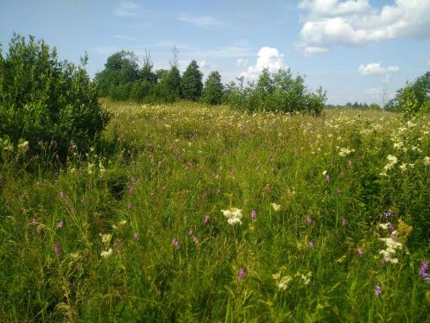
4.5.4. attēls. Ar krūmiem aizaugošais zālāju biotops DL “Dubnas paliene” teritorijā. Foto: M. Balalaikins (2021., skatu punkta koordinātas: x=236977.86, y=648389.04, azimuts 277°).

Vecupes ir nozīmīgākais biotops bezmugurkaulnieku sastopamībai DL “Dubnas paliene” teritorijā. Ar to saistītas visas teritorijā sastopamās Biotopu direktīvas II pielikuma sugas. Īpaši nozīmīgas vecupes ir purvuspāru, tajā skaitā spilgtās purvuspāres populācijas saglabāšanā. Purvuspārēm ir būtiska atklāto vietu saglabāšanās vecupju piekrastes zonā, ka arī peldošo augāju saglabāšanās. Aizaugot vecupju piekrastes joslai, ir vēlams to attīrīt no krūmiem. Būtiskais negatīvais faktors, kas ietekmē purvuspāru un airvaboļu sastopamību, ir nozīmīga ūdenstilpju aizaugšana ar ūdensaugiem. Pieaugot augu barības vielu daudzumam, straujāk attīstās virsaugsnes augi, veidojot sakopojumus, īpaši nozīmīgas ir spirodelas Spirodela polyrhiza un mazie ūdensziedi Lemna minor, kas veido noēnojumu un ierobežo citu ūdensaugu attīstību (Urtāns u. c. 2017). Šādas vecupes ir arī DL “Dubnas paliene” teritorijā (skat. 4.5.5. attēlu). Aizsargājamo bezmugurkaulnieku dzīvotnes saglabāšanai ir vēlams veikt pasākumus spirodelu un mazo ūdensziedu seguma samazināšanai ūdenstilpē.
Nozīmīgākā bezmugurkaulnieku suga DL “Dubnas paliene” teritorijā ir divjoslu airvabole, kas tieši atkarīga no vecupēm un ūdens līmeņa saglabāšanās tajās. Veicot divjoslu airvaboles pētījumus Latvijas teritorijā, vidējais konstatēto īpatņu skaits vienā lamatā ir no 0,05 līdz 0.2, līdz ar to 0,9 īpatņi lamatā ir nozīmīgs īpatņu blīvums, kas konstatēts, izmantojot ēsmas lamatas. Šādi dati nozīmē, ka teritorijā pastāv nozīmīga divjoslu airvaboles populācija. Populācijas ilgtspējību nodrošina arī piemēroto biotopu izvietojums teritorijā un attālums starp tiem, kas nodrošina īpatņu dispersijas iespējas. Divjoslu airvaboles populācijas ilgtspējības nodrošināšanai ir jāsaglabā vecupes ar labvēlīgu hidroloģisko režīmu, kas nodrošina pastāvīgu ūdens saglabāšanos vecupēs. Populācijas palielināšana ir iespējama, veicot ar niedrēm un kārkliem aizaugušu vecupju atjaunošanu. Šādas darbības ir īstenojamas, piesaistot projektu finansējumu.

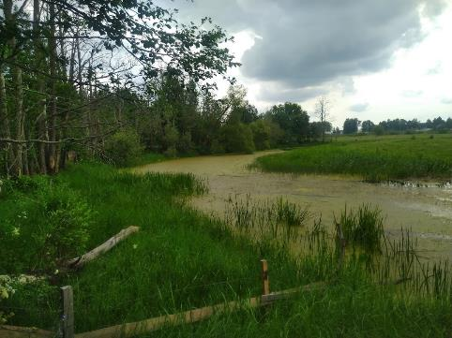
4.5.5. attēls. Vecupe ar būtisku ūdens virsmas aizaugumu DL “Dubnas paliene” teritorijā. Foto: M. Balalaikins (2021., skatu punkta koordinātas: x=240081.45, y=646381.01, azimuts 64°).

4.6. Zivju, nēģu, vēžu, abinieku un rāpuļu sugas
DA plāna izstrādes uzdevumos netika iekļauta zivju, nēģu, vēžu, abinieku un rāpuļu sugu izpēte, šajā nodaļā aprakstītas zināmās šo sugu atradnes, izmantojot pieejamo informāciju.
Zivju, nēģu un vēžu monitoringa Natura 2000 teritorijās (Bajinskis u. c. 2018) ietvaros 2018. gadā uzskaite veikta vienā parauglaukumā, kas atradās Dubnas upē – pie gājēju tilta, DL “Dubnas paliene” Z daļā. Uzskaites laikā konstatēta viena no Biotopu direktīvā iekļautajām zivju sugām – akmeņgrauzis Cobitis taenia. Invazīvās zivju un vēžu sugas uzskaitē netika konstatētas.
2018. gada uzskaitē noķerto akmeņgraužu īpatņu blīvums bija 0,5 gab./100 m^{2.} Iepriekš DL “Dubnas paliene” zivju uzskaite ir veikta 2015. gadā, arī šajā uzskaitē konstatēta tikai viena no Biotopu direktīvā iekļautajām sugām – akmeņgrauzis (noķerto īpatņu blīvums – 2,5 gab./100 m²). Akmeņgrauži konstatēti arī vairākās Dubnas pietekās, kuras neatrodas DL teritorijā, to īpatņu blīvums bija robežās no 0,4 līdz 2,1 gab./100 m².
Viena parauglaukuma apsekošana nesniedz pietiekami plašu informāciju, lai būtu iespējams precīzi izvērtēt akmeņgraužu populācijas stāvokli DL “Dubnas paliene”. Lai arī 2018. gada uzskaitē noķerto akmeņgraužu īpatņu blīvums bija vairākas reizes mazāks, nekā 2015. gada uzskaitē, tas līdzinās uzskaites rezultātiem citās tuvumā esošās ūdenstecēs. Domājams, ka atšķirīgie rezultāti, visticamāk, ir skaidrojami galvenokārt ar lokālu zivju pārvietošanos un nedaudz atšķirīgu upes posmu apsekošanu, nevis būtiskām izmaiņām akmeņgraužu populācijā. Spriežot pēc 2018. gada un iepriekšējo uzskaišu rezultātiem, var novērtēt, ka DL “Dubnas paliene” akmeņgraužu populācija svārstās robežās no 60 līdz 330 īpatņiem. Taču ir jāņem vērā, ka šī ĪADT iekļauj salīdzinoši īsu (tikai 6,6 km) Dubnas posmu un akmeņgraužu populācija tajā lielā mērā ir saistīta ar ārpus DL teritorijas esošajiem ūdeņiem. DL “Dubnas paliene” nozīme akmeņgraužu aizsardzības nodrošināšanai gan visas Latvijas, gan lokālā mērogā ir minimāla.
Ārpus ĪADT robežām Dubnā vai tās pietekās ir konstatētas arī citas Biotopu direktīvā iekļautu zivju un nēģu sugas: pīkste Misgurnus fossilis, platgalve Cottus gobio un strauta nēģis Lampetra planeri. To īpatņi nenozīmīgā daudzumā var būt sastopami arī DL “Dubnas paliene” teritorijā, taču tos nevar uzskatīt par vērā ņemamu DL “Dubnas paliene” ihtiofaunas daļu.

4.6.1. tabula. Īpaši aizsargājamās un retās sugas teritorijā un to aizsardzības statuss
Sugas nosaukums latviski | Sugas nosaukums latīniski | Sugas aizsardzības statuss valstī |  | Sugas labvēlīga aizsardzības stāvokļa novērtējums valstī kopumā (atbilstoši EVA datiem, tikai direktīvu pielikumos iekļautajām sugām)
Sugas nosaukums latviski | Sugas nosaukums latīniski | MK 2000. gada 14. novembra noteikumu Nr. 396 “Noteikumi par īpaši aizsargājamo sugu un ierobežoti izmantojamo īpaši aizsargājamo sugu sarakstu” 1. pielikumā iekļautās sugas un MK 2012. gada 18. decembra noteikumu Nr. 940 “Noteikumi par mikroliegumu izveidošanas un apsaimniekošanas kārtību, to aizsardzību, kā arī mikroliegumu un to buferzonu noteikšanu” 1. pielikumā iekļautās sugas | Biotopu direktīvas pielikumos iekļauta suga (ar * atzīmētas prioritārās sugas)
Akmeņgrauzis | Cobitis taenia | – | II | FV

Sugas labvēlīga aizsardzības stāvokļa novērtējums valstī kopumā (atbilstoši EVA datiem, tikai direktīvu pielikumos iekļautajām sugām) pēc Ziņojums Eiropas Komisijai par ES nozīmes biotopu (dzīvotņu) un sugu aizsardzības stāvokli Latvijā. Novērtējums par 2013.–2018. gada periodu. Ziņojuma kopsavilkums par sugu aizsardzības stāvokli (sugas sakārtotas alfabēta secībā pēc zinātniskā nosaukuma) (https://www.daba.gov.lv/lv/zinojumi-eiropas-komisijai)
Apzīmējumi:
FV Aizsardzības stāvoklis labvēlīgs (Favourable)

4.6.2. tabula. Direktīvu pielikumos iekļauto sugu populāciju lielums un sugu dzīvotņu platība

Nr.p.k. | Sugas nosaukums (latviski un latīniski) | Sugas populācijas  lielums teritorijā min.-maks. (indivīdi) | Teritorijā esošās sugas populācijas attiecība (%) pret sugas populāciju Natura 2000 teritorijās Latvijā kopumā | Teritorijā esošās sugas populācijas attiecība (%) pret sugas populāciju valstī | Sugas dzīvot-nes platība (ha) | Sugas dzīvotnes platības attiecība (%) pret sugas dzīvotnes platību Natura 2000 teritorijās Latvijā kopumā
1. | Akmeņgrauzis Cobitis taenia | 60–330 | Nav datu | Nav datu | 18,53 | Nav datu

Iepriekšējos gados pētījumi par abinieku un rāpuļu sugām DL “Dubnas paliene” nav publicēti, arī Ozolā nav atrodama informācija par DL “Dubnas paliene” konstatētām rāpuļu un abinieku sugām. Atbilstoši DL “Dubnas paliene” sastopamajiem biotopiem, īpaši aizsargājamo rāpuļu vai abinieku sugu sastopamība ir maz iespējama.

4.7. Putnu sugas
DL “Dubnas paliene” kā Natura 2000 teritorija ir noteikta ne tikai biotopu, bet arī putnu sugu aizsardzībai, kā kvalificējošā vērtība ir norādītas ar zālāju biotopiem saistītās putnu sugas. Natura 2000 SDF minētas sekojošas putnu sugas: mazais ērglis Aquila pomarina, vakarlēpis Caprimulgus europaeus, baltais stārķis Ciconia ciconia, niedru lija Circus aeruginosus, grieze Crex crex, dzērve Grus grus, brūnā čakste Lanius collurio, pelēkā dzilna Picus canus, ormanītis Porzana porzana.
DL “Dubnas paliene” teritorija ir iekļauta PVN sarakstā, kods LV090. PNV izveidošanas kritērijs ir globāli apdraudētas sugas – griezes (globālās apdraudētības statuss – jutīga suga) sastopamība vismaz 20 pāru skaitā. Kā PNV kvalificējošās sugas ir norādīta grieze (20–30 pāri), mazais ērglis (1–2 īpatņi), ormanītis (1–5 īpatņi), dzērve (1 pāris) un brūnā čakste ( 10–30 pāri) (Račinskis, 2004).
NatProgramme minēts, ka DL “Dubnas paliene” palieņu pļavas ir griezes un ormanīša ligzdošanas vieta. Dubnas paliene ir novērtēta kā iespējama ķikuta Gallinago media ligzdošanas vieta, tādēļ zālāju atjaunošana un apsaimniekošana jāveic tā, lai zālāji kļūtu piemēroti ķikutam (Ikauniece u. c. 2017).
Zināmie putnu sugu novērojumi veikti vai nu Natura 2000 monitoringa laikā, vai arī tie ir gadījuma rakstura novērojumi, kas reģistrēti dabasdati.lv. Ozolā no īpaši aizsargājamām putnu sugām atzīmēti griezes (Natura 2000 monitoringā 2015.–2016. gadā), vakarlēpja (Natura 2000 monitoringā 2008. gadā, dabasdati.lv 2011. gadā), somzīlītes Remiz pendulinus (Natura 2000 monitoringā 2008. un 2016. gadā), brūnās čakstes (Natura 2000 monitoringā 2008. un 2016. gadā, dabasdati.lv 2015. gadā), mazā dumpja Ixobrychus minutus (Natura 2000 monitoringā 2009. gadā, dabasdati.lv 2011. gadā), melnās dzilnas Dryocopus martius (dabasdati.lv 2015. gadā), niedru lijas (Natura 2000 monitoringā 2008. un 2016. gadā), pelēkās dzilnas (Natura 2000 monitoringā 2015. gadā), zivju dzenīša Alcedo atthis (Natura 2000 monitoringā 2009. gadā) novērojumi. Migrējošo putnu novērojumi nav zināmi.

2020. un 2021. gada izpētes metodika
Migrējošo putnu novērojumi veikti 2020. gada 24. septembrī un 10. oktobrī. Tā kā DL “Dubnas paliene” teritorijā nav vērā ņemamu biotopu platību, kur potenciāli būtu iespējama dzērvju/zosu/gulbju nakšņošana, plānojot apsekojumus, uzmanība pievērsta iespējamām barošanās vietām. Apmeklējumi plānoti parastajā dzērvju migrācijas laikā septembra beigās un zosu/gulbju parastajā migrācijas laikā oktobra sākumā – vidū.
Novērojumu punkti un maršruts fiksēts viedtālrunī, izmantojot aplikāciju Locus Map. Vērtējams, ka DL “Dubnas paliene” teritorija šādā veidā apsekota ar 95 % pārklājumu, to pārskatot gan vizuāli, gan arī mēģinot saklausīt migrējošo putnu balsis. 24. septembrī veiktas vairākas ainavu fotofiksācijas. Apsekošanas maršruts pievienots 4.7.1. attēlā.

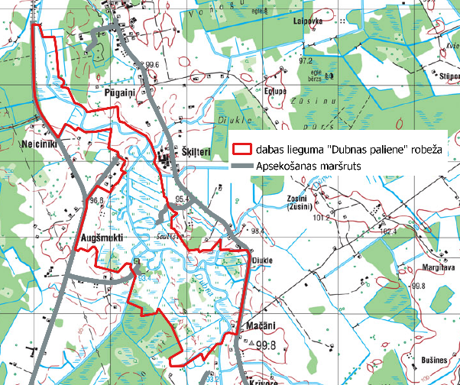
4.7.1 attēls. DL “Dubnas paliene” apsekošanas maršruts 2020. gada 24. septembrī un 10. oktobrī.

2021. gada ligzdošanas sezonā DL “Dubnas paliene” teritorija apsekota 11 reizes. Dažādos diennakts laikos apsekojumi notikuši 17. martā, 16. aprīlī, 30. un 31. maijā, 1. jūnijā, 26. un 27. jūnijā. Visos gadījumos veikta apsekošanas maršruta fiksēšana viedtālrunī, izmantojot aplikāciju Locus Map. Putnu provocēšana veikta, izmantojot citos projektos sagatavotus, pārbaudītus ierakstus, tos atskaņojot uz JBL Flip 3 bluetooth skaļruņa. Detalizēta putnu sugu izpētes metodika un konkrēto novērojumu apraksti atrodami putnu sugu eksperta atzinumā 3.4. pielikumā.

Putnu sugu dabas aizsardzības vērtība un to populācijas ietekmējošie faktori
Teritorijā sastopamo putnu sugu vērtējumam izmantoti dabasdati.lv un Ozola dati, kā arī DA plāna putnu sugu eksperta E. Dzeņa novērojumi. Kopā kopš 2008. gada DL “Dubnas paliene” teritorijā novērotas 82 putnu sugas (skat. šī DA plāna 3.4. pielikuma 2. pielikuma tabulu, zosis nav noteiktas līdz sugai). 89 % no izmantotajiem putnu sugu novērojumiem datējami ar 2021. gadu. Tā kā DL “Dubnas paliene” teritorija ir neliela, turklāt izstieptas formas, individuālajā sugu analīzē atsevišķos gadījumos ņemti vērā arī teritorijas tiešā tuvumā, ārpus tās ģeogrāfiskajām robežām zināmie attiecīgo sugu novērojumi.
No DL “Dubnas paliene” teritorijā konstatētajām putnu sugām ar vismaz iespējamas ligzdošanas statusu 14 ir Latvijā īpaši aizsargājamas sugas, 11 sugas ir iekļautas Putnu direktīvas I pielikumā, bet trim no teritorijā konstatētajām putnu sugām to ligzdošanas vietās veidojami mikroliegumi. Īpaši aizsargājamo putnu sugu saraksts un to populāciju vērtējumi iekļauti 4.7.2. tabulā, putnu sugu novērojumu karte iekļauta DA plāna 1.3. pielikumā.

4.7.1. tabula. Pārskats par DL “Dubnas paliene” sastopamajām putnu sugām, to aizsardzības statusu, esošām un potenciālām ietekmēm.
Nosaukums | Aizsardzības statuss | Sugas  sastopamība  Latvijā ^{(Ķerus u. c. 2021)} | Sugas sastopamība  pētāmajā teritorijā | Esošās ietekmes | Potenciālās ietekmes
Baltais stārķis Ciconia ciconia | PD, ĪAS 1 | 13500 – 14200 ligzdojoši pāri | 1 pāris | Augu aizsardzības līdzekļu lietošana lauk–saimniecībā | Lauk-saimniecības intensificē-šanās
Baltmugurdzenis Dendrocopos leucotos | PD, ĪAS 1, MIK | 4000 – 7000 ligzdojoši pāri | 0 – 1 pāris | Nav identificējamas | Mežaudžu izciršana
Brūnā čakste Lanius collurio | PD, ĪAS 1 | 34608 – 90346 ligzdojoši pāri | 2 – 5 pāri | Zālāju aizaugšana | Zālāju apsaimnieko-šanas veidu maiņa
Citroncielava Motacilla citreola |  | 100 – 200 ligzdojoši pāri | 0 – 1 pāris | Intensīva noganīšana | Pārganīšana
Dižraibais dzenis Dendrocopos major |  | 50000 – 120000 ligzdojoši pāri | 0 – 1 pāri | Nav identificējamas | Mežaudžu izciršana
Dzeltenā cielava Motacilla flava |  | 8527 – 25400 ligzdojoši pāri | 14 – 15 pāri | Intensīva noganīšana | Pārganīšana, zālāju aizaugšana
Dzērve Grus grus | PD, ĪAS 1 | 2800 – 10000 ligzdojoši pāri | 2 pāri | Zālāju apsaimnieko-šana | Zālāju aizaugšana
Grieze Crex crex | PD, ĪAS 1, PNV | 30874 – 111521 tēviņi | 5 – 10 tēviņi | Suboptimāla zālāju apsaimnieko-šana | Zālāju aizaugšana
Kārklu ķauķis Locustella naevia |  | 22932 – 44570 ligzdojoši pāri | 6 – 10 pāri | Zālāju aizaugšana | Zālāju aizaugšana
Ķīvīte Vanellus vanellus |  | 135521 – 187177 ligzdojoši pāri | 0 – 1 pāris | Suboptimāla zālāju apsaimnieko-šana | Zālāju aizaugšana, lauksaimniecī-bas intensificēša-nās
Laukirbe Perdix perdix | ĪAS 1 | 500 – 1100 ligzdojoši pāri | 0 – 1 pāris | Augu aizsardzības līdzekļu lietošana lauk-saimniecībā, suboptimāla zālāju apsaimnieko-šana | Lauk-saimniecības intensificē-šanās, zālāju aizaugšana
Lielā gaura Mergus merganser | ĪAS 1 | 500 – 1200 ligzdojoši pāri | 0 – 1 pāris | Ligzdošanai piemērotu dobumu trūkums | Dubnas upes aizaugšana
Lukstu čakstīte Saxicola rubetra |  | 219263 – 313946 ligzdojoši pāri | 11 – 15 pāri | Suboptimāla zālāju apsaimniekoša-na | Zālāju aizaugšana
Mazais dumpis Ixobrychus minutus | PD, ĪAS 1 | 50 – 80 ligzdojoši pāri | Novērots tikai pirms 2010. gada | Nav identificējamas | Dubnas upes ūdenslīmeņa izmaiņas
Mazais ormanītis Zapornia parva | PD, ĪAS 1 | 200 – 500 ligzdojoši pāri | 0 – 1 pāris | Nav identificējamas | Dubnas upes ūdenslīmeņa izmaiņas
Mazais svilpis Carpodacus erythrinus |  | 110844 – 176193 ligzdojoši pāri | 15 – 24 pāri | Zālāju aizaugšana | Zālāju aizaugšana
Mērkaziņa Gallinago gallinago |  | 70043 – 101587 ligzdojoši pāri | 4 – 7 pāri | Nav identificējamas | Dubnas upes ūdenslīmeņa izmaiņas
Ormanītis Porzana porzana | PD, ĪAS 1 | 610 – 1000 ligzdojoši pāri | Novērots tikai pirms 2010. gada | Suboptimāla zālāju apsaimnieko-šana | Zālāju aizaugšana
Paipala Coturnix coturnix | ĪAS 1 | 540 – 1000 ligzdojoši pāri | Novērota tikai pirms 2010. gada | Suboptimāla zālāju apsaimnieko-šana | Zālāju aizaugšana, lauksaimniecī-bas intensificēša-nās
Pelēkā dzilna Picus canus | PD, ĪAS 1 | 3000 – 5000 ligzdojoši pāri | 0 – 1 pāris | Nav identificējamas | Mežaudžu izciršana
Pelēkā pīle Mareca strepera |  | 150 – 350 ligzdojoši pāri | 0 – 1 pāris | Suboptimāla zālāju apsaimnieko-šana | Zālāju aizaugšana
Peļu klijāns Buteo buteo |  | 17301 – 29720 ligzdojoši pāri | 1 pāris | Suboptimāla zālāju apsaimnieko-šana | Zālāju aizaugšana, mežaudžu izciršana
Pļavu čipste Anthus pratensis |  | 64554 – 118826 ligzdojoši pāri | 9 pāri | Suboptimāla zālāju apsaimnieko-šana | Zālāju aizaugšana
Somzīlīte Remiz pendulinus |  | 1100 – 1700 ligzdojoši pāri | 2 – 3 pāri | Nav identificējamas | Nav identificējamas
Tītiņš Jynx torquilla |  | 4000 – 10000 ligzdojoši pāri | 0 – 2 pāri | Nav identificējamas | Mežaudžu izciršana
Vidējais dzenis Dendrocoptes medius | PD, ĪAS 1, MIK | 5000 – 10000 ligzdojoši pāri | 0 – 1 pāris | Nav identificējamas | Mežaudžu izciršana
Ziemeļu gulbis Cygnus cygnus | PD, ĪAS 1, MIK | 430 – 600 ligzdojoši pāri | 0 – 1 pāris | Nav identificējamas | Dubnas upes ūdenslīmeņa izmaiņas
Saīsinājumi:
PD – Putnu direktīvas 1. pielikums – sugas, kurām jāpiemēro īpaši dzīvotņu aizsardzības pasākumi, lai nodrošinātu to izdzīvošanu un vairošanos savā izplatības areālā.
ĪAS – īpaši aizsargājama suga, iekļauta MK 2000. gada 14. novembra noteikumu Nr. 396 ”Noteikumi par īpaši aizsargājamo sugu un ierobežoti izmantojamo īpaši aizsargājamo sugu sarakstu” 1. vai 2. pielikumā iekļauta suga, attiecīgi norādīti cipari “1” vai “2”.
MIK – sugas aizsardzībai veidojams mikroliegums, 1. pielikums 2012. gada 18. decembra MK noteikumiem Nr. 940 “Noteikumi par mikroliegumu izveidošanas un apsaimniekošanas kārtību, to aizsardzību, kā arī mikroliegumu un to buferzonu noteikšanu”
PNV – PNV kvalificējoša suga. Putniem nozīmīgās vietas (PNV) ir putnu aizsardzībai starptautiski nozīmīgas vietas, kas tiek izdalītas, lietojot standartizētus, starptautiski saskaņotus kritērijus. Šajās teritorijās putni, tajā skaitā aizsargājamas putnu sugas, ievērojamā skaitā ligzdo vai pulcējas migrācijas laikā.

Pavasara un rudens migrāciju sezona
2020. gada rudens migrāciju sezonā neviens īpatnis no sugu grupas dzērves/zosis/gulbji DL “Dubnas paliene” teritorijā netika novērots, tāpēc teritorija novērtēta kā maznozīmīga putnu rudens migrāciju periodā. 2021. gada pavasara putnu migrāciju sezonā teritorijā novērotas atsevišķas nelielas zosu un gulbju īpatņu grupas. Šo novērojumu raksturs neliecina par šīs sugu grupas īpatņu koncentrēšanos DL “Dubnas paliene” teritorijā, bet drīzāk atbilst situācijai apkārtējā teritorijā kopumā, kad līdzīgas, nelielas grupas var tikt novērotas faktiski jebkur piemērotās vietās. Tādējādi arī pavasara migrāciju sezonā teritorija novērtēta kā migrējošām putnu sugām maznozīmīga.

Ligzdošanas sezona
No visām DL “Dubnas paliene” konstatētajām īpaši aizsargājamām putnu sugām tikai daļai sugu teritorijā konstatēta vismaz iespējama ligzdošana (skat. 4.7.2. tabulu). Lielākā daļa putnu sugu teritorijā tikai barojas. Detalizēti analizētas tikai tās sugas, kurām konstatēta vismaz iespējama ligzdošana.
Baltais stārķis Ciconia ciconia
Viena apdzīvota ligzda atrodas Purviņu māju pagalmā DL “Dubnas paliene” centrālajā daļā, uz teritorijas robežas. Citas balto stārķu ligzdas teritorijā nav konstatētas, bet vairākas ligzdas konstatētas DL “Dubnas paliene” tiešā tuvumā. Putni no šīm ligzdām un arī neligzdojoši īpatņi regulāri barojas DL “Dubnas paliene” zālājos. Suga nav vērtējama kā DL “Dubnas paliene” prioritāri aizsargājama, bet citām sugām ieteiktie apsaimniekošanas pasākumi balto stārķi ietekmēs pozitīvi, sugai īpaši apsaimniekošanas pasākumi nav nepieciešami.
Baltmugurdzenis Dendrocopos leucotos
Viens īpatnis novērots 2021. gada 1. jūnijā teritorijas centrālajā daļā, upes labajā krastā bērzu pudurī iepretī Saulīšu mājām, lidojumā no meža joslas gar teritorijas A robežu. Mežaudzes DL “Dubnas paliene” sugai vērtējamas kā sekundāri piemērotas, tās vairāk uzskatāmas par barošanās biotopiem. Sugas ligzdošana teritorijā ir stipri apšaubāma, lai arī nav pilnībā izslēdzama. Suga nav DL “Dubnas paliene” prioritāri aizsargājama, un īpaši apsaimniekošanas pasākumi sugas aizsardzībai nav rekomendējami, arī mikrolieguma veidošana biotopu zemās kvalitātes dēļ nav nepieciešama.
Sugai izteikti piemērots biotops atrodams Dubnas labā krasta vecupes krastā iepretī Vanagu kapiem un Neicenieku mājām, tomēr šeit DL “Dubnas paliene” robeža daļēji sakrīt ar vecupes krastu, kā rezultātā lielākā daļa piemērotā biotopa atrodas ārpus teritorijas. Baltmugurdzenis šeit nav meklēts un konstatēts, tikai jāatzīmē liels daudzums sugai šķietami raksturīgu kalumu nokaltušajos un kalstošajos upmalas kokos.
Brūnā čakste Lanius collurio
Suga DL “Dubnas paliene” novērota trīs vietās – 2016. gadā izvesti mazuļi novēroti Dubnas upes kreisajā krastā aizaugušajā teritorijas D galā, savukārt 2021. gadā vienā rītā divi dažādi īpatņi novēroti plašajā zālājā Dubnas upes labajā krastā teritorijas centrālajā daļā.
2000. gadu sākumā vērtēts, ka teritorijā ligzdoja 10 – 30 pāri brūno čakstu (Račinskis 2004). Kā konstatēts Dienas putnu fona monitoringā (Auniņš, Mārdega 2020), līdz 2020. gadam brūno čakstu skaits Latvijā uzrādīja mērena samazinājuma tendenci. Nelielais 2021. gadā konstatētais skaits vērtējams kā likumsakarīgs. DL “Dubnas paliene” ligzdo līdz pieciem pāriem brūno čakstu.
Brūnā čakste ligzdošanas biotopu izvēlē dod priekšroku ganībām, kurās izklaidus atrodamas vertikālas struktūras – žogi, atsevišķi koki un krūmi, taču izvairās no aramzemēm un zālājiem, kas nav ganības (Vanhinsbergh, Evans 2002). 2021. gadā abi novērojumi fiksēti ganībās pie mežmalas. No šāda viedokļa biotopi DL “Dubnas paliene” vērtējami kā sugai ļoti piemēroti, suga DL vērtējama kā prioritāri aizsargājama, tās optimālai aizsardzībai rekomendējama zālāju apsaimniekošanas, jo sevišķi noganīšanas, turpināšana un neapsaimniekoto zālāju apsaimniekošanas uzsākšana.
Citroncielava Motacilla citreola
Viens īpatnis 2021. gada 1. jūnija rītā novērots plašajās ganībās Dubnas upes labajā krastā teritorijas centrālajā daļā ar iespējamu ligzdošanas uzvedību. Ņemot vērā piemēroto biotopu, ligzdošana vērtējama kā ticama. Suga nav vērtējama kā DL “Dubnas paliene” prioritāri aizsargājama, tomēr rekomendējamie apsaimniekošanas pasākumi ir tādi paši kā dzeltenajai cielavai.
Dižraibais dzenis Dendrocopos major
Viens īpatnis jūnija beigās novērots mežaudzē ap 800 m uz DA no Augšmuktu kapiem. Lai arī audze ir salīdzinoši jauna un kādreiz bijusi lauksaimniecības zeme, biotops sugas ligzdošanai vērtējams kā piemērots. Augšmuktu kapi un mežaudze uz D arī vērtējams kā sugas ligzdošanai piemērots biotops, bet suga šeit nav novērota. Suga nav uzskatāma par liegumā prioritāri aizsargājamu, īpaši apsaimniekošanas pasākumi nav nepieciešami, citām sugām ieteiktais mežizstrādes miera periods sugu ietekmēs pozitīvi.
Dzeltenā cielava Motacilla flava
Sugas novērojumi 2021. gadā DL “Dubnas paliene” teritorijā atzīmēti 38 reizes. Tie lielākoties koncentrēti teritorijas centrālajā daļā, plašajā ganību masīvā abpus Dubnas upei, vēl viens pāris novērots ganību masīvā starp Deukļupi un Mačāniem.
Jāuzsver, ka suga teritorijā izteikti saistīta ar ganībām un ārpus tām faktiski nav novērota. Novērojams, ka suga ligzdošanai akceptē arī pārganītas ganības, kur augājs vietām ir gandrīz zemes virsmas līmenī. Šajās ganību daļās citas putnu sugas novērotas ļoti nelielā daudzumā.
31. maija – 1. jūnija uzskaitēs konstatētas vismaz 13 ligzdošanas teritorijas ar vienu vai abiem pāra putniem galvenokārt plašajā ganību masīvā DL “Dubnas paliene” centrālajā daļā un ganībās pie Divkles, savukārt 26. – 27. jūnija uzskaitē novēroti vismaz 14 dzelteno cielavu īpatņi vai pāri ar ligzdošanas uzvedību plašajā ganību masīvā DL “Dubnas paliene” centrālajā daļā, un viens pāris ganībās pie Divkles.
Lai arī dzeltenā cielava nav iekļauta ne Latvijas, ne Eiropas īpaši aizsargājamo putnu sugu sarakstos, ņemot vērā sugai īpaši piemērotos apstākļus, suga ir DL “Dubnas paliene” prioritāri aizsargājama. Saskaņā ar dienas putnu fona monitoringa datiem (Auniņš, Mārdega 2020) dzelteno cielavu skaits valstī kopš 2000. gadu sākuma neuzrāda izteikti negatīvu tendenci, tomēr iepriekš suga piedzīvojusi visai dramatisku skaita samazinājumu. Tāpat jāuzsver, ka sugas izplatība valstī nav vienmērīga (Ķerus u. c. 2021). Dzeltenā cielava ir vairāk izplatīta Latvijas A daļā, un šeit tās aizsardzību nodrošināt būtu svarīgāk nekā pārējā valsts daļā, kas tuvojas sugas globālā izplatības areāla perifērijai.
Sugas labvēlīga aizsardzības stāvokļa nodrošināšanai rekomendējama optimālas intensitātes noganīšana ganībās, kas neizraisa pārganīšanas efektu. Pārganīšana novēršama, samazinot lopu skaitu uz laukuma vienību, kā norādīts rekomendētajos apsaimniekošanas pasākumos.
Dzērve Grus grus
Suga 2021. gadā DL “Dubnas paliene” novērota divās vietās – Dubnas kreisā krasta nogāzē iepretī Dzintarānu mājām, un slapjajā pļavā uz D no Augšmuktu kapiem, kur novēroti izvesti mazuļi. DL “Dubnas paliene” teritorijā ligzdo divi dzērvju pāri. Ņemot vērā sugas ekoloģisko plastiskumu, un konstatēto ilggadējo populācijas pieaugumu (Auniņš, Mārdega 2020), īpaši apsaimniekošanas pasākumi netiek rekomendēti.
Grieze Crex crex
Grieze ir viena no palieņu zālājiem raksturīgajām putnu sugām, ja vien zālāju platība ir pietiekami liela (Rūsiņa 2017). Suga teritorijā ir piedzīvojusi dramatiskas skaita svārstības, kas lielā mērā korelē ar DL “Dubnas paliene” teritorijā veikto zālāju platību apsaimniekošanu. 2000. gadu sākumā, kad uzsākti novērojumi teritorijā, EMERALD anketās vairākkārt norādīts, ka, lai arī palienē turpinās ganīšana un pļaušana, daudzviet tā pārtraukta, un pļavas strauji aizaug. Šajā laikā vērtēts, ka teritorijā ligzdo 20 – 30 pāri griežu.
2008. – 2012. gadā teritorijā notikušas Natura 2000 monitoringa 1. perioda uzskaites. Šajā laikā DL “Dubnas paliene” teritorijā nav fiksēts neviens griezes novērojums, norādīts, ka “2008.–2012.gadā teritorijā netika novērota tikpat kā nekāda apsaimniekošana” (Anon 2016).
2015. gadā DL “Dubnas paliene” jau novērotas 8 – 10 vokalizējošas griezes, norādīts, ka “tas, acīmredzami, saistīts ar pļavu apsaimniekošanas atjaunošanu lielā daļā teritorijas”, tiesa, neprecizējot, kur un kādā apmērā.
“2016. gadā DL “Dubnas paliene” uzskaitīts tikai 1 vokalizējošs tēviņš un neviens DL apkaimē. 2016. gadā reģistrētais mazais griežu skaits, acīmredzot, nav saistāms ar griežu skaita samazināšanos DL “Dubnas paliene”, bet ar to neaktivitāti uzskaišu laikā vai arī ar skaita ikgadējām fluktācijām, jo griezes nav reģistrētas arī DL “Dubnas paliene” perifērijā” (Anon 2016).
2021. gadā DL “Dubnas paliene” teritorijā kopā konstatētas piecas vokalizējošas griezes. Uzskaitē maija beigās/jūnija sākumā konstatētas divas. Zemā aktivitāte maija beigās/jūnija sākumā ir grūti izskaidrojama, jo griezēm piemēroti biotopi DL “Dubnas paliene” bija pārstāvēti lielās platībās, un arī laika apstākļi bija griežu vokalizēšanai un konstatēšanai piemēroti. O. Keišs (mut. kom.) gan norādīja, ka tas nav nekas neparasts, un zema aktivitāte jūnija sākumā tiek novērota regulāri. Otrajā uzskaitē 26./27. jūnijā griežu bija vairāk, tās vokalizēja divās jaunās vietās, salīdzinot ar jūnija sākumu, taču daļa pļavu DL “Dubnas paliene” teritorijā otrās uzskaites laikā jau bija nopļautas. Tomēr vairākos lielos, griezēm piemērotos un joprojām nenopļautos zālājos griezes joprojām nebija konstatējamas.
Kopumā DL “Dubnas paliene” teritorijā konstatētas vismaz piecas vokalizējošas griezes, aprēķinātais salīdzināmais rādītājs ir 2,64 vokalizējoši griežu tēviņi uz 100 ha ES nozīmes biotopa 6450 Palieņu zālāji platības. Maksimālais griežu skaits var sasniegt 10 vokalizējošus īpatņus DL “Dubnas paliene” teritorijā. Salīdzinājumam – Lielupes palienes pļavās konstatēti 18 vokalizējoši tēviņi nepilnos 100 ha palieņu zālāju (Natura 2000 monitoringa uzskaišu dati), kas tiek uzskatīts par augstāko Latvijā konstatēto griežu blīvumu (Keišs nez.). Vienlaikus arī konstatēts, ka DL “Dubnas paliene” teritorijā netiek ievērots griezes aizsardzībai rekomendētais vēlās pļaušanas termiņš – pēc 10. jūlija (Rūsiņa 2017).
Lai arī divas griezes DL “Dubnas paliene” teritorijā konstatētas ganībās, salīdzinot abus plašāk izplatītos zālāju apsaimniekošanas veidus, griezei optimāls zālāja apsaimniekošanas veids ir vēla pļaušana (Rūsiņa 2017). Pļautajās zālāju platībās DL “Dubnas paliene” teritorijā tiek rekomendēts veikt pļaušanu pēc 10. jūlija, zāli izvedot. Tāpat uzsākama un/vai atjaunojama zālāju apsaimniekošana teritorijās, kur tā šobrīd nenotiek, veicot pļaušanu pēc 10. jūlija, zāli izvedot, ja attiecīgās platības botānisko vērtību aizsardzībai nav nepieciešams cits pļaušanas termiņš. Šajās teritorijās vispirms veicama koku un krūmu izciršana. Pļaušana vienmēr veicama no lauka centra uz malām, vai no vienas malas uz otru.
Grieze kā PNV kvalificējoša suga, ņemot vērā arī teritorijā esošo biotopu platības un kvalitāti, viennozīmīgi uzskatāma par vienu no galvenajām teritorijas ornitoloģiskajām vērtībām, un prioritāri aizsargājama. Ņemot vērā teritorijas hidroloģisko režīmu, līdz tā dabiskošanai, ja tāda notiks, grieze uzskatāma par apsaimniekošanas pasākumu mērķa sugu, un no putnu sugu aizsardzības viedokļa apsaimniekošanas pasākumi veicami tieši griezei optimāla biotopu stāvokļa nodrošināšanai, izņemot atsevišķas vietas, kur rekomendēta ganīšana. Šajās vietās un vietās, kur pļaušana nav iespējama, rekomendējama brīvā ganīšana (aplokos), lopu blīvumam nepārsniedzot 0,3 – 0,4 liellopu vienības uz ha, pie kura visā platībā saglabājas vismaz 30 cm garas zāles laukumi, un rudenī zelmenis ir 5 – 15 cm augsts.
Novērotās klātesošo īpatņu skaita svārstības nevar vērtēt konkrētā gada ietvaros, tās jāvērtē ilgtermiņā, turklāt kontekstā ar tā brīža zālāju apsaimniekošanas raksturu. DL “Dubnas paliene” teritorija joprojām ir nozīmīga griežu populācijas aizsardzībai valsts mērogā, un teritorijā veicami labvēlīgu sugas aizsardzības stāvokli nodrošinoši apsaimniekošanas pasākumi, kamēr tas nav pretrunā ar botānisko vērtību apsaimniekošanas pasākumiem.
Kārklu ķauķis Locustella naevia
Kārklu ķauķis ir viena no palieņu zālājiem raksturīgām sugām (Rūsiņa 2017). DL “Dubnas paliene” teritorijā visi novērojumi koncentrēti neapsaimniekotajās platībās, vērojama izteikta saistība ar krūmājiem un krūmu puduriem. Kopā DL “Dubnas paliene” ligzdo vismaz seši pāri. Biotopi DL teritorijā vērtējami kā sugai īpaši piemēroti, taču suga, ņemot vērā plašo izplatību valstī (Ķerus u. c. 2021), nav vērtējama kā prioritāri aizsargājama. Prioritāri aizsargājamām putnu sugām ieteikto apsaimniekošanas pasākumu ieviešanas un intensificēšanas rezultātā paredzams, ka sugas sastopamība liegumā samazināsies, taču tas ir pieļaujams.
Ķīvīte Vanellus vanellus
Ķīvīte ir pietiekami plašiem zālājiem raksturīga suga (Rūsiņa 2017). Suga gan bieži ligzdo arī aramzemēs (Strazds 1998). Lai arī plašās ganības DL “Dubnas paliene” centrālajā daļa ir šķietami sugai ļoti piemērotas, ķīvīte šeit ar ligzdošanas uzvedību nav konstatēta. 2021. gada uzskaišu laikā kājām izstaigājot lielāko daļu ķīvītei šķietami piemēroto zālāju platību visa DL teritorijā, nekur nav izdevies konstatēt ķīvīšu uztraukuma uzvedību – uztraukuma saucienus un riņķošanu ap novērotāju, kas neapšaubāmi norādītu uz netālu ligzdu. Zināmi vairāki pārlidojošu īpatņu novērojumi, kas visticamāk saistīti ar ligzdošanas teritorijām ārpus DL “Dubnas paliene”. Suga lielā daudzumā novērota ārpus DL “Dubnas paliene”, piemēram Neicenieku – Augšmuktu apkārtnē, kur konstatētas arī atsevišķas aramzemju platības.
Ķīvītes ligzdošana DL “Dubnas paliene” teritorijā vērtējama kā apšaubāma. Ņemot vērā sugas plašo izplatību valstī (Ķerus u. c. 2021), suga nav vērtējama kā teritorijā prioritāri aizsargājama, īpaši apsaimniekošanas pasākumi netiek rekomendēti.
Laukirbe Perdix perdix
Suga novērota vienreiz pie teritorijas R robežas teritorijas centrālajā daļā. Suga lielā mērā saistīta ar cilvēka klātbūtni lauksaimniecības zemēs, tajā skaitā ar viensētām, un nav uzskatāma par tipisku palieņu zālāju putnu sugu. DL “Dubnas paliene” teritorijas perifērijā, upes ielejas augšdaļā, iespējama viena līdz dažu pāru ligzdošana. Arī laukirbi kā lauksaimniecības zemēs uz zemes ligzdojošu sugu labvēlīgi ietekmēs vēlā pļaušana, kas ieteikta griezes aizsardzībai. Ziemās rekomendējama laukirbju piebarošana, teritorijai tuvējās mājās aizvējā veidojot no sniega attīrītus laukumus, un uz tiem izkaisot dažādas nesālītas sēklas un graudus. Citi īpaši apsaimniekošanas pasākumi sugai netiek rekomendēti.
Lielā gaura Mergus merganser
Viens pāris un viens atsevišķs īpatnis novērots Dubnas upē DL “Dubnas paliene” centrālajā daļā 17. martā. Tie, iespējams, ir caurceļojoši īpatņi. Vēlāk ligzdošanas sezonā suga DL “Dubnas paliene” nav novērota. Dubnas paliene nav mežu teritorija, tāpēc suga nav uzskatāma par DL prioritāri aizsargājamu. DL “Dubnas paliene” teritorija uzskatāma par sugas ligzdošanai ļoti piemērotu, tāpēc rekomendējama lielajai gaurai piemērotu mākslīgo ligzdvietu – būru uzstādīšana DL “Dubnas paliene” teritorijā, kas palielinās vides ekoloģisko ietilpību ne tikai lielajai gaurai, bet arī tādām dobumperētāju sugām kā gaigala un meža pūce.
Lukstu čakstīte Saxicola rubetra
Lukstu čakstīte ir viena no palieņu zālājiem raksturīgajām putnu sugām (Rūsiņa 2017). Maija beigās/jūnija sākumā DL “Dubnas paliene” teritorijā novērota četrās vietās ar ligzdošanas uzvedību, bet jūnija beigās 11 vietās novēroti pāri vai īpatņi ar ligzdošanas uzvedību. Suga DL ir izteikti saistīta ar apsaimniekotiem zālājiem, novērota gan pļautās pļavās, gan ganībās, taču izvairās no neapsaimniekotiem zālājiem. Vairāki īpatņi un pāri ar ligzdošanas uzvedību novēroti pārganītajās ganību platībās DL “Dubnas paliene” centrālajā daļā, un kopā ar dzelteno cielavu ir gandrīz vienīgās sugas, kas šeit, domājams, ligzdo. Suga nav uzskatāma par DL “Dubnas paliene” prioritāri aizsargājamu, sugu labvēlīgi ietekmēs citām sugām ieteiktā ganīšanas turpināšana ierobežotā intensitātē, vēla pļaušana un apsaimniekošanas uzsākšana vai atjaunošana neapsaimniekotajās platībās.
Mazais dumpis Ixobrychus minutus
Suga liegumā ligzdošanai piemērotā biotopā novērota pirms 2010. gada, kopš tā laika, t. sk. 2021. gadā, suga DL “Dubnas paliene” teritorijā nav novērota. Aizaugušie Dubnas upes meandru loki, tagad vecupes, uzskatāmi par sugai ļoti piemērotu biotopu, un, tā kā suga ir visai sarežģīti konstatējama, ņemot vērā ļoti piemērotos biotopus, viena pāra mazā dumpja ligzdošana teritorijā joprojām ir iespējama. Suga uzskatāma par nozīmīgu teritorijas ornitoloģisko vērtību, tāpēc prioritāri aizsargājama. Mazā dumpja labvēlīga aizsardzības stāvokļa nodrošināšanai rekomendējams saglabāt aizaugumu divos Dubnas upes labā krasta meandru lokos iepretī Saulīšu mājām līdzšinējā stāvoklī. Šo reģionu iespējams iekļaut arī netālo ganību platībā, taču pļaušana meandra krastos nebūtu vēlama, jo sugai piemēroto biotopu padarītu pārāk atklātu.
Mazais ormanītis Zapornia parva
Naktī uz 2021. gada 1. jūniju Dubnas upes labā krasta bijušā meandra lokā iepretī Saulīšu mājām DL “Dubnas paliene” centrālajā daļā konstatēts dziedošs mazais ormanītis. Novērojuma vietā izveidojies neliels niedrājs, kas ietver gan meandra piekrastes joslu, gan arī sauszemes daļu abpus meandram. Vieta vērtējama kā sugas ligzdošanai ļoti piemērots biotops, tā atrodas netālu no mazā dumpja novērošanas vietas. Suga uzskatāma par nozīmīgu teritorijas ornitoloģisko vērtību, tāpēc prioritāri aizsargājama. Mazā ormanīša labvēlīga aizsardzības stāvokļa nodrošināšanai rekomendējams saglabāt aizaugumu divos kādreizējos Dubnas upes labā krasta meandru lokos iepretī Saulīšu mājām līdzšinējā stāvoklī. Šo reģionu iespējams iekļaut arī netālo ganību platībā, taču pļaušana meandra krastos nebūtu vēlama, jo sugai piemēroto biotopu padarītu pārāk atklātu.
Mazais svilpis Carpodacus erythrinus
Mazais svilpis norādīts kā palieņu zālājiem raksturīga suga tur, kur zālājos sastopami arī krūmi un krūmu puduri (Rūsiņa 2017). Maija beigu/jūnija sākuma uzskaitē teritorijā novēroti vismaz 24 dziedoši īpatņi, jūnija beigās novēroti vismaz 15 dziedoši īpatņi. Suga izteikti saistīta ar krūmājiem, un sastopama viscaur DL “Dubnas paliene” teritorijā gan gar apsaimniekoto zālāju malām, gar neapsaimniekotās platībās, gan lielā blīvumā – arī plašajā ar krūmiem aizaugošajā zālājā teritorijas D galā. Sugai DL “Dubnas paliene” teritorija vērtējama kā īpaši piemērota. Ņemot vērā sugai piemēroto biotopu plašo sastopamību valstī (Ķerus u. c. 2021) un arī sugas plašo sastopamību, suga DL “Dubnas paliene” nav vērtējama kā prioritāri aizsargājama, un īpaši apsaimniekošanas pasākumi netiek rekomendēti. Paredzams, ka līdz ar DA plānā rekomendēto apsaimniekošanas pasākumu ieviešanu un intensificēšanu sugas sastopamība DL “Dubnas paliene” teritorijā samazināsies, taču tas ir pieļaujams, ņemot vērā sugai piemēroto biotopu plašo sastopamību valstī.
Mērkaziņa Gallinago gallinago
Mērkaziņa ir viena no plašiem zālājiem raksturīgām putnu sugām (Rūsiņa 2017). Plašie palieņu zālāji ar mitrākām ieplakām teritorijā vērtējami kā sugai īpaši piemērots biotops. Jāuzsver, ka vērojama izteikta novērojumu vietu saistība ar ganību platībām, kas likumsakarīgi atrodas mitrākās un slapjākās vietās, kur pļaušana ir ļoti sarežģīta vai neiespējama. Suga DL “Dubnas paliene” novērota piecas reizes, DL iespējama vismaz četru pāru ligzdošana.
Sugai piemērotie biotopi valsts mērogā ir plaši sastopami, arī suga ir valstī plaši sastopama (Ķerus u. c. 2021). Zālāju mitrākās ieplakas kā vissarežģītāk apsaimniekojamās zālāju daļas, domājams, ir vismazāk apdraudētās, turklāt lopu radītais zemsedzes traucējums ganību platībās mērkaziņai atvieglo barības iegūšanu, tāpēc vērtējams pozitīvi. Mērkaziņa DL “Dubnas paliene” nav uzskatāma par prioritāri aizsargājamu, sugu labvēlīgi ietekmēs citām sugām ieteiktie apsaimniekošanas pasākumi, un sugai īpaši apsaimniekošanas pasākumi netiek rekomendēti.
Niedru lija Circus aeruginosus
Suga DL “Dubnas paliene” vienreiz novērota 2016. gadā un divreiz – 2021. gadā. Suga ligzdo lielākoties niedrājos, bet barojas plašās teritorijās ap ligzdu gan zālājos un lauksaimniecības zemēs, gan mitrājos (Strazds 1999). Salīdzinot 2021. gadā DL “Dubnas paliene” pavadītā laika apjomu ar nelielo niedru liju novērojumu skaitu, uzskatāms, ka suga DL “Dubnas paliene” neligzdo, taču teritorija nenoliedzami ir būtiska dažu pāru barošanās teritorija. DL “Dubnas paliene” ir atsevišķas niedru lijas ligzdošanai piemērotas vietas, kurās sugas ligzdošana teorētiski ir iespējama. Īpaši apsaimniekošanas pasākumi sugai netiek rekomendēti. Niedru lijas barošanās apstākļus DL “Dubnas paliene” labvēlīgi ietekmēs citām sugām ieteiktie apsaimniekošanas pasākumi.
Ormanītis Porzana porzana
Suga teritorijā konstatēta tikai 2003. gadā bez novērojuma vietas lokalizācijas, vēlāk vairs nav novērota. 2021. suga īpaši meklēta, izvēloties apsekošanas maršrutus tā, lai tie iekļautu sugai īpaši piemērotos biotopus, taču nesekmīgi. Tomēr DL “Dubnas paliene” teritorijā iespējama līdz dažu pāru ligzdošana. Tā kā suga nav konstatēta, tā nav uzskatāma par DL “Dubnas paliene” prioritāri aizsargājamu. Ja suga teritorijā tomēr ligzdo, citām sugām ieteiktie apsaimniekošanas pasākumi to ietekmēs pozitīvi.
Paipala Coturnix coturnix
Divi vokalizējoši īpatņi zālājā DL “Dubnas paliene” D daļā Dubnas upes labajā krastā novēroti 2009. gadā. Kopš tā laika suga DL “Dubnas paliene” vairs nav novērota. Sugai raksturīgas invāzijas (Auniņš 2018), dažādos gados tā tiek novērota krasi atšķirīgā skaitā. Paipala ligzdo līdzīgos biotopos kā grieze (Strazds 1998), un tai rekomendējami arī līdzīgi apsaimniekošanas pasākumi. Paipala gan nevienmērīgās sastopamības dēļ nav vērtējama kā DL “Dubnas paliene” prioritāri aizsargājama. Paipala arī ligzdo uz zemes, un arī šīs sugas ligzdošanu labvēlīgi ietekmē vēla pļaušana.
Paugurknābja gulbis Cygnus olor
2015. un 2021. gadu pavasaros teritorijā novēroti pa vienam pārim. Ligzdošanas sezonā DL “Dubnas paliene” suga nav novērota. Suga salīdzinoši ir daudz vieglāk konstatējama nekā ziemeļu gulbis, visdrīzāk, ka abos gadījumos novēroti caurceļojoši putni. Vērtējams, ka suga DL neligzdo.
Pelēkā dzilna Picus canus
Viens vokalizējošs īpatnis novērots 2015. gada aprīlī vecupes krastā netālu no Augšmuktu kapiem. Pelēkā dzilna nav palieņu zālājiem raksturīga suga. Tās optimālais biotops ir mozaīkveida mežaudzes (Bergmanis u. c. 2020). Atsevišķajās DL “Dubnas paliene” esošajās mežaudzēs sugas ligzdošana ir teorētiski iespējama, Vispārējos noteikumos noteiktais mežizstrādes miera periods no 15. marta līdz 31. jūlijam nodrošinātu sugai nepieciešamo aizsardzību. Tomēr jāuzsver, ka suga kā ar palieņu biotopiem nesaistīta nav vērtējama kā DL prioritāri aizsargājama.

Pelēkā pīle Mareca strepera
Viens pāris ar ticamu ligzdošanas uzvedību 2021. gada 1. jūnija rītā novērots Dubnas upē iepretī Vītolu mājām, vēl trīs īpatņi ar iespējamu ligzdošanas uzvedību novēroti 27. jūnijā dīķī pļavas ieplakā 240 m uz Z no Alkšņārēm, ārpus DL “Dubnas paliene” teritorijas. Pelēkā pīle ir putnu BVZ kvalificējošā suga. 2021. gada 1. jūnija novērojuma vietā Dubnas kreisajam krastam piekļaujas viens no izdalītajiem potenciālajiem putnu BVZ, labajā krastā iepriekš konstatēts botāniskais BVZ. Nav skaidrs, kurā no upes krastiem novērotais pāris, iespējams, ligzdo.
Pelēkā pīle ir palieņu zālājiem raksturīga pļavās ligzdojoša pīļu suga vietās, kur zālājiem piekļaujas ūdenstilpes (Rūsiņa 2017). Jūnija sākums drīzāk atbilst sugas ligzdošanas, nevis caurceļošanas laikam (A. Stīpniece, A. Auniņš, mut.kom.).
Pēlēkā pīle ir Latvijā reti ligzdojoša suga – ligzdo 150 – 350 pāru, 2013. – 2017. gadā vismaz ticama ligzdošana novērota 25 5x5 km kvadrātos (Ķerus u. c. 2021). Biotopi DL “Dubnas paliene” teritorijā vērtējami kā sugas ligzdošanai īpaši piemēroti, iespējama pat vairāku pāru ligzdošana. Šo iemeslu dēļ suga vērtējama kā DL prioritāri aizsargājama, un zālāju apsaimniekošanā ievērojami šīs sugas labvēlīga aizsardzības stāvokļa nodrošināšanai nepieciešamie nosacījumi. Šajā gadījumā rekomendējamie zālāju apsaimniekošanas pasākumi ir tādi paši kā griezei – pļautajās zālāju platībās tiek rekomendēts veikt pļaušanu pēc 10. jūlija, zāli izvedot. Pļaušana vienmēr veicama no lauka centra uz malām, vai no vienas malas uz otru. Ganīšana pelēkās pīles gadījumā ir mazāk vēlama, taču pieļaujama, nepārsniedzot lopu blīvumu 0,3 – 0,4 liellopu vienības uz ha.
Peļu klijāns Buteo buteo
2021. gada 27. jūnijā ap 700 m uz ZA no Augšmuktu kapiem sekundārajā mežaudzē atrasta apdzīvota peļu klijāna ligzda, putni arī vairākkārt novēroti apkārtējos laukos barojoties. Lai arī peļu klijāns valstī ir plaši izplatīts un nav īpaši aizsargājama putnu suga, ligzdas vieta ir prioritāri aizsargājama, jo sākotnējās peļu klijānu ligzdas laika gaitā mēdz aizņemt mazais ērglis Clanga pomarina (Dekants 2017, Jansons 2018). Konkrētajā situācijā ligzda autora vērtējumā ir ļoti piemērota mazajam ērglim, un iespēja, ka mazais ērglis ligzdu aizņems, vērtējama kā ļoti ticama.
Saskaņā ar mazā ērgļa sugas aizsardzības plānu (Bergmanis 2019), rekomendējams mežaudzē noteikt mežizstrādes miera periodu laika posmā no 1. marta līdz 15. septembrim. Tāpat rekomendējama jau citām sugām ieteiktā zālāju apsaimniekošanas uzsākšana vai atjaunošana aizaugušajās platībās, kā arī īpaši mazā ērgļa piesaistīšanai – atsevišķi augošu lielu koku (galvenokārt ozolu) atbrīvošana no koku un krūmu apauguma zālāju teritorijās. Rekomendējama arī vienas līdz divu mākslīgo ligzdu būvniecība un ligzdošanai piemērota koku zarojuma veidošana mežaudzē ligzdas apkārtnē.
Rekomendētie apsaimniekošanas pasākumi labvēlīgi ietekmēs arī pašreizējo ligzdas saimnieku – peļu klijānu.
Pļavu čipste Anthus pratensis
Gan uzskaitē maija beigās/jūnija sākumā, gan 26./27. jūnijā teritorijā novēroti vismaz deviņi īpatņi vai pāri ar ligzdošanas uzvedību. Pļavu čipste ir viena no tipiskajām palieņu zālāju putnu sugām, DL “Dubnas paliene” novērota gandrīz tikai ganību platībās, tomēr vērojama izvairīšanās no izteikti pārganītajām daļām. Suga ir valstī plaši izplatīta (Ķerus u. c. 2021), un DL “Dubnas paliene” nav uzskatāma par prioritāri aizsargājamu, tomēr pļavu čipstes un citu sugu optimālas aizsardzības nodrošināšanai rekomendējams mazāks lopu blīvums ganībās nekā šobrīd, nepārsniedzot 0,3 – 0,4 liellopu vienības uz ha.
Somzīlīte Remiz pendulinus
Suga DL “Dubnas paliene” novērota trīs vietās – pie Augšmuktu kapiem, upmalā iepretī Vītolu mājām un stipri aizaugušajā rajonā pašā teritorijas D gala. Somzīlīte nav tipiska palieņu zālāju suga (Rūsiņa 2017), izteikti saistīta ar krūmājiem ūdeņu tuvumā neatkarīgi no zemsedzes. Biotopi DL “Dubnas paliene” vērtējami kā sugai vidēji piemēroti, suga nav uzskatāma par DL prioritāri aizsargājamu. Ņemot vērā teritorijas biotopu pašreizējo raksturu un paredzamo apsaimniekošanu, paredzams, ka somzīlītei piemērotās vietas neizzudīs, un suga saglabāsies kā ligzdotāja DL arī pēc apsaimniekošanas pasākumu ieviešanas, pat neizdalot tieši somzīlītes aizsardzībai paredzētus apsaimniekošanas pasākumus.
Tītiņš Jynx torquilla
Suga divreiz novērota krūmājos/mežaudzēs pie teritorijas A malas. Tītiņš nav palieņu zālājiem raksturīga suga, saistīts ar mežaudzēm, tāpēc nav uzskatāms par teritorijā prioritāri aizsargājamu. Līdzīgi kā pelēko dzilnu, arī tītiņu labvēlīgi ietekmē mežizstrādes miera perioda ievērošana no 15. marta līdz 31. jūlijam DL “Dubnas paliene” mežaudzēs.
Vidējais dzenis Dendrocoptes medius
Sugai saskaņā ar sugas aizsardzības plānu (Bergmanis u. c. 2020) DL “Dubnas paliene” apkārtnē ir viena prioritāri aizsargājama vieta, kas atrodas apdzīvotās vietas Mačāni apkārtnē, un daļēji ietilpst DL “Dubnas paliene” teritorijā. Uzskaites sugas konstatēšanai DL “Dubnas paliene” nav veiktas, jo mežaudzes DL teritorijā ir suboptimāli piemērotas ligzdošanai, un DL ir veidots zālāju, nevis meža sugu aizsardzībai. DL “Dubnas paliene” ir atsevišķas lielu lapu koku grupas, t. sk. Mačānu apkārtnē, kur atrodas jau minētā aizsardzībai prioritārā vieta, kas ir piemērota sugas ligzdošanai, taču lapu koku grupas lielākoties atrodas viensētu un to grupu tuvumā, ārpus meža zemēm. Šādās situācijās putnu sugu aizsardzības un apsaimniekošanas pasākumu plānošana nav racionāla.
Viens īpatnis 2021. gada 17. martā novērots Augšmuktu kapos. Citi sugas novērojumi teritorijā nav zināmi. Domājams, ka novērots klejojošs īpatnis, sugas ligzdošana Augšmuktu kapos ir apšaubāma, taču nav izslēdzama. Suga nav uzskatāma par teritorijā prioritāri aizsargājamu, citām sugām ieteiktie apsaimniekošanas pasākumi vidējo dzeni ietekmēs pozitīvi. Augšmuktu kapos saimnieciska rakstura apdraudējums tuvākajā laikā nav paredzams, tāpēc īpaši apsaimniekošanas pasākumi netiek rekomendēti.
Ziemeļu gulbis Cygnus cygnus
Divi īpatņi, iespējams, pāris, 2021. gada 31. maijā novēroti lidojumā zemu virs DL “Dubnas paliene” centrālās daļas. Ņemot vērā sugas salīdzinoši slēpto dzīvesveidu, uzskatāms, ka viena pāra ligzdošana Dubnas vecupēs ir teorētiski iespējama. Suga nav uzskatāma par DL “Dubnas paliene” teritorijā prioritāri aizsargājamu, īpaši apsaimniekošanas pasākumi netiek ieteikti, arī mikrolieguma veidošana nav nepieciešama.
Zivju dzenītis Alcedo atthis
2009. gadā teritorijas D daļā Dubnas krasta atsegumā atrasta ligzda. Vēlāk suga DL “Dubnas paliene” nav novērota. Domājams, ka ligzdas atrašanas laikā upes krastus klāja ievērojami blīvāks apaugums, kas tagad līdz ar apsaimniekošanas atjaunošanu un intensificēšanu ir samazinājies. Zivju dzenītis izvairās ligzdot pilnīgi atklātos atsegumos, virs kuriem ir tikai zālāja veģetācija (E. Dzeņa personīgā pieredze). Lai arī atsevišķi atsegumi Dubnas krastos joprojām ir atrodami, bet suga vairākkārtējās, sugas konstatēšanai ļoti piemērotās uzskaitēs 2021. gadā nav novērota, uzskatāms, ka zivju dzenītis DL “Dubnas paliene” vairs neligzdo. Līdzenumu upes, tādas kā Dubna, nav raksturīgs sugas ligzdošanas biotops, un konstatētais ligzdošanas gadījums vērtējams drīzāk kā izņēmums.
Pārējās sugas
Pārējās Latvijā un/vai Eiropā īpaši aizsargājamās un/vai apdraudētās putnu sugas, kas novērotas DL “Dubnas paliene”, šeit barojas vai caurceļo. DL “Dubnas paliene” ligzdojošajām putnu sugām rekomendētie apsaimniekošanas pasākumi nav pretrunā ar to sugu interesēm, kuras teritoriju izmanto barošanas vai caurceļošanas nolūkos.
Atbilstoši sugu aizsardzības plāniem DL “Dubnas paliene” teritorijā atrodas atsevišķas mazā dzeņa Dryobates minor aizsardzībai prioritārās vietas un faktiski visā DL “Dubnas paliene” teritorijā rekomendēta ausainās pūces Asio otus un meža pūces Strix aluco inventarizācija. Robežu konfigurācijas dēļ DL “Dubnas paliene” teritorijā atrodas tikai niecīgas mazā dzeņa aizsardzībai prioritāro vietu daļas, turklāt lielākoties tās ir koku grupas pie mājvietām. Mazajam dzenim par prioritāri aizsargājamām norādītās mežaudzes ir sekundārās mežaudzes ar zemu bioloģisko vērtību, kopumā vērtējamas kā suboptimālas sugas ligzdošanai. Dubnas paliene ir zālāju aizsardzībai izveidota teritorija, un meža sugu – tādu kā dzeņu – aizsardzība tajā nav prioritāra. Balstoties uz šiem apsvērumiem, speciālas dzeņu sugu uzskaites teritorijā netika veiktas. Teritorijā veiktās uzskaites citu sugu konstatēšanai bija piemērotas arī mazā dzeņa gadījuma rakstura konstatēšanai. Mazais dzenis teritorijā un apkārtnē nav novērots, esošajās mežaudzēs to jaunuma un zemās bioloģiskās kvalitātes dēļ mežistrādes draudi vērtējami kā zemi, savukārt apdzīvotās vietās apsaimniekošanas pasākumu plānošana nav racionāla. Ja arī mazais dzenis DL “Dubnas paliene” ligzdo, būtiski draudi tā klātbūtnei nav identificējami.
Pūču uzskaitē teritorijā naktī uz 2021. gada 17. aprīli pūces netika konstatētas. Uzskaiti ļoti apgrūtināja apkārtējo māju suņi, kuru nepārtrauktā riešana dramatiski pasliktināja dzirdamību un objektīvās pūču konstatēšanas iespējas. Vēlāk, mazuļu laikā, nevienā no četrām nakts putnu uzskaitēm ausaino pūču mazuļu balsis, kas dzirdamas ļoti tālu, netika konstatētas. Ausainā pūce teritorijā nav konstatēta, lai arī biotopi DL “Dubnas paliene” vērtējami kā sugai ļoti piemēroti. Vokalizējoša meža pūce konstatēta vienreiz, naktī uz 2021. gada 1. jūniju Šķiļteru apkārtnē. Putnu neizdevās lokalizēt, nav zināms, vai putns atradās DL “Dubnas paliene” teritorijā vai ārpus tās. Dobums nav meklēts, arī mazuļu balsis vēlāk nav dzirdētas. Domājams, ka DL apkārtnē ligzdo pat vairāki meža pūču pāri, savukārt DL “Dubnas paliene” teritorija ir ļoti nozīmīgs šo ligzdojošo pāru barošanās biotops. Meža pūcei piemērotu mākslīgo ligzdvietu izvietošana jau ieteikta lielās gauras ligzdošanas apstākļu uzlabošanai, savukārt meža pūces sugas aizsardzības plānā (Avotiņš jun. 2019) ieteiktā lauksaimniecības intensifikācijas mazināšana un zālāju apsaimniekošana sīko zīdītāju sastopamības un pieejamības veicināšana jau ieteikta griezes labvēlīga aizsardzības stāvokļa nodrošināšanai.
Mazais ērglis Clanga pomarina kā DL “Dubnas paliene” “sagaidāma” putnu suga līdz šim konstatēts tikai 2003. gadā bez novērojuma vietas lokalizācijas, vēlāk novērots tikai netālu no teritorijas. Atsevišķu īpatņu gadījuma rakstura barošanās zālājos DL “Dubnas paliene” teritorijā ir iespējama, teritorija tam ir ļoti piemērota, un citām sugām ieteiktie apsaimniekošanas pasākumi piemērotību vēl vairāk palielinās. DL “Dubnas paliene” atrasta peļu klijāna ligzda, kuru ar lielu ticamību var aizņemt mazais ērglis.
Rubenis teritorijā novērots teritorijas izpētes sākumposmā bez novērojuma vietas lokalizācijas. Šobrīd rubeņa sastopamība DL “Dubnas paliene” vērtējama kā apšaubāma, lai arī nav izslēdzama. Rubeņu riestam nepieciešamas lielas netraucētas platības ar zemu augāju, un šādiem parametriem neviens zālājs lieguma teritorijā neatbilst.
Potenciālo putnu BVZ inventarizācijas rezultāti
Teritorijā izdalīti vairāki potenciālie putnu BVZ poligoni – LAD kā ilggadīgie zālāji pieteiktās platības, kas nekvalificējas botāniskajam BVZ, atsevišķus mazākus poligonus apvienojot (skat. 4.7.2. attēlu). To apsekošana veikta saskaņā ar ZM publicēto putnu BVZ inventarizācijas metodiku.
Nevienā no par 10 ha mazākiem potenciālo putnu BVZ poligoniem nav konstatētas bez punktiem kvalificējošās putnu sugas. Lai arī tie lielākoties ir daļa no lielākiem zālāju kompleksiem, šajos kompleksos nav citu putnu BVZ, līdz ar to neviens no potenciālajiem putnu BVZ, kuru platība ir mazāka par 10 ha, nav atzīstams par putnu BVZ.
Poligonā pie Neiceniekiem (skat. 4.7.3. attēlu, poligons 21ED081_13), kas pārsniedz 10 ha platību, 2021. gada 31. maijā konstatēti četri mazie svilpji. 26./27. jūnija uzskaitē poligonā netika konstatēts neviens īpatnis no putnu BVZ kvalificējošajām sugām, lielākā daļa poligona bija nesen nopļauta. Putnu BVZ noteikšanas formulas rezultāts poligonam ir 57. Tā kā apkārtējie kompleksa zālāji nav putnu BVZ, arī šis par putnu BVZ nav atzīstams.
Poligonā pie Augšmuktu kapiem (skat. 4.7.3. attēlu, poligons 21ED081_12) apvienots gan regulāri apsaimniekots zālājs, gan arī divi nelieli poligoni D pusē, kas šobrīd dabā ir stipri aizauguši, un vairs nav uzskatāmi par zālāju. Savukārt apsaimniekotais zālājs, kas izvietojies Dubnas upes līkumā, vērtējams kā ļoti piemērots putnu BVZ kvalificējošo sugu ligzdošanai, un turpmāk 5,41 ha platībā apskatīts atsevišķi no pārējās apvienotā poligona platības (poligons 21ED081_14). Dubnas upē uz šī poligona robežas 2021. gada 1. jūnijā autors novērots pelēko pīļu pāris ar ticamu ligzdošanas uzvedību. Upes otrā krastā upei piekļaujas botāniskais BVZ. Tā kā atdalītajā poligonā kā iespējami ligzdotāji novēroti arī pļavu čipste un mazais svilpis, un uz robežas – arī dzeltenā cielava, atdalītais poligons atzīstams par putnu BVZ ar pelēko pīli kā bez punktiem kvalificējošo sugu. Lai arī ligzda nav atrasta, un tā ar vienādu iespējamību var atrasties abos upes krastos, tomēr, ņemot vērā kopējo BVZ konfigurāciju, putnu BVZ statusa piešķiršana atdalītajam poligonam no putnu sugu aizsardzības viedokļa labvēlīgi ietekmēs gan pašu poligonu, gan visu zālāja kompleksu kopumā.
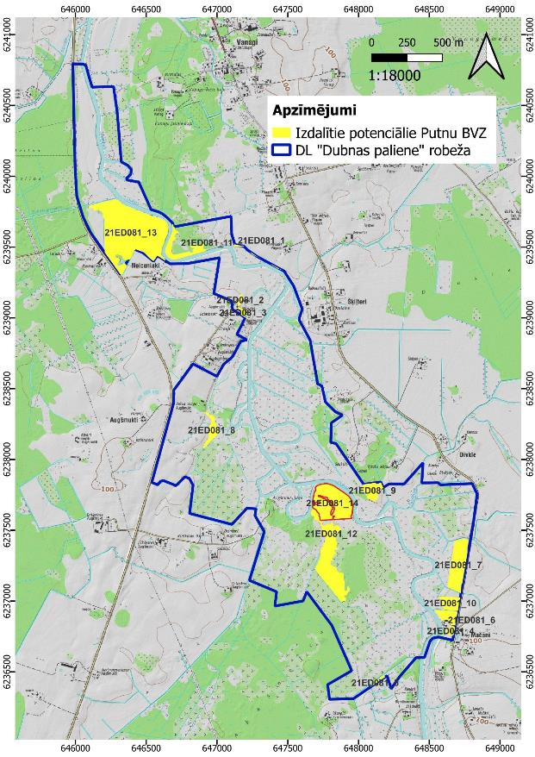
4.7.3. attēls. Potenciālie putnu BVZ.

4.7.2. tabula. DL “Dubnas paliene” teritorijā sastopamās īpaši aizsargājamās putnu sugas un to aizsardzības statuss.

Nr.  p. k. | Sugas nosaukums latviski | Sugas nosaukums latīniski (atbilstoši Putnu direktīvas ziņojumam 2013.–2018.) | Sugas aizsardzības statuss valstī |  | PNV kvalificē-joša suga teritorijā (Račinskis, 2004) | Putnu populācijas īstermiņa/ilg-termiņa tendence valstī (atbilstoši Putnu direktīvas ziņojumam 2013.2018.)² | Putnu populācijas aizsardzības stāvoklis Eiropā (atbilstoši IUCN kategorijai)³ | Sugas populācijas  lielums teritorijā (min.-maks. intervāls) | Teritorijā esošās sugas populācijas attiecība (%) pret sugas populāciju Natura 2000 teritorijās Latvijā kopumā | Teritorijā esošās sugas populācijas attiecība (%) pret sugas populāciju valstī
Nr.  p. k. | Sugas nosaukums latviski |  | ĪAS  (ar * atzīmēt MIK sugas) | Putnu direk-tīvas I pieli-kuma suga
1. | Baltais stārķis | Ciconia ciconia | v | v |  | I/I (+/+) | LC | 1 pāris | 0,2 – 0,1 % | >0,1 %
2. | Baltmugurdzenis | Dendrocopos leucotos | v* | v |  | I/I (+/+) | LC | 0 – 1 pāris | 0 – 0,2 % | >0,1 %
3. | Brūnā čakste | Lanius collurio | v | v |  | D/D (-/-) | LC | 2 – 5 pāri | 0,1 – 0,2 % | >0,1 %
4. | Citroncielava | Motacilla citreola |  |  |  | I/I (+/+) | LC | 0 – 1 pāris | Nav datu | 0 - 0,5 %
5. | Dižraibais dzenis | Dendrocopos major |  |  |  | D/D (-/-) | LC | 0 – 1 pāri | Nav datu | >0,1 %
6. | Dzeltenā cielava | Motacilla flava |  |  |  | U/D (U/-) | LC | 14 – 15 pāri | Nav datu | 0,16 – 0,06 %
7. | Dzērve | Grus grus | v | v |  | I/I (+/+) | LC | 2 pāri | 0,5 – 0,3 % | >0,1 %
8. | Grieze | Crex crex | v | v | v | D/I (-/+) | LC | 5 – 10 tēviņi | 0,2 – 0,3 % | >0,1 %
9. | Kārklu ķauķis | Locustella naevia |  |  |  | D/I (-/+) | LC | 6 – 10 pāri | Nav datu | >0,1 %
10. | Ķīvīte | Vanellus vanellus |  |  |  | S/S (0/0) | VU | 0 – 1 pāris | Nav datu | >0,1 %
11. | Laukirbe | Perdix perdix | v |  |  | S/D (0/-) | LC | 0 – 1 pāris | 0 – 20 % | >0,1 %
12. | Lielā gaura | Mergus merganser | v |  |  | S/I (0/+) | LC | 0 – 1 pāris | 0 – 3,6 % | >0,1 %
13. | Lukstu čakstīte | Saxicola rubetra |  |  |  | D/S (-/0) | LC | 11 – 15 pāri | Nav datu | >0,1 %
14. | Mazais dumpis | Ixobrychus minutus | v | v |  | D/UNK (-/X) | LC | 0 – 1 pāris | 0 – 5 % | 0 – 1,25 %
15. | Mazais ormanītis | Zapornia parva | v | v |  | S/I (0/+) | LC | 0 – 1 pāris | 0 – 0,4 % | 0 – 0,2 %
16. | Mazais svilpis | Carpodacus erythrinus |  |  |  | S/D (0/-) | LC | 15 – 24 pāri | Nav datu | >0,1 %
17. | Mērkaziņa | Gallinago gallinago |  |  |  | S/UNK (0/X) | LC | 4 – 7 pāri | Nav datu | >0,1 %
18. | Ormanītis | Porzana porzana | v | v |  | U/I (U/+) | LC | 0 – 2 pāri | 0 - 0,8 % | 0 – 0,2 %
19. | Paipala | Coturnix coturnix | v |  |  | D/F (-/F) | LC | 0 – 2 pāri | Nav datu | >0,1 %
20. | Pelēkā dzilna | Picus canus | v | v |  | I/I (+/+) | LC | 0 – 1 pāris | >0,1 % | >0,1 %
21. | Pelēkā pīle | Mareca strepera |  |  |  | I/I (+/+) | LC | 0 – 1 pāris | Nav datu | 0 – 0,29 %
22. | Peļu klijāns | Buteo buteo |  |  |  | D/D (-/-) | LC | 1 pāris | Nav datu | >0,1 %
23. | Pļavu čipste | Anthus pratensis |  |  |  | S/S (0/0) | NT | 9 pāri | Nav datu | >0,1 %
24. | Somzīlīte | Remiz pendulinus | v |  |  | I/I (+/+) | LC | 2 – 3 pāri | Nav datu | 0,18 %
25. | Tītiņš | Jynx torquilla | v |  |  | U/I (U/+) | LC | 0 – 2 pāri | Nav datu | >0,1 %
26. | Vidējais dzenis | Dendrocoptes medius | v* | v |  | U/I (U/+) | LC | 0 – 1 pāris | >0,1 % | >0,1 %
27. | Ziemeļu gulbis | Cygnus cygnus | v* | v |  | I/I (+/+) | LC | 0 – 1 pāris | 0 - 0,8 % | 0 – 0,17 %
Saīsinājumi:
ĪAS – MK 2000. gada 14. novembra noteikumu Nr. 396 “Noteikumi par īpaši aizsargājamo sugu un ierobežoti izmantojamo īpaši aizsargājamo sugu sarakstu” 1. pielikumā iekļautās sugas,
MIK - MK 2012. gada 18. decembra noteikumu Nr. 940 “Noteikumi par mikroliegumu izveidošanas un apsaimniekošanas kārtību, to aizsardzību, kā arī mikroliegumu un to buferzonu noteikšanu” 1. pielikumā iekļautās sugas,
¹http://cdr.eionet.europa.eu/Converters/run_conversion?file=lv/eu/art12/envxbhqxq/LV_birds_reports_20191030-151740.xml&conv=612&source=remote
Apzīmējumi populācijas stāvoklim: D – Decreasing (-) – samazinās,
I – Increasing (+) – palielinās,
S – Stable (0) – stabila,
U – Uncertain (U) – neskaidra,
UNK – Unknown (X) – nezināma,
F – Fluctuating (F) – svārstīga.
² Ķerus, V., Dekants, A., Auniņš, A., Mārdega, I. 2021. Latvijas ligzdojošo putnu atlanti 1980-2017. Rīga: Latvijas Ornitoloģijas biedrība Apzīmējumi: LC – Least Concern – vismazāk rūpju.

Putnu sugu dzīvotnes ietekmējošie faktori un putnu sugu sociālekonomiskā nozīme
Palieņu zālāji ir vienīgais dabiskais zālāju biotops Latvijā, kas teorētiski var ilgstoši pastāvēt neapsaimniekots – ikgadēji pali nodrošina kokaugu neattīstīšanos (Rūsiņa 2017). Tomēr Dubnas palienes gadījumā ikgadējais palu cikls ir izjaukts, jo upe ir bagarēta un iztaisnota, un augšpus DL “Dubnas paliene” uz upes darbojas četras mazās HES. Plašu teritoriju applūšana DL “Dubnas paliene” faktiski vairs nav novērojama. Līdz ar to zālāji upes palienē ir jāapsaimnieko, citādi tie aizaug ar krūmiem un kļūst palieņu zālājiem raksturīgajām putnu sugām nepiemēroti. Tādējādi galvenais putnu sugas ietekmējošais faktors liegumā ir biotopu apsaimniekošana, un galvenais drauds – nepiemērota apsaimniekošana, kas ietver arī tās pārtraukšanu. Teritorijā dominē divi rekomendējamie apsaimniekošanas veidi – pļaušana un ganīšana, katram no tiem ir norādīti optimālie parametri un termiņi, attiecīgi apsaimniekošanas pasākumi, kas šīm rekomendācijām neatbilst, uzskatāmi par nepiemērotiem. Neapsaimniekotās platībās apsaimniekošana vai nu uzsākama, vai atjaunojama atbilstoši rekomendācijām. Jāuzsver, ka apsaimniekošanas uzsākšana vai atjaunošana obligāti jāturpina ar atbilstošu apsaimniekošanas pasākumu turpmāk attiecīgajā platībā, tikai tad apsaimniekošanas pasākums kopumā būs uzskatāms par piemērotu.
Kontekstā ar apsaimniekošanas pasākumiem kā būtisks putnu sugas ietekmējošs faktors jāatzīmē Dubnas upe. Tās augštece un sateces baseins ir tālu ārpus DL “Dubnas paliene” teritorijas, un ar darbībām DL faktiski nav iespējams ietekmēt teritorijai cauri plūstošās upes stāvokli. Ūdens kvalitāte, kuru visvairāk ietekmē darbības augšpus DL “Dubnas paliene” esošajā upes sateces baseinā, un ūdens līmenis, kuru gandrīz pilnībā ietekmē augšpus lieguma uz Dubnas esošie četras mazās HES, ir būtiskākie faktori, kas ietekmē Dubnas upi DL teritorijā. Galvenie draudi saistīti ar ūdenslīmeņa svārstībām – pārāk zems ūdenslīmenis apdraud vecupēs ligzdojošās ūdensputnu un raļļveidīgo putnu sugas, jo tām piemērotais biotops var izžūt, savukārt pārāk augsts ūdenslīmenis putnu ligzdošanas laikā nozīmē pļavās uz zemes ligzdojošo putnu sugu ligzdu bojāeju noslīkstot.
Rekreācija un tūrisms DL “Dubnas paliene” nav uzskatāmi par būtisku draudu teritorijas sarežģītās pieejamības un “garlaicīgās” upes dēļ. Teritorijā nav viegli piekļūstamu, ainavisku skatu, un arī upe, it īpaši no laivas, nav ļoti ainaviska, tāpēc interese par teritoriju no tūrisma viedokļa vismaz šobrīd ir zema. Autors vairākkārt novēroja makšķerniekus upes un vecupju krastos, tomēr domājams, ka esošajā intensitātē šis rekreācijas veids putnu populācijas liegumā būtiski neapdraud.
Kopumā šobrīd DL “Dubnas paliene” notiekošā zālāju apsaimniekošana no putnu sugu labvēlīga aizsardzības stāvokļa viedokļa vērtējama negatīvi. Teritorijā dominē ganības, kas palieņu zālājiem raksturīgajām putnu sugām ir nevēlamāks apsaimniekošanas veids, salīdzinot ar pļaušanu. Uz to norāda arī jau analizētais putnu sugu novērojumu izvietojums – intensīvi noganītajās platībās sastopamas gandrīz tikai dzeltenās cielavas un lukstu čakstītes, kamēr, pieaugot augāja augstumam, ievērojami palielinās arī putnu sugu daudzveidība.
Šeit svarīgi pieminēt arī pagājušajā gadsimtā teritorijā veikto apjomīgo meliorāciju, kas ietvēra gan palienes sagrāvjošanu, gan upes iztaisnošanu un padziļināšanu. Šis pasākumu komplekss iznīcināja teritoriju kā dabisku upes palieni ar tās ciklisko palu režīmu, un izmainīja ar to saistītos biotopus, un attiecīgi – arī putnu sugu kompleksu. Ļoti ticams, ka pirms meliorācijas teritorijā ligzdoja ķikuti, taču tagad ķikuti šeit neligzdo neatkarīgi no apsaimniekošanas, jo applūšanas fakts, kas padara zālāju un augsni piemērotu ķikuta ligzdošanai un komplicētajam riestam, ir kritisks sugas klātbūtnei zālājā (Auniņš 2001). Domājams, ka liela ietekme palu novēršanā teritorijā ir arī mazajiem HES uz Dubnas augšpus lieguma, kas iespēju robežās ūdens līmeni “izlīdzina”, savukārt “neizlīdzināšana”, jeb palu “atļaušana”, visticamāk, nav iespējama sociālekonomisku iemeslu dēļ.
Putnu sugu sociālekonomiskā nozīme vērtējama kontekstā ar putnu apdzīvoto biotopu sociālekonomisko nozīmi, DL “Dubnas paliene” sastopamajām putnu sugām nav tiešas ekonomiskas nozīmes. Putnu sugām ir liela nozīme dabas tūrisma jomā, arvien pieaugot dabas vērošanas aktivitātēm un putnu vērošanai kā vienam no dabas izziņas veidiem.

Labvēlīga aizsardzības statusa nodrošināšanas prasības un ieteicamie apsaimniekošanas pasākumi
Kopumā DL “Dubnas paliene” ligzdojošo īpaši aizsargājamo putnu sugu aizsardzības stāvoklis šobrīd vērtējams kā apmierinošs, taču labvēlīga aizsardzības stāvokļa nodrošināšanai nākotnē rekomendējams ieviest virkni aizsardzības un apsaimniekošanas pasākumu. Jāuzsver, ka putnu sugas ir tieši atkarīgas no to dzīvotņu kvalitātes, un, pazeminoties dzīvotņu kvalitātei, cietīs arī putnu populācijas.
Kā svarīgākais rekomendētais pasākumu komplekss jānorāda zālāju apsaimniekošanas paņēmienu optimizēšana griezes kā mērķa sugas labvēlīga aizsardzības stāvokļa nodrošināšanai. Svarīgi būtu ganīšanu aizstāt ar pļaušanu, kur tas iespējams, pļaujot ne ātrāk par 10. jūliju, zāli izvedot un atālu nenoganot. Pļaušana vienmēr veicama no centra uz malām, vai no vienas malas uz otru. Ganīšana saglabājama tikai tur, kur pļaušana nav iespējama, kā arī mazā dumpja un mazā ormanīša novērojumu vietu apkārtnē. Brīvas ganīšanas slodze ierobežojama līdz lopu blīvumam 0,3 – 0,4 liellopu vienības uz ha, pie kura visā platībā saglabājas vismaz 30 cm garas zāles laukumi.
Tāpat prioritāri būtu veicama apsaimniekošanas uzsākšana vai atjaunošana neapsaimniekotajās platībās DL “Dubnas paliene” teritorijā. Lielas teritorijas daļas šobrīd intensīvi aizaug, zaudējot gan piemērotību ar zālāju biotopiem saistītām putnu sugām, gan arī pamatojumu ietilpt zālāju aizsardzībai dibināta DL teritorijā.
DL “Dubnas paliene” teritorija un apkārtne ir ļoti piemērota mazā ērgļa klātbūtnei, un tiek rekomendēti vairāki pasākumi optimālu ligzdošanas un barošanās apstākļu radīšanai šai sugai. Piesardzības nolūkos ieteicams ievērot mežsaimnieciskās darbības aizliegums laika periodā no 1. marta līdz 15. septembrim mežaudzēs DL teritorijā, uzsverot tieši nepieciešamību novērst iespējamo traucējumu ligzdošanas laikā. Tāpat ieteikta vienas līdz divu mākslīgo ligzdu būve un ligzdošanai piemērota koku zarojuma veidošana mežaudzē, kurā šobrīd ligzdo peļu klijāns. Šī mežaudze vērtējama kā potenciāli vispiemērotākā mazā ērgļa ligzdošanai DL. Papildus, kontekstā ar apsaimniekošanas uzsākšanu vai atjaunošanu neapsaimniekotajās platībās, rekomendējama atsevišķi augošu lielu koku (galvenokārt ozolu) atbrīvošana no koku un krūmu apauguma zālāju teritorijās. Tas vēl vairāk uzlabos teritorijas piemērotību mazajam ērglim.
Lai palielinātu vides ekoloģisko ietilpību lielajiem dobumperētājiem – lielajai gaurai, gaigalai, meža pūcei, kuriem nereti vienīgais ligzdošanu limitējošais faktors ir ligzdošanai piemērotu dobumu trūkums, rekomendēts DL “Dubnas paliene” teritorijā izvietot atbilstošas mākslīgās ligzdvietas – būrus. Tāpat rekomendējama laukirbju piebarošana ziemas sezonā DL “Dubnas paliene” tuvējās mājās, lai ziemās palīdzētu izdzīvot šai Latvijas lauku ainavai raksturīgajai sugai.
Mitrā ieplaka pie Alkšņārēm ir ļoti piemērota publiska putnu vērošanas slēpņa uzstādīšanai autoceļa V682 Augšmukti – Spričvecumi malā. Cilvēki un automašīnas, kas pārvietojas pa ceļu, nerada putnos trauksmi – viņi pie tā ir pieraduši, taču cilvēku un automašīnu apstāšanās un stāvēšana (vērošana) tiešā tuvumā bieži putnus izbiedē. Slēpņa būtība ir gara siena gar ceļu, aiz kuras no putnu viedokļa skatoties cilvēki nav redzami. Aiz tās var piebraukt ar automašīnu, izkāpt un staigāt, putnus otrpus sienai netraucējot. Putnu vērošanai sienā tiek izveidotas atveres ar vai bez stikla, caur kurām vērotājs vēro putnus (vēlams – no tumšas telpas) tā, lai no ārpuses vērotāja kustības slēpnī nav redzamas. Tumšu telpu var panākt ar ieejas labirintu, dubultām durvīm vai līdzīgiem risinājumiem. Minētais pasākums detalizētāk aprakstīts 3.4. pielikumā.
Ieviešot šos pasākumus, paredzams, ka DL “Dubnas paliene” putnu fauna vismaz saglabāsies esošajā stāvoklī, bet visticamāk – īpatņu skaits un daudzveidība palielināsies.

4.8. Zīdītāju sugas
XX divdesmito gadu presē atrodamas ziņas par Eirāzijas ūdru Lutra lutra (tolaik – Lutrea vulgaris), kas redzēts Dubnā pie Šķiļteru ciema (Līdumnieka, 1926).
Ūdru uzskaites 2014. un 2015. gadā veiktas 20 Natura 2000 teritorijās kopumā 148 punktos, tajā skaitā Dubnas palienē apsekoti divi punkti. Ūdru darbības pēdas tika atrastas visās teritorijās. Dubnas palienē ūdra populācijas lielums novērtēts kā 1–5 dzīvnieki (Ozoliņš u. c. 2015).
2021. gadā DL ”Dubnas paliene” teritorijā apsekoti trīs ūdru monitoringa punkti, bet viens punkts apsekots ārpus ĪADT robežām tiešā to tuvumā. Biotopu saglabāšanas stāvokli DL ”Dubnas paliene” raksturo trīs monitoringa punkti teritorijas iekšienē, jo palu dēļ ceturtajā punktā vērtējums nebija iespējams. Ūdru klātbūtnes pazīmes monitoringam izraudzītajos punktos konstatēt nebija iespējams paaugstinātā ūdens līmeņa dēļ, taču nav pamata apšaubīt, ka ūdri šo teritoriju apdzīvo. Divos punktos biotopu stāvoklis bijis izcils, vienā punktā – labs. Kā biotopu vērtību pazeminošs traucējums ir minēta tūrisma slodze. Ūdra populācijas lielums teritorijas robežās, izmantojot metodikā norādīto algoritmu, netika vērtēts, bet pēc ekspertu atzinuma tas ir robežās no 1 līdz 5 indivīdiem (Ozoliņš u. c. 2021).
Apsekojot teritoriju 2021. gadā, DA plāna izstrādē iesaistītie sugu un biotopu aizsardzības jomas eksperti vairākās vietās konstatējuši bebru Castor fiber darbības pēdas, aktīvāka bebru darbība novērota vecupju krastos. Populācijas novērtējums DA plāna ietvaros nav veikts. Citas īpaši aizsargājamas vai Biotopu direktīvas pielikumos iekļautas zīdītāju sugas DL “Dubnas paliene” teritorijā nav novērotas.

4.8.1. tabula. Īpaši aizsargājamās zīdītāju sugas teritorijā un to aizsardzības statuss
Nr.p.k. | Sugas nosaukums latviski | Sugas nosaukums latīniski | Sugas aizsardzības statuss valstī |  | Sugas labvēlīga aizsardzības stāvokļa novērtējums valstī kopumā (atbilstoši EVA datiem, tikai direktīvu pielikumos iekļautajām sugām)
Nr.p.k. | Sugas nosaukums latviski | Sugas nosaukums latīniski | Īpaši aizsargājama suga (ĪAS)  (ar * atzīmēt mikroliegumu (MIK) sugas | Biotopu direktīvas pielikumos iekļauta suga (ar * atzīmē prioritārās sugas)
1. | Eirāzijas ūdrs | Lutra lutra | X | II | FV
2. | Bebrs | Castor fiber |  | II, IV | FV
Saīsinājumi:
ĪAS – MK 2000. gada 14. novembra noteikumu Nr. 396 “Noteikumi par īpaši aizsargājamo sugu un ierobežoti izmantojamo īpaši aizsargājamo sugu sarakstu” 1. pielikumā iekļautās sugas,
MIK – MK 2012. gada 18. decembra noteikumu Nr. 940 “Noteikumi par mikroliegumu izveidošanas un apsaimniekošanas kārtību, to aizsardzību, kā arī mikroliegumu un to buferzonu noteikšanu” 1. pielikumā iekļautās sugas,

Sugas labvēlīga aizsardzības stāvokļa novērtējums valstī kopumā (atbilstoši EVA datiem, tikai direktīvu pielikumos iekļautajām sugām) pēc Ziņojums Eiropas Komisijai par ES nozīmes biotopu (dzīvotņu) un sugu aizsardzības stāvokli Latvijā. Novērtējums par 2013.–2018. gada periodu. Ziņojuma kopsavilkums par sugu aizsardzības stāvokli (sugas sakārtotas alfabēta secībā pēc zinātniskā nosaukuma) (https://www.daba.gov.lv/lv/zinojumi-eiropas-komisijai)
Apzīmējumi:
FV Aizsardzības stāvoklis labvēlīgs (Favourable)

4.8.2. tabula. Direktīvu pielikumos iekļauto zīdītāju sugu populāciju lielums un sugu dzīvotņu platība
Nr.p.k. | Sugas nosaukums (latviski un latīniski) | Sugas populācijaslielums teritorijā  Min.–maks. | Teritorijā esošās sugas populācijas attiecība (%) pret sugas populāciju Natura 2000 teritorijās Latvijā kopumā | Teritorijā esošās sugas populācijas attiecība (%) pret sugas populāciju valstī | Sugas dzīvotnes platība (ha) | Sugas dzīvotnes platības attiecība (%) pret sugas dzīvotnes platību Natura 2000 teritorijās Latvijā kopumā
1. | Eirāzijas ūdrs Lutra lutra | 1–5 indivīdi | Nav datu | 0,03–0,13 | 377 | 0,03
2. | Bebrs Castor fiber | Nav datu | Nav datu | Nav datu | 377 | 0,03

4.9. Aizsargājamās teritorijas vērtību apkopojums un pretnostatījums

DL “Dubnas paliene” teritorijā ir sastopami īpaši aizsargājamie saldūdens un zālāju biotopi, kuri ir retu un aizsargājamu augu un dzīvnieku sugu dzīvotnes, vienlaikus tiem ir sociālekonomiskā vērtība kā lauksaimnieciskās ražošanas, tūrisma un rekreācijas objektiem.

4.9.1. tabula. DL “Dubnas paliene” vērtību kopsavilkums un pretnostatījums

Teritorijas vērtība | Dabas aizsardzības nozīme | Sociālekonomiskā nozīme
Dubnas upe | Īpaši aizsargājams biotops un sugu atradnes | Zivsaimnieciska un rekreācijas vērtība
Zālāji Dubnas palienē | Īpaši aizsargājami biotopi un sugu atradnes | Lauksaimnieciskās produkcijas ieguve, lai sabalansētu ar sugu un biotopu aizsardzību, nepieciešama ekstensīva apsaimniekošana
Aizsargājamās putnu sugas | Zinātniska vērtība | Izziņas un dabas tūrisma resurss, putnu vērotāji
Retās un aizsargājamās bezmugurkaulnieku sugas | Zinātniska vērtība | Izziņas un dabas tūrisma resurss

DL “Dubnas paliene” teritorijā prioritāra ir zālāju un saldūdens biotopu un tiem raksturīgo reto un aizsargājamo augu, putnu un bezmugurkaulnieku sugu aizsardzība. Ja palieņu zālāji dabiskas sukcesijas rezultātā ir aizauguši ar kokiem un krūmiem un saskaņā ar Meža likumu ir mežs, tad veicama atmežošana, atjaunojot zālāju biotopus, nevis veicami pasākumi, visbiežāk neiejaukšanās biotopu dabiskajā attīstībā, lai nākotnē veidotos aizsargājams meža biotops.

5. INFORMĀCIJA PAR AIZSARGĀJAMĀS TERITORIJAS APSAIMNIEKOŠANU

5.1. Iepriekš veikto apsaimniekošanas pasākumu izvērtējums

DL “Dubnas paliene” DA plāns iepriekš nav izstrādāts un speciāli sugu un biotopu apsaimniekošanas pasākumi nav veikti. Ekstensīva lauksaimnieciskā darbība, nopļaujot vai noganot zālājus, tajā skaitā BDUZ ietvaros, ir sekmējusi palieņu zālāju saglabāšanos, tomēr ievērojamas platības šobrīd netiek apsaimniekotas. Sīkāk iepriekš veiktie apsaimniekošanas pasākumi aprakstīti 1.1.4. un 4.3. nodaļā.

5.2. Aizsargājamās teritorijas apsaimniekošanas ilgtermiņa un īstermiņa mērķi plānā noteiktajam apsaimniekošanas periodam

5.2.1. Teritorijas apsaimniekošanas ideālais jeb ilgtermiņa mērķis
DA plānā DL “Dubnas paliene” izvirzītais ilgtermiņa mērķis ir palieņu zālāju un ar tiem saistīto īpaši aizsargājamo sugu populāciju saglabāšana labvēlīgā aizsardzības stāvoklī, veicinot ekstensīvu un dabai draudzīgu lauksaimniecisko darbību un ūdenstūrisma aktivitātes.

5.2.2. Teritorijas apsaimniekošanas īstermiņa mērķi plānā apskatītajam apsaimniekošanas periodam
  - ES nozīmes zālāju biotopi 204,73 ha platībā ir labvēlīgā aizsardzības stāvoklī, tie tiek ekstensīvi apsaimniekoti, paaugstinās biotopu kvalitāte un novērsta to tālāka aizaugšana ar kokiem un krūmiem vai pārganīšana.
  - Spilvainā ancīša Agrimonia pilosa populācija ir 608 indivīdi.
  - Griezes Crex crex populācija ir 20 dziedoši tēviņi.
  - Zālāji 15,76 ha platībā ir atjaunoti un apsaimniekoti, tie attīstās biotopa 6450 Palieņu zālāji virzienā.
  - ES nozīmes saldūdens biotopi 19,58 ha platībā ir labvēlīgā aizsardzības stāvoklī.
  - Reto un īpaši aizsargājamo augu, bezmugurkaulnieku un putnu sugu populācijas un to dzīvotnes ir labvēlīgā aizsardzības stāvoklī.
  - Nodrošināta kompleksa upes palienes aizsardzība, iekļaujot DL “Dubnas paliene” bioloģiski vērtīgas blakus teritorijas un veicinot lauksaimnieku sadarbību.
  - Nodrošinātas iespējas dabas un ainavas vērtības nenoplicinošam dabas tūrismam un izglītībai.

5.3. Plānotie apsaimniekošanas pasākumi
Apsaimniekošanas pasākumi plānoti laika periodam no 2022. gada līdz 2034. gadam, taču tie ir pārskatāmi, papildināmi un maināmi.
Apsaimniekošanas pasākumiem vērtēta to veikšanas nepieciešamība, vadoties pēc pasākuma ietekmes uz dabas vērtību saglabāšanu un citu sabiedrībai nozīmīgu interešu ievērošanu. Ieviešot DA plānu, kā pirmie jāveic pasākumi, kuri ir būtiski DL “Dubnas paliene” sastopamo sugu un biotopu saglabāšanā.
I – prioritāri veicams pasākums, kas būtisks aizsargājamo DL “Dubnas paliene” sugu un biotopu saglabāšanā un bez kura iespējama šo sugu un biotopu kvantitatīvo vai kvalitatīvo parametru samazināšanās;
II – vajadzīgs pasākums, kura īstenošana pozitīvi ietekmē dabas vērtību saglabāšanos;
Plānoto apsaimniekošanas pasākumu kopsavilkumu skatīt 5.3.1. tabulā, pārskats par sugu un biotopu apsaimniekošanas pasākumiem ietverts 5.3.2. un 5.3.3. tabulās, apsaimniekošanas pasākumu kartes iekļautas gan pasākumu detalizētajā aprakstā, gan arī DA plāna 1.5. pielikumā.

5.3.1. tabula. Plānotie apsaimniekošanas pasākumi
Nr. p. k. | Apsaimniekošanas pasākums | Pasākuma izpildītājs | Prioritāte  Izpildes termiņš | Iespējamais finanšu avots | Nepieciešamais finansējums | Izpildes indikatori
I | Institucionālie un organizatoriskie aspekti
1.1. | DL “Dubnas paliene” robežas precizēšana (1. un 6. mērķis) | DAP, VARAM | I | Esošā budžeta ietvaros | Precīzi nav nosakāms | Precizētas DL “Dubnas paliene” robežas, jaunā platība – 387,19 ha
1.2. | DL “Dubnas paliene” paplašināšana (7. mērķis) | DAP, VARAM | II | Esošā budžeta ietvaros | Precīzi nav nosakāms | DL “Dubnas paliene” paplašinātā teritorija ir 781,27 ha liela, ietverot papildus 262,16 ha ES nozīmes zālāju biotopu un 71,4 ha ES nozīmes saldūdens biotopu
1.3. | Lauksaimnieku sadarbības veicināšana (1.–7. mērķis) | Pašvaldība, jaunveidoja-ma biedrība | II | Projektu finansējums, cits finanšu avots | Precīzi nav nosakāms | Zālāju apsaimniekošanas intensitāte visā DL teritorijā ir līdzīga, nav neapsaimniekotu un pārāk intensīvi apsaimniekotu platību
II | Dabas, ainavisko un kultūrvēsturisko vērtību saglabāšana
2.1. | ES nozīmes zālāju biotopu apsaimniekošana (1., 3., 6. mērķis):  - Prioritāra noganīšana,  - Prioritāra pļaušana,  - Koku un krūmu ciršana zālāju atjaunošanai. | Zemes īpašnieki, projektu īstenotāji | I | LAP, projektu finansējums | Precīzi nav nosakāms | ES nozīmes zālāju biotopi 204,73 ha platībā DL “Dubnas paliene” teritorijā uzturēti labvēlīgā aizsardzības stāvoklī
2.2. | Zālāju atjaunošana, atsevišķi augošu koku atbrīvošana no koku un krūmu apauguma (4. mērķis) | Zemes īpašnieki, projektu īstenotāji | II | LAP, projektu finansējums | Precīzi nav nosakāms | 21,31 ha platībā atjaunoti kādreizējie zālāji ar mērķi izveidot palieņu zālājus un ar zālājiem saistīto putnu dzīvotnes
2.3. | Niedru pļaušana Dubnas krastos (5. mērķis) | Upes krastu zemes īpašnieki, projektu īstenotāji | I | Zemes īpašnieku, projektu finansējums | 100–500 euro/ha | Upes krastos 1,14 ha platībā nodrošināta niedru regulāra izpļaušana un izvākšana, lai sekmētu krastu eroziju un upes dabiskošanos
2.4. | Vecupju apsaimniekošana (5. un 6. mērķis) | Projektu īstenotāji, zemes īpašnieki | II | Projektu finansējums | Aprēķināms pēc detalizēta darbu apjoma aprēķināšanas | 5,08 ha platībā uzturēta un uzlabota vecupju bioloģiskā daudzveidība
2.5. | Mazā ērgļa mākslīgo ligzdvietu uzstādīšana, mežaudzē nodrošinot miera periodu no 1. marta līdz 15. septembrim (6. mērķis) | Projektu īstenotāji, saskaņojot ar zemes īpašnieku | II | Projektu finansējums | Precīzi nav nosakāms | 6,49 ha platībā radīti labvēlīgi apstākļi mazā ērgļa ligzdošanai
2.6. | Lielo dobumperētāju būru uzstādīšana (6. mērķis) | Projektu īstenotāji, saskaņojot ar zemes īpašnieku | II | Projektu finansējums | Būra izmaksas aptuveni 30 euro | Uzstādīti 10 lielo dobumperētāju būri
2.7. | Apsaimniekošanas ceļu uzturēšana un īpaši aizsargājamo augu sugu dzīvotņu uzlabošana (1., 2. un 6. mērķis) | Zemes īpašnieki, projektu īstenotāji | I | Zemes īpašnieku, projektu finansējums | Precīzi nav nosakāmas | Apsaimniekošanas ceļi 2,5 km garumā kalpo kā dabiskas brauktuves, 1,78 ha platībā uzlabota ceļmalās augošo īpaši aizsargājamo augu sugu dzīvotņu kvalitāte
III | Dabas tūrisma attīstība sabiedrības informēšana un izglītošana
3.1. | Robežzīmju uzstādīšana un uzturēšana (8. mērķis) | DAP, projektu ieviesēji | I | DAP budžets, projektu finansējums | Nosakāms iepirkumā | Uzstādītas un uzturētas 9 robežzīmes
3.2. | Informācijas stendu uzstādīšana (8. mērķis) | DAP, Līvānu novada pašvaldība | I | DAP vai pašvaldības budžets, projektu finansējums | Nosakāms iepirkumā | Uzstādīts informācijas stends esošajā atpūtas vietā
3.3. | Atpūtas vietu uzturēšana un ierīkošana (8. mērķis) | Līvānu novada pašvaldība, zemes īpašnieks | II | Pašvaldības, zemes īpašnieka budžets, projektu finansējums | Nosakāms iepirkumā | Uzturēta esošā atpūtas vieta pie gājēju tilta, iespēja ierīkot vēl vienu atpūtas vietu pie Dubnas upes
3.4. | Putnu vērošanas slēpņa izbūve (8. mērķis) | Projektu īstenotāji, saskaņojot ar zemes īpašnieku | II | Projektu finansējums vai zemes īpašnieka budžets | Aprēķināms pēc būvprojekta sagatavošanas | Izbūvēts putnu vērošanas slēpnis
3.5. | Digitāla bukleta izveide par DL “Dubnas paliene” (8. mērķis) | DAP, pašvaldības | II | Projektu finansējums | Precīzi nav nosakāms | Izdots digitāls buklets
IV | Zinātniskā izpēte, monitorings un plānošana
4.1. | Reto un īpaši aizsargājamo sugu monitorings (2., 6. mērķis) | DAP, zinātniskās institūcijas | I | Valsts monitorings programma | Atbilstoši iepirkumam | Nodrošināts reto un aizsargājamo sugu monitorings vismaz reizi sešos gados.
4.2. | ES nozīmes biotopu monitorings (1., 5. mērķis) | DAP, zinātniskās institūcijas | I | Valsts monitorings programma | Atbilstoši iepirkumam | Nodrošināts ES nozīmes biotopu monitorings vismaz reizi sešos gados.
4.3. | Apsaimniekošanas pasākumu efektivitātes monitorings (1.–6. mērķis) | DAP, pasākumu ieviesēji | I | DAP, pasākumu ieviesēju budžets | Precīzi nav nosakāms | Izvērtēta apsaimniekošanas pasākumu efektivitāte, sagatavoti ieteikumi turpmākajai apsaimniekošanai.
4.4. | Plāna izstrāde Dubnas palienes hidroloģiskā režīma daļējai atjaunošanai (visi mērķi) | DAP, projektu ieviesēji | II | Projektu finansējums | Atbilstoši iepirkumam | Sagatavots plāns Dubnas palienes hidroloģiskā režīma daļējai atjaunošanai

5.3.2. tabula. Pārskats par plānotajiem biotopu apsaimniekošanas pasākumiem
Nr. p. k. | Biotopa nosaukums | ES nozī-mes bioto-pa kods | Biotopa kopējā platība (ha) | Labā stāvoklī/ turpina pašreizē-jo apsaim-niekoša-nu (ha) | Nelab-vēlīgā stāvoklī/ nepiecie-šama apsaim-niekoša-na (ha) | Plānotie apsaimniekošanas pasākumi (ha) * |  |  |  |  |  |  |  |  | Piezīmes
 |  |  |  |  |  | Niedru pļaušana vasarā (157) | Ūdensaugu izpļaušana vasarā (160) | Pļaušana (430) | Ganīšana (447) | Koku/krūmu novākšana (442) | Mākslīgo ligzdvietu uzstādīšana (280) | Vecupju ekoloģiskā stāvokļa | uzturēšana (140) |  | Piezīmes
1. | Eitrofi ezeri ar iegrimušo ūdensaugu un peldaugu augāju | 3150 | 4,05 | 3,27 | 0,78 |  | 0,78 |  |  |  |  | 3,27 |  |  | 2.4. pasākums
2. | Upju straujteces un dabiski upju posmi | 3260 | 15,52 | 14,38 | 1,14 | 1,14 |  |  |  |  |  |  |  |  | 2.3. pasākums
3. | Sugām bagātas ganības un ganītas pļavas | 6270* | 0,19 | 0,19 | – |  |  | 0,19 |  |  |  |  |  |  | 2.1. pasākums
4. | Mitri zālāji periodiski izžūstošās augsnēs | 6410 | 0,62 | – | 0,62 |  |  | 0,62 |  | 0,62 |  |  |  |  | 2.1. pasākums
5. | Eitrofas augsto lakstaugu audzes | 6430 | 1,78 | 1,78 | – |  |  |  |  | 1,78 |  |  |  |  | 2.1. pasākums
6. | Palieņu zālāji | 6450 | 201,59 | 127,33 | 74,26 |  |  | 153,34 | 47,74 | 74,26 |  |  |  |  | 2.1. pasākums
7. | Mēreni mitras pļavas | 6510 | 0,55 | – | 0,55 |  |  | 0,55 |  | 0,55 |  |  |  |  | 2.1. pasākums
*apsaimniekošanas pasākumu nosaukumi un kodi atbilstoši datu bāzes projektējuma aprakstam: Dabas datu veidnes | Dabas aizsardzības pārvalde)

5.3.3. tabula. Pārskats par plānotajiem tūrisma un izziņas infrastruktūras objektu ierīkošanas pasākumiem

Nr. | Objekta nosaukums* | Skaits vai garums | Piezīmes
1. | Informācijas stendi (2 x A1) | 1 | Atpūtas vietā
2. | Informatīvās zīmes/robežzīmes (“ozollapa”) | 9
3. | Atpūtas vieta | 2 | Uzturama esošā atpūtas vieta un ierīkojama viena jauna atpūtas vieta
4. | Putnu vērošanas slēpnis | 1

Plānoto apsaimniekošanas pasākumu detalizēts apraksts (pasākumu numerācija atbilstoši 5.3.1. tabulai)

- Institucionālie un organizatoriskie aspekti

1.1. pasākums. DL “Dubnas paliene” robežas izmaiņas
DL “Dubnas paliene” robežas dažviet nesakrīt ar kadastra robežām, kā arī ar valsts autoceļa nodalījuma joslas robežu, DL teritorijā ir iekļauta viensēta un vairākas aramzemes platības, kuras būtu vēlams izslēgt no DL. Blakus DL “Dubnas paliene” teritorijai atrodas vairāki īpaši aizsargājami zālāju biotopi un sugu atradnes, kuras būtu vēlams iekļaut ĪADT, paplašinot DL “Dubnas paliene” teritoriju.
Plānojot DL “Dubnas paliene” robežas izmaiņas, tajā papildus tiek iekļauti sekojoši ES nozīmes biotopi:
- 3150 Eitrofi ezeri ar iegrimušo ūdensaugu un peldaugu augāju (vecupes) 0,18 ha platībā,
- 6270* Sugām bagātas ganības un ganītas pļavas 1,25 ha platībā ar īpaši aizsargājamas augu sugas jumstiņu gladiolas atradni,
- 6450 Palieņu zālāji 6,64 ha platībā,
- 6510 Mēreni mitras pļavas 0,02 ha platībā.
DL “Dubnas paliene” teritorijā paredzēts iekļaut arī mitru ieplaku, kas ir nozīmīga putniem un kurā 2021. gada 27. jūnijā novērota melnā puskuitala Limosa limosa. Iekļauts arī bezmugurkaulnieku sugām nozīmīgs dīķis, kur novērota spilgtā purvuspāre Leucorrhinia pectoralis.

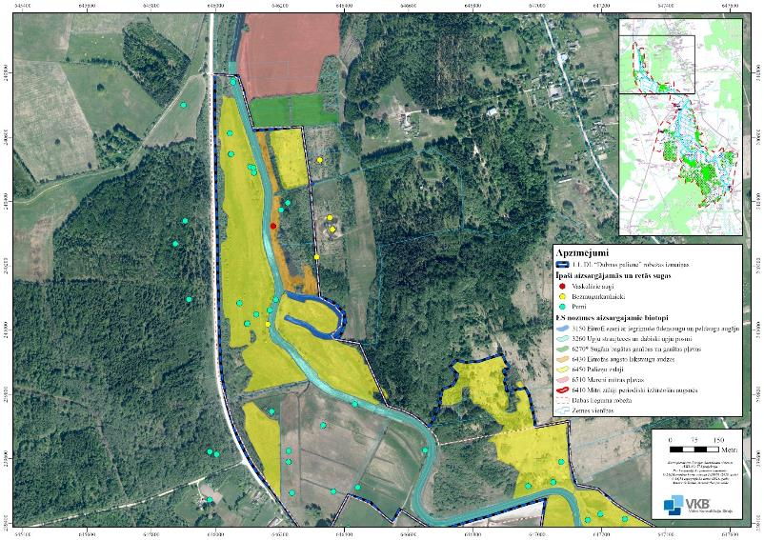
2
1
1
1
35.3.1.1. attēls. DL “Dubnas paliene” robežas precizējums Z daļā: 1- robeža noteikta pa ceļa nodalījuma joslas malu, 2 - izslēgta aramzeme, 3 - iekļauta visa vecupe, 4 - iekļauts ES nozīmes zālāju biotops.
4
5.3.1.1. attēls. DL “Dubnas paliene” robežas izmaiņas Z daļā: 1– robeža noteikta pa ceļa nodalījuma joslas malu, 2 – izslēgta aramzeme, 3 – iekļauta visa vecupe, 4 – iekļauts ES nozīmes zālāju biotops.
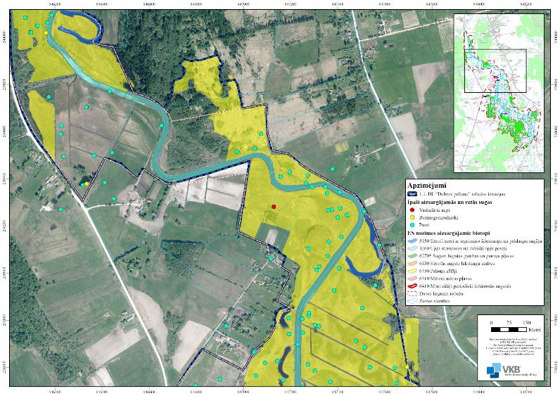
1
2
35.3.1.1. attēls. DL “Dubnas paliene” robežas precizējums Z daļā: 1- robeža noteikta pa ceļa nodalījuma joslas malu, 2 - izslēgta aramzeme, 3 - iekļauta visa vecupe, 4 - iekļauts ES nozīmes zālāju biotops.
45.3.1.1. attēls. DL “Dubnas paliene” robežas precizējums Z daļā: 1- robeža noteikta pa ceļa nodalījuma joslas malu, 2 - izslēgta aramzeme, 3 - iekļauta visa vecupe, 4 - iekļauts ES nozīmes zālāju biotops.
45.3.1.1. attēls. DL “Dubnas paliene” robežas precizējums Z daļā: 1- robeža noteikta pa ceļa nodalījuma joslas malu, 2 - izslēgta aramzeme, 3 - iekļauta visa vecupe, 4 - iekļauts ES nozīmes zālāju biotops.
5.3.1.2. attēls. DL “Dubnas paliene” robežas izmaiņas posmā pie Augšmuktiem: 1– izslēgta viensēta, 2 – iekļauta visa vecupe, 3 – iekļauts ES nozīmes zālāju biotops, 4 – robeža precizēta pa kadastra robežām.
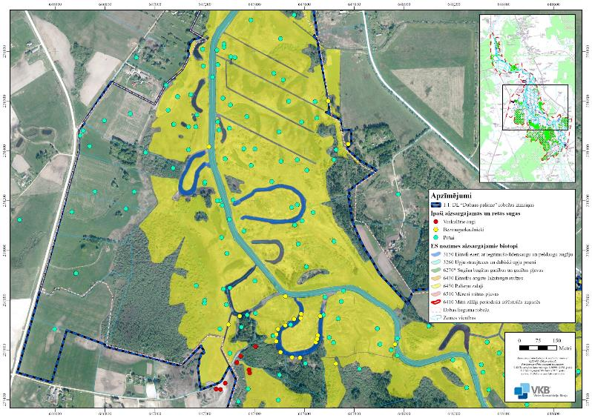
4
3
1
5
2
1
5.3.1.3. attēls. DL “Dubnas paliene” robežas izmaiņas posmā pie Augšmuktu kapiem: 1– iekļauta putnu sugām nozīmīga ieplaka, 2 – iekļauts ES nozīmes zālāju biotops, 3 – precizēts pa kadastra robežām, 4 – iekļauts dīķis ar spilgto purvuspāri, 5– izslēgta aramzeme.
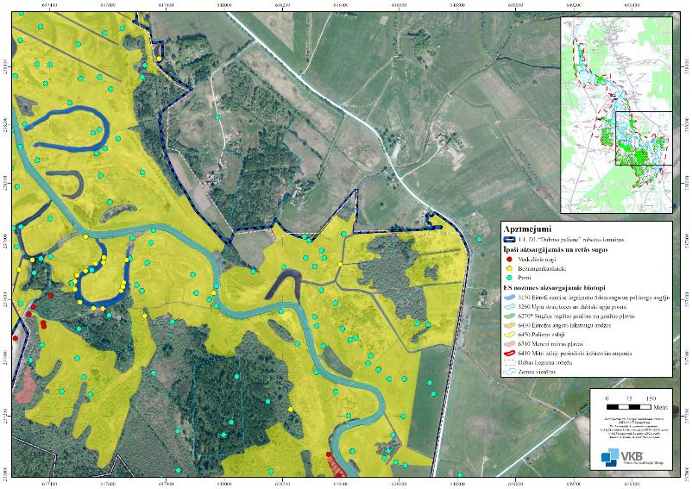
2
2
1
1
5.3.1.4. attēls. DL “Dubnas paliene” robežas izmaiņas posmā pie Divklēm: 1 – iekļauts ES nozīmes zālāju biotops, 2 – robeža precizēta pa ceļa nodalījuma joslas malu.
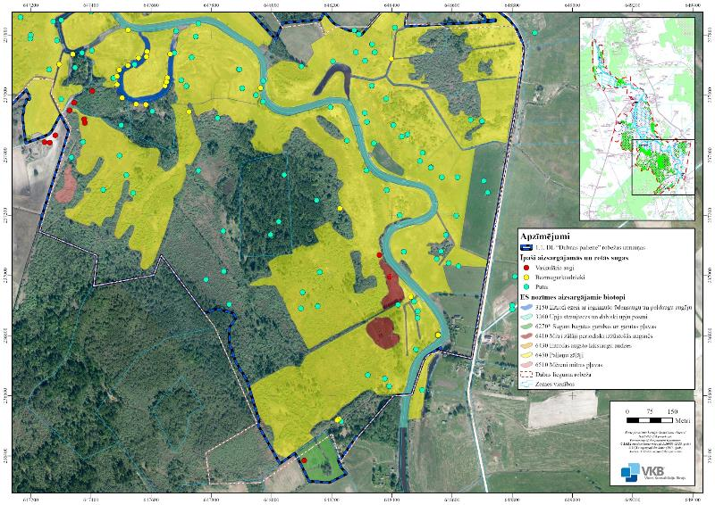
2
4
1
3
5.3.1.5. attēls. DL “Dubnas paliene” robežas izmaiņas D daļā: 1 – precizēts pa meža nogabala robežu, 2 – izslēgts krūmājs, 3 – iekļauts ES nozīmes zālāju biotops, 4 – precizēts pa nekustamā īpašuma kadastra robežām.

DA plānā iekļauta mainītā DL “Dubnas paliene” robežas datne, jaunā robeža skatāma 5.3.1.1. līdz 5.3.1.5. attēlā un 1.5. pielikumā. DL “Dubnas paliene” platība ar robežas izmaiņām ir 387,19 ha.
Lai DL “Dubnas paliene” robežas izmaiņas iegūtu juridisku spēku, nepieciešams veikt grozījumus MK 1999. gada 15. jūnija noteikumos Nr. 212 “Noteikumi par dabas liegumiem”, nekustamo īpašumu īpašniekus informējot par plānotajiem apgrūtinājumiem un aizliegumiem saimnieciskajai darbībai DL “Dubnas paliene” teritorijā.

1.2. pasākums. DL “Dubnas paliene” teritorijas paplašināšana, iekļaujot Dubnas upes palieni posmā no Arendoles līdz Vanagiem
Dubnas upes palienē uz augšu un uz leju pa straumi no DL “Dubnas paliene” teritorijas Dubnas krastos atrodas plašas ES nozīmes zālāju biotopu teritorijas, kas pēc būtības ir ļoti līdzīgas pašreizējai DL “Dubnas paliene” teritorijai. Lai nodrošinātu Dubnas upes un tās palienē esošo zālāju kā vienota ekoloģiskā kompleksa un ekoloģiskā koridora saglabāšanu, Dubnas upes palieni posmā no Arendoles līdz Vanagiem, kur koncentrējas ES nozīmes zālāju biotopi, vēlams iekļaut ĪADT, paplašinot DL “Dubnas paliene” teritoriju par 781,27 ha. Priekšlikums teritorijas paplašināšanai iekļauts 1.6. pielikuma kartē.
Paplašinot DL “Dubnas paliene”, tajā papildus tiek iekļauti sekojoši ES nozīmes biotopi:
- 3150 Eitrofi ezeri ar iegrimušo ūdensaugu un peldaugu augāju 0,87 ha platībā,
- 3260 Upju straujteces un dabiski upju posmi 70,53 ha platībā,
- 6230 Eitrofas augsto lakstaugu audzes 0,57 ha platībā,
- 6270* Sugām bagātas ganības un ganītas pļavas 30,07 ha platībā,
- 6450 Palieņu zālāji 212,36 ha platībā,
- 6510 Mēreni mitras pļavas 19,17 ha platībā.
Perspektīvajā DL “Dubnas paliene” paplašinājumā ietilpst vairākas baltā stārķa Ciconia ciconia un baltā āmuļa Viscum album atradnes, baltā āmuļa mikroliegums Arendolē, dabas piemineklis – aizsargājamie dendroloģiskie stādījumi “Vārkavas parks” ar bioloģiski veciem kokiem, kas kalpo kā īpaši aizsargājamo putnu sugu un baltā āmuļa dzīvotnes, un valsts nozīmes aizsargājams koks – baltais vītols Salix alba (stumbra apkārtmērs 1,3 m augstumā no sakņu kakla – 5,28 m).
Paplašinātās teritorijas izveidošanas galvenais mērķis ir ES nozīmes biotopu 3260 Upju straujteces un dabiski upju posmi, 6270* Sugām bagātas ganības un ganītas pļavas, 6450 Palieņu zālāji un 6510 Mēreni mitras pļavas aizsardzība. Paplašinātajai teritorijai ir iespējams piešķirt DL statusu tāpat kā pašreizējam DL, tomēr būtu ieteicams noteikt funkcionālo zonējumu, kas nodrošinātu upes un zālāju biotopu saglabāšanu, bet nevajadzīgi neapgrūtinātu zemes īpašniekus.
Būtiskākie nosacījumi, kurus ieteicams iekļaut perspektīvi paplašināmās teritorijas aizsardzības un izmantošanas noteikumos funkcionālajā zonā, kuras aizsardzības mērķis ir zālāju un saldūdens biotopu aizsardzība:
- zemes īpašniekiem vai tiesiskajiem valdītājiem ir pienākums saglabāt un atbilstoši apsaimniekot, vai arī atjaunot savā īpašumā vai valdījumā esošajā nekustamajā īpašumā esošos ES nozīmes un bioloģiski vērtīgos (botāniski vērtīgos un putniem nozīmīgos) zālāju biotopus (turpmāk šajā pasākuma aprakstā – zālāji), par to saņemot atbilstošus atbalsta maksājumus;
- aizliegta zālāju bojāšana un iznīcināšana, kas ietver to uzaršanu, kultivēšanu, mēslošanu ar minerālmēsliem vai šķidrajiem kūtsmēsliem, pārganīšanu, apbūvēšanu un infrastruktūras objektu ierīkošanu, meža ieaudzēšanu vai dabisku apmežošanos un aizaudzēšanu ar krūmiem (koku un krūmu projektīvais segums pārsniedz 30 %, izņemot parkveida pļavas un ganības un kadiķu audzes zālājos un virsājos);
- aizliegts pļaut lauksaimniecībā izmantojamās zemes virzienā no malām uz centru, nelīdzena reljefa apstākļos pļauj slejās virzienā no lauka atklātās malas (arī no pagalma, ceļa, atklāta grāvja, žoga) uz krūmāju vai mežu;
- aizliegts ierīkot lauksaimniecības dzīvnieku piebarošanas vietas un lopbarības krautnes zālājos un īpaši aizsargājamo sugu atradnēs;
- aizliegts dedzināt sausās zāles platības, izņemot īpaši aizsargājamo sugu dzīvotņu un īpaši aizsargājamo biotopu atjaunošanas pasākumus, kuru veikšanai ir saņemta DAP rakstiska atļauja un par kuriem ir rakstiski informēta par ugunsdrošību un ugunsdzēsību atbildīgā institūcija,
- bez DAP rakstiskas atļaujas ir aizliegts celt un ierīkot jaunus aizsprostus, meliorācijas sistēmas un meliorācijas novadgrāvjus;
- valsts nozīmes ūdensnoteku atjaunošana ir atļauta ar DAP un VVD rakstiskām atļaujām un ievērojot tajās ietvertos nosacījumus, izņemot gadījumus, kad nepieciešams novērst teritoriju applūšanu ārpus ĪADT;
- aizliegts audzēt ģenētiski modificētus kultūraugus un invazīvas augu sugas, kā arī ierīkot jaunus atkritumu poligonus;
- lauksaimniecības zemēs aizliegts pārveidot reljefu;
- aizliegts veikt mežsaimniecisko darbību ES nozīmes meža biotopos un īpaši aizsargājamo sugu dzīvotnēs, izņemot biotopu apsaimniekošanas pasākumu veikšanu ar rakstisku DAP atļauju;
- bez DAP rakstiskas atļaujas ir aizliegts veikt darbības, kuru rezultātā tiek mainīta zemes lietošanas kategorija, būvēt un pārbūvēt ēkas ārpus esošajiem viensētu pagalmiem;
- bez DAP saskaņojuma ir atļauts apsaimniekot zālājus:
  - nopļaujot vienu reizi gadā un nopļauto zāli izvedot no zālāja, izņemot, ja biežāka zālāja pļaušana ir pamatota dabas aizsardzības vai zālāju apsaimniekošanas plānā,
  - noganot, ja tiek nodrošināta optimāla ganību slodze, nepieļaujot ne ilgstošu regulāru pārganīšanu (pat vasaras vidū gandrīz nav ziedošu augu), ne nepietiekamu noganīšanu (kūlas uzkrāšanos),
  - nocērtot zālājā ieaugušos kokus un krūmus, izņemot kokus, kas 1,3 metru augstumā no sakņu kakla sasnieguši MK 2012. gada 2. maija noteikumu Nr. 309 “Noteikumi par koku ciršanu ārpus meža” 1. pielikumā norādīto apkārtmēru;
- bez DAP saskaņojuma ir atļauts uzturēt esošos ceļus, meliorācijas novadgrāvjus un citas būves;
- bez DAP saskaņojuma ir atļauts pļaut ūdensaugus tekošos un stāvošos saldūdeņos, ja nopļautā augu masa tiek izvākta no palienes teritorijas;
- zemes vienību sadalīšana atļauta tikai gadījumos, ja katras atsevišķās zemes vienības platība pēc sadalīšanas nav mazāka par 10 hektāriem. Šis nosacījums neattiecas uz:
  - zemes robežu pārkārtošanu vai zemes vienību apvienošanu,
  - zemes vienībām, kas tiek atdalītas infrastruktūras un inženierbūvju būvniecībai vai uzturēšanai, un kuru apbūves nosacījumus nosaka vietējās pašvaldības teritorijas plānojumā;
- DAP nosaka ierobežotas pieejamības statusu informācijai par aizsargājamā teritorijā esošo īpaši aizsargājamo sugu dzīvotņu un īpaši aizsargājamo biotopu atrašanās vietu, ja tās atklāšana var kaitēt vides aizsardzībai. Šādu informāciju izplata tikai ar DAP rakstisku atļauju;
- DAP, izsniedzot rakstisku atļauju vai saskaņojot noteikumos minētās darbības, izmanto informāciju no dabas aizsardzības plāniem un jaunāko pieejamo informāciju par īpaši aizsargājamām sugām un biotopiem konkrētajā teritorijā. Darbībām, kurām saskaņā ar normatīvajiem aktiem par ietekmes uz vidi novērtējumu VVD izsniedz tehniskos noteikumus vai veic sākotnējo ietekmes uz vidi novērtējumu, DAP atļauja nav nepieciešama;
- DAP rakstiskā atļauja nav nepieciešama, ja attiecīgo darbību veic DAP, lai īstenotu tai normatīvajos aktos noteiktās funkcijas un uzdevumus.
Teritorijā, kuru aizņem dabas piemineklis aizsargājamie dendroloģiskie stādījumi “Vārkavas parks” un mikroliegums balto āmuļu aizsardzībai Arendolē, piemērojami tie paši nosacījumi, kas šobrīd noteikti minētajam dabas piemineklim un mikroliegumam.
Lai DL “Dubnas paliene” robežas izmaiņas iegūtu juridisku spēku, nepieciešams veikt grozījumus MK 1999. gada 15. jūnija noteikumos Nr. 212 “Noteikumi par dabas liegumiem”, nekustamo īpašumu īpašniekus informējot par plānotajiem apgrūtinājumiem un aizliegumiem saimnieciskajai darbībai DL “Dubnas paliene” teritorijā. Lai noteiktu funkcionālo zonējumu un tam atbilstošos aizsardzības un izmantošanas noteikumus perspektīvi paplašināmajā teritorijā, MK nepieciešams izdot ĪADT individuālos aizsardzības un izmantošanas noteikumus. Par minēto noteikumu izstrādi nepieciešams informēt perpektīvās teritorijas zemes īpašniekus, pašvaldības un atbildīgās institūcijas.
Perspektīvi paplašināmajā teritorijā nepieciešams veikt vismaz sekojošus apsaimniekošanas pasākumus:
- ES nozīmes zālāju biotopu apsaimniekošanu, ievērojot tās pašas rekomendācijas, kas iekļautas 2.1. apsaimniekošanas pasākumā, kas attiecas uz pašreizējo DL “Dubnas paliene” teritoriju,
- ES nozīmes biotopa 3260 Upju straujteces un dabiski upju posmi apsaimniekošanu, veicot niedru un citu ūdensaugu pļaušanu, ievērojot tās pašas rekomendācijas, kas iekļautas 2.3. apsaimniekošanas pasākumā, kas attiecas uz pašreizējo DL “Dubnas paliene” teritoriju,
- dabas pieminekļa aizsargājamo dendroloģisko stādījumu “Vārkavas parks” rekonstrukcijas projekta izstrādi un realizāciju, ievērojot prasības īpaši aizsargājamo augu un dzīvnieku sugu dzīvotņu, kā arī bioloģiski veco koku saglabāšanai.

1.3. pasākums. Lauksaimnieku sadarbības veicināšana
DL “Dubnas paliene” teritorijā ir novērojama liela nevienmērība zālāju apsaimniekošanas intensitātē. Lielas zālāju platības ir pamestas un netiek apsaimniekotas, savukārt citās ir novērots pārāk liels lopu blīvums un pārganīšana. Ieteicams veicināt sadarbību starp zemes īpašniekiem un lopu īpašniekiem, nodrošinot ekstensīvu ganīšanu, izmantojot kā ganības arī šobrīd neapsaimniekotos zālājus. Kā sadarbības forma ir iespējama biedrības vai citas zemes īpašnieku organizācijas dibināšana. Sadarbību iespējams veicināt, arī pašvaldībai aicinot zemes īpašniekus un lopu īpašniekus vienoties par savstarpēji izdevīgiem sadarbības nosacījumiem, lai nodrošinātu zālāju ekstensīvu apsaimniekošanu.

- Dabas un ainavisko vērtību saglabāšana

2.1. pasākums. ES nozīmes zālāju biotopu apsaimniekošana
ES nozīmes zālāju biotopu apsaimniekošana nepieciešama kopumā 216,38 ha platībā, t. sk. 12,15 ha platībā ārpus DL tajās platībās, kuras ieteicams pievienot DL (skat. 1.1. un 1.2. pasākumu). Daļa no zālājiem 139,13 ha platībā tiek pieteikta LAP atbalsta maksājumiem kā ilggadīgie zālāji un šobrīd tiek apsaimniekota pļaujot vai noganot – šajās teritorijās ir nepieciešams turpināt atbilstošu apsaimniekošanu. Apsaimniekošanu iespējams veikt, gan nopļaujot, gan arī noganot vai noganot un pēc tam appļaujot. Atbilstoši īpaši aizsargājamo putnu sugu aizsardzības prasībām ir noteiktas teritorijas, kurās prioritāri veicama pļaušana un teritorijas, kurās prioritāri veicama noganīšana.
Ja platības ir pārāk mitras, lai varētu veikt to apsaimniekošanu, ieteicama nelielo un seklo meliorācijas novadgrāvju pārtīrīšana (skat. esošos grāvjus 1.1.4. attēlā), jo sevišķi teritorijas D daļā. Jaunu meliorācijas sistēmu ierīkošanas nepieciešamību īpaši aizsargājamo biotopu atjaunošanai jāizvērtē sugu un biotopu aizsardzības jomas ekspertam, kā arī tai saskaņā ar Vispārējo noteikumu 16.17.2. apakšpunktu ir nepieciešams saņemt DAP rakstisku atļauju.

2.1.1. pasākums. Zālāji, kuros prioritāra ir to apsaimniekošana noganot
Zālāji, kuri prioritāri ir apsaimniekojami noganot, kopumā noteikti 49,43 ha platībā, t. sk. 1,69 ha platībā ārpus DL tajās platībās, kuras ieteicams pievienot DL (skat. 1.1. pasākumu).
Raļļveidīgo putnu sugu labvēlīga aizsardzības stāvokļa nodrošināšanai, piemēram, mazā dumpja un mazā ormanīša novērojumu vietu apkārtnē, ieteicama zālāju noganīšana. Brīvas ganīšanas (aplokā) slodze ierobežojama līdz lopu blīvumam 0,3 – 0,4 liellopu vienības uz ha, pie kura visā platībā saglabājas vismaz 30 cm garas zāles laukumi.
Izvērtējot DL “Dubnas paliene” esošās ganības, secināms, ka vislabākie rezultāti iegūstami, noganot zālājus ar piena lopiem, jo salīdzinājumā ar gaļas lopiem tie ir izvēlīgāki un nenograuž visu zālāju līdz zemei.
Plānojot noganīšanu, jāņem vērā, ka nav pieļaujama lopu piebarošanas vietu un elektriskā gana izvietošana īpaši aizsargājamo augu sugu atradnēs. Šajās vietās ir novērojama lopu pulcēšanās un pastiprināta zālāja izmīdīšana, kas samazina īpaši aizsargājamo augu sugu dzīvotņu kvalitāti vai pat pilnībā tās iznīcina.
Ja nav iespējama noganīšana, tad pieļaujams zālāju apsaimniekot, to nopļaujot. Nopļautā zāle ir obligāti jāsavāc un no zālāja jāizved, nav pieļaujama tās smalcināšana un atstāšana zālājā. Vecupju krasta josla ir atstājama nepļauta. Ieteicams dažviet, jo sevišķi tuvāk vecupju krastiem, saglabāt vismaz 30 cm garas zāles laukumus. Pļaujot nākamajā gadā, atstājamo laukumu izvietojumu ieteicams mainīt.

2.1.2. pasākums. Zālāji, kuros prioritāra ir to apsaimniekošana nopļaujot
Zālāji, kuri prioritāri ir apsaimniekojami nopļaujot, kopumā noteikti 165,20 ha platībā, t. sk. 10,46 ha platībā ārpus DL tajās platībās, kuras ieteicams pievienot DL (skat. 1.1. un 1.2. pasākumu). Pļaušana, ja vien tā ir iespējama mitruma dēļ, ir vislabākais apsaimniekošanas veids gan griezei, gan arī aizsargājamām augu sugām.
Griezes kā mērķa sugas labvēlīga aizsardzības stāvokļa nodrošināšanai būtu svarīgi ganīšanu aizstāt ar pļaušanu, kur tas iespējams, pļaujot ne ātrāk par 10. jūliju, zāli izvedot un atālu nenoganot. Pļaušanas augstumam jābūt vismaz 10 cm. Pļaušana vienmēr veicama no centra uz malām, vai no vienas malas uz otru. Nopļautā zāle ir obligāti jāsavāc un no zālāja jāizved, nav pieļaujama tās smalcināšana un atstāšana zālājā.
Ganīšanu ieteicams saglabāt tur, kur pļaušana nav iespējama laikapstākļu un palieņu pļavu pārliekā mitruma dēļ. Tādā gadījumā veicama brīva noganīšana (aplokā), nepārsniedzot 0,3 – 0,4 liellopu vienības uz ha, lopu piebarošanas vietas un aplokus neizvietojot īpaši aizsargājamo augu sugu atradnēs.
Lai atjaunotu ilgstoši neapsaimniekotus zālājus, kā arī slapjās un izteikti ciņainās pļavas, vispirms jāveic sākotnējā pļaušana, kas parasti nav viegli izdarāma, jo to apgrūtina pļavas nelīdzenais mikroreljefs vai slapjums. Noteikti jābūt izturīgai tehnikai, jo šādās vietās var būt arī akmeņi. Nelielās platībās pļaušanu var veikt ar trimmeri. Nākamās sezonās pļaušanu turpina, zāli aizvācot.
Kādu laiku neapsaimniekotās pļavās nav ieteicams darboties ļoti radikāli – veikt pļaušanu uzreiz visā platībā. Tā var panākt augu sugu sastāva daudzveidošanos, taču tas negatīvi ietekmē kukaiņu un citu bezmugurkaulnieku sugas: strauji mainoties dzīves apstākļiem, tie iet bojā. Vispiemērotākais veids būtu nenopļaut zālāju uzreiz visā platībā, bet vietām (puduros vai joslās) atstāt arī augstāku veģetāciju. Nopļautā zāle ir jāaizvāc. Pļavās, kur augājs ir kļuvis vienveidīgs, piemēram, dominē grīšļi, sugu daudzveidības palielināšanai ieteicams to pļaut divas reizes sezonā – pirmo reizi pirms ziedēšanas (līdz Jāņiem), lai iznestu maksimāli daudz barības vielu. Nopļautā zāle noteikti jāaizvāc. Vēlāk – nākamajās sezonās pietiks ar pļaušanu reizi gadā. DL “Dubnas paliene” pļaušanu sarežģa vecupju tīkls ar dažādajiem mitruma apstākļiem, tāpēc arī vienlaidus pļaušana lielākajā daļā teritorijas nav iespējama. Ja nav iespējams nopļaut katru gadu, tad, lai nepieļautu aizaugšanu, pļaušana jāveic vismaz reizi divos gados.

2.1.3. pasākums. Koku un krūmu ciršana zālāju atjaunošanai
Daļa no ES nozīmes zālāju biotopiem 77,28 ha platībā šobrīd neatbilst labas lauksaimniecības prakses nosacījumiem un neietilpst lauku blokos, jo ilgstošas neapsaimniekošanas rezultātā ir aizauguši ar krūmiem un kokiem, tikai daļēji saglabājoties kā zālāji. Lai atsāktu šo zālāju apsaimniekošanu, vispirms ir nepieciešama koku un krūmu ciršana un to atvašu pļaušana nākamajā gadā. Krūmu ciršanu veic ar krūmgriezi vai arī izmanto traktortehniku. Ieteicamais ciršanas augstums ir līdz 5 cm virs zemes. Krūmus nedrīkst cirst putnu ligzdošanas sezonā, apsaimniekošana jāveic laikā no 15. jūlija līdz 31. martam. Vietās, kur izveidojies biezs krūmājs, ja turpmāk zālāju tiek plānots apsaimniekot, to nopļaujot, var būt nepieciešama krūmu sakņu frēzēšana, lai mazinātu atvašu ataugšanu un lai platība būtu piemērota pļaušanas tehnikai.
Plānojot koku un krūmu ciršanu, vēlams pļavā atstāt nelielus krūmu pudurus, kur ligzdot lakstīgalām, ķauķiem u. c. putniem. Arī griezēm, kas agri atlidojušas, būs kur noslēpties, kamēr nav izaugusi augstāka pļavas veģetācija. Ja atjaunojamo zālāju platībā atrodas lieli un salīdzinoši veci ozoli, tie parkveidā saglabājami kā bioloģiskās daudzveidības elementi, izcērtot kokus un krūmus ap tiem.
Jāņem vērā, ka vienreizējiem pasākumiem palieņu pļavā var būt tikai īslaicīgs (1 – 2 gadu) rezultāts, jo pēc krūmu nociršanas nākamajā gadā atvasāji mēdz uzaugt ar divkāršu spēku, un, ja netiek nopļauti, tad pēc diviem gadiem ir vēl biezāks krūmājs. Tāpēc krūmu ciršanu vēlams uzsākt tikai tad, ja ir paredzams, ka nākamajos gados varēs nodrošināt platību nopļaušanu vai noganīšanu.

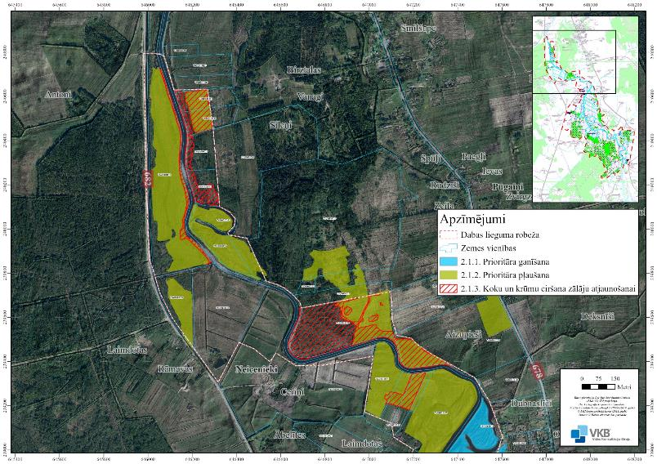
5.3.2.1. attēls. ES nozīmes zālāju biotopu apsaimniekošana DL “Dubnas paliene” Z daļā.
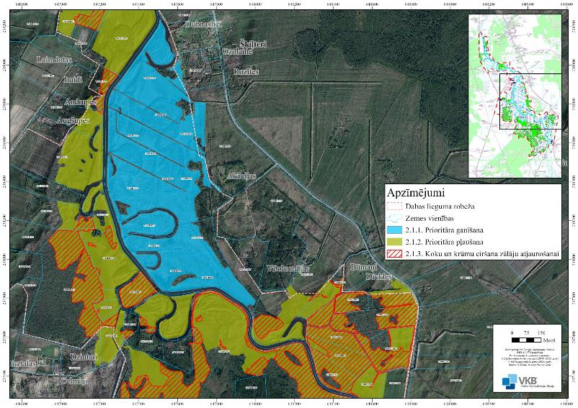
5.3.2.2. attēls. ES nozīmes zālāju biotopu apsaimniekošana DL “Dubnas paliene” centrālajā daļā.
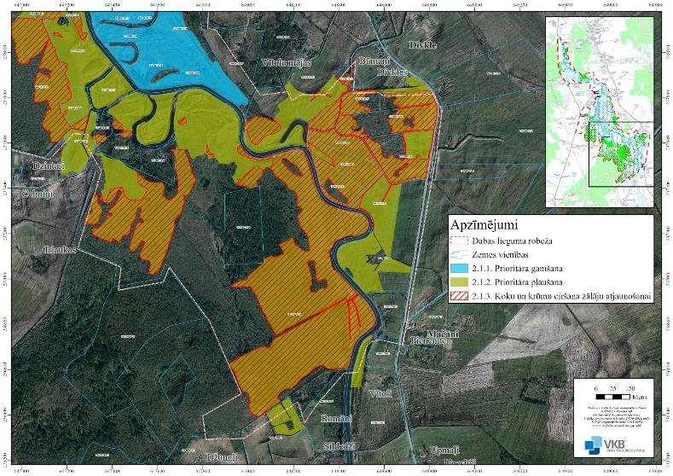
5.3.2.3. attēls. ES nozīmes zālāju biotopu apsaimniekošana DL “Dubnas paliene” D daļā.
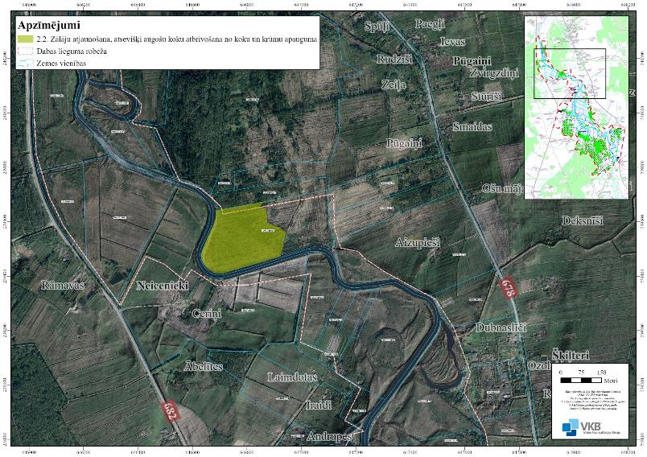
5.3.3.1. attēls. Zālāja atjaunošana DL “Dubnas paliene” Z daļā.
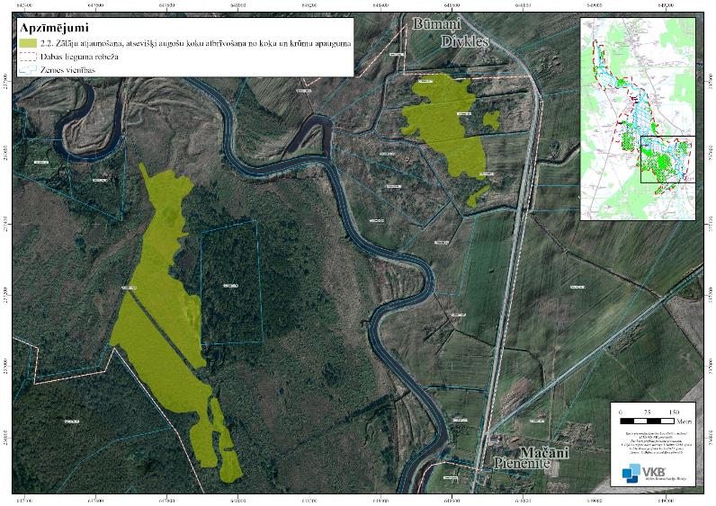
5.3.3.2. attēls. Zālāju atjaunošana, atsevišķi augošu koku atbrīvošana no koku un krūmu apauguma DL “Dubnas paliene D daļā.

Jāņem vērā, ka saskaņā ar MK 2012. gada 2. maija noteikumu Nr. 309 “Noteikumi par koku ciršanu ārpus meža” 4.2., 4.8. un 5.2. apakšpunktu koku ciršanai ārpus meža ĪADT, upju aizsargjoslās un applūstošās palienēs ir nepieciešams saņemt pašvaldības atļauju, ja koka celma caurmērs sasniedz 20 cm.

2.2. pasākums. Zālāju atjaunošana, atsevišķi augošu koku atbrīvošana no koku un krūmu apauguma
Daļa no kādreizējiem zālājiem šobrīd ir jau pārāk aizaugusi ar kokiem un krūmiem un vairs nekvalificējas ES nozīmes zālāju biotopam. Neapsaimniekotajos zālājos 21,31 ha platībā ieteicama apsaimniekošanas atjaunošana. Šeit nepieciešams veikt darbības koku un krūmu ciršanai, ievērojot tos pašus nosacījumus, kas aprakstīti 2.1.3. pasākumā, pēc tam nodrošinot regulāru apsaimniekošanu pļaujot vai noganot, ievērojot nosacījumus, kas iekļauti 2.1.2. pasākuma aprakstā. Ieteicama arī esošo seklo grāvju pārtīrīšana. Minēto darbību rezultātā platības perspektīvā kļūtu par ES nozīmes biotopu 6450 Palieņu zālāji vai arī citu ES nozīmes zālāju biotopu.
Ja atjaunojamo zālāju platībā atrodas lieli un salīdzinoši veci ozoli (konstatēti DL “Dubnas paliene” DR daļā), tie parkveidā saglabājami kā bioloģiskās daudzveidības elementi, izcērtot kokus un krūmus ap tiem.

2.3. pasākums. Niedru pļaušana Dubnas krastos
Niedru pļaušana 1,14 ha platībā ir nepieciešama, lai veicinātu upes krastu eroziju un grants, akmeņu izkliedēšanos upes gultnē, un upes dabiskošanos, kā arī izvāktu no upes barības vielas. Niedru pļaušana uzlabotu arī upes rekreācijas vērtību un piemērotību ūdens tūrismam.
Niedru pļaušana veicama laikā no 1. jūlija līdz 30. martam, no laivas vai krasta, nopļaujot niedres zem ūdens līmeņa iespējami tuvu sakņu sistēmai. Nopļautās niedres jāizvāc no upes un jānovieto virs palu zonas pagaidu uzglabāšanas vietās, vēlāk jāpārvieto uz kompostēšanas vietu. Pļaušana jāveic katru gadu, pirmajā gadā 2 – 3 reizes gadā.
Kartē (skat. 5.3.4. attēlu un 1.5. pielikumu) norādītas prioritārās niedru pļaušanas vietas, bet niedru pļaušanu iespējams veikt visā upes platībā (skat. biotopu 3260 Upju straujteces un dabiski upju posmi 1.1. pielikuma kartē), ja tam ir pieejams finansējums, vai arī citās vietās ārpus prioritārajām, ja ir plānots ierīkot, piemēram, peldvietu vai laivu ielaišanas vietu.
Tā kā Dubnas upe DL “Dubnas paliene” teritorijā ir valsts īpašumā un tās pārvaldību atbilstoši Zemes pārvaldības likuma 15. panta pirmajai daļai nodrošina DAP, tad, lai neradītu papildu birokrātisko slogu, Dubnas upei piegulošo zemes vienību īpašnieki var pļaut niedres uz ūdensaugus savam īpašumam piegulošajā upes daļā, ievērojot iepriekš minētos nosacījumus un nesaņemot DAP rakstisku atļauju, bet par upes apsaimniekošanas darbībām ir nepieciešams informēt DAP, nosūtot informāciju par niedru pļaušanas vietu, laiku un platību uz e-pastu latgale@daba.gov.lv vai sazinoties ar DAP Latgales reģionālo administrāciju.
Atbilstoši Vispārējiem noteikumiem DL “Dubnas paliene” teritorijā ir atļauta valsts nozīmes ūdensnotekas Dubnas upes un meliorācijas sistēmu atjaunošana, lai novērstu teritoriju applūšanu ārpus DL “Dubnas paliene” teritorijas, kā arī ar DAP rakstisku atļauju citos Vispārējo noteikumu 16.17. apakšpunktā norādītajos gadījumos.

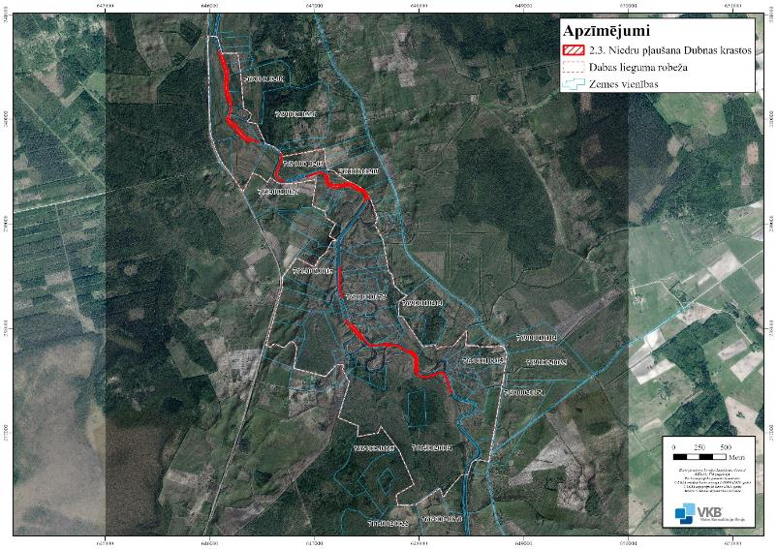
5.3.4. attēls. Niedru pļaušana Dubnas krastos.
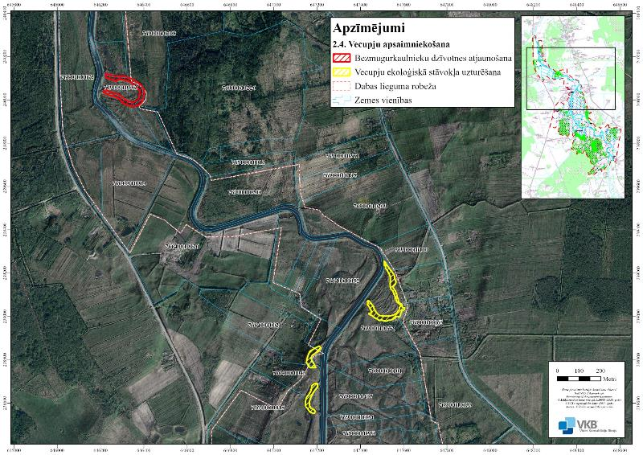
5.3.5.1. attēls. Vecupju apsaimniekošana DL “Dubnas paliene” Z daļā.
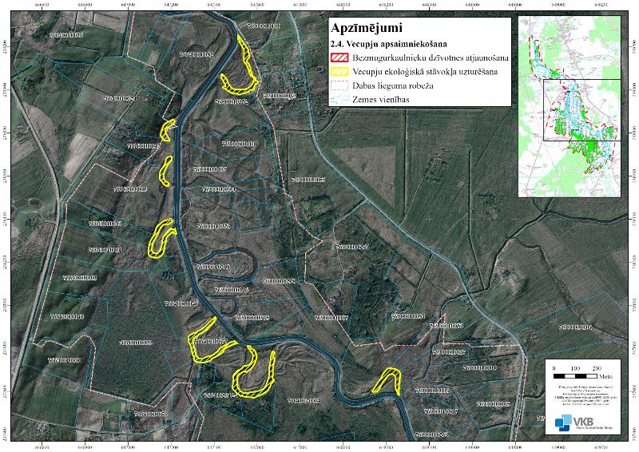
5.3.5.2. attēls. Vecupju apsaimniekošana DL “Dubnas paliene” D daļā.
Tā kā Dubnas upe ir taisnota un padziļināta, upes krastos ir vēlamas arī citas darbības, kas veicina upes krastu eroziju un upes straumes darbības aktivizēšanu, piemēram, īslaicīga lopu ganīšana upes krastos. Ja iespējams, upes iekšējos jeb ieliektajos līkumos gultne jāpapildina ar lieliem akmeņiem (diametrs vismaz 30 cm, ieteicams - lielāks par 1 m), kas veicinātu meandru veidošanos
Upē iekritušajiem kokiem ieteicams nozāģēt zarus un izvākt tos no upes, nodrošinot straumes kustību. Ja nav iespējams izvākt galveno stumbru, to iespējams atstāt upē, pēc iespējas novietojot to paralēli straumei. Upes krastos saudzējami lielie koki, kas noēno upi un samazina tās aizaugumu.

2.4. pasākums. Vecupju apsaimniekošana
Dubnas vecupju ekoloģiskā stāvokļa un bioloģiskās daudzveidības saglabāšanai 4,30 ha platībā ieteicams saglabāt vecupes savienojumu ar upi, lai novērstu aizaugšanu un sedimentu uzkrāšanos vecupēs (skat. 5.3.5.1. un 5.3.5.2. attēlus, dzeltens iesvītrojums). Ja vecupēs tiek novērota pastiprināta aizaugšana, tad tajās ir veicama ūdensaugu izpļaušana vai peldošo ūdensaugu izvākšana, izvākto biomasu nogādājot kompostēšanas vietās ārpus palienes.
Lai atjaunotu vecupi 0,78 ha platībā kā īpaši aizsargājamo bezmugurkaulnieku sugu dzīvotni (skat. sarkanu iesvītrojumu 5.3.5.1. attēlā), tajā veicama ūdensaugu aizauguma, jo sevišķi lemnu un spirodelu, izvākšana, izmantojot rokas darbarīkus, kā arī ūdensaugu pļaušana atbilstoši 2.4. pasākumā aprakstītajiem nosacījumiem. Izvāktie ūdensaugi pēc apžāvēšanas vecupes krastā nogādājami kompostēšanas vietā ārpus palienes.
Ja tiek konstatēts, ka bezmugurkaulnieku sugu dzīvotnes atjaunošanu nav iespējams nodrošināt ar iepriekš aprakstītajiem pasākumiem un ir nepieciešama dūņu aizsērējuma izvākšana no vecupes, izmantojot mehanizētu tehniku, pirms apsaimniekošanas darbības veikšanas jāveic detalizēta dūņu slāņa biezuma izpēte un sagatavojams eksperta atzinums par izņemamo dūņu apjomu un nosacījumiem vecupes tīrīšanai. Izvāktās dūņas ir nepieciešams pārvietot ārpus palienes, nav pieļaujama to izlīdzināšana ES nozīmes zālāju biotopos.

2.5. pasākums. Mazā ērgļa mākslīgo ligzdvietu uzstādīšana, mežaudzē nodrošinot miera periodu no 1. marta līdz 15. septembrim
DL “Dubnas paliene” teritorija un apkārtne ir ļoti piemērota mazā ērgļa klātbūtnei, un tiek rekomendēti vairāki pasākumi optimālu ligzdošanas un barošanās apstākļu radīšanai šai sugai.
Ieteicama vienas līdz divu mākslīgo ligzdu būve un ligzdošanai piemērota koku zarojuma veidošana mežaudzē (platība 6,49 ha), kurā šobrīd ligzdo peļu klijāns. Šī mežaudze vērtējama kā potenciāli vispiemērotākā mazā ērgļa ligzdošanai DL “Dubnas paliene”. Mākslīgo ligzdvietu uzstādīšana obligāti saskaņojama ar zemes īpašnieku.
Mežaudzē nepieciešams ievērot Vispārējos noteikumos noteikto mežsaimnieciskās darbības miera periodu no 15. marta līdz 31. jūlijam. Ja tiek veikta mākslīgo ligzdvietu uzstādīšana, saskaņojot to ar zemes īpašnieku, tad zemes īpašnieku nepieciešams informēt par rekomendāciju neveikt mežsaimniecisko darbību arī periodā no 1. marta līdz 15. martam un no 1. augusta līdz 15. septembrim, uzsverot tieši nepieciešamību novērst iespējamo traucējumu ligzdošanas laikā.

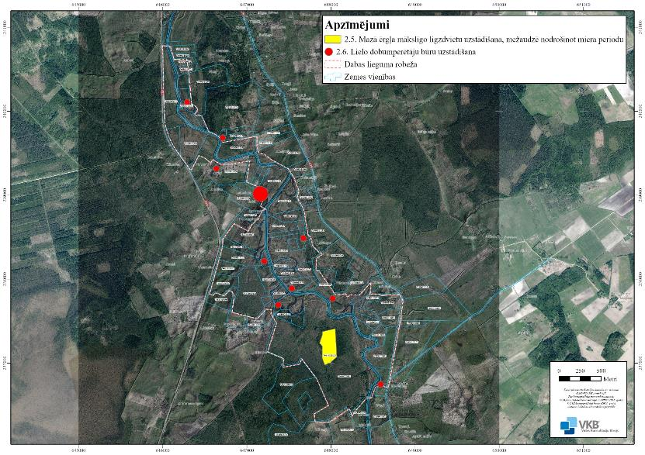
5.3.6. attēls. Mazā ērgļa mākslīgo ligzdvietu un lielo dobumperētāju būru uzstādīšana.
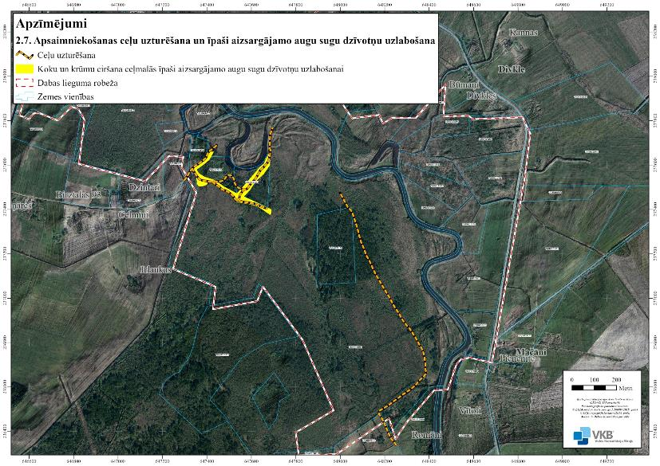
5.3.7. attēls. Apsaimniekošanas ceļu uzturēšana un īpaši aizsargājamo augu sugu dzīvotņu uzlabošana.
Atsākot potenciālajai mazā ērgļa ligzdošanas teritorijai blakus esošā aizaugušā zālāja apsaimniekošanu (skat. 2.2. pasākumu), rekomendējama atsevišķi augošu lielu koku (galvenokārt ozolu) atbrīvošana no koku un krūmu apauguma. Tas vēl vairāk uzlabos teritorijas piemērotību mazajam ērglim.

2.6. pasākums. Lielo dobumperētāju būru uzstādīšana
Lai palielinātu vides ekoloģisko ietilpību lielajiem dobumperētājiem – lielajai gaurai, gaigalai, meža pūcei, kuriem nereti vienīgais ligzdošanu limitējošais faktors ir ligzdošanai piemērotu dobumu trūkums, rekomendēts DL “Dubnas paliene” teritorijā izvietot atbilstošas mākslīgās ligzdvietas – būrus (skat. 5.3.6. attēlu). Ieteicama 10 būru izvietošana. Informācija par būru izgatavošanu un uzstādīšanu atrodama LOB tīmekļvietnē (Būri pūcēm, meža balodim, zaļajai vārnai - Latvijas Ornitoloģijas biedrība (lob.lv)). Būru uzstādīšana obligāti saskaņojama ar zemes īpašnieku.
Tāpat rekomendējama laukirbju piebarošana ziemas sezonā DL “Dubnas paliene” tuvējās mājās, lai ziemās palīdzētu izdzīvot šai Latvijas lauku ainavai raksturīgajai sugai.

2.7. pasākums. Apsaimniekošanas ceļu uzturēšana un īpaši aizsargājamo augu sugu dzīvotņu uzlabošana
Kartē (skat 5.3.7. attēlu) norādītos apsaimniekošanas ceļus kopumā 2,5 km kopgarumā ieteicams uzturēt kā dabiskas brauktuves, nodrošinot piekļūšanu apsaimniekošanas transportam un, ja nepieciešams, ugunsdzēsības transportam. Nav pieļaujama dziļu grāvju izbūve gar apsaimniekošanas ceļu malām. Saskaņā ar Vispārējo noteikumu 16.16.3.5. apakšpunktu ceļu rekonstrukcija iespējama tikai pēc DAP rakstiskas atļaujas saņemšanas. DL “Dubnas paliene” D daļā esošā apsaimniekošanas ceļa uzturēšanas darbus, izņemot īslaicīgus darbus un/vai darbus avārijas situāciju likvidēšanai, pieļaujams veikt laikā no 15. septembra līdz 1. februārim.
Īpaši aizsargājamo augu sugu – jumstiņu gladiolas un spilvainā ancīša – atradnēs, kas izvietojušās gar apsaimniekošanas ceļiem, 1,78 ha platībā nepieciešama krūmu aizauguma mazināšana, tos izcērtot. Vēlama arī ceļmalu appļaušana vienu reizi gadā jūlijā vai augustā. Zemes vienībā ar kadastra apzīmējumu 76640020131 ieteicama arī plašākas joslas gar apsaimniekošanas ceļa malām, izņemot platības, kur iegūti derīgie izrakteņi, atbrīvošana no koku un krūmu apauguma, saglabājot parkveida koku izvietojumu. Meža inventarizācija minētajā zemes vienībā nav veikta. Ja Nekustamā īpašuma valsts kadastra informācijas sistēmā šajā zemes vienībā ir reģistrēta lauksaimniecībā izmantojamā zeme, tad koku ciršanai tajā nav nepieciešams veikt atmežošanu, bet saskaņā ar Meža likuma 3. panta ceturto daļu kokus cērt saskaņā ar normatīvajiem aktiem par koku ciršanu ārpus meža.
Plānojot noganīšanu, jāņem vērā, ka nav pieļaujama lopu piebarošanas vietu un elektriskā gana izvietošana īpaši aizsargājamo augu sugu atradnēs. Šajās vietās ir novērojama lopu pulcēšanās un pastiprināta zālāja izmīdīšana, kas samazina īpaši aizsargājamo augu sugu dzīvotņu kvalitāti vai pat pilnībā tās iznīcina. Ganībās pie Augšmuktu kapiem ganību žogu nepieciešams pārvietot par 10 m uz D pusi, lai tas atrastos ārpus spilvainā ancīša atradnes, kā arī nav pieļaujama siena ruļļu un lopu piebarošanas vietas izvietošana īpaši aizsargājamo augu sugu atradnēs, lopu piebarošanas vietu ieteicams pārcelt ārpus DL “Dubnas paliene” teritorijas.

- Dabas tūrisma attīstība sabiedrības informēšana un izglītošana

3.1. pasākums. Robežzīmju uzstādīšana un uzturēšana
Lai informētu teritorijas apmeklētājus par atrašanos ĪADT, nepieciešams uzstādīt un/vai uzturēt 9 informatīvās zīmes (ĪADT robežzīmes “ozollapa”): Informatīvo zīmju izvietošanas vietas skatāmas 5.3.8. attēlā.

3.2. pasākums. Informācijas stenda uzstādīšana
Informācijas stends (vertikāls 2 x A1 formāts), kurā sniegta informācija par DL “Dubnas paliene” dabas vērtībām, uzstādāms esošajā atpūtas vietā pie gājēju tiltiņa pār Dubnu.
Stendu ieteicams izgatavot, izmantojot ĪADT vienotā stila rekomendācijas, kura paraugi atrodami Dabas aizsardzības pārvaldes tīmekļvietnē www.daba.gov.lv.

3.3. pasākums. Atpūtas vietu uzturēšana un ierīkošana
Nepieciešams uzturēt Līvānu novada pašvaldības izveidoto atpūtas vietu pie gājēju tilta pār Dubnu (skat. 5.3.8. attēlu “A”). Šobrīd atpūtas vietā ir lapene, atkritumu urnas, sausā tualete (skat. 3.2.1. attēlu). Šeit iespējams novietot arī citus labiekārtojuma elementus vai būves, piemēram, skatu torni, laivu ielaišanas vietu, ugunskura vietu, soliņu, galdiņus u.tml.
Vēl vienu atpūtas vietu, kur piestāt laivotājiem, atbilstoši zemes īpašnieka ierosinājumam iespējams ierīkot DL “Dubnas paliene” D daļā “Saulīšos” (skat. 5.3.8. attēlu “B”). Te iespējams izvietot vieglas konstrukcijas lapeni vai nojumi, kā arī galdu un solus, ugunskura vietu un tualeti (atbilstoši sanitārajām prasībām). Lai nodrošinātu atpūtas vietu ar elektrību, pieļaujama straumes ģeneratora uzstādīšana upē.
Ja Preiļu novada pašvaldība vēlas izbūvēt skatu torni, tad piemērotākā vieta pašvaldībai piederošā zemes vienībā, no kurienes paveras interesants skats uz Dubnas palieni, ir zemes vienība ar kadastra apzīmējumu 76640010078, torni novietojot vai nu Augšmuktu kapu R malā vai arī pie pašvaldības ceļa, ārpus biotopa 6450 Palieņu zālāji. Ja DL “Dubnas paliene” tiek paplašināts atbilstoši 1.2. pasākumā ietvertajam priekšlikumam, tad piemērota vieta skatu torņa būvei un plašākas ūdens tūrisma infrastruktūras izvietošanai (atpūtas vieta, laivu ielaišanas vieta u. tml.) ir Vecvārkava.
DL “Dubnas paliene” teritorijā ir iespējams izbūvēt arī citu dabas tūrisma infrastruktūru, saņemot atbilstošu sertificēta sugu un biotopu aizsardzības jomas eksperta atzinumu.

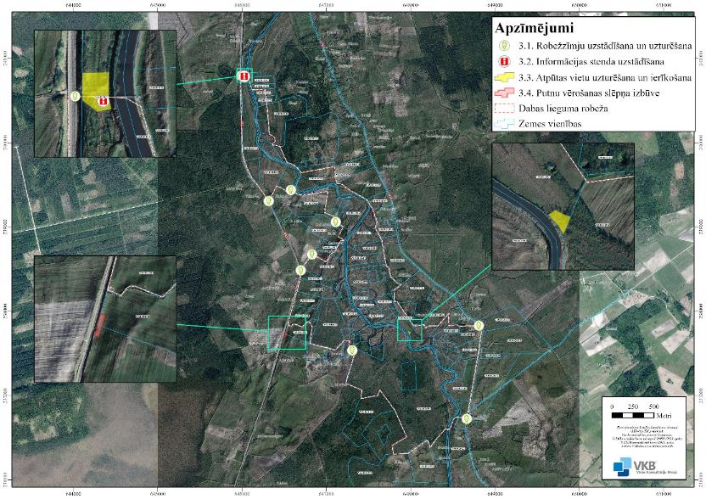
B
A
5.3.8. attēls. Robežzīmes, informācijas stends, atpūtas vietas un putnu vērošanas slēpnis.

3.4. pasākums. Putnu vērošanas slēpņa izbūve
Mitrā ieplaka pie Alkšņārēm autoceļa V682 Augšmukti – Spričvecumi malā ir ļoti piemērota publiska putnu vērošanas slēpņa uzstādīšanai (skat. 5.3.8. attēlu). Ir ieteikts ieplaku iekļaut DL “Dubnas paliene” platībā (skat. 1.1. pasākumu), taču putnu vērošanas slēpņa uzstādīšana ir izvērtējama neatkarīgi no DL robežu koriģēšanas. Slēpņa izbūve obligāti saskaņojama ar zemes īpašnieku.
Slēpņa būtība ir gara siena gar ceļu, aiz kuras, no putnu viedokļa skatoties, cilvēki nav redzami. Aiz tās var piebraukt ar automašīnu, izkāpt un staigāt, putnus otrpus sienai netraucējot. Putnu vērošanai sienā tiek izveidotas atveres ar vai bez stikla, caur kurām vērotājs vēro putnus (vēlams - no tumšas telpas) tā, lai no ārpuses vērotāja kustības slēpnī nav redzamas. Tumšu telpu var panākt ar ieejas labirintu, dubultām durvīm vai līdzīgiem risinājumiem. Sīkāka informācija atrodama DA plāna 3.4. pielikumā.

Citas perspektīvas putnu vērošanas vietas
DL “Dubnas paliene” teritorijā putnu vērošanas vietu iespējams ierīkot arī pie Šķilteriem, kur ir viena no labākajām vietām palienes pārskatīšanai. Šajā vietā Egļupe ietek Dubnā, piemērotākā vieta ir vecupes līkums un it īpaši lapene Dubnas krastā pie Aizupiešu mājām. Tādā gadījumā ir nepieciešams ierīkot publisku taku un ceļmalā izvietot informācijas stendu. Putnu vērošanai piemēraotas vietas ir arī Augšmuktu kapi upes kreisajā krastā un ceļš pie vecupes gar neapdzīvotajām Akāciju mājām pie Saulīšu mājām labajā krastā. No abām šīm vietām ir labi pārskatāma upes paliene, ceļš labajā krastā ved arī pie vecupes, kas ir viena no vērtīgākajām putniem visā DL “Dubnas paliene” teritorijā.
Perspektīvā paplašināmajā teritorijā putnu vērošanai piemērots varētu būt plašs palieņu zālāju masīvs mazliet uz augšu pa upi no Vecvārkavas - starp Lozdām, Čukuriem un Mizovskiem, kur vērojama blīva vecupju un mitro ieplaku koncentrācija. Līdzīgi perspektīva putnu vērošanai varētu būt arī mitrā ieplaka abpus Dubnai mazliet uz leju no Vecvārkavas pie Kastaņu mājām. Šo teritoriju iekļaušanai putnu vērošanas tūrisma piedāvājumā ir nepieciešama to tālāka izpēte un izvērtēšana.

3.5. pasākums. Digitāla bukleta izveide par DL “Dubnas paliene”
Vēlams izveidot digitālu bukletu par DL “Dubnas paliene”, kurā stāstīts par teritorijas dabas vērtībām un par teritorijas apmeklēšanas iespējām. Buklets būtu pieejams pašvaldību tīmekļvietnēs un TIC. Buklets būtu pieejams arī DAP tīmekļvietnē, kā arī informācija tiktu pievienota Dabas tūrisma aplikācijai. Ja ir nepieciešams, bukletu var izdot arī drukātā veidā.

- Zinātniskā izpēte un monitorings

4.1. pasākums. Reto un īpaši aizsargājamo sugu monitorings
Natura 2000 monitoringa programmas ietvaros veicams reto un īpaši aizsargājamo sugu monitorings. No vaskulāro augu sugām nepieciešams monitorēt spilvaino ancīti.
DL “Dubnas paliene” teritorijā ieteicams veikt ikgadēju zālāju putnu sugu monitoringu, lai precizētu primāri griežu skaitu un pelēkās pīles ligzdošanu, kā arī sekotu dzelteno cielavu skaita izmaiņām saistībā ar ieteikto apsaimniekošanas paņēmienu maiņu. Monitoringa ietvaros veicama arī atrastās peļu klijāna ligzdas pārbaude ar mērķi noskaidrot, vai to nav aizņēmis mazais ērglis, un izvietoto būru aizņemtības un ligzdošanas sekmju monitorings. Šāds monitorings daļēji dublētu šobrīd nenotiekošā Natura 2000 monitoringa funkcijas, tomēr Natura 2000 monitoringa ietvaros vietas tiek apsekotas retāk kā reizi gadā. DL “Dubnas paliene” putnu sugu klātbūtnes un ligzdošanas sekmju monitoringu ieteicams veikt katru gadu.

4.2. pasākums. ES nozīmes biotopu monitorings
Natura 2000 monitoringa programmas ietvaros veicams ES nozīmes aizsargājamā zālāju biotopa 6450 Palieņu zālāji monitorings reizi sešos gados, novērtējot biotopu platību un kvalitāti.

4.3. pasākums. Apsaimniekošanas pasākumu efektivitātes monitorings
Pēc apsaimniekošanas pasākumu veikšanas jānovērtē veikto apsaimniekošanas pasākumu efektivitāte. Pārskatam par ES nozīmes zālāju biotopos veikto apsaimniekošanu ieteicams izmantot LAD lauku bloku kartes datus, atlasot platības, kas uzturētas kā ilggadīgie zālāji (kods 710). Ja iespējams, izmanto Natura 2000 monitoringa datus par zālāju biotopu platībām un kvalitāti, veģetācijas izmaiņām. Pēc apsaimniekošanas pasākumu efektivitātes izvērtēšanas, ja nepieciešams, koriģējami turpmāk veicamie apsaimniekošanas pasākumi.
Ja apsaimniekošanas pasākums ir saistīts ar zemes lietošanas kategorijas maiņu, saskaņā ar Vispārējo noteikumu 16.16.3. apakšpunktu tam nepieciešams saņemt DAP atļauju. Dokumentējama informācija par minētajiem apsaimniekošanas pasākumiem:
- DAP, izsniedzot atļauju apsaimniekošanas pasākuma veikšanai, fiksē plānotā pasākuma vietu, plānoto apjomu, situāciju dabā pirms pasākuma veikšanas,
- pasākuma veicējs iesniedz DAP pārskatu par veiktā apsaimniekošanas pasākuma vietu, laiku, apjomu, pielietoto tehniku un darbarīkiem, pievieno vietas fotofiksācijas pēc pasākuma veikšanas u. c. informāciju,
- pasākuma veicējs iesniedz DAP informāciju par turpmākajiem apsaimniekotās teritorijas apsekojumiem un to rezultātiem, ja šādi apsekojumi tiek veikti,
- DAP uzkrāj informāciju par veiktajiem apsaimniekošanas pasākumiem un izmanto to, izsniedzot turpmākās atļaujas apsaimniekošanas pasākumu veikšanai, DA plānā ietverto apsaimniekošanas paskumu aktualizācijai vai jauna DA plāna izstrādei.

4.4. pasākums. Plāna izstrāde Dubnas palienes hidroloģiskā režīma atjaunošanai
DA plānā, izvērtējot iespējas Dubnas upes atkalizlīkumošanai, kas DL “Dubnas paliene” teritorijā atjaunotu upes kādreizējo tecējumu pēc upes padziļināšanas un iztaisnošanas darbiem, kas veikti pirms deviņdesmit gadiem, ir secināts, ka šādas darbības varētu negatīvi ietekmēt atgriezto upes līkumu (vecupju) bioloģisko daudzveidību. Vecupēs ir uzkrājies nozīmīgs sedimentu daudzums, atkalizlīkumošanas rezultātā var pazemināties ūdens kvalitāte upē, jo šobrīd vecupes uzkrāj daļu no barības vielām, kas pa meliorācijas novadgrāvjiem tagad ieplūst vecupēs, bet atkalizlīkumošanas rezultātā ieplūstu tieši upē, kā arī ir pagājis ilgs laiks kopš upes pārveidošanas darbiem un daļa no vecupēm atbilst ES nozīmes biotopam un/vai ir īpaši aizsargājamu bezmugurkaulnieku sugu atradne (skat. sīkāk 4.3.1. un 4.5. nodaļā). Atkalizlīkumošanas ietekme neaprobežotos tikai ar DL “Dubnas paliene” teritoriju, un tā būtiski ietekmētu palienes zemes īpašnieku iespējas apsaimniekot savu īpašumu. Apkopojot iepriekš minēto, DL “Dubnas paliene” pašreizējās robežās šāda projekta realizācija nav iespējama.
Savukārt, paplašinot DL “Dubnas paliene” (skat. 1.2. pasākumu), būtu padziļināti izvērtējama iespēja daļēji atjaunot palienes dabisko hidroloģisko režīmu, kas vērsts uz palieņu zālāju un tajos mītošo sugu, jo sevišķi putnu sugu, labvēlīga aizsardzības stāvokļa nodrošināšanu, paaugstinot ūdens līmeni Dubnas upē ar sezonālu vai pastāvīgu aizsprostu palīdzību, veicinot paliem raksturīgas ūdenslīmeņa svārstības, kā arī veicinot straumes ātruma samazināšanos palu laikā, upes krastu dabiskošanos, meandrēšanu (daļēji jau iekļauts 2.3. apsaimniekošanas pasākumā). Tādā gadījumā Dubnas paliene varētu kļūt interesantāka apmeklētājiem pavasara palu laikā. Tomēr jārēķinās, ka, saglabājoties pašreizējai upes ūdens kvalitātei un biogēnu pieplūdēm gan no lauksaimniecības zemēm, gan no notekūdeņu attīrīšanas iekārtām, kā arī mazinoties vecupju kā sedimentācijas dīķu nozīmei, upes aizaugšanas procesi varētu tikai paātrināties un prasīt papildu ieguldījumus aizauguma izvākšanai. Jau pirms upes pārveidošanas darbu uzsākšanas Dubnas upes aizaugums vērtējams kā būtisks (skat. 4.3.1.3. attēlu), bet antropogēnās slodzes līmenis pēdējo 90 gadu laikā ir tikai pieaudzis. No otras puses, šāda projekta realizācija, palielinot upes palieņu ietilpību, varētu mazināt palu un plūdu draudus Dubnas upes lejtecē. Līdz ar to ir jāizvērtē visi ieguvumi un zaudējumi no šāda projekta realizācijas. Dubnas palienes hidroloģiskā režīma atjaunošanas plāna sagatavošanai ir nepieciešams piesaistīt finansējumu ne tikai izpētei un darbu veikšanai, bet arī zemes īpašnieku iesaistei projekta realizācijā un iespējamo zaudējumu kompensēšanai zemes īpašniekiem, t. sk. mazo HES īpašniekiem.

6. PLĀNA IEVIEŠANA UN ATJAUNOŠANA

6.1. Priekšlikumi par nepieciešamajiem grozījumiem Līvānu un Preiļu novada teritorijas plānojumā
Šobrīd nav izvirzīti priekšlikumi grozījumiem esošajos teritorijas plānojumos DL “Dubnas paliene” teritorijā. Izstrādājot Līvānu un Preiļu novada teritorijas plānojuma grozījumus vai jaunu teritorijas plānojumu, jāņem vērā DA plāns un jāievēro ĪADT vispārējos aizsardzības un izmantošanas noteikumos DL atļautās un aizliegtās darbības, lai neapdraudētu dabas vērtības un nenonāktu pretrunā ar dabas aizsardzības normatīvajiem aktiem.

6.2. Priekšlikumi par aizsargājamās teritorijas individuālo aizsardzības un izmantošanas noteikumu projektu, ieteicamo teritorijas funkcionālo zonējumu

DL “Dubnas paliene” nav nepieciešams izveidot funkcionālo zonējumu, jo teritorija ir pietiekami viengabalaina un homogēna, kā arī ES nozīmes aizsargājamie biotopi aizņem teritorijas lielāko daļu (59,6 %).
DL “Dubnas paliene” teritorijā neatrodas valsts un pašvaldības autoceļi. DL “Dubnas paliene” robeža ir noteikta pa valsts vietējo autoceļu malu un to ir paredzēts precizēt, nodalījuma joslu neiekļaujot ĪADT. Minēto autoceļu aizsargjosla noteikta 30 m platumā no ceļa ass. Saskaņā ar Aizsargjoslu likuma 13. panta pirmo daļu aizsargjoslas gar autoceļiem tiek noteiktas, lai samazinātu autoceļu negatīvo ietekmi uz vidi, nodrošinātu transporta maģistrāļu ekspluatāciju un drošību, kā arī izveidotu no apbūves brīvu joslu, kas nepieciešama ielu un autoceļu rekonstrukcijai. Tā kā autoceļu aizsargjoslā sastopami vērtīgi ES nozīmes aizsargājamie biotopi un īpaši aizsargājamu sugu atradnes, nav identificējamas tādas darbības autoceļu negatīvās ietekmes uz vidi samazināšanai, kurām būtu nepieciešama aizsargjoslas iekļaušana neitrālajā zonā, un autoceļa ekspluatāciju nodrošina tā nodalījuma josla, bet autoceļa rekonstrukcijai, ja tāda tiktu paredzēta Natura 2000 teritorijā, neatkarīgi no zonējuma būtu jāveic ietekmes uz Natura 2000 teritoriju novērtējums, autoceļu aizsargjoslas iekļaušana neitrālajā zonā nav nepieciešama.
Šobrīd nav konstatēts, ka pašreizējais normatīvais regulējums neatbilstu teritorijas aizsardzības un apsaimniekošanas prasībām, tāpēc netiek izskatīta iespēja sagatavot DL “Dubnas paliene” individuālo aizsardzības un izmantošanas noteikumu projektu.
Ja tiek veikta perspektīvā ĪADT paplašināšana, kas paredzēta 1.2. apsaimniekošanas pasākumā, tad perspektīvajā teritorijā ieteicams noteikt funkcionālo zonējumu ar aizsardzības un izmantošanas nosacījumiem, kas ietverti 1.2. apsaimniekošanas pasākuma aprakstā.

IZMANTOTIE INFORMĀCIJAS AVOTI

Anon. 1927. Likvidē sādžu šņoru zemes. “Zemes ierīcības Vēstnesis”, Nr. 244 (18.06.1927.).
Anon. 2016. Natura 2000 teritoriju monitorings. Putni. Atskaite par 2015.–2016.gadu. Rekomendācijas turpmākajam monitoringam. Rīga, Latvijas Ornitoloģijas biedrība.
Auniņš A. 2001. Ķikuta populācijas teritoriālais izvietojums, skaits un biotopa izvēle Latvijā: patreizējā situācija (1999–2001) un vēsturiskā informācija. Putni dabā 1. pielikums. Rīga, Latvijas Ornitoloģijas biedrība.
Auniņš A. (red.) 2013. Eiropas Savienības aizsargājamie biotopi Latvijā. Noteikšanas rokasgrāmata. 2. papildināts izdevums. Latvijas Dabas fonds, Vides aizsardzības un reģionālās attīstības ministrija, Rīga, 320 lpp.
Auniņš A. 2018. Ligzdojošo putnu skaits turpina samazināties: visvairāk cieš Āfrikā ziemojošie un ar lauksaimniecības zemēm saistītie putni. Putni dabā 2018/1. Rīga, Latvijas Ornitoloģijas biedrība.
Auniņš A., Opermanis O. 2019. Vadlīnijas sistemātiskai sugu un biotopu aizsardzības mērķu noteikšanai. Latvijas Universitāte, Rīga, 77 lpp.
Auniņš A., Mārdega I. 2020. Dienas putnu fona monitorings. Gala atskaite par 2020. gadu. Rīga, Latvijas Ornitoloģijas biedrība
Avotiņš jun. A. 2019. Apodziņa Glaucidium passerinum, bikšainā apoga Aegolius funereus, meža pūces Strix aluco, urālpūces Strix uralensis, ausainās pūces Asio otus un ūpja Bubo bubo aizsardzības plāns. Latvijas Ornitoloģijas biedrība, Rīga.
Bajinskis J., Aleksejevs. Ē., Abersons K. 2018. Zivju, nēģu un vēžu monitorings Natura 2000 teritorijās (2018.–2020. gads). Atskaite par 2018. gadu. Pārtikas drošības, dzīvnieku veselības un vides zinātniskais institūts «BIOR».
Beikerts G. 1995. Dubna. – Gr.: Kavacs G. (red.). Enciklopēdija “Latvijas daba”. – Rīga: Latvijas enciklopēdija, – 2. sēj., 11. lpp.
Bergmanis M., Priednieks J., Avotiņš A. jun., Priedniece I. (2020) Mazā dzeņa Dryobates minor, vidējā dzeņa Leiopicus medius, baltmugurdzeņa Dendrocopos leucotos, dižraibā dzeņa Dendrocopos major, trīspirkstu dzeņa Picoides tridactylus, melnās dzilnas Dryocopus martius un pelēkās dzilnas Picus canus aizsardzības plāns. Latvijas Ornitoloģijas biedrība, Rīga.
Bergmanis U. 2019. Mazā ērgļa Clanga pomarina aizsardzības plāns Latvijā. Latvijas Dabas fonds, Rīga
BirdLife International 2004. Birds in Europe: population estimates, trends and conservation status. Cambridge, UK.
BirdLife International 2014. Annex 2: Bird species' status and trends reporting format for the period 2008–2012
Brangulis A., Krūmiņš R. 1998. Ģeoloģiskā karte. – Gr.: Kavacs G. (red.). Enciklopēdija “Latvijas daba”. – Rīga: Latvijas enciklopēdija, – 6. sēj., krāsainā ielīme.
BEF – biedrība “Baltijas Vides Forums”, 2019. Zālāji un ekosistēmu pakalpojumi, projekts GrassLIFE LIFE16NAT/LV/262, ziņojuma gala versija, zalaju_ekosistemu_pakalpojumi_zinojums_gala_versija.pdf (ldf.lv).
Dekants A. 2017. Ieraksts projekta “Mazā ērgļa aizsardzības nodrošināšana Latvijā” (LIFE13 NAT/LV/001078) online dienasgrāmatā http://www.mazaiserglis.lv/lv/dienasgramata/19.06.2017.
Dijkstra K.-D.B. 2010. Field Guide to the Dragonflies of Britain and Europe. British Wildlife Publishing.
Dreimanis A., Zelčs V., Krūmiņš R. 1998. Ģeomorfoloģiskā karte. – Gr.: Kavacs G. (red.). Enciklopēdija “Latvijas daba”. – Rīga: Latvijas enciklopēdija, – 6. sēj., krāsainā ielīme.
Eiropas Savienības aizsargājamie biotopi Latvijā. Noteikšanas rokasgrāmata. 2. papildināts izdevums. Rīga: Latvijas Dabas fonds, Vides aizsardzības un reģionālās attīstības ministrija, 296.–300. lpp.
Haahtela T., Saarinen K., Ojalainen P., Aarnio H. 2011. Butterflies of Europe: A Photographic Guide.
Ikauniece S., Pikšena I., Priede A. (red.) 2017. Natura 2000 teritoriju nacionālā aizsardzības un apsaimniekošanas programma (NatProgramme) 2018–2030, Dabas aizsardzības pārvalde, 162.–163. lpp.
Jansons J. 2018. Mazo ērgļu ligzdu meklēšanas otrais gads. Putni dabā 2018/3. Rīga, Latvijas Ornitoloģijas biedrība
Kalniņa A. 1995. Klimatiskā rajonēšana. – Gr.: Kavacs G. (red.). Enciklopēdija “Latvijas daba”. – Rīga: Latvijas enciklopēdija, – 3. sēj., 245. lpp.
Kalniņš M. 2006. Protected aquatic insects of Latvia – Graphoderus bilineatus (Degeer, 1774). – Latvijas entomologs, 43: 132–137.
Kalniņš M. 2017. Spāres (Odonata) Latvijā. Pētījumu vēsture, bibliogrāfija un izplatība no 18. gadsimta līdz 2016. gadam. – Sigulda, “Zaļā upe”.
Keišs O. Izdošanas gads nezināms. Putni palieņu pļavās. LIFE–Daba projekts “Palieņu pļavu atjaunošana Eiropas Savienības sugām un biotopiem” Nr.:LIFE04NAT/LV/000198
Koroļova I. 1978. Par spīti laika apstākļiem. “Ļeņina karogs” (Preiļi), Nr. 121 (12.10.1978.).
Korotkovs V. 1989. Ekoloģisko problēmu atrisināšana nozīmē izdzīvošanu. “Ļeņina Karogs” (Preiļi), Nr. 80, 06.07.1989.
Krūmiņš R., Pastors A. 1998. Klimatiskā karte. – Gr.: Kavacs G. (red.). Enciklopēdija “Latvijas daba”. – Rīga: Latvijas enciklopēdija, – 6. sēj., krāsainā ielīme.
Kühne L., Haase, E., Wachlin, V., Gelbrecht, J., Dommain, R. 2001: Die FFH-Art Lycaena dispar – Ökologie, Verbreitung, Gefährdung und Schutz im norddeutschen Tiefland (Lepidoptera, Lycaenidae). Märkische Ent. Nachr. 3 (2): 1–32.
Kursīte J. 2003. Čiulis un čangalis: ikdienas stereotipi. Latvijas Vēstnesis: Nr. 156, 06.11.2003., https://www.vestnesis.lv/ta/id/80779
Ķerus, V., Dekants, A., Auniņš, A., Mārdega, I. 2021. Latvijas ligzdojošo putnu atlanti 1980 – 2017. Rīga, Latvijas Ornitoloģijas biedrība.
Ķuze J., Liepa A., Urtāne L., Zēns Z. Izdošanas gads nezināms. Palienes režīma atjaunošana Slampes upes lejtecē. Latvijas Dabas fonds. http://old.ldf.lv/upload_file/28934/LDF-045-055-kuze.pdf
Latvijas atlants 1992. Kļaviņš J. (red.).
Latvijas putni. 2019. Interneta publikācija – http://www.putni.lv.
Latvijas Sarkanā grāmata. Retās un apdraudētās augu un dzīvnieku sugas. Vaskulārie augi. – Rīga: LU Bioloģijas institūts, 2003.– 3. sēj.
Latvijas Universitāte 2018. Vēsturiskās informācijas apkopošana par Spilvaino ancīti Agrimonia pilosa, tā monitorings un izpēte 2017.–2018. Atskaite Bioloģiskās daudzveidības monitoringa programmas ietvaros.
Lebuss R. 2014. Natura 2000 vietu monitoringa, putnu monitoringa rezultāti. Latvijas Ornitoloģijas biedrība.
Līdumnieka 1926. Mūsu dabas krāšņumi, tipiskākie veidojumi un retumi. “Students”, Nr. 21 (11.03.1926.).
Ortmann-Ajkai A. (2019) Oxbow Lakes: Vegetation History and Conservation. In: Lóczy D. (eds) The Drava River. Springer Geography. Springer, Cham. https://doi.org/10.1007/978-3-319-92816-6_13
Lipsbergs J. 1990. Populārzinātniskā Latvijas Sarkanā grāmata. Zinātne. 190. lpp.
LOB 1998. Latvijas lauku putni. Rīga.
LOB 2002. Latvijas meža putni. Otrais izdevums. Rīga.
Meister H., Lindman L., Tammaru T. 2015. Testing for local monophagy in the regionally oligophagous Euphydryas aurinia (Lepidoptera: Nymphalidae). – Journal of insect conservation 19 (4): 691–702.
Nikodemus O.¹, Krūmiņš R., Pērkons J. 1998. Ainavu karte. – Gr.: Kavacs G. (red.). Enciklopēdija “Latvijas daba”. – Rīga: Latvijas enciklopēdija, – 6. sēj., krāsainā ielīme.
Nikodemus O.², Krūmiņš R., Zvaigzne E., Ozoliņa I. 1998. Augšņu kartes un FAO augšņu klasifikācija. – Gr.: Kavacs G. (red.). Enciklopēdija “Latvijas daba”. – Rīga: Latvijas enciklopēdija, – 6. sēj., krāsainā ielīme.
Nikodemus O.¹ 2020. Latvijas augsnes. Nacionālā enciklopēdija, https://enciklopedija.lv/skirklis/26023
Nikodemus O.² 2020. Latvijas vispārīgs fizikāli ģeogrāfisks apraksts. Nacionālā enciklopēdija, https://enciklopedija.lv/skirklis/26135-Latvijas-visp%C4%81r%C4%ABgs-fizik%C4%81li-%C4%A3eogr%C4%81fisks-apraksts
Ozoliņš J. u. c. 2015. Ūdra monitorings. Līgums Nr. 7.7/153/2014-P. Atskaite par 2014.–2015. gadu. LVMI “Silava”.
Ozoliņš J., Bagrade G., Done G., Lūkins M., Ornicāns A., Pilāte D., Stepanova A., Žunna A. 2021. Ūdru monitorings 2020.-2023. gadā. Līgums Nr. 7.7/248/2020. Apkopojums par izpildi līdz 2021. gada 31. maijam. LVMI “Silava”.
Priedītis N., 2014. Latvijas augi. Enciklopēdija. Rīga: Gandrs.
Priednieks J., Strazds M., Strazds A., Petriņš A. 1989. Latvijas ligzdojošo putnu atlants (1980–1984). Rīga.
Račinskis E., Stīpniece A. 2000. Putniem starptautiski nozīmīgās vietas Latvijā. Rīga, Latvijas Ornitoloģijas biedrība.
Račinskis E. 2004. Eiropas Savienības nozīmes putniem nozīmīgās vietas Latvijā. Rīga, Latvijas Ornitoloģijas biedrība.
Rajona Tautas deputātu padomes izpildkomitejas pārskats par darba pilnveidošanu pārbūves apstākļos. “Ļeņina Karogs” (Preiļi), Nr, 150, 20.12.1988.
Ramans K. 1994. Ainavrajonēšana. - Gr.: Kavacs G. (red.). Enciklopēdija “Latvijas daba”. – Rīga: Latvijas enciklopēdija, – 2. sēj., 22. – 24. lpp.
Ramans K., Zelčs V. 1995. Fizioģeogrāfiskā rajonēšana. – Gr.: Kavacs G. (red.). Enciklopēdija “Latvijas daba”. – Rīga: Latvijas enciklopēdija, – 2. sēj., 74. – 76. lpp.
Roni P., Pess G., Hanson K., Pearsons M. 2013. Selecting Appropriate Stream and Watershed Restoration Techniques. In: Stream and Watershed Restoration. A Guide to Restoring Riverine Processes and Habitats. Ed. Roni P. & Beechie T. Wiley-Blackwell, 152–153.
Rūsiņa S. (red.). 2017. Aizsargājamo biotopu saglabāšanas vadlīnijas Latvijā. 3. sējums. Dabiskās pļavas un ganības. Dabas aizsardzības pārvalde, Sigulda.
Skudra P. 2005. Kokaudzes vecumklase. Meža enciklopēdija. Apgāds “Zelta grauds”, https://www.letonika.lv/groups/default.aspx?r=7&q=kokaudzes%20vecumklase&id=971615&g=1
Spuris Z. 1998. Latvijas Sarkanā grāmata. 4. sējums. Bezmugurkaulnieki. LU Bioloģijas institūts, Rīga: 388
Stinkulis G. 2019. Latvijas ģeoloģiskā uzbūve, https://enciklopedija.lv/skirklis/26128
Strausz M., Fiedler K., Franzén M., Wiemers M. 2012. Habitat and host plant use of the Large Copper Butterfly Lycaena dispar in an urban environment. Journal of Insect Conservation. 16 (5): 709–721.
Strazds M. (red.) 1998. Latvijas lauku putni. Rīga, Latvijas Ornitoloģijas biedrība.
Strazds M. (red.) 1999. Latvijas ūdeņu putni. Rīga, Latvijas Ornitoloģijas biedrība.
Šnepste R. 1982. Atpūta pirms jauna cēliena. “Ļeņina karogs” (Preiļi), Nr. 40 (03.04.1982.).
Turlajs J. (red.), 2012. Lielais Latvijas atlants. – Rīga: Karšu izdevniecība Jāņa sēta.
Urtāns A. V. (red.). 2017. Aizsargājamo biotopu saglabāšanas vadlīnijas Latvijā. II Upes un ezeri. Dabas aizsardzības pārvalde. Sigulda.
Valainis U. 2018. Īpaši aizsargājamās un reti sastopamās vaboļu sugas Latvijā. Metodiskais materiāls, LVAF projekta “Dabas aizsardzības pārvaldes kapacitātes stiprināšana, nodrošinot jaunu sugu aizsardzības jomas ekspertu apmācību un paaugstinot profesionālo kompetenci DAP speciālistiem”, Nr. 108/171 / 2017 ietvaros.
Vanhinsbergh D., Evans A. 2002. Habitat associations of the Red‐backed Shrike (Lanius collurio) in Carinthia, Austria. Journal für Ornithologie. 143.
Vought L.B.-M. & Lacoursiere J.O. 2010. Restoration of Streams in the Agricultural Landscape.. In: M. Eiseltova (ed.), Restoration of Lakes, Streams, Floodplains, and Bogs In Europe: Principles and Cese Studies. Wetlans: Ecology, Conservation and Management 3, Springer, 225–242.
Zelčs V. 1994. Austrumlatvijas zemiene. – Gr.: Kavacs G. (red.). Enciklopēdija “Latvijas daba”. – Rīga: Latvijas enciklopēdija, – 1. sēj., 96. lpp.
Zelčs V. 2020. Latvijas reljefs. Nacionālā enciklopēdija. https://enciklopedija.lv/skirklis/26548-Latvijas-reljefs (skatīts 11.11.2020.).

Interneta vietnes:
Centrālās statistikas pārvaldes tīmekļvietne, https://data1.csb.gov.lv/pxweb/lv/iedz/iedz__riga/RIG010.px/table/tableViewLayout1/
Dabas aizsardzības pārvaldes Dabas datu pārvaldības sistēma “Ozols”, https://ozols.gov.lv/ozols/
Dabas aizsardzības pārvaldes tīmekļvietne, www.daba.gov.lv
Dabasdati.lv
Latvijas Ģeotelpiskās informācijas aģentūras karšu pārlūks www.lgia.gov.lv/karte/
Latvijas Nacionālās bibliotēkas tīmekļvietne, Vēsturisko karšu portāls, http://kartes.lndb.lv/
Lauku atbalsta dienesta Lauku bloku karte, https://karte.lad.gov.lv/
Līvānu novada pašvaldības tīmekļvietne, http://www.livani.lv/page/224
Meliorācijas kadastra informācijas sistēma, https://www.melioracija.lv/
Natura 2000 teritorijas “Dubnas paliene” standarta datu forma, http://natura2000.eea.europa.eu/Natura2000/SDF.aspx?site=LV0533100
Natura 2000 tīkla pārlūks, https://natura2000.eea.europa.eu/
Valsts monitoringa dati, https://www.daba.gov.lv/public/lat/dati1/valsts_monitoringa_dati/)
Vārkavas novada pašvaldības tīmekļvietne, http://www.varkava.lv/
Ziņojums EK saskaņā ar Putnu direktīvas 17. pantu, http://cdr.eionet.europa.eu/Converters/run_conversion?file=lv/eu/art12/envuuf5cg/LV_birds_reports-14331-211040.xml&conv=343&source=remote#A038-A_B
Ziņojums EK, 2019. Ziņojums Eiropas Komisijai par ES nozīmes biotopu (dzīvotņu) un sugu aizsardzības stāvokli Latvijā. Novērtējums par 2013.‐2018. gada periodu. Ziņojuma kopsavilkums par sugu aizsardzības stāvokli. Dabas aizsardzības pārvalde, pieejams: https://www.daba.gov.lv/upload/File/Publikacijas/REP_EK_2019_1_ES_sugu_stavoklis_LV.pdf, Eiropas Vides aģentūras tīmekļvietnē: http://cdr.eionet.europa.eu/Converters/run_conversion?file=lv/eu/art17/envxwalvg/LV_habitats_reports-20190829-115432.xml&conv=589&source=remote, http://cdr.eionet.europa.eu/Converters/run_conversion?file=lv/eu/art17/envxwalvg/LV_species_reports-20190829-115440.xml&conv=593&source=remote.

https://www.livani.lv/lv/ilgtspejigas-attistibas-strategija?utm_source=https%3A%2F%2Fwww.google.com%2F aplūkots 22.01.2021.
, https://www.livani.lv/lv/media/12831/download, aplūkots 22.01.2021.
https://www.livani.lv/lv/media/12831/download aplūkots 19.01.2021.
https://www.livani.lv/lv/media/12831/download, aplūkots 18.01.2021.
https://www.livani.lv/lv/media/12831/download ,aplūkots 19.01.2021.
https://www.livani.lv/lv/teritorijas-planojums, aplūkots 19.01.2021.
https://www.livani.lv/lv/teritorijas-planojumshttp://www.livani.lv/upload/faili/dome/teritorijas_planojums_jaunais/_NOVADS_25 000_Aizsargjoslas.pdf, aplūkots 19.01.2021.
https://www.livani.lv/lv/teritorijas-planojums, aplūkots 19.01.2021.
http://www.varkava.lv/lv/augseja-izvelne/pasvaldiba/varkavas-novada-dome/ilgstejigas-attistibas-strateg, aplūkots 22.01.2021.
Noteikumi par dabas liegumiem (likumi.lv), aplūkots 08.01.2022.
Vārkavas novada teritorijas plānojums, http://www.varkava.lv/lv/augseja-izvelne/pasvaldiba/teritorijas-planojums, aplūkots 19.01.2021
http://www.varkava.lv/upload/TIAN_gala_red.pdf, aplūkots 19.01.2021.
http://www.varkava.lv/upload/Esosa%202%20Rdala.pdf, aplūkots 19.01.2021.
http://www.varkava.lv/upload/Planota%202%20Rdala.pdf, aplūkots 19.01.2021
Vārkavas novada Teritorijas plānojums 2008.-2014.gadam. Vārkavas novada Upmalas un Rožkalnu pagastu teritorijas plānotā (atļautā) izmantošana, aizsargjoslas. http://varkava.lv/upload/Varkava_planota_izmantosana.pdf, aplūkots 22.01.2021.
https://www.livani.lv/lv/jaunums/nosledzies-projekts-niedru-plausanas-pakalpojuma-nodrosinasana-pludu-risku-mazinasanai-dubnas-upe-livanu-novada, Niedru pļaušanas pakalpojuma nodrošināšana plūdu risku mazināšanai Dubnas upē Līvānu novadā (vraa.gov.lv)
Romualds Ancāns. Latgales dati, https://latgalesdati.du.lv/persona/8043, aplūkots 31.03.2021.
http://www.lad.gov.lv/lv/atbalsta-veidi/platibu-maksajumi/platibu-maksajumu-veidi/natura-2000-meza-ipasniekiem-(nim)-82, aplūkots 23.05.2021.
Informācija meklēta LĢIA Vietvārdu datubāzes tīmekļvietnē https://vietvardi.lgia.gov.lv
meliorācijas kadastra informācijas sistēma, https://www.melioracija.lv/, aplūkots 20.01.2021.
Nodarbinātības valsts aģentūras tīmekļvietne. Reģistrēto bezdarbnieku skaits sadalījumā pa pilsētām un novadiem 2020, https://www.nva.gov.lv/lv/2020gads, aplūkots 08.01.2021.
Bezdarba statistika | Nodarbinātības valsts aģentūra (nva.gov.lv), aplūkots 12.12.2021.
Dubna no Luknas ezera līdz Daugavai – 76 km, http://www.dekaini.lv/udens-turisms/dubna-no-luknas-ezera-lidz-daugavai, aplūkots 23.05.2021.
Biotopu kartēšanas metodikas, https://www.daba.gov.lv/lv/biotopu-kartesanas-metodikas-0, skat. 06.04.2021.
http://www.varkava.lv/upload/4_lauksaimnieciba.doc (skatīts 29.01.2021.)
https://videscentrs.lvgmc.lv/lapas/udens-kvalitate. Pārskati par ūdeņu stāvokli. Skatīts 29.01.2021.

